工艺流程题
一．工艺流程题（共40小题）
1．电镀过程中会产生酸性废水，且含有微量金属元素，如铜、镍、锌、铁、镁、钙等，某电镀废水的处理流程如图所示。
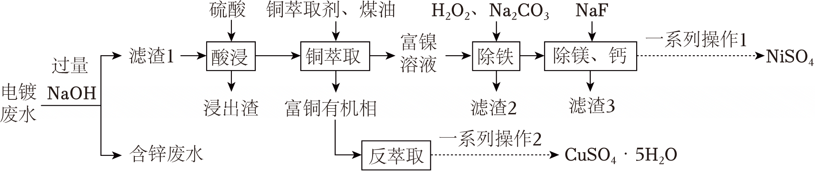
回答下列问题：
（1）用硫酸“酸浸”时，提高浸取速率的方法为 （答出一条即可）；浸出渣的可能的成分是 （填化学式）。
（2）“铜萃取”过程可简单表示为2HR（有机相）+Cu²⁺（水相）⇌CuR₂（有机相）+2H⁺（水相）。向富铜有机相中加入反萃取剂可富集CuSO₄并回收胆矾，下列最适宜作反萃取剂的是 （填标号）。
A．NaOH溶液
B．H₂SO₄溶液
C．CuSO₄溶液
D．HNO₃溶液
反萃取分液后，进行的“一系列操作2”包括的操作是 ，过滤，用无水乙醇洗涤并晾干。
（3）“除铁”过程中先加H₂O₂，再用Na₂CO₃将pH调至5左右，写出该过程Fe²⁺发生反应的总离子方程式： 。“除铁”过程中Na₂CO₃溶液的用量对体系pH和镍损失率的影响如图所示。当Na₂CO₃的用量为8∼14g•L^{﹣1}时，镍损失率会逐渐增大，可能的原因是 （Fe³⁺、Ni²⁺开始沉淀的pH分别为2.2、7.5）。
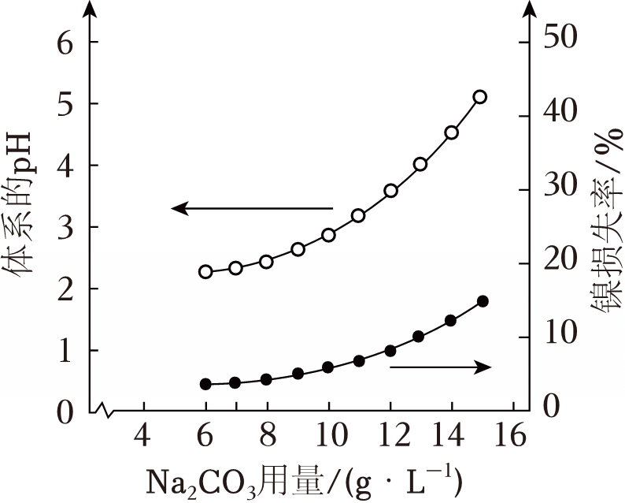
（4）已知：25℃时，，。如果“除铁”后的溶液中Mg²⁺和Ca²⁺浓度均为0.1mol•L^{﹣1}，为确保“除镁、钙”步骤中Ca²⁺、Mg²⁺完全除去（溶液中离子浓度不大于10^{﹣5}mol•L^{﹣1}），溶液中c（F﹣）至少为 mol•L^{﹣1}。
2．从铝土矿生产Al₂O₃的副产品“赤泥”（主要成分为Al、Fe、Ti、Sc、Si的氧化物）中回收钪的一种工艺流程如图：
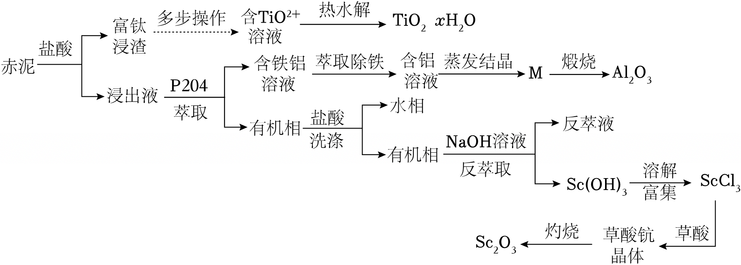
回答下列问题：
（1）“富钛浸渣”主要成分除了TiO₂还有 （填化学式）。
（2）“热水解”获得TiO₂•xH₂O的离子方程式为 。
（3）“浸出液”中Sc³⁺可被萃取剂P204（结构如图）萃取。
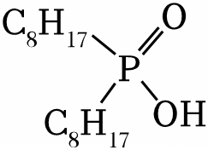
①两分子P204易通过氢键形成环状二聚体，画出二聚体的结构 。
②已知Sc³⁺与P204萃取剂形成只含一个中心离子的电中性配合物，该配合物配体数和配位数均为6，则Sc³⁺与P204反应的离子方程式为 。（P204为一元弱酸，用HA表示）
③常温下，如果“反萃取”步骤中水相pH＝8，则水相中c（Sc³⁺）＝ mol•L^{﹣1}。
已知：。
（4）下图为不同pH条件下P204对不同金属的萃取率，结合上述流程分析萃取后有机相用盐酸洗涤的原因为 。
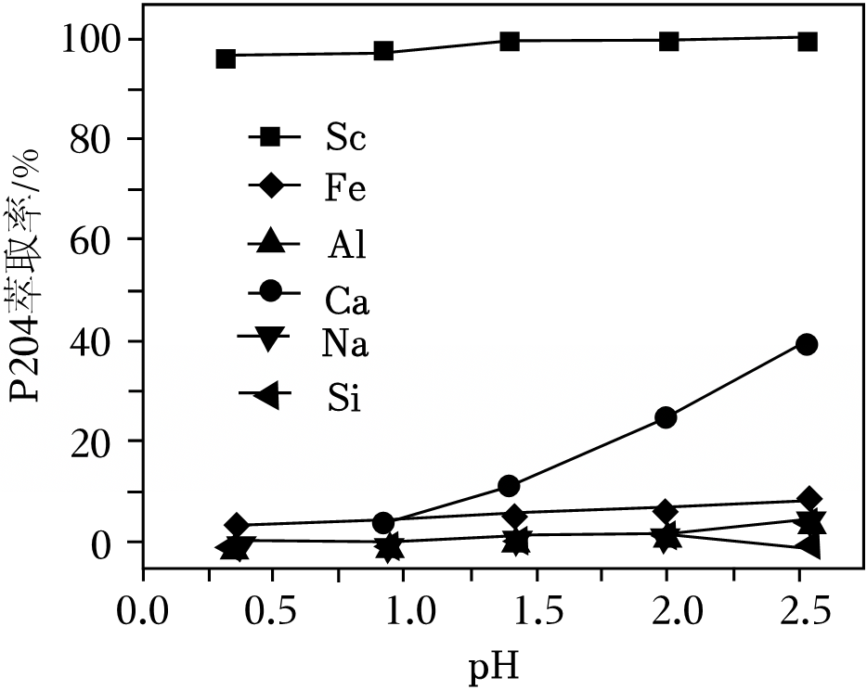
（5）“灼烧”时，Sc₂（C₂O₄）₃转化为Sc₂O₃和CO₂，该反应的化学方程式为 。
3．以海底富钴壳（主要含MnO₂和Fe₂O₃，及少量Al₂O₃、Co₃O₄、NiO、CuO等杂质）为原料，采用两段硫酸铵焙烧﹣水浸法分离提纯并回收钴、镍、铜、锰的工艺如图。
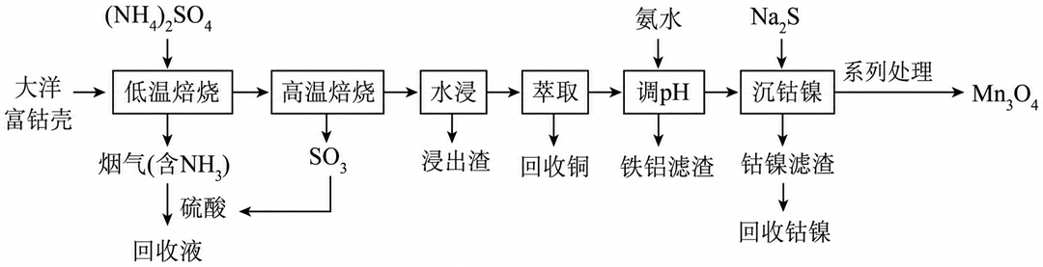
已知：①当离子浓度≤10^{﹣5}mol/L时，视为沉淀完全；
②25℃时，，。
（1）写出Fe₂O₃中铁的价电子排布式 ，海底富钴壳中与Fe同一族的元素有 。
（2）“低温焙烧”时，锰、钴元素被还原为MnSO₄、CoSO₄。
①完成Co₃O₄转化的化学方程式： 。
②“回收液”经处理可循环利用的物质是 。
（3）已知几种金属硫酸盐分解反应的自由能随温度变化的关系如图1，650℃“高温焙烧”后“水浸”的浸出渣是 。
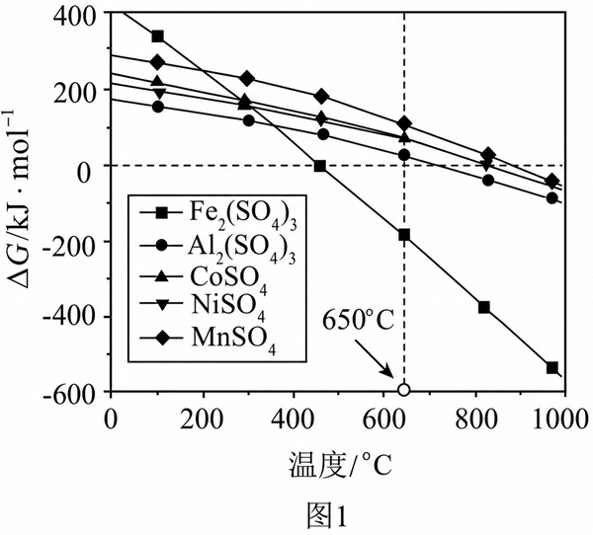
（4）“调pH”时，铝和残余的铁被除去。
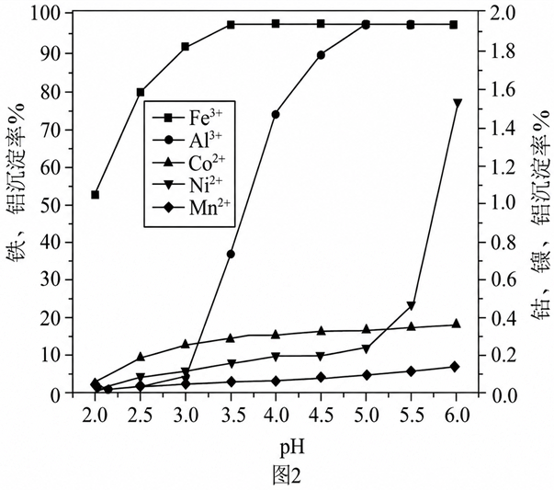
溶液pH值对各金属沉淀率的影响如图2，最佳的沉淀pH值为 。
（5）萃取时，铜的存在形式如图所示，图中N原子的杂化方式为 ，配位体的结构简式为 。
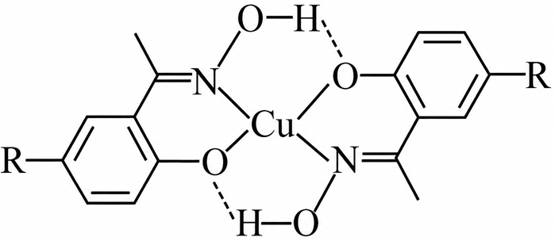
（6）Mn₃O₄常用于制备电池正极材料锰酸锂（LiMn₂O₄）。LiMn₂O₄中锰的价态为Ⅲ、Ⅳ，其晶胞可看成由图3中a、b单元相互交错方式构成。
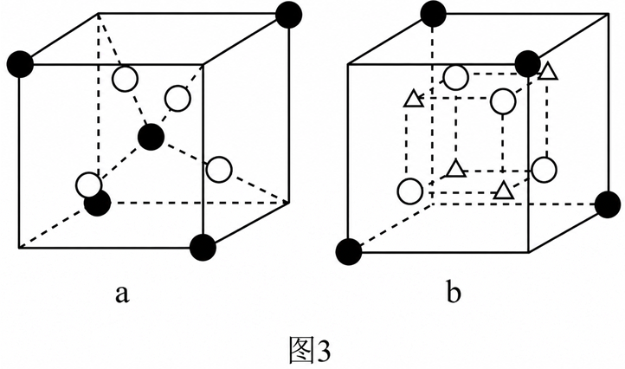
①图中“〇”表示O^{2﹣}，则“●”表示的微粒是 （填离子符号）。
②晶体中“Δ”微粒占据O^{2﹣}形成的 空隙。
③锰酸锂电池的充放电总反应为：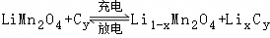（0＜x＜1），电池放电时的正极反应式为： 。
4．一种从光纤废料（主要成分为SiO₂、Fe₂O₃、Ga₂O₃、GeO₂、PbSO₄）中提取GeO₂和Ga₂O₃的工艺流程如图：
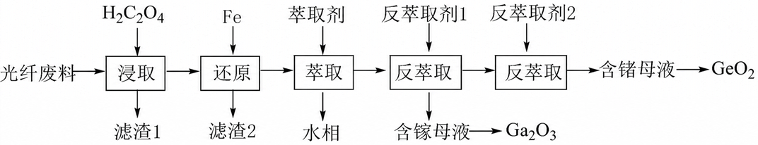
已知：
①元素Fe、Ge、Ga分别以、、形式存在于浸取液中；
②部分金属离子的氧化性比较：Fe³⁺＞Fe²⁺＞Ge⁴⁺＞Ga³⁺；
③的物质的量浓度对Ga、Ge的萃取率的影响如图﹣1所示。
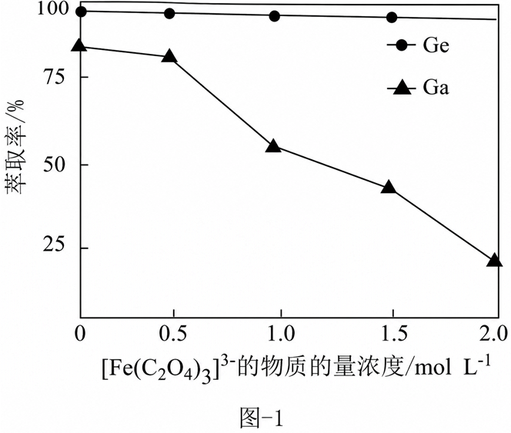
（1）浸取时Ga₂O₃与草酸反应的离子方程式为 。
（2）滤渣1的主要成分为SiO₂、 ，结合平衡常数K说明该物质存在的原因 （写出计算过程）。（已知：25℃时，，；，，）
（3）还原时加入Fe粉的目的是 。
（4）不同反萃取剂对Ge⁴⁺与Ga³⁺的反萃取率影响如图﹣2所示，反萃取剂1为 ，反萃取剂2为 。
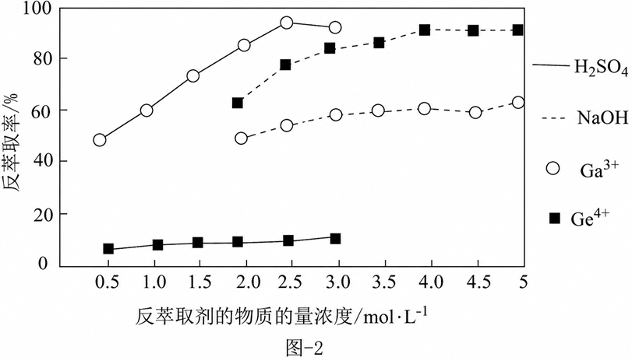
（5）GeO₂晶体通过镓掺杂可生成Ga_{x}Ge_{y}O_{2﹣z}，使GeO₂具有更好的半导体性，掺杂过程如图﹣3所示。则Ga_{x}Ge_{y}O_{2﹣z}晶体中y：z＝ 。
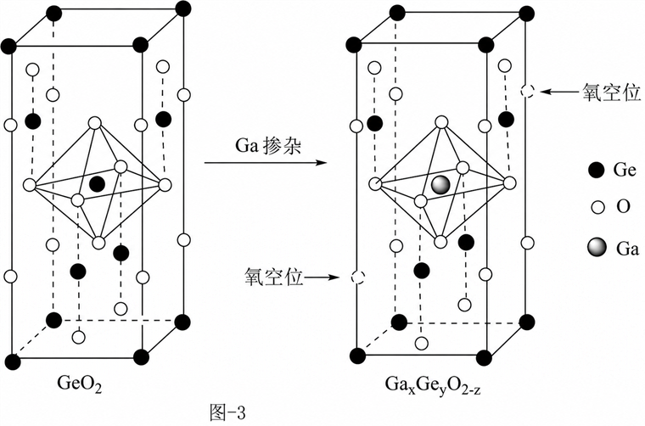
5．以新能源汽车废旧电池废料还原熔炼后的炉渣（其主要成分为CoO、MnO、Li₂O以及铝、硅、铜和少量铁锈等）为原料，回收金属钴、锰、铜的工艺流程如图：
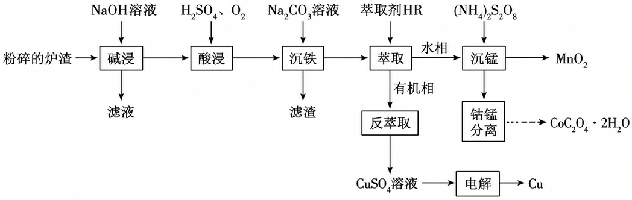
已知：“萃取”可将金属离子进行富集与分离，萃取反应为2HR（有机相）+Cu²⁺（水相）⇌CuR₂（有机相）+2H⁺（水相）。
回答下列问题：
（1）Mn元素在周期表中的位置为 ，中C原子的杂化方式为 。
（2）“碱浸”的主要目的是 。
（3）萃取得到的配合物结构如图所示，下列说法正确的是 （填字母）。
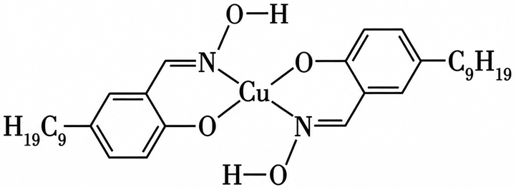
A．该配合物极易溶于水
B．该配合物中，中心离子Cu²⁺的配位数为4
C．该配合物中存在分子内氢键
进行“反萃取”时加入的试剂为 （填化学式）。
（4）写出“沉铁”反应的离子方程式： 。
（5）（NH₄）₂S₂O₈（过二硫酸铵）中S元素的化合价是 ，写出“沉锰”反应的离子方程式： 。
（6）“电解”时，阳极采用惰性材料，阳极的电极反应式为 。
6．由稀土元素钕（Nd）制成的钕铁硼磁铁（Nd₂Fe₁₄B）是第三代永磁材料，广泛应用于医疗、电子电器、交通、机械等领域。一种从钕铁硼磁铁废料[主要成分为Nd₂Fe₁₄B，含NdAl₃（BO₃）₄、Nd₂Cu₇等杂质]中回收氧化钕（Nd₂O₃）的工艺流程如图所示。
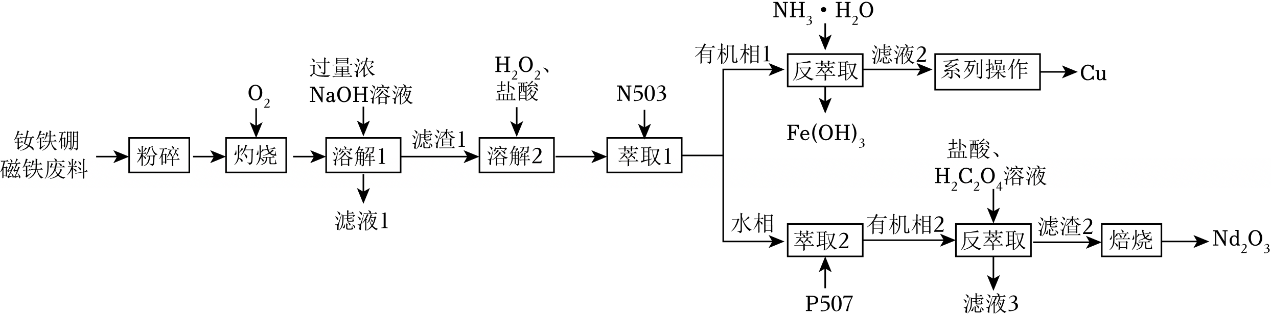
已知：“灼烧”后产物全部为相应元素的氧化物；
B₂O₃与Al₂O₃性质相似。
回答下列问题：
（1）Cu元素位于周期表中 区。
（2）“灼烧”后，Cu元素的主要产物为Cu₂O而不是CuO。试解释该条件下，Cu₂O比CuO稳定的原因为 。
（3）“溶解1”过程中B元素转化为 （填离子符号）。
（4）“溶解2”后的溶液中，Nd、Fe、Cu元素分别以Nd³⁺、、的形式存在，则“溶解2”中Cu₂O发生反应的离子方程式为 。
（5）已知N503在高酸度下先发生质子化：N503+H⁺⇌[N503•H]⁺，再进行萃取。试分析N503在该体系中不能萃取Nd³⁺的原因为 。
（6）“滤液2”可用于电解法制备覆铜电路板，该过程生成Cu的电极反应式为 。
（7）已知：25℃时，，，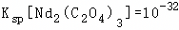。“滤液3”中，pH＝1.3，则c（Nd³⁺）＝ mol•L^{﹣1}。
（8）“滤渣2”为Nd₂（C₂O₄）₃•10H₂O，其在空气中“焙烧”生成CO₂的化学方程式为 。
7．锂离子电池回收可变废为宝，工业上由LiCoO₂正极材料（含有LiCoO₂活性物质、炭黑、铝箔、铜及镍的化合物和有机黏结剂等）制备CoS的工艺流程如图：
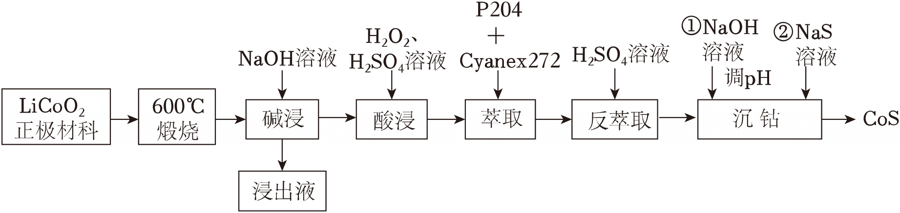
已知：①P₂₀₄+Cyanex₂₇₂为金属离子混合萃取剂；
②；。
回答下列问题：
（1）①下列状态的碳原子或离子核外电子在跃迁时，用光谱仪可捕捉到发射光谱的是 （填序号）。
A．1s²2s²2p²
B．1s²2s²2p¹
C．1s²2s¹2p³
②“600℃煅烧”的主要目的为 。
（2）写出LiCoO₂在“酸浸”操作中发生反应的化学方程式为 。
（3）“萃取”时，各金属离子萃取率与溶液pH的关系如图，则溶液最佳pH为 。
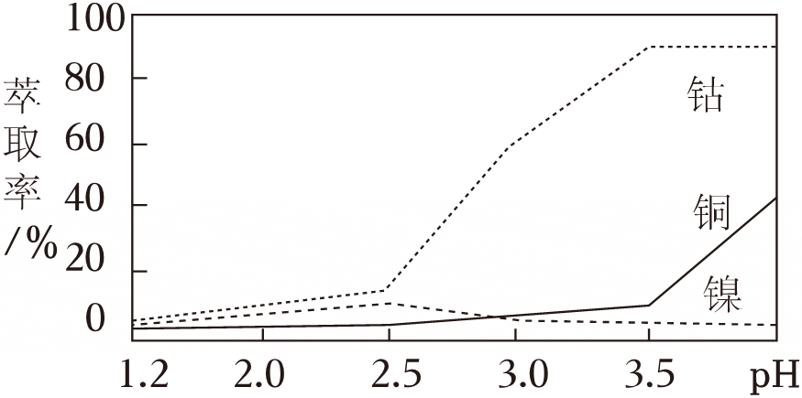
（4）“沉钴”步骤中应调节溶液的pH为4，pH过大或过小都会使产率降低，原因是 。溶液中Co²⁺恰好完全沉淀（离子浓度为1.0×10^{﹣5}mol•L^{﹣1}）时，溶液中S^{2﹣}浓度为 mol•L^{﹣1}。
（5）宽带隙半导体锂离子电池的负极材料是硫化锌，硫化锌具有在充电的同时发生合金化反应的特点。在充电过程中负极材料晶胞的组成变化如图所示：
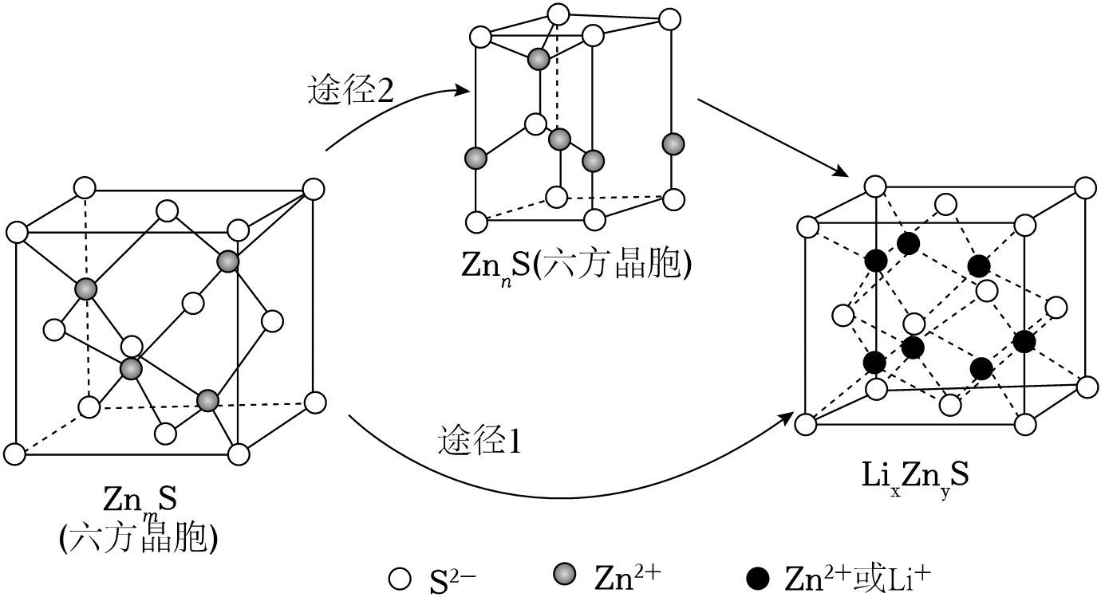
途径1充电过程中的电极反应式为： （m、n、x、y用具体数字表示）
8．钯（Pd）是重要的金属元素，块状金属钯能吸收大量氢气。工业上用硫化镍铜矿（含CuS、NiS、SiO₂、Pd及少量有机物、碳单质）为原料制备Pd的工艺流程如图：
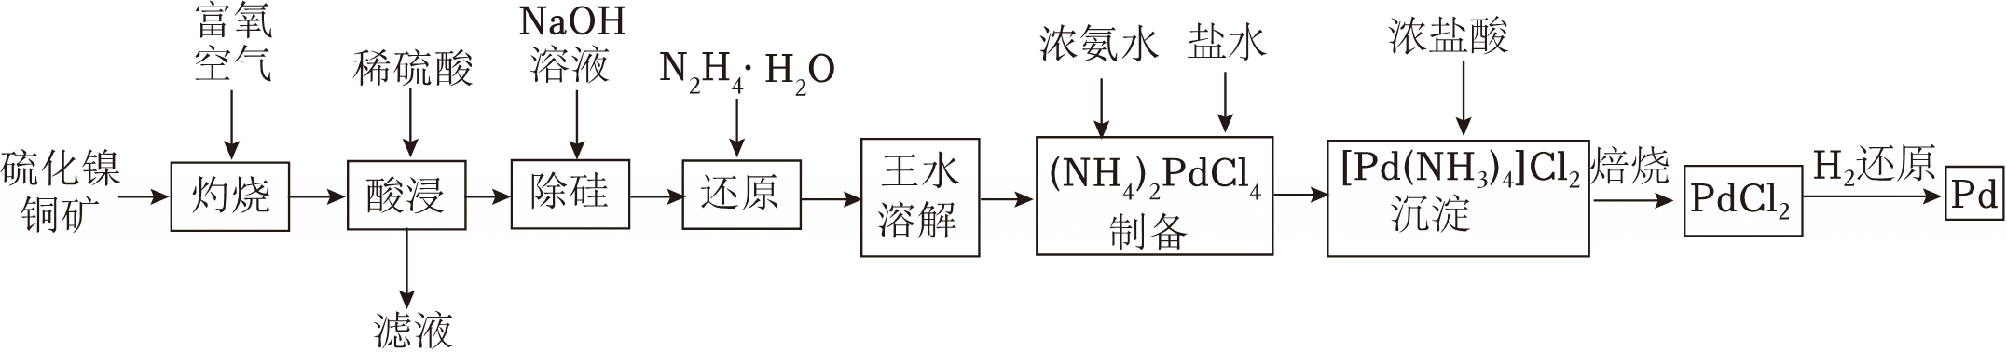
已知：①PdO不与酸、碱反应；②，。
（1）Pd与Fe同族，属于 族，PdO中Pd元素化合价为 。
（2）“灼烧”的目的是将CuS、NiS及Pd转化为CuO、NiO、PdO，还有 。
（3）向“酸浸”后的滤液中加入NiS除去Cu²⁺，该反应的平衡常数为 。
（4）“王水溶解”生成H₂[PdCl₄]和某种无色气体，该反应的化学方程式为 。
（5）钯的浸出率与反应的时间、温度的关系如图所示，则最佳条件为 。
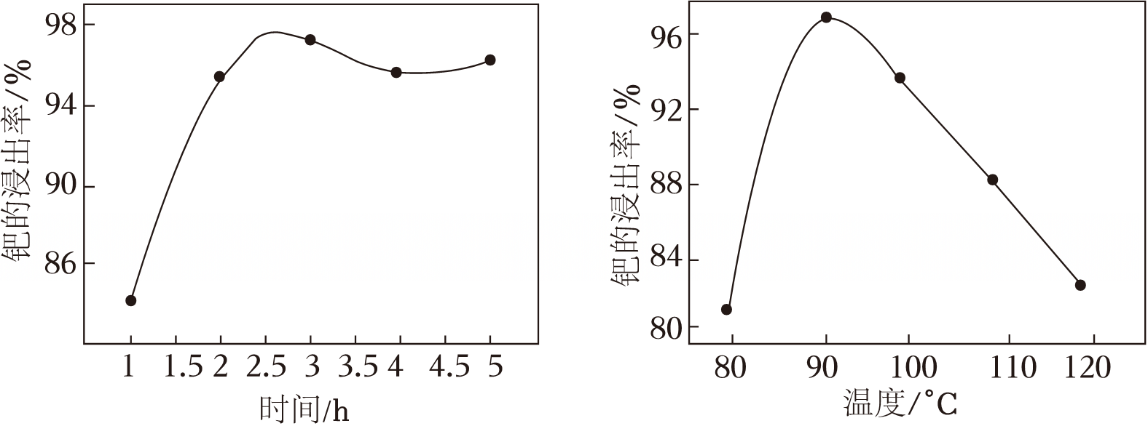
（6）制备[Pd（NH₃）₄]Cl₂沉淀过程中，加入浓盐酸的作用是 。
（7）已知金属钯密度为12.0g•cm^{﹣3}，标准状况下，吸附的氢气体积是其体积的a倍，则此条件下钯的吸附容量R＝ mL•g^{﹣1}。吸附容量R为单位质量（g）的钯所吸附氢气的体积（mL）。
9．铅渣中加入褐煤（主要成份为炭）焙烧得到的Cu、Sb混合物制备CuS工艺流程如图：
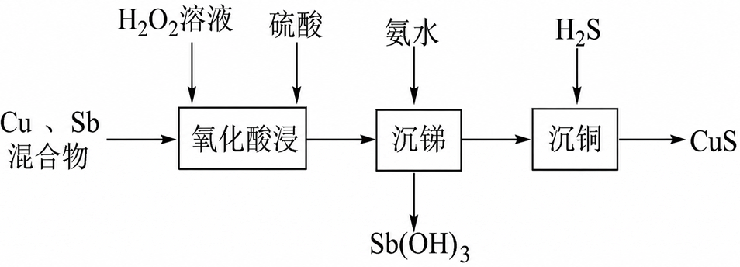
（1）焙烧过程中加入褐煤同时加入少量水，还原效果更好。其原因可能是 。
（2）氧化酸浸。
①Cu发生反应的化学方程式为 。
②氧化酸浸时加入酒石酸，可明显提高Cu²⁺、Sb³⁺的浸出率的原因可能是 。
已知：酒石酸（C₄H₆O₆）可与Cu²⁺、Sb³⁺形成稳定的配合物离子[Cu（C₄H₄O₆）₂]^{2﹣}、[Sb（C₄H₄O₆）₃]^{3﹣}。
（3）沉锑。沉淀中Sb含量和Sb沉淀率随溶液pH的变化如图所示。当pH＞5.5，Sb沉淀率上升而沉淀中Sb含量下降的原因可能是 。
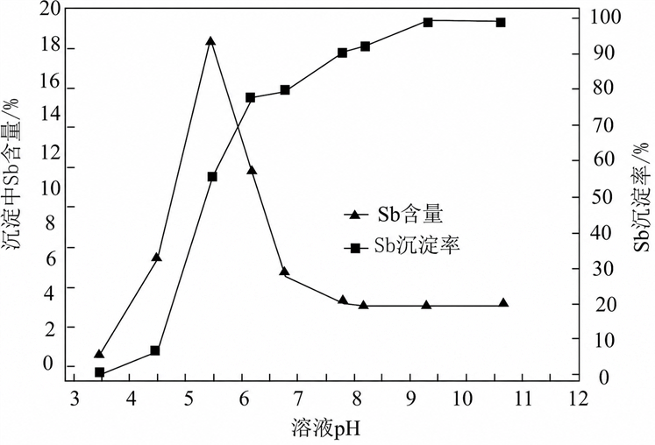
（4）沉铜。已知：，，。当离子浓度小于1.0×10^{﹣5}mol•L^{﹣1}时，认为离子沉淀完全。通过计算判断当溶液pH＝0、时，Cu²⁺是否沉淀完全 （写出计算过程）。
（5）由CuS可制得一种性能优异的铜硒化合物，其晶胞结构如图所示（有4个铜原子和4个硒原子处于晶胞内部）。
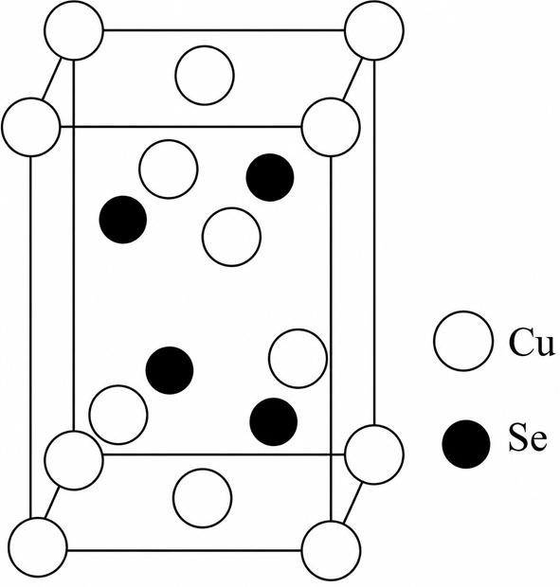
①Se原子的核外电子排布式为 。
②该晶胞中Cu元素以+1价和+2价两种价态存在，Se元素以﹣2价存在。晶胞中Cu（Ⅰ）、Cu（Ⅱ）的个数比为 。
10．为从铁锰氧化矿（主要含MnO₂、Fe₂O₃及Cu、Ca、Co、Si等元素的氧化物中分离富集Mn、Cu、Co元素，采用两段焙烧一水浸法，工艺流程如图：
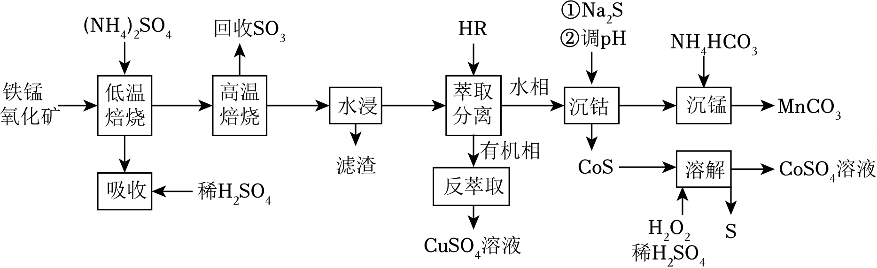
已知：
①该工艺条件下，（NH₄）₂SO₄低温分解生成NH₄HSO₄，高温则完全分解为气体；该高温下金属硫酸盐只有硫酸铁分解。
②K_{a1}（H₂S）＝10^{﹣7}，K_{a2}（H₂S）＝10^{﹣13}，K_{sp}（CoS）＝4×10^{﹣21}。“沉钴”时，溶液中c（H₂S）为4×10^{﹣4}mol/L。
回答下列问题：
（1）“水浸”时提高浸取速率的措施有 （写一条）。
（2）①“高温焙烧”时，（NH₄）₂SO₄分解为气体的方程式为（条件和状态略）： （NH₄）₂SO₄＝ N₂+ SO₂+ H₂O+ 。
②若投入（NH₄）₂SO₄后直接“高温焙烧”，与图中工艺相比，最终得到的MnCO₃固体的质量将会 （填“增大”“减小”或“不变”）。
（3）HR是一种含芳香环、水溶性较差的羧酸，萃取与反萃取过程利用了化学平衡的移动。写出萃取过程的离子方程式 。（换序）“反萃取”时加入的试剂为 （填化学式）。
（4）该工艺流程中，下列说法正确的有 。
A.“吸收”时，生成的产物可以继续用于“低温焙烧”。
B.“沉钴”时，若Co²⁺恰好完全沉淀，溶液的pH为8。
C.“溶解”时，为防止H₂O₂损耗，CoS与H₂O₂的摩尔投料比应大于1：1。
D.“沉锰”时，选用NH₄HCO₃而不选用NaHCO₃，可以防止氢氧化物沉淀生成。
（5）钴的某种硫化物的晶胞结构如图，该晶胞是边长为anm的立方晶胞，则该硫化物的化学式为 。晶体中与S原子最近且等距离的S原子的数目为 。
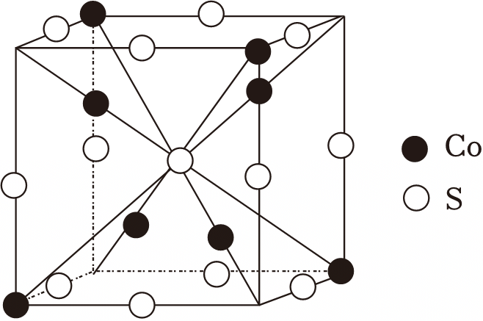
（6）该流程所体现的绿色化学的思想有（写一条） 。
11．高纯镍（Ni）常作催化剂、制造合金等。以某镍矿（主要成分为NiS，含有MoS₂、FeS₂、CuFeS₂、As₂S₃等）为原料制备高纯镍的工艺流程如图：
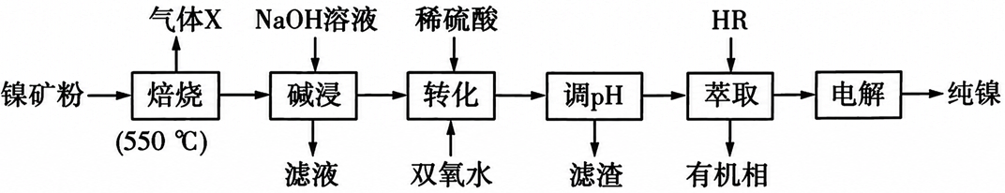
已知：
①常温下，几种金属氢氧化物的溶度积（K_{sp}）如表所示：
物质 | Ni（OH）₂ | Cu（OH）₂ | Fe（OH）₃ | Fe（OH）₂
K_{sp} | 5.5×10^{﹣16} | 2.2×10^{﹣20} | 2.7×10^{﹣39} | 4.9×10^{﹣17}
②“焙烧”渣主要成分有MoO₃（酸性氧化物）、As₂O₃（两性氧化物）、FeO、Fe₂O₃、CuO、NiO等。
③“萃取”时发生反应：Cu²⁺（水相）+2HR（有机相）⇌CuR（有机相）+2H⁺（水相）。
回答下列问题：
（1）“焙烧”过程中生成NiO的化学方程式为 ，气体X需用 （填化学式）溶液吸收，经检测合格后再排放。
（2）“转化”中，实际消耗双氧水的量远大于理论计算量，其原因是 。
（3）加入双氧水转化后溶液中c（Ni²⁺）＝0.55mol•L^{﹣1}，当溶液中离子浓度小于等于1×10^{﹣5}mol•L^{﹣1}时，认为该离子沉淀完全。用Ni（OH）₂调节pH的范围为 （保留两位有效数字，已知：lg3≈0.48）。
（4）“滤渣”为一种成分复杂的胶体，过滤前常需对其进行 处理，使其聚沉，加快过滤速率。
（5）“萃取”的目的是 。
（6）“电解”后废液可用于 （填名称）工序，实现循环利用。
12．2025年宁德时代推出的第二代钠电池，Na₂ZrCl₆作为固态电解质，工业上以天然锆英石（主要成分为ZrSiO₄，含有Fe₂O₃、Cr₂O₃、Pb₃O₄、SiO₂等杂质）为原料生产Na₂ZrCl₆的工艺流程如图：
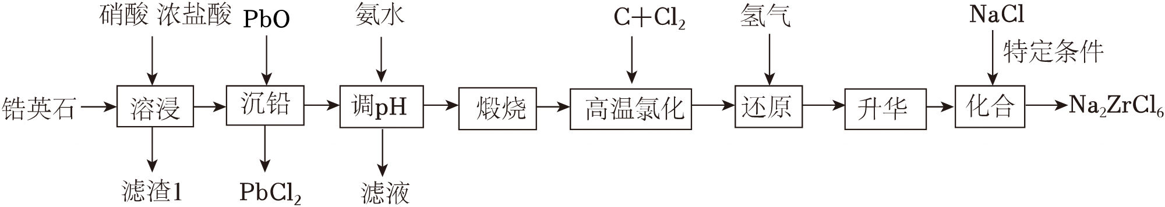
已知：
①“溶浸”后溶液中金属元素的存在形式为ZrO²⁺、Cr³⁺、Fe³⁺、；
②“煅烧”后固体主要成分为ZrO₂、Fe₂O₃和Cr₂O₃；
③“还原”前后相关物质升华温度及沸点如图：
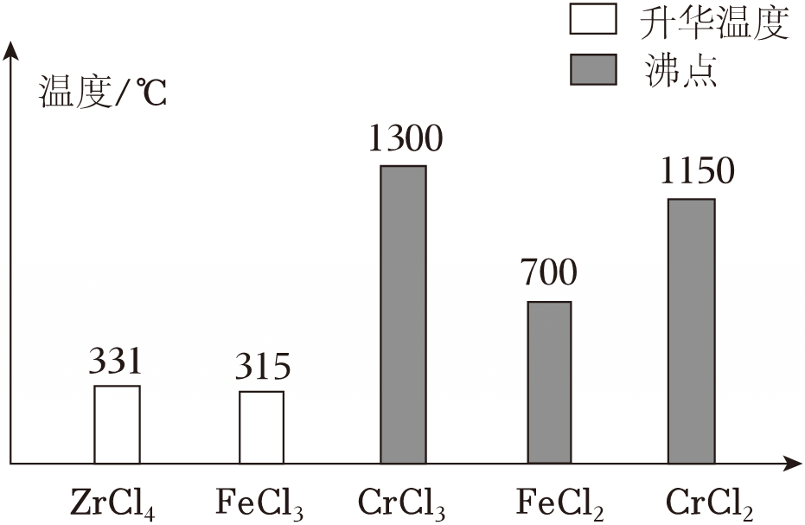
回答下列问题：
（1）Pb₃O₄在“溶浸”时生成一种黄绿色气体，发生的离子方程式为 。
（2）“调pH”后，废液中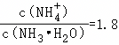，则废液中c（Fe³⁺）为 mol•L^{﹣1}。（已知：25℃时，，）
（3）“高温氯化”时，ZrO₂转化为ZrCl₄，同时生成一种还原性气体，该反应的化学方程式为 。
（4）CrCl₃的沸点远高于FeCl₃的原因可能是 ；“还原”的主要目的是 。
（5）Na₂ZrCl₆晶体可传导O^{2﹣}，利用Na₂ZrCl₆晶体做固体电解质电解，将废气中的氮氧化物（NO_{x}）转化为无污染气体，则阴极的电极反应式为 。
（6）某含锆的结合剂是一种平面层状材料，其晶体部分结构如图。该结合剂的化学式为 。
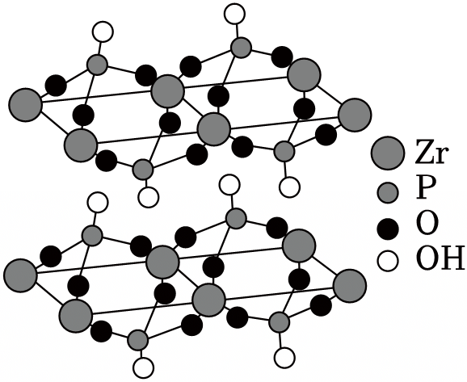
13．FeCl₃是一种用途广泛的工业原料，主要用于污水处理、五金刻蚀、建筑工业制备混凝土等，有机工业中可用作催化剂、氧化剂等。某化学兴趣小组从含有FeCl₂、FeCl₃、CuCl₂的废液中回收金属铜并制备氯化铁晶体，其流程如图所示：
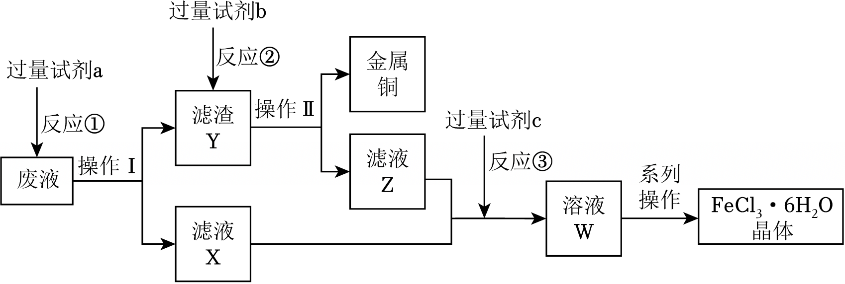
按要求回答下列问题：
（1）写出反应①中发生的离子方程式： 。（任写一个）
（2）操作Ⅰ的名称为 。
（3）滤渣Y的主要成分有 （填化学式，下同），试剂b是 。
（4）试剂c可选择下列物质中的 （填字母）。
A．KMnO₄
B．HCl
C．Zn
D．H₂O₂
（5）根据（4）中所选试剂，写出反应③的离子方程式： 。
（6）该化学兴趣小组利用废液制得了一定质量的FeCl₃•6H₂O晶体（不考虑杂质），并将其配成250mL溶液。从中取25.00mL该溶液与物质的量浓度为0.10mol•L^{﹣1}的Na₂SO₃溶液恰好完全反应，此时消耗Na₂SO₃溶液的体积为20.00mL，反应原理如下请配平以上离子方程式 。
（7）由溶液W获得FeCl₃•6H₂O晶体的一系列操作是 过滤洗涤干燥。
14．钼（Mo）被称为“工业维生素”。一种从低品位辉钼矿（主要含MoS₂，Fe17.71%，Cu12.80%，Re0.03%）中获得产品Mo₂O₃，并回收伴生金属的部分工艺流程如图（部分工序的产物未标出）：
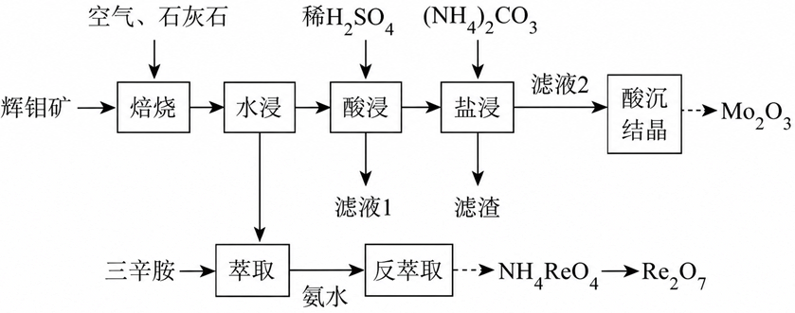
已知：①焙烧渣的主要成分为CaMoO₄，Ca（ReO₄）₂，CaSO₄，CuO，Fe₂O₃。
②，。
回答下列问题：
（1）Mo在元素周期表中与Cr同族且相邻，基态钼原子的价电子排布式为 。
（2）加入石灰石焙烧可大幅减少焙烧尾气中污染性气体的含量，“焙烧”时生成CaMoO₄的化学反应方程式为 。
（3）“酸浸”后的Mo元素以CaMoO₄、H₂MoO₄存在于滤渣中，“盐浸”中CaMoO₄转化反应的离子方程式为 ；25℃时，向0.030mol CaMoO₄粉末中加入100mL0.40mol/L的（NH₄）₂CO₃溶液，充分反应后，理论上溶液中＝ （mol/L）²。（忽略溶液体积的变化）
（4）提取铼的工序中，“萃取”和“反萃取”的目的是 。
（5）整个工艺流程中可以循环使用的物质有NH₃、 。
（6）在“水浸”工序中，其他条件相同时，烧渣的颗粒尺寸对铼的浸出率的影响趋势如图所示。区域a中，铼浸出率随颗粒尺寸减小而降低的原因是 。
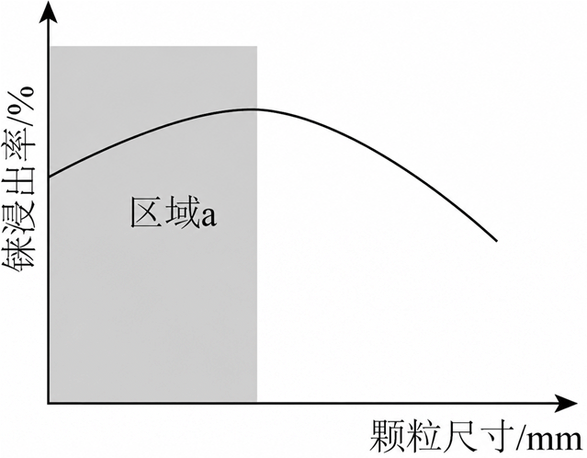
15．碳酸锶（SrCO₃）难溶于水，主要用于电磁材料和金属冶炼。一种由工业碳酸锶（含少量Ba²⁺、Ca²⁺、Mg²⁺、Pb²⁺等）制备高纯碳酸锶的工艺流程如图：
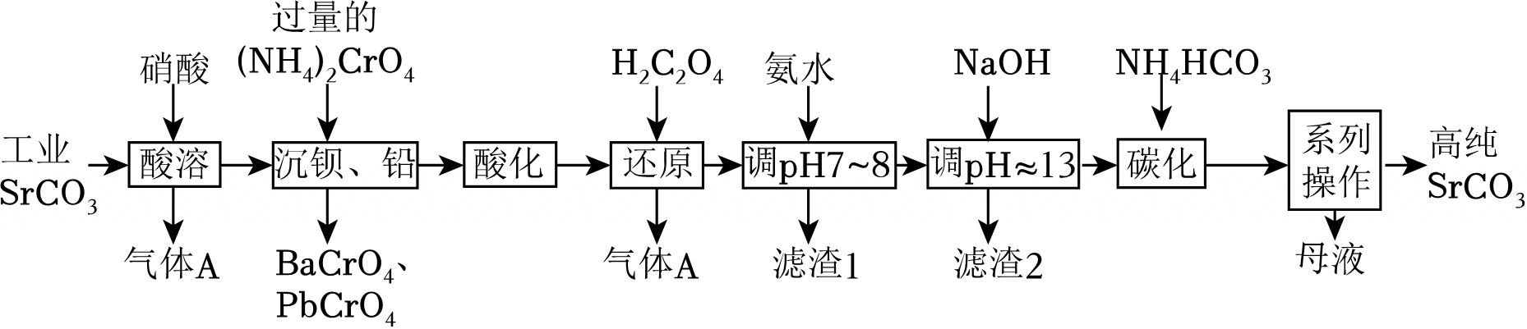
已知：Ⅰ．Cr(OH)₃为两性氢氧化物。
Ⅱ．常温下，各物质的溶度积常数如下表所示。
化合物 | Cr(OH)₃ | Ca(OH)₂ | Mg(OH)₂ | SrCO₃
K_{sp}近似值 | 1×10^{﹣31} | 5.5×10^{﹣6} | 1.8×10^{﹣11} | 5.6×10^{﹣10}
回答下列问题：
（1）“酸溶”步骤中，下列说法正确的是 （填序号）。
A．若硝酸过量，Sr²⁺的浸取率将显著降低
B．生成的气体A是氮氧化合物
C．粉碎工业碳酸锶或搅拌可以提高“酸溶”速率
（2）“沉钡、铅”时，pH过低会导致（NH₄）₂CrO₄的利用率降低，原因为 （结合离子方程式解释）；“还原”时发生反应的主要离子方程式为 。
（3）“滤渣2”的主要成分为 （填化学式），“调pH≈13”后需对溶液进行煮沸并趁热过滤出“滤渣2”，煮沸并趁热过滤的原因为 。
（4）用氨水和NaOH分步调节pH，而不是直接调节溶液的pH≈13的原因为 。
（5）已知碳酸的电离常数、，则“碳化”时，反应的平衡常数K＝ （保留两位有效数字）。
（6）“系列操作”中，将结晶过滤后，不经洗涤微量杂质，直接以200℃热风烘干，便可得高纯SrCO₃，其原因是 。
16．铋广泛用于电子半导体、医药等领域；锰是钢铁、动力电池行业的核心原料。某工厂设计如图工艺流程，从含铋烧渣（主要成分为Bi₂O₃、MnSO₄，还含少量Fe₂O₃、CuO、SiO₂）中回收Bi₂O₃，并制备锰的氧化物，实现废渣的资源化利用。
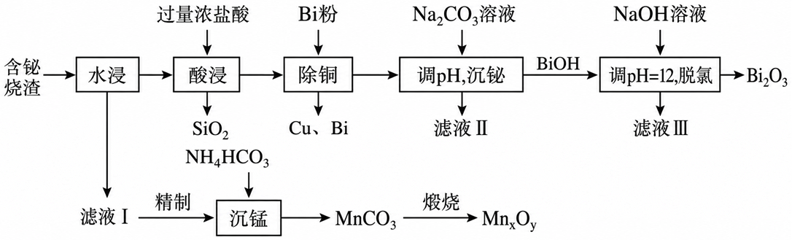
已知：①Bi³⁺易水解生成BiOCl沉淀；
②该流程条件下，Bi与盐酸几乎不反应；
③常温下，BiOCl存在的pH范围约为2.0～11.0。
回答下列问题：
（1）“水浸”的目的是 。
（2）“酸浸”时选用过量浓盐酸的原因除了使原料充分反应外，还有 （结合化学用语说明）。
（3）①实验室检验滤液Ⅱ中是否含有Fe²⁺的试剂为 。
②经检验，滤液Ⅱ中无Fe³⁺，含有Fe²⁺。滤液Ⅱ中含有Fe²⁺的主要原因为 （用离子方程式解释）。
③常温下，若滤液Ⅱ中c（Fe²⁺）＝1.0×10^{﹣3}mol•L^{﹣1}，理论上，“沉铋”时应控制溶液的pH＜ {，lg5＝0.7}。
（4）“沉锰”时反应的离子方程式为 ；该工序需控制温度在35℃以下，原因可能是 。
（5）某温度下在空气中煅烧MnCO₃生成一种锰的氧化物和CO₂，测得煅烧后固体残留率为66.4%（固体残留率＝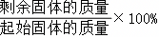），则该温度下所得锰的氧化物的化学式为 。
17．磷酸铁锂（LiFePO₄）是新能源汽车电池中常用的电极材料。利用某工厂废渣[主要成分为FeSO₄•7H₂O，含少量Fe₂（SO₄）₃、MgSO₄、MnSO₄等]资源化生产电池级磷酸铁锂工艺流程如图。
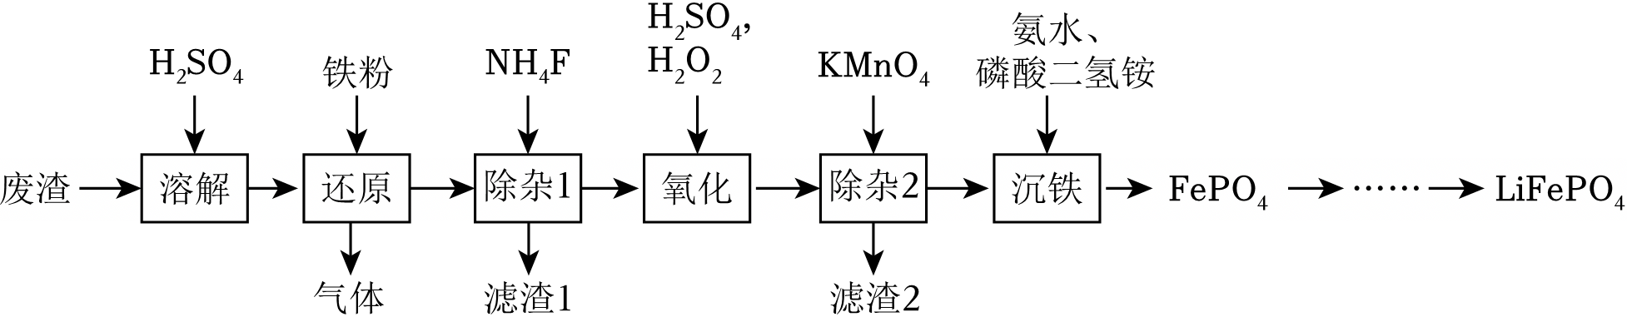
已知：常温下，一些化合物的K_{sp}如下表（离子浓度c≤1.0×10^{﹣5}mol•L^{﹣1}认为离子完全沉淀）。
氟化物 | FeF₂ | MgF₂ | MnF₂ | FeF₃ | Fe（OH）₃ | FePO₄
K_{sp} | 2.3×10^{﹣6} | 6.25×10^{﹣11} | 5.2×10^{﹣3} | 6.8×10^{﹣23} | 4.0×10^{﹣38} | 1.3×10^{﹣22}
回答下列问题：
（1）的VSEPR模型为 。
（2）“溶解”时用H₂SO₄溶液比直接加水的优点是 。
（3）向“还原”后的滤液中加 试剂（填名称），证明“还原”已彻底完成。
（4）“氧化”中若使用稀盐酸代替H₂SO₄溶液，会导致 。
（5）“滤渣2”的主要成分是 （填化学式）。
（6）“沉铁”时发生反应的离子方程式为 ，该反应需控制溶液的pH，若pH＝4时同时析出FePO₄和Fe（OH）₃两种沉淀，所得室温下滤液中＝ mol•L^{﹣1}。
（7）其中O围绕Fe和P分别形成正八面体和正四面体，它们通过共顶点、共棱形成空间链结构。电池充电时。LiFePO₄脱出部分Li⁺，形成Li_{1﹣x}FePO₄，结构示意图如图乙所示，则x＝ 。
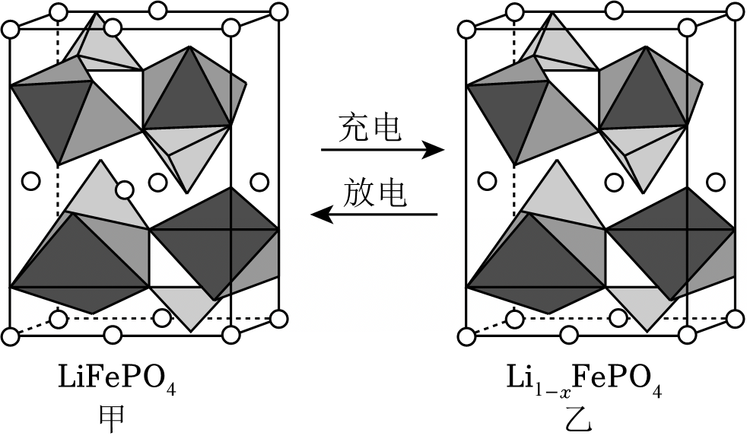
18．某工厂采用如图工艺回收氟碳铈矿（含有RFCO₃和少量的Fe、Al、Mg）中的稀土元素钇（Y）、镧（La）、铈（Ce），R代表Y、La、Ce．
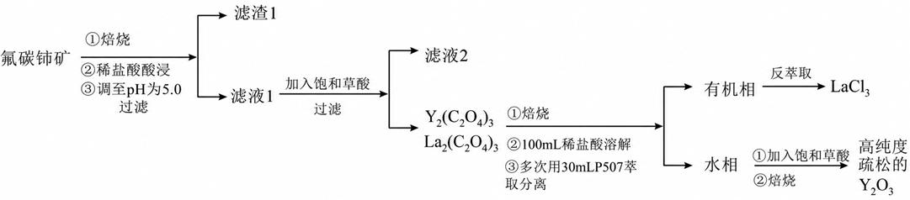
已知：①R₂O₃可溶于稀盐酸，CeO₂不溶于稀盐酸。
②常温下，部分金属离子完全沉淀时的pH如表：
 | Mg²⁺ | La³⁺ | Y³⁺ | Fe³⁺ | Al³⁺
pH | 11.6 | 9.0 | 8.3 | 3.2 | 4.7
③某物质萃取达到平衡时，分配系数＝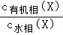；萃取率＝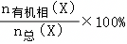。
回答下列问题：
（1）元素Y比Sc的原子序数大18，其基态原子的价层电子排布式为 。
（2）CeFCO₃在空气中焙烧，第一步转化为CeO₂和CeF₄，第二步CeF₄转化为CeO₂，则第一步的化学方程式为 。
（3）滤渣1的主要成分有Fe（OH）₃、 （填化学式）。
（4）滤液2的金属离子主要为 （填离子符号）。
（5）萃取原理：R³⁺（水相）+3H₂A₂（有机相）⇌R（HA₂）₃（有机相）+3H⁺（水相），H₂A₂代表P507二聚体。
①该技术属于 （填“阳离子交换”或“阴离子交换”）萃取。
②若La³⁺在两相的分配系数为10，则La³⁺的单次萃取率为 %（忽略混合过程中液体体积的变化）。
③反萃取过程中应加入 实现（填物质名称）。
（6）最终能得到高纯度且疏松的Y₂O₃的原因为 。
19．一种实现铜冶炼烟尘中高效脱除砷和回收利用铜、铅、锌、铋等多种有价金属的工艺流程如图所示：
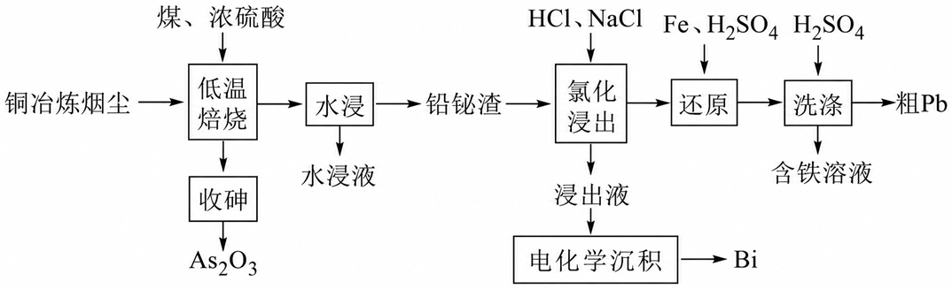
已知：ⅰ.铜冶炼烟尘的主要成分为PbSO₄、CuSO₄、ZnSO₄、As₂O₃、Bi₂O₃、Pb₃（AsO₄）₂、Cu₃（AsO₄）₂和Zn₃（AsO₄）₂•4H₂O，煤的主要成分为C。
ⅱ.As₂O₃易升华，ZnO、Zn(OH)₂具有两性。
ⅲ.常温下，，，当某离子的物质的量浓度c≤10^{﹣5}mol•L^{﹣1}时，认为该离子沉淀完全。
回答下列问题：
（1）“低温焙烧”时Bi₂O₃不参加反应，Pb₃（AsO₄）₂与煤、H₂SO₄发生反应时有SO₂、CO₂和As₂O₃等气体生成且两种氧化剂的物质的量之比为1：1，则该反应的化学方程式为 ；“收砷”的操作为 。
（2）假设“水浸液”中Cu²⁺、Zn²⁺浓度均为0.1mol•L^{﹣1}，欲使Cu²⁺沉淀完全后，沉淀中不含有Zn元素，可向“水浸液”中 （填选项字母）。
A．依次加入ZnO、H₂SO₄
B．依次加入ZnO、NaOH
C．加入氨水
（3）“氯化浸出”时金属离子以氯配离子{如}的形式存在，若n＝4，写出Bi₂O₃发生反应的离子方程式： 。
（4）若浓度较小时，“电化学沉积”主要经过两个过程：在 极（填“阴”或“阳”）表面发生还原反应形成“Bi真空区域”；扩散至“Bi真空区域”。在形成“Bi真空区域”的短暂时间内，该电极的电极反应式为 。
（5）“洗涤”工序中过量增大c（H₂SO₄），会导致粗Pb中Pb的含量 （填“增大”“减小”或“无影响”）。
20．铟是现代工业、国防和尖端科技领域不可缺少的材料，如制作ITO靶材、太阳能薄膜电池等。一种以富铟闪锌矿（主要成分为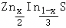，含有SiO₂和少量FeS、PbS杂质）为原料制备金属铟的流程如图所示：
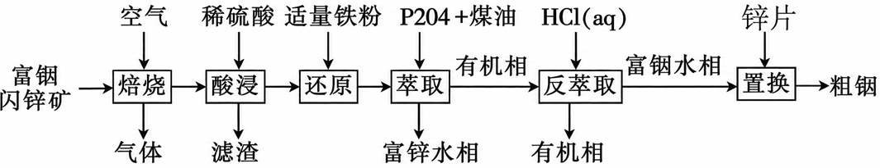
已知：①In的原子序数为49；②Fe³⁺会降低In³⁺的萃取率；③活泼性强弱为Zn＞Fe＞In＞Pb。
回答下列问题：
（1）根据价层电子排布判断，In属于元素周期表 区元素。
（2）“焙烧”时，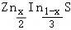中各元素均转化为相应氧化物，该反应的化学方程式为 。
（3）滤渣中主要含有 。
（4）“还原”时，加入铁粉的目的是 。
（5）“萃取”时，发生反应In³⁺+3H₂A₂⇌In（HA₂）₃+3H⁺。若其平衡常数K为1000，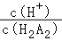＝10，有机相与水相的体积之比为3：2，则达到平衡时萃取率（E%）为 。（萃取率等于溶质在有机相中的总量占溶质在两相中的总量的百分比）
（6）“反萃取”时，采用高浓度盐酸的原因是 。
（7）粗铟提纯的方法是 。
21．利用锌精矿（主要成分为ZnS和ZnO，还有少量SiO₂、FeS₂、PbS等杂质，GeS、GeS₂含量极低）回收锌并富集锗的工艺流程如图：
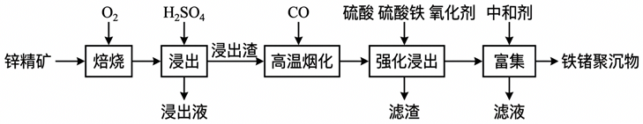
已知：①Fe（OH）₃胶粒带正电、易吸附带相反电荷胶粒或离子形成聚沉物；
②水溶液中不同pH时锗的形态转变如表。
pH | 主要形态转变
pH＝2 | Ge⁴⁺→
pH＝2.5～5 | →Ge₂
pH＝6 | Ge₂→HGe₂
pH＝9.4 | HGe₂O→HGe₅O
pH＝11 | HGe₅→
回答下列问题：
（1）基态锗原子的简化电子排布式为 。
（2）提高“焙烧”效率的方法有 （填一种）；“焙烧”过程的副产物ZnFe₂O₄在“烟化”时会生成ZnO和一种磁性氧化物，该反应化学方程式为 。
（3）“烟化”产生的PbS等杂质会降低Ge的浸出率、“强化浸出”中Fe³⁺可催化加快PbS溶于酸，为了再生Fe³⁺，最适宜添加的氧化剂是 （填标号）。
A.Na₂O₂
B.HNO₃
C.H₂S₂O₃
（4）部分锗元素被“滤渣”中的PbSO₄包裹、加入醋酸钠（NaAc）溶解PbSO₄可提高锗的浸出率，溶液中铅以四醋酸合铅离子的形式存在，该过程的离子方程式为 ，“滤渣”成分还有S和 （填化学式、下同）。
（5）“浸出液”和“滤液”除杂后均可用于电解回收锌，所得电解产物可循环用于 、 和“强化浸出”工序。
（6）“富集”时中和剂可调节溶液pH生成铁锗聚沉物，中和剂可选用 ，从反应原理角度解释加入中和剂后生成铁锗聚沉物的原因 。
22．以废旧锌锰电池分选出的废料（MnO₂、MnOOH、MnO及少量Fe、Pb等）为原料制备高纯Mn和MnO₂，其工作流程如图：
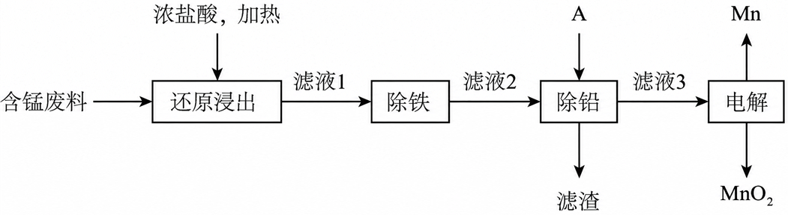
已知：①Mn的金属活动性强于Fe；Mn²⁺在pH高于5.5时易被O₂氧化。
②本工艺流程中生成氢氧化物沉淀的pH
 | Mn（OH）₂ | Pb（OH）₂ | Fe（OH）₃
开始沉淀时 | 8.1 | 6.5 | 1.9
完全沉淀时 | 10.1 | 8.5 | 3.2
（1）经检验滤液1中含有的阳离子为Mn²⁺、Fe³⁺、Pb²⁺和H⁺。
①MnOOH与浓盐酸反应的离子方程式是 。
②检验滤液1中只含Fe³⁺不含Fe²⁺的试剂分别是： 、 。
（2）“除铁”过程有如下两种方法，
ⅰ．氨水法：将滤液1先稀释，再加适量10%的氨水，过滤。
ⅱ．焙烧法：将滤液1浓缩得到的固体于290℃焙烧，冷却，取焙烧物，_____。
已知：焙烧中发生的反应为2FeCl₃+3O₂＝2Fe₂O₃+3Cl₂，MnCl₂和PbCl₂不发生变化。
①氨水法除铁时，溶液pH应控制在 之间。
②补全ⅱ中的操作 。
（3）“除铅”过程中，从物质循环利用的角度分析，加入的A是 。
（4）“电解”过程中，溶液的pH不断 （填“变大”、“变小”或“不变”）。
（5）在有机合成中常使用MnO₂将苯胺氧化为苯醌：
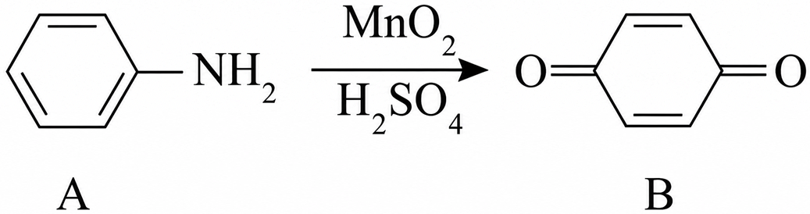
A→B反应中还生成（NH₄）₂SO₄和MnSO₄，写出A→B的化学方程式 。
23．一种从铂精矿（含有锌、铜、铁、铅、银、铂、钯、金等元素）中分离提取铂、钯、金的工艺流程如图。
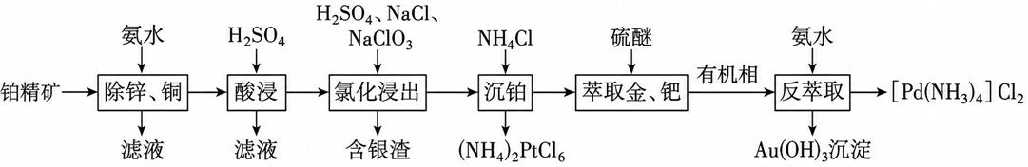
已知：①；
② K＝2×10^{﹣5}。
回答下列问题：
（1）“除锌、铜”时，CuC₂O₄发生反应的离子方程式为 ；Fe元素在 （填操作单元的名称）过程中除去。
（2）“氯化浸出”过程中，氯元素变化形态为（M为Au、Pt、Pd）。
①“氯化浸出”过程中Au溶解的离子方程式为 。
②其他条件一定时，测得浸出温度对Au、Pt、Pd浸出率影响如图所示。
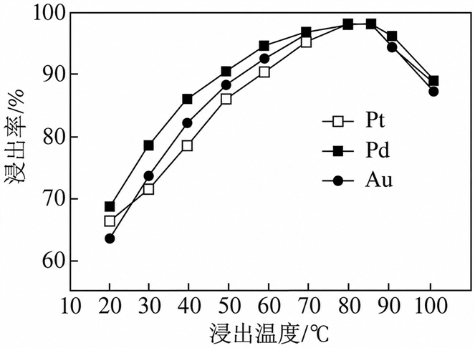
温度达到85℃时，继续升高温度，Au、Pt、Pd浸出率下降的原因是 。
③含银渣的主要成分为 （填化学式）；“氯化浸出”时，为防止形成[AgCl₂]﹣，应控制Cl﹣浓度小于 mol/L（当某种离子的浓度小于10^{﹣5}mol/L时，可忽略该离子的存在）。
（3）硫醚萃取金的原理为，则萃取后Pd在有机相中的存在形态为 （填化学式）。
（4）该工艺中可循环使用的物质除硫醚外，还有 （填化学式）。
24．锆具有优异的核性能、耐腐蚀性和加工性能，被称为原子时代的头号金属。一种以锆英砂粗品（含ZrSiO₄、FeO、Al₂O₃、TiO₂、HfSiO₄）为原料生产金属锆的工艺流程如图所示：
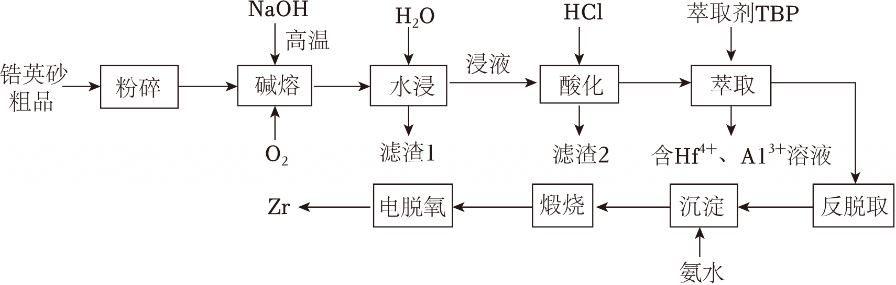
已知：
①25℃时，；；；。
②电脱氧：ZrO₂作阴极，Pt作阳极，CaCl₂﹣NaCl熔融盐为电解质；过程中不产生Cl₂。
回答下列问题：
（1）“粉碎”的目的是 ；实验室中“碱熔”应在 （填仪器名称）中进行。
（2）“碱熔”中ZrSiO₄转化为Na₂ZrO₃的化学反应方程式为 ；滤渣2主要成分为 。
（3）流程中能循环使用的物质有 ；当Hf⁴⁺、Al³⁺在水相中浓度均为0.1mol•L^{﹣1}，通入NH₃恰好分离两者时，水相中c（NH₃•H₂O）＝ mol•L^{﹣1}（保留两位有效数字）。
（4）电脱氧法制备金属锆，阴极反应式为 ；与镁热还原法相比，该方法的优点是 （填一条即可）。
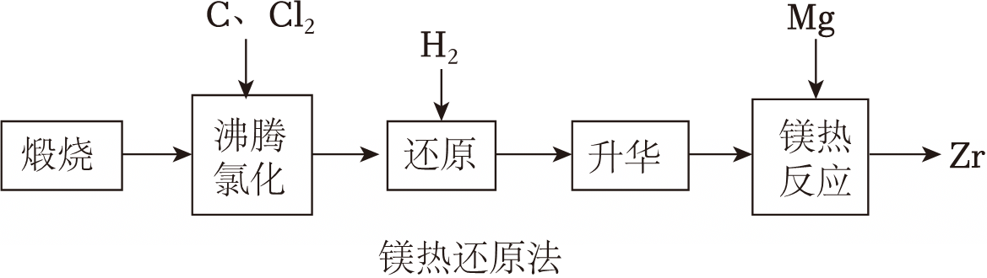
25．贵金属（主要指金、银、铂等8种金属）是国家战略资源之一。一种从制作首饰的废料（主要成分为金、银、铂、蜡和纤维等）中提取金、银、铂的工艺流程如图所示。
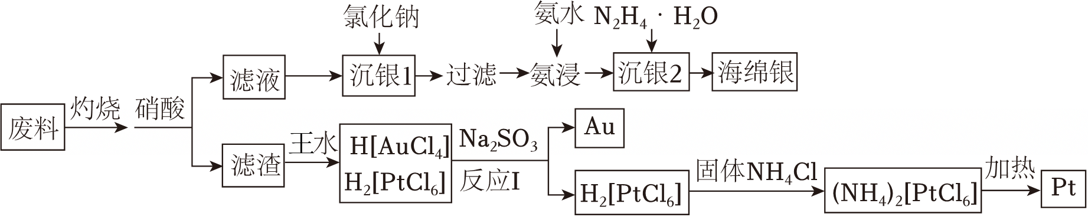
已知：①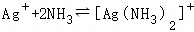 ；。
②反应Au+6HNO₃（浓）⇌Au（NO₃）₃+3NO₂↑+3H₂O正向进行的程度很小。
回答下列问题：
（1）“灼烧”的目的是 。
（2）“沉银1”时，若要使0.002mol•L^{﹣1}Ag⁺沉淀完全（离子浓度不大于10^{﹣6}mol•L^{﹣1}），则需要加入等体积的NaCl溶液的物质的量浓度至少为 mol•L^{﹣1}。
（3）“氨浸”时，反应的离子方程式为 ；该反应的平衡常数K＝ （保留两位有效数字）。
（4）“沉银2”中N₂H₄•H₂O的作用是 。
（5）金几乎不溶于浓硝酸，但可以溶于王水，试从平衡移动角度说明原因 。
（6）反应Ⅰ的化学方程式为 。
（7）已知（NH₄）₂[PtCl₆]受热生成一种有强烈刺激性气味的黄绿色气体、Pt和一种盐，其中 （填化学式）可循环利用。
26．镍锰钴合金是人造金刚石触媒片的主要成分之一，从某酸洗废液（pH＜1，主要含有Ni²⁺、Mn²⁺、Co²⁺）中回收镍、锰、钴的工艺流程如图所示：
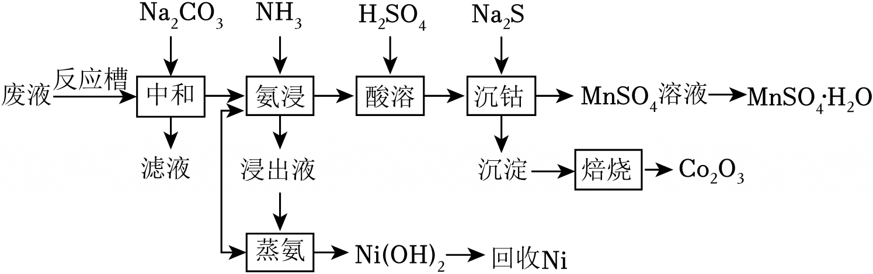
已知：、。
回答下列问题：
（1）“中和”时，Na₂CO₃需缓慢加入且不断搅拌，其原因是 。
（2）“氨浸”时，Ni﹣NH₃﹣H₂O系中微粒的存在形式与pH、氧化还原电势（E）的关系如图所示，已知。
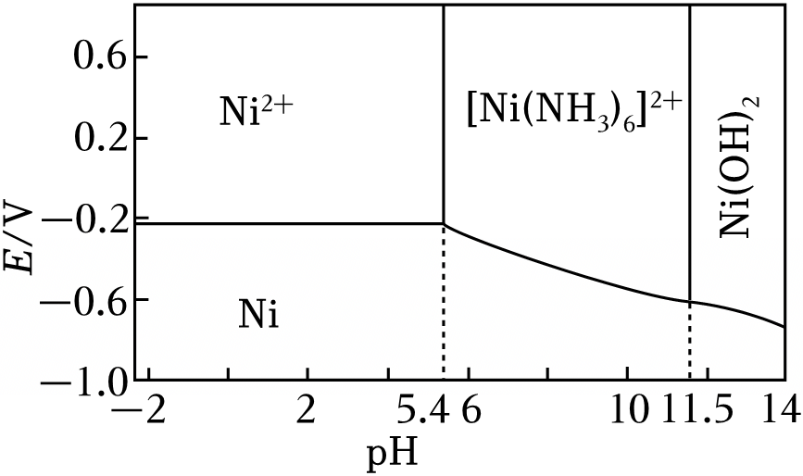
①使镍浸出的合适pH范围是 。
②洗涤氨浸渣时，采用“氨水洗镍”和“清水洗氨”的方法。采用“氨水洗镍”的原因是 。
（3）“蒸氨”时同步加入NaOH，生成Ni（OH）₂的离子方程式是 。
（4）“酸溶”所得溶液中c（Co²⁺）：c（Mn²⁺）＝1：10，加入Na₂S可使钴、锰分离，理论Co²⁺的最小残留率是 %（残留率＝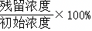）。
（5）“焙烧”时发生反应的化学方程式是 。
（6）MnSO₄在水中的溶解度曲线如图所示，MnSO₄溶液经过 、 、洗涤、干燥等操作得到MnSO₄•H₂O。
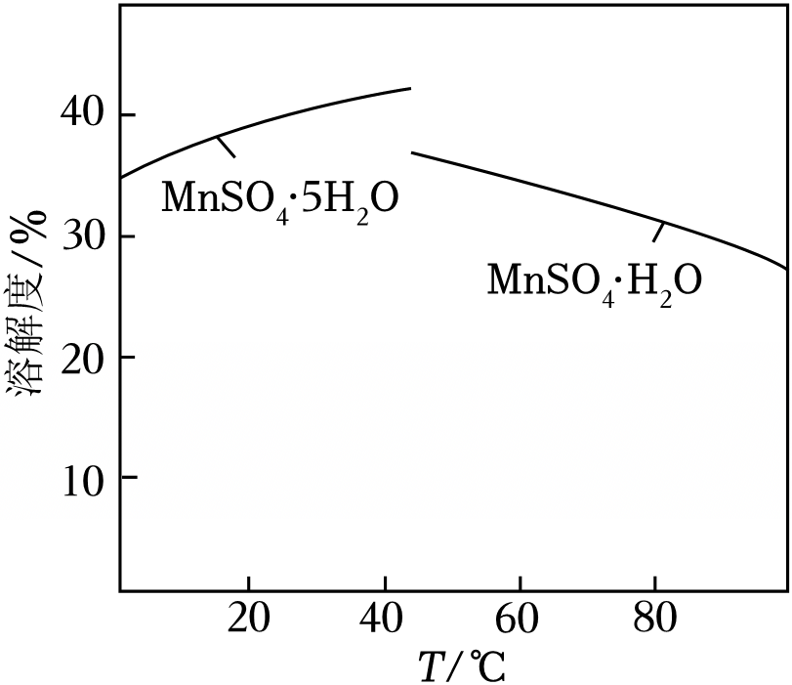
27．电镀厂的废水成分复杂、污染性强，需处理达标后才能排放。某电镀厂废水的pH为0.45，主要含Sn²⁺、Ni²⁺和，还含有少量的Fe²⁺和Co²⁺，工程师处理该废水的一种工艺流程如图：
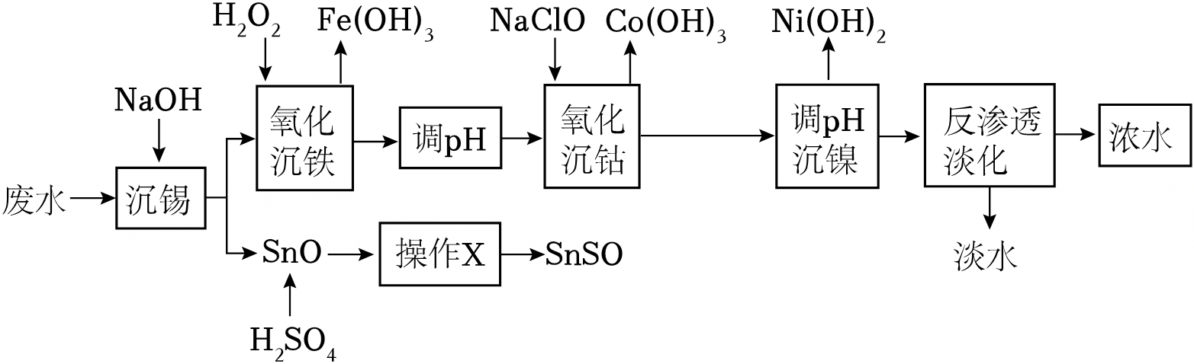
已知：SnSO₄可溶于水，在水中发生水解而生成碱式盐沉淀。
回答下列问题：
（1）取原废水各1L，分别调节废水的pH在4.0～5.0时，金属离子浓度变化情况如图。根据实验数据进行分析，“沉锡”时的最佳pH范围为 。
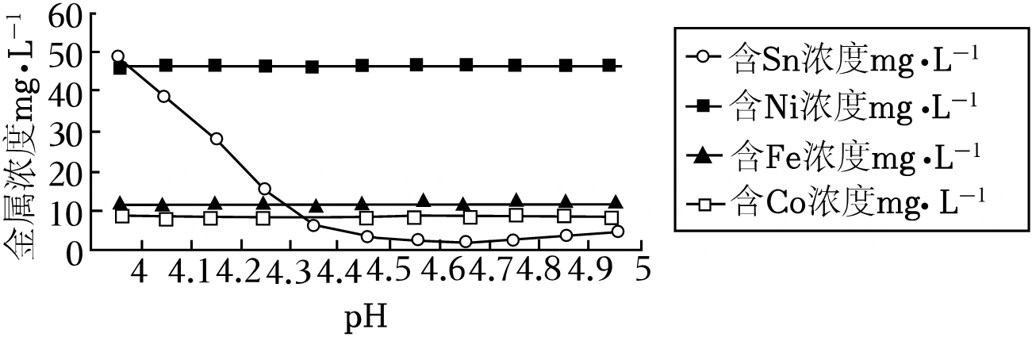
（2）“氧化沉铁”时，温度不宜过高的原因为 ；“氧化沉铁”的离子方程式 ；“氧化沉铁”一段时间后，溶液中有气体逸出，其原因是 。
（3）298K时，部分标准电极电势E^{θ}如表。电极电势高的电极，其氧化型的氧化能力强；电极电势低的电极，其还原型的还原能力强。
电极（氧化型+ne﹣＝还原型） | E^{θ}/V | 电极（氧化型+ne﹣＝还原型） | E^{θ}/V
Cl₂+2e﹣＝2Cl﹣ | 1.36 | Sn⁴⁺+2e﹣＝Sn²⁺ | 0.151
Co³⁺+e﹣＝Co²⁺ | 1.83 | Fe³⁺+e﹣＝Fe²⁺ | 0.770
Co（OH）₃+e﹣＝Co（OH）₂+OH﹣ | 0.17 | H₂O₂+2H⁺+2e﹣＝2H₂O | 1.776
①结合数据分析，“氧化沉钴”得到的Co（OH）₃ （填“能”或“不能”）用盐酸溶解制备CoCl₃溶液，理由为 。
②操作“x”为 。
③下列方法测定产品SnSO₄的纯度（杂质不参与反应）：将2.0g试样溶于稀硫酸中，加过量的FeCl₃，用0.1mol•L^{﹣1}的K₂Cr₂O₇滴定生成的Fe²⁺（已知酸性环境下Cr₂可被还原为Cr³⁺），共用去K₂Cr₂O₇溶液30.00mL。则SnSO₄的质量分数是 。
（4）从“浓水”中可回收的盐为 （填化学式）。
28．镓、锗均是重要金属，一种从炼锌矿渣{主要含铁酸锗（GeFe₂O₅），铁酸镓[Ga₂（Fe₂O₄）₃]，铁酸锌（ZnFe₂O₄）}中回收镓、锗的工艺流程如图：
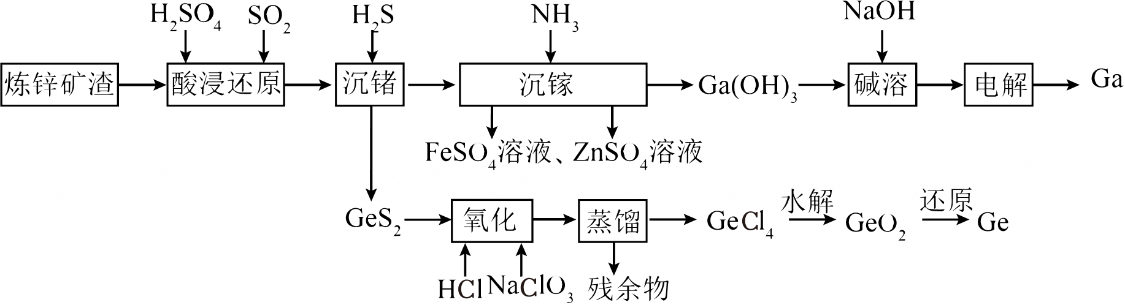
已知：
①25℃时，，，，；lg2＝0.3，lg5＝0.7；
②ZnFe₂O₄不溶于水；
③溶液中离子浓度小于1.0×10^{﹣5}mol•L^{﹣1}时，可认为沉淀完全。
（1）基态锗原子的价电子排布式为 。
（2）“酸浸还原”时，ZnFe₂O₄与硫酸和SO₂反应的离子方程式为 。
（3）25℃时，“沉镓”过程中，若溶液中的c（Fe²⁺）＝5.0mol•L^{﹣1}、c（Zn²⁺）＝2.0mol•L^{﹣1}，当Ga³⁺沉淀完全时，Fe²⁺、Zn²⁺ （填“开始”或“未开始”）沉淀，理由是 。
（4）已知Ga（OH）₃与Al（OH）₃性质相似，“电解”时以惰性电极电解制备金属镓，生成镓的电极反应方程式为 ，电解完成后的电解质残液可返回到 工序循环使用。
（5）“蒸馏”提纯GeCl₄时，下列图示中温度计位置正确的是 （填标号）。
A．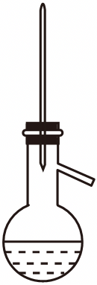B．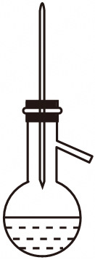C．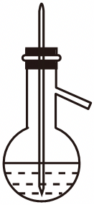
（6）GeCl₄水解生成GeO₂时，要加入大量的水，其目的是 。
29．一种从蒸硒渣（主要成分为Cu₂S、CuSe、Ag₂Se、SeS、Te的化合物和Au）中提取稀贵金属的工艺流程如图。
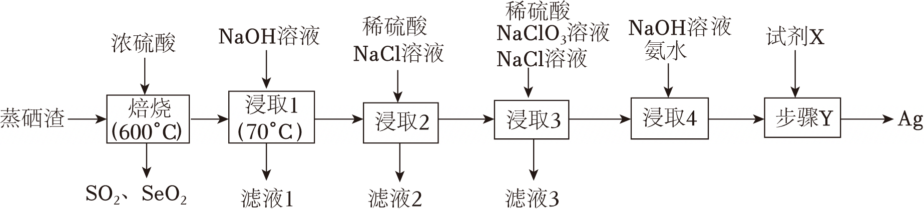
已知：①CuSO₄开始分解的温度为653℃，SeO₂在315℃开始升华。
②“滤液1”含；“滤液3”中Au以形式存在。
回答下列问题：
（1）Cu₂S中Cu（Ⅰ）的价电子排布式为 。Se在元素周期表中的位置为 。
（2）“焙烧”过程CuSe与浓硫酸反应的化学方程式为 。从所得混合气体中分离出SeO₂的方法为 。
（3）从“滤液2”中可提取的金属是 （填名称）。
（4）“滤液3”中加Na₂SO₃，过滤得到Au，该反应的离子方程式为 。
（5）“浸取4”所得溶液中含银元素的离子是 （填化学式）。
（6）“试剂X”可选择 （填字母）。
A．过氧化氢溶液
B．N₂H₄•H₂O
C．葡萄糖
D．稀硫酸
（7）一种铜硒化合物（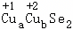）具有优异的电化学性能，晶胞结构如图所示。
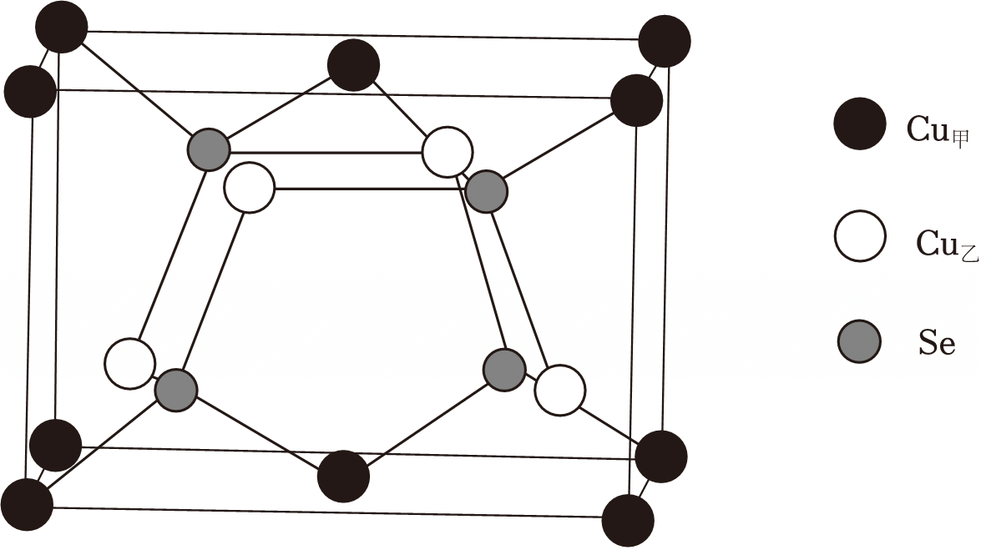
①＝ 。
②与Cu²⁺紧邻的Cu⁺形成的空间构型为 。
30．粉煤灰的主要成分为SiO₂、Al₂O₃、FeO、Fe₂O₃、MgO、TiO₂等。研究小组对其进行综合处理的流程如图：
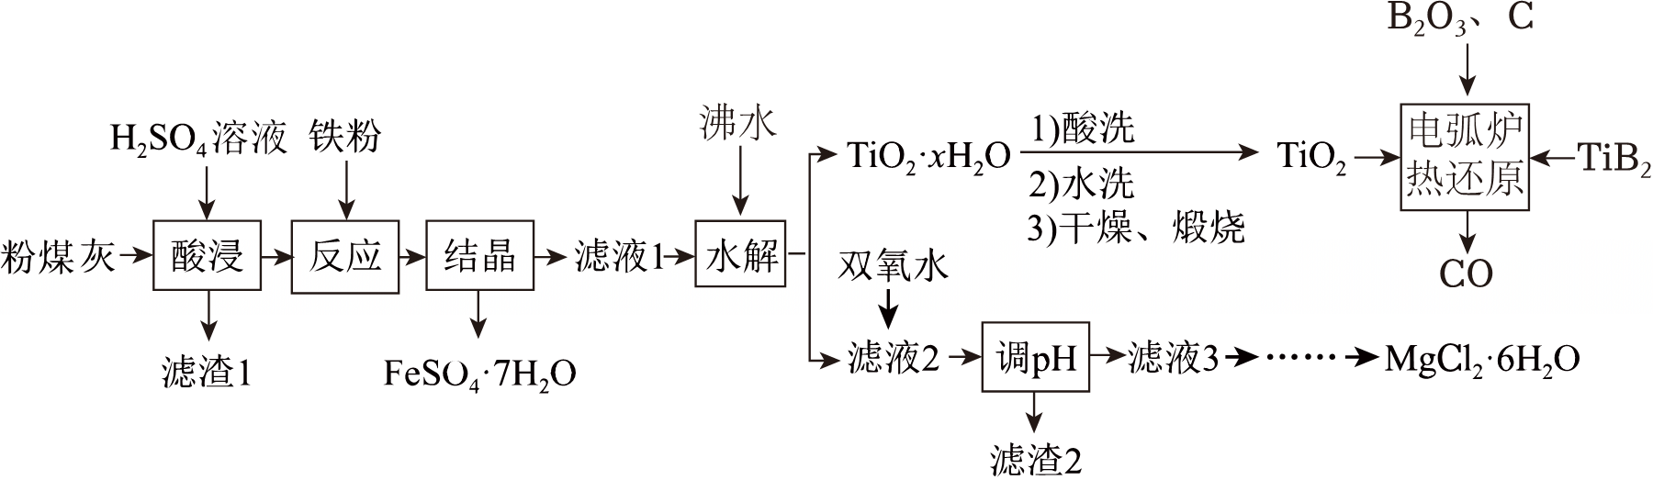
已知：
①“酸浸”后钛主要以TiOSO₄形式存在，强电解质TiOSO₄在溶液中仅能电离出和一种阳离子；
②滤液1中仍有Fe²⁺剩余；
③，，；当离子的浓度低于1.0×10^{﹣5}mol/L时，认为该离子已沉淀完全；
④B₂O₃高温下蒸气压大、易挥发。
回答下列问题：
（1）基态Ti原子价层电子排布式为 。
（2）向“滤液2”中加入双氧水时发生反应的离子方程式为 。
（3）“酸浸”时在不同温度下，Ti元素的浸出率如图所示，温度超过70℃后，浸出率下降的原因是 。
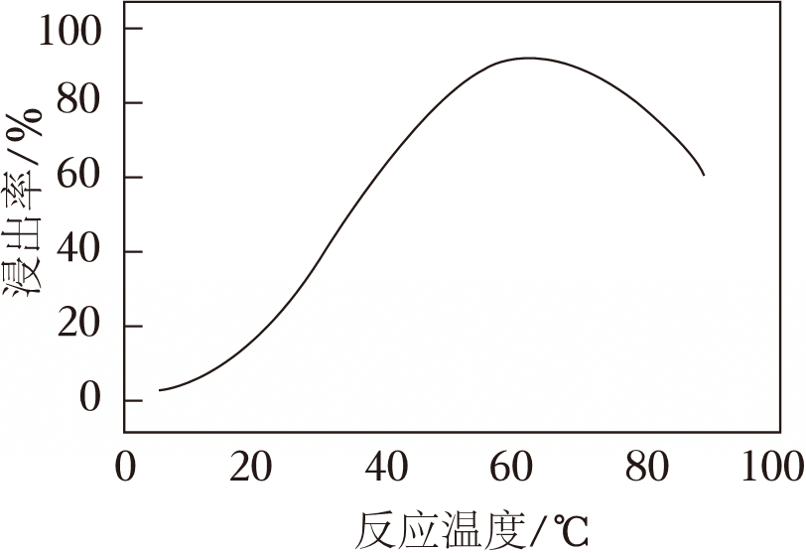
（4）要使“滤液2”中Al³⁺和Fe³⁺都沉淀完全，需调节pH≥ 。（精确至0.1）
（5）“热还原”中发生反应的化学方程式为 ，生成1mol TiB₂转移电子数为 。
（6）B₂O₃的实际用量远超理论用量，原因是 。
（7）某无机物常应用于电子陶瓷工业，其晶胞为立方体结构，边长为anm，结构如图所示。设N_{A}为阿伏加德罗常数的值，则该晶胞的密度为 g/cm³。
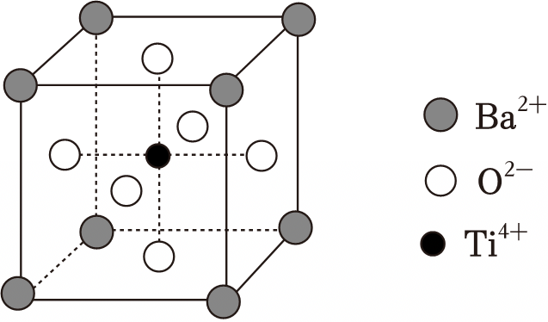
31．2025年11月，由我国研制的全球首台套设计水深6000米级深海采矿非金属非粘结智能柔性混输管在我国南海海域通过100米级海上试验成功，这标志着具有我国自主知识产权的深海多金属结核关键技术装备取得重大突破。深海多金属结核中富含Mn、Ni、Co、Cu、Fe等元素，是战略矿产资源，某团队基于绿色冶金理念，采用生物质水热还原工艺提取其中的有价金属，工艺流程如图：
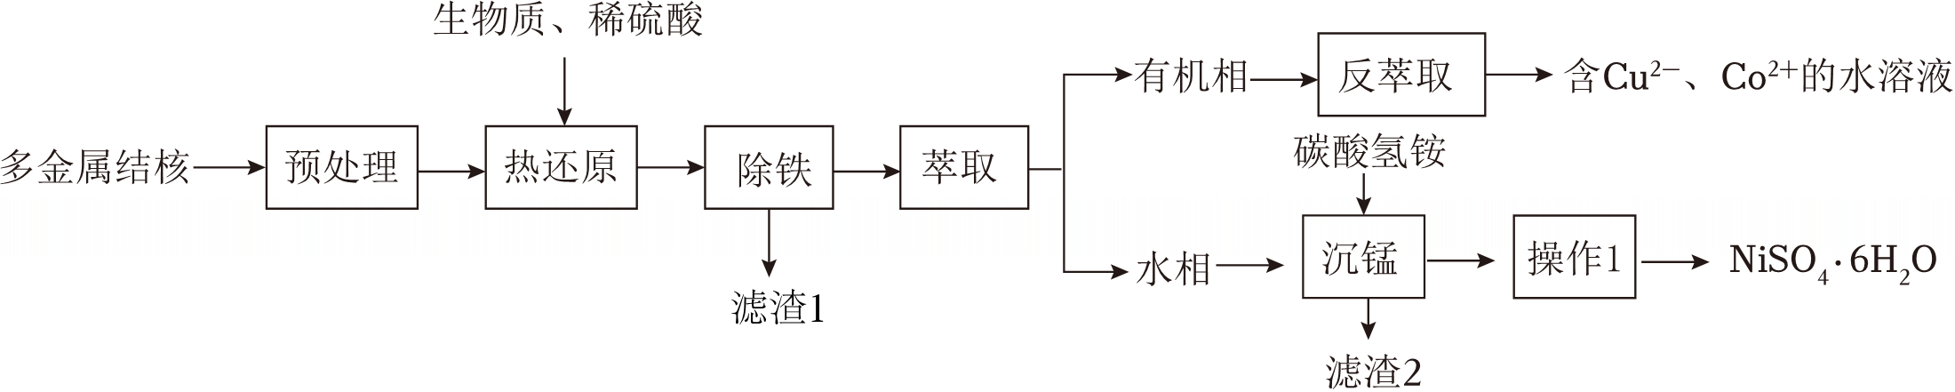
已知：
①多金属结核主要成分：MnO₂、FeO、NiO、Co₃O₄、CuO、Fe₂O₃、SiO₂；
②生物质在水热条件下可水解生成葡萄糖[C₆H₁₂O₆]，葡萄糖具有还原性，可将高价金属氧化物还原为低价可溶性盐；
③常温下，相关金属离子的氢氧化物溶度积常数：，。
回答下列问题：
（1）预处理时将多金属结核破碎至200目，其目的是 ；基态Co原子的核外电子排布式为 。
（2）“热还原”时，葡萄糖自身被氧化为CO₂，请写出MnO₂与葡萄糖反应的化学方程式 ；此步骤中不能用浓盐酸替代稀硫酸的原因是 。
（3）常温下，“除铁”时先向浸出液中加入少量H₂O₂，再调节pH至3.2，加入H₂O₂的作用是 ；计算此时溶液中Fe³⁺的浓度为 mol•L^{﹣1}。
（4）“滤渣1”的主要成分是 （填化学式）。
（5）在“萃取”时，常选用有机萃取剂P204， （填离子符号）与该萃取剂形成的配合物更稳定；有机萃取剂P204萃取金属离子的反应通常与H⁺浓度相关，存在萃取平衡，“反萃取”时向有机相中加入稀硫酸可使Cu²⁺、Co²⁺进入水相，该操作的原理是 。
（6）从“沉锰”后溶液中获取NiSO₄•6H₂O晶体的操作1依次为 、 、过滤、洗涤、干燥。
（7）该工艺采用生物质作为还原剂，相比传统的SO₂还原法，其优势是 （写出2点即可）。
32．分银渣是电解铜的阳极泥提取贵金属后的尾渣，含有铅（PbSO₄）、钡（BaSO₄）、锡（SnO₂）以及金（Au）、银（Ag）等贵重金属，具有较高的综合利用价值。一种提取流程如图。
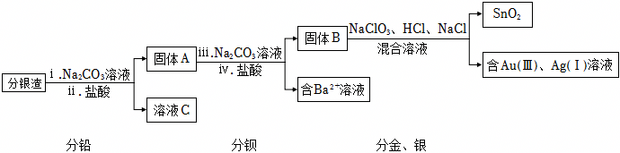
已知：①SnO₂不溶于水、醇、稀酸和碱液；
②；；
③部分难溶电解质的溶度积（25℃）如表所示：
物质 | PbSO₄ | PbCO₃ | PbCl₂ | BaSO₄ | BaCO₃
K_{sp} | 2.53×10^{﹣8} | 7.40×10^{﹣14} | 1.70×10^{﹣5} | 1.08×10^{﹣10} | 2.58×10^{﹣9}
（1）Pb位于第六周期第ⅣA族，基态Pb²⁺的价层电子排布式为 。
（2）用沉淀溶解平衡原理解释步骤i选择Na₂CO₃的原因： 。
（3）写出步骤ⅱ反应的离子方程式： 。
（4）依据流程，下列说法正确的是 （填标号）。
a．步骤ⅰ中Na₂CO₃用量越多越好
b．步骤ⅲ发生的反应为
c．固体A需用饱和Na₂CO₃溶液循环多次进行浸泡
（5）用锌粉可将HAuCl₄中的Au以单质形式置换出来。若将2mol HAuCl₄完全还原，则参加反应的Zn的物质的量是 mol。
（6）工业上采用碘酸钾滴定法测定SnO₂产品中Sn元素的含量，其方法为：将SnO₂产品灰化后用Na₂O₂熔融，将熔融物酸溶后，再用还原铁粉将Sn元素转化为Sn²⁺，加入指示剂，用KIO₃标准溶液进行滴定，滴定反应离子方程式为（均未配平）：
ⅰ．
ⅱ．
①该滴定反应加入的指示剂为 。
②称取mgSnO₂产品配成200mL溶液，取出20.00mL用上述方法滴定，若滴定终点时消耗cmol•L^{﹣1}KIO₃标准溶液VmL，则测得SnO₂纯度为 %。
33．废旧钕铁硼稀土永磁电池（广泛应用于新能源汽车、风力发电及高端电子设备）中富含Nd（钕）、Ce（铈）、Pr（镨）、Dy（镝）等稀土元素，同时混有Fe、Al、Mg等金属杂质。我国依托领先的萃取分离技术，实现了此类二次资源的高值再生利用。以下为某回收企业设计的回收工艺流程：
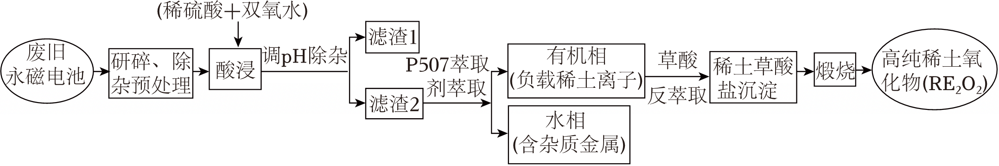
已知：①P507表示萃取剂，可用符号HA表示；
②Al（OH）₃开始溶解时的pH为9.0，有关金属离子沉淀的相关pH见表：
离子 | Mg²⁺ | Fe³⁺ | Al³⁺ | RE³⁺ | Fe²⁺
开始沉淀时的pH | 8.8 | 1.5 | 3.6 | 6.2～7.4 | 7.5
沉淀完全时的pH | 11.1 | 3.2 | 4.7 | / | 9.0
（1）在“预处理”环节，需将废旧电池先充分放电再彻底破碎，目的是 。
（2）“调pH除杂”时pH的适宜范围是 ，滤渣1的成分有 。
（3）负载钕的P507可用Nd（HA₂）₃表示，与草酸溶液接触反萃取生成沉淀[Nd₂（C₂O₄）₃•xH₂O]。该反应的化学方程式为 。
（4）在“反萃取”沉钕过程中，测得钕的萃取率随接触时间和草酸浓度的变化如图所示。
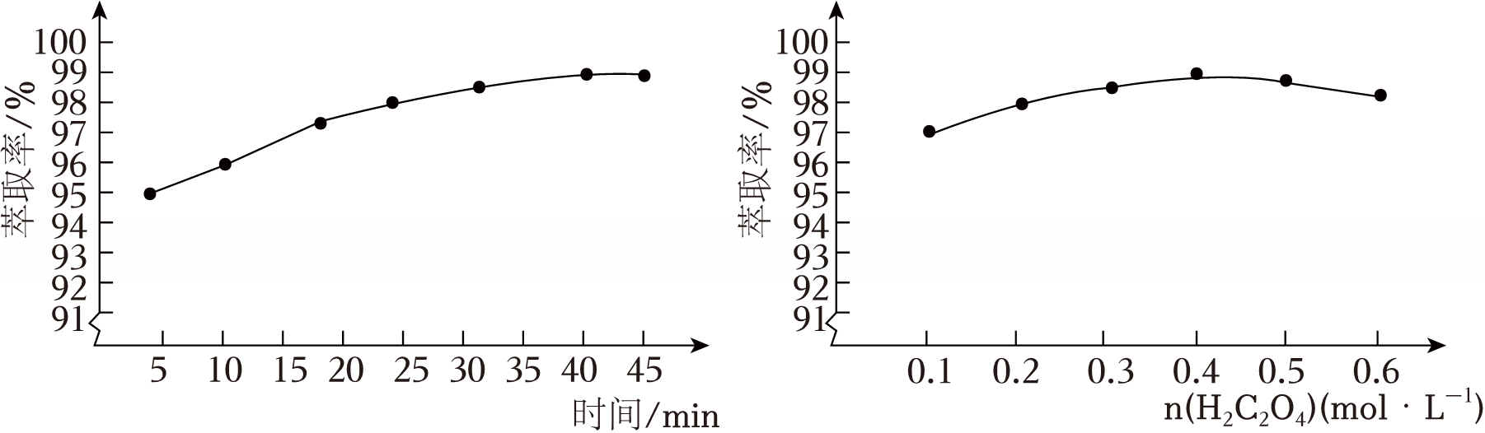
由图中数据可知，反萃取钕的最佳条件为 。
（5）“草酸化”的过程中，测得稀土（RE）的沉淀率随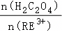的变化情况如图所示。当草酸用量过多时，稀土（RE）的沉淀率下降的原因是 。
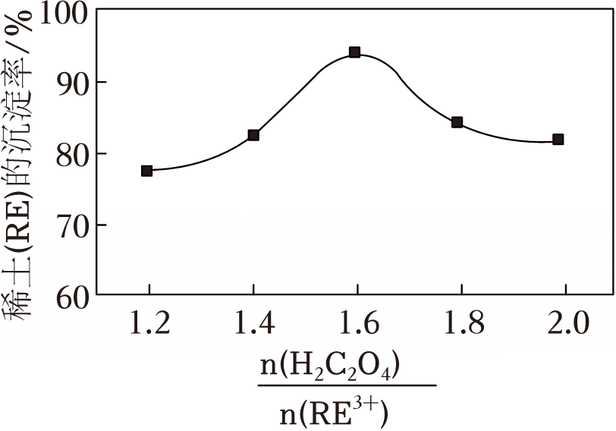
（6）从高纯度稀土氯化物溶液（RECl₃）中分离提取金属铈的步骤如下：
调节pH为8～9，加入30%KMnO₄溶液，得到的Ce（OH）₄经一系列操作分离提纯。
已知高锰酸钾的还原产物为MnO₂，写出KMnO₄与Ce³⁺反应的离子方程式： 。
34．为了节约资源，减少重金属对环境的污染，一研究小组对某有色金属冶炼厂的高氯烟道灰（主要含有CuCl₂、ZnCl₂、CuO、ZnO、PbO、Fe₂O₃、SiO₂等）进行研究，设计如图工艺流程，实现了铜和锌的分离回收。
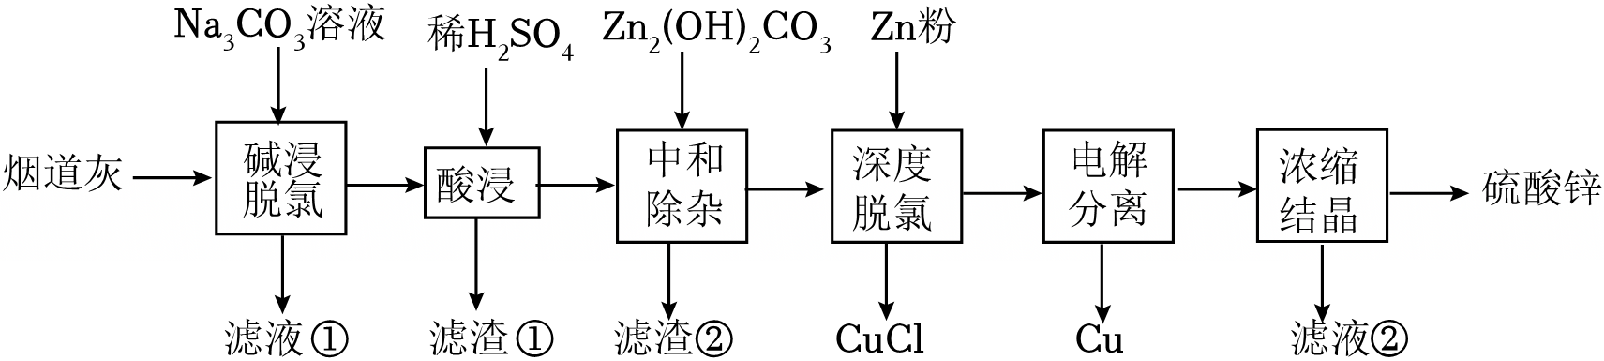
已知：金属离子沉淀pH范围：
离子 | Fe³⁺ | Zn²⁺ | Cu²⁺ | Pb²⁺
沉淀pH范围 | 1.5﹣2.8 | 6.5﹣8.5 | 4.7﹣6.7 | 4.6﹣6.6
回答下列问题：
（1）用离子方程式表示碳酸钠溶液显碱性的原因 。
（2）“碱浸脱氯”使可溶性铜盐、锌盐转化为碱式碳酸盐沉淀。其中，铜盐发生反应的离子方程式为 。
（3）滤渣①中，除SiO₂外，主要还有 。
（4）“中和除杂”步骤，调控溶液pH的合适范围为 。
（5）“深度脱氯”步骤发生的离子反应方程式为 。
（6）CuCl可以通过适当试剂将其溶解，并返回到 步骤中（填序号）。
a．碱浸脱氯
b．酸浸
c．中和除杂
（7）“电解分离”采用无隔膜电解槽，以石墨为阳极，铜为阴极。“电解分离”时，阴极产生大量气泡，说明铜、锌分离已完成。理由是 。
35．硫酸镍在新能源、电镀、催化和材料制造等领域占据核心地位；钴在催化、磁性材料和医疗领域发挥着不可替代的作用。以黄铁矿（主要成分为FeS，还含有NiS、CoS、CuS及少量Au）为原料制备硫酸镍同时回收Co的工艺流程如图：
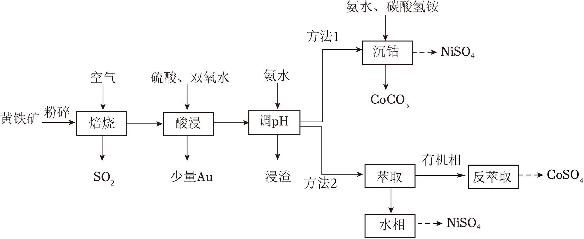
已知：①焙烧过程中，金属硫化物均转化为相应的氧化物和SO₂（生成Co的氧化物为Co₃O₄）。
②流程中部分金属阳离子以氢氧化物形式沉淀时溶液的pH见下表：
沉淀物 | Fe（OH）₃ | Fe（OH）₂ | Co（OH）₂ | Cu（OH）₂ | Ni（OH）₂
开始沉淀 | 1.5 | 7.6 | 7.6 | 5.6 | 7.5
完全沉淀 | 3.7 | 9.6 | 9.2 | 6.7 | 8.0
（1）焙烧时，对固体进行粉碎处理的目的是 ，请写出在焙烧过程中生成Co₃O₄的化学方程式 。
（2）“酸浸”时，双氧水的作用是 。
（3）“调pH”时，需调节的pH范围是 。
（4）①“萃取”中，配合物的结构存在如下转变，下列说法错误的是 。
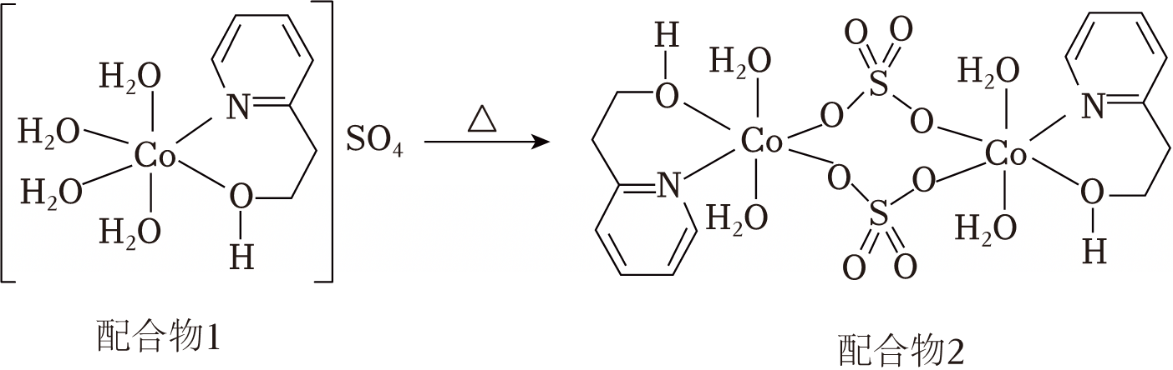
A．转变过程中只涉及配位键的断裂与形成
B．配合物1内界中心原子配位数为6
C．转变前后，Co的化合价发生变化
D．两种配合物中均含有大π键
②一定条件下，用萃取剂萃取Co²⁺，经充分振荡分层后，有机层和水层中Co²⁺浓度之比为20：1，现有含Co²⁺的水溶液10mL，用5mL萃取剂萃取一次后，Co²⁺的萃取率为 %（保留一位小数）。（已知：萃取率＝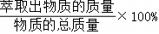）
（5）硫酸镍溶液在强碱中用NaClO氧化，可沉淀出能用作镍镉（Ni﹣Cd）电池正极材料的NiOOH，写出该反应的离子方程式 。
36．磁选后的炼铁高钛炉渣，主要成分有TiO₂、SiO₂、Al₂O₃、MgO、CaO以及少量的Fe₂O₃。为节约和充分利用资源，通过如图工艺流程回收钛、铝、镁等。
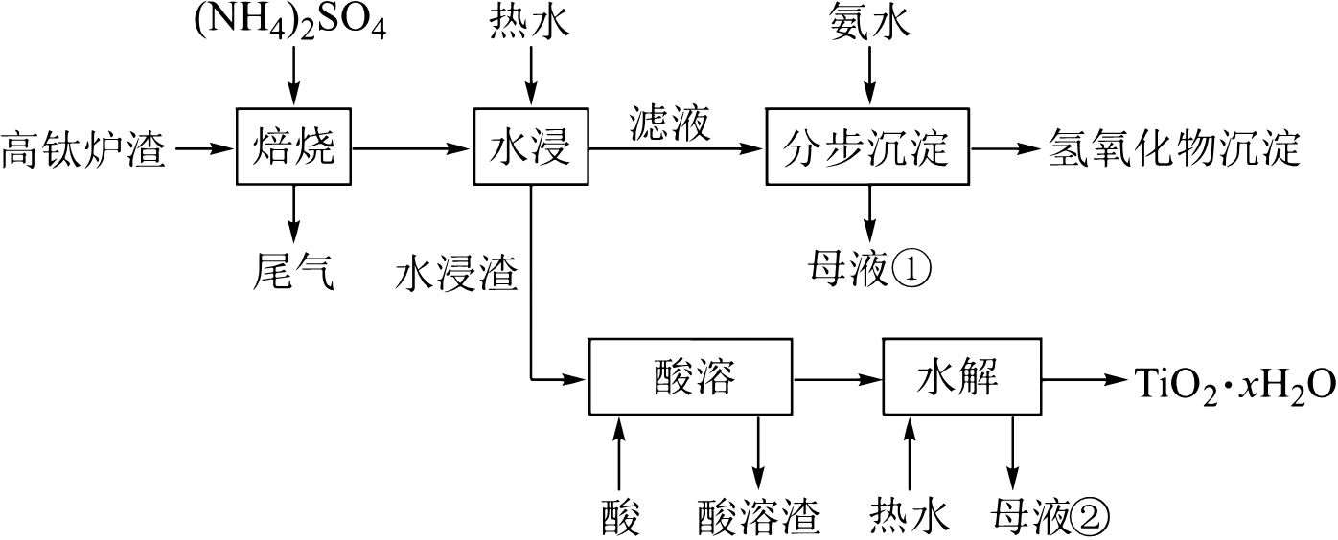
该工艺条件下，有关金属离子开始沉淀和沉淀完全的pH见表：
金属离子 | Fe³⁺ | Al³⁺ | Mg²⁺ | Ca²⁺
开始沉淀的pH | 2.2 | 3.5 | 9.5 | 12.4
沉淀完全（c＝1.0×10^{﹣5}mol•L^{﹣1}）的pH | 3.2 | 4.7 | 11.1 | 13.8
回答下列问题：
（1）“焙烧”中，TiO₂、SiO₂几乎不发生反应，Al₂O₃、MgO、CaO、Fe₂O₃转化为相应的硫酸盐。写出Fe₂O₃转化为NH₄Fe（SO₄）₂的化学方程式： 。
（2）“水浸”后“滤液”的pH约为2.0，在“分步沉淀”时用氨水逐步调节pH至11.6，依次析出的金属离子是 。
（3）“母液①”中Mg²⁺浓度为 mol•L^{﹣1}。
（4）“水浸渣”在160℃“酸溶”，最适合的酸是 ，“酸溶渣”的成分是 、CaSO₄。
（5）“酸溶”后，将溶液适当稀释并加热，TiO²⁺水解析出TiO₂•xH₂O沉淀，该反应的离子方程式是 。
（6）将“母液①”和“母液②”混合，吸收尾气，经处理得 （化学式），循环利用。
37．一种从深海多金属结核[主要含MnO₂、FeO（OH）、SiO₂，有少量的Co₂O₃、Al₂O₃、NiO、CuO]中分离获得金属资源和电池级镍钴锰混合溶液（NiSO₄、CoSO₄、MnSO₄）的工艺流程如图：
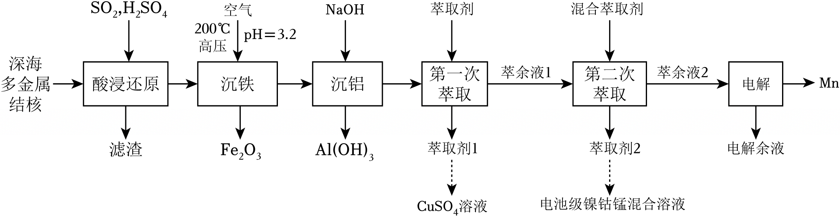
已知：①萃取Cu²⁺的原理：（萃取剂RH是一种有机酸）；
②金属氢氧化物胶体具有吸附性，可以吸附溶液中的阳离子；
③常温下，部分氢氧化物的K_{sp}如表。
氢氧化物 | Fe（OH）₃ | Al（OH）₃ | Cu（OH）₂
K_{sp}（298K） | 2.8×10^{﹣39} | 1.3×10^{﹣33} | 2.2×10^{﹣20}
氢氧化物 | Ni（OH）₂ | Co（OH）₂ | Mn（OH）₂
K_{sp}（298K） | 5.5×10^{﹣16} | 5.9×10^{﹣15} | 1.9×10^{﹣13}
（1）Ni在元素周期表中的位置是 。
（2）“酸浸还原”时，SO₂还原FeO（OH）的离子方程式为 。
（3）“沉铁”时需加热至200℃，原因是 。
（4）“沉铝”时，pH最高可调至 （忽略溶液体积变化）。[c（Cu²⁺）＝0.022mol•L^{﹣1}，c（Ni²⁺）＝0.055mol•L^{﹣1}，c（Co²⁺）＝0.059mol•L^{﹣1}，c（Mn²⁺）＝0.19mol•L^{﹣1}]
（5）“第一次萃取”后，向萃取液1中加入 （填化学式）溶液进行反萃取，可以得到CuSO₄溶液。
（6）“第二次萃取”时，Co²⁺、Ni²⁺与混合萃取剂形成的配合物（如图所示，M表示金属元素）更稳定，下列关于“第二次萃取”的说法正确的是 。
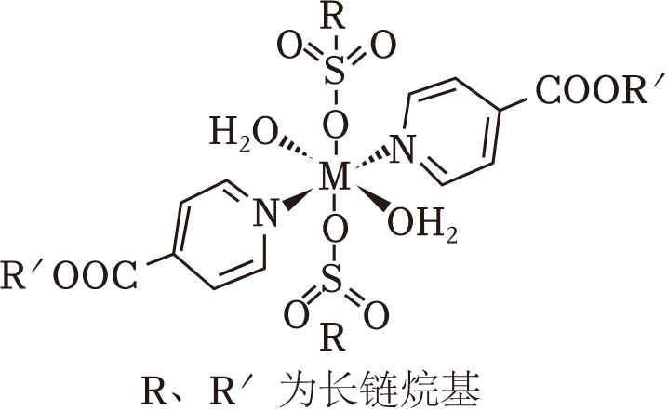
A．配合物中金属离子的配位原子只有N
B．配合物中氮原子的杂化类型为sp²
C．配合物中因存在分子内氢键而难溶于水
D．配位时，Co²⁺、Ni²⁺被氧化
（7）Cu与P、Sn形成的合金（磷青铜）可用作耐磨零件和弹性合金原件。某立方磷青铜晶胞结构如图所示（晶胞边长为apm），相邻离子间最近距离之比d_{Cu﹣Cu}：d_{P﹣P}＝ ，距离Sn最近的Cu有 个。
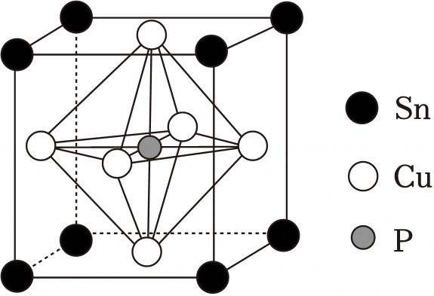
（8）“电解”时，一般在萃余液2中加入少量稀硫酸，以Fe片、石墨棒为电极，在答题卡虚线框中，画出电解池示意图并做相应标注 ；电解液中加入稀硫酸的目的是 。
38．银铜精矿（含铅、铁、砷、硫等元素的杂质）高效分离的一种新工艺流程如图所示。
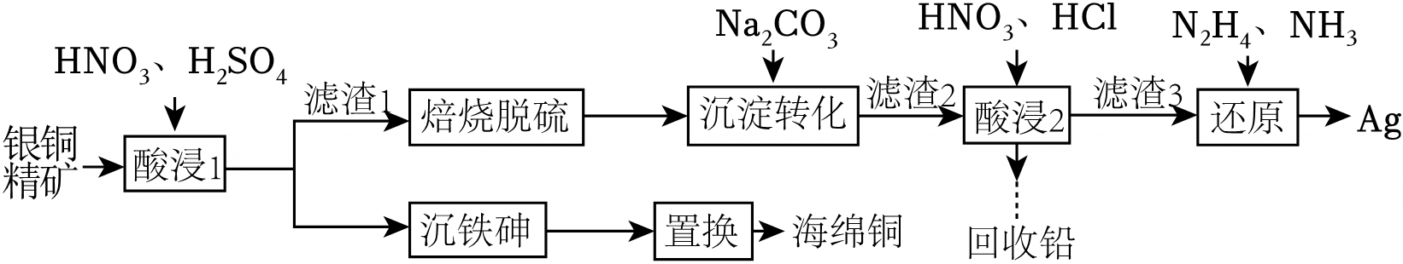
已知：①在“酸浸1”中Ag没有溶解；
②。
回答下列问题：
（1）基态As原子的价层电子排布式为 。
（2）写出“酸浸1”中CuS与混酸稀溶液反应的离子方程式： 。
（3）滤渣1主要成分为Ag、 、 （填化学式）。
（4）若“沉淀转化”反应的平衡常数K＝5.0×10⁸，则K_{sp}（PbCO₃）＝ 。
（5）若未经“焙烧脱硫”，则在“酸浸2”中银浸取率会明显下降，其原因是 。
（6）下列说法错误的是 （填标号）。
A．“焙烧脱硫”会产生污染气体，可用碱溶液吸收
B．“沉淀转化”和“酸浸2”两步可调换顺序
C．已知金属铜的晶胞示意图为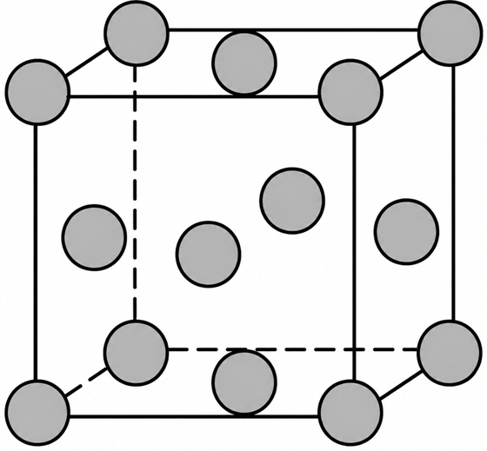，则铜原子采取了最密堆积方式
（7）写出“还原”步骤的化学反应方程式： 。
（8）“沉铁、沉砷”过程中产生的沉淀可能为：a．FeAsO₄沉淀；b．氢氧化铁胶体吸附得到的絮凝沉淀。对低温干燥后的沉淀物质进行红外光谱分析，由图可知 （填“a”或“b”）符合光谱分析结果。
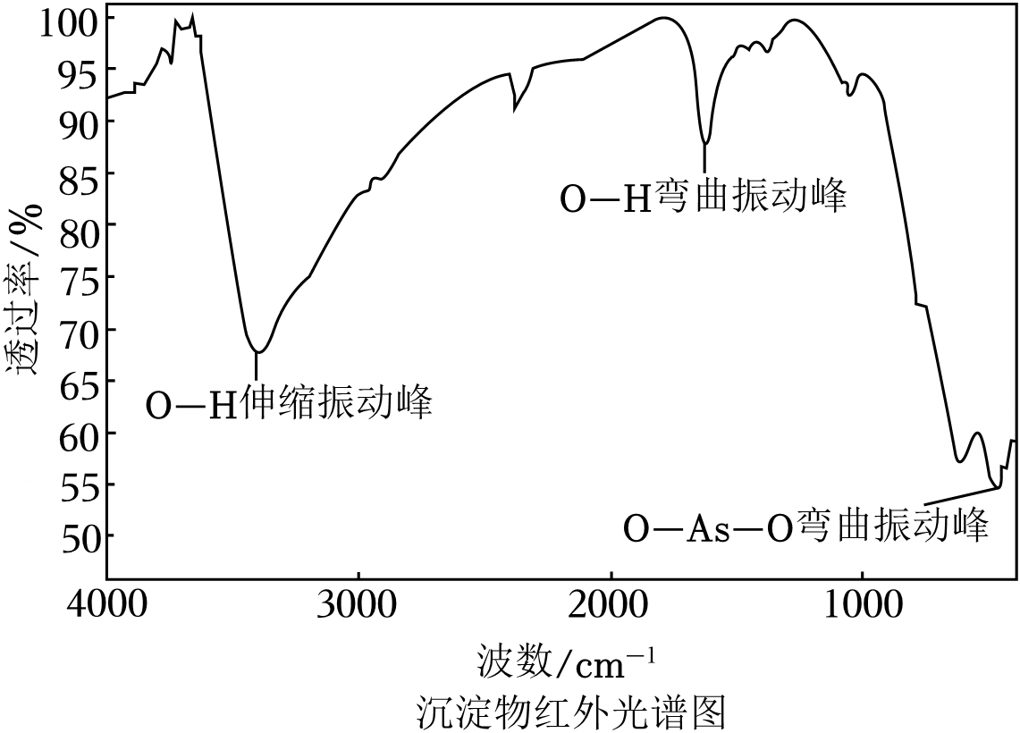
39．一种以镍钴铁粉（主要成分为Ni、Co、Fe，还含少量Al、Cr）为原料制备水合磷酸铁（FePO₄•2H₂O）并回收镍、钴的工艺流程如图。
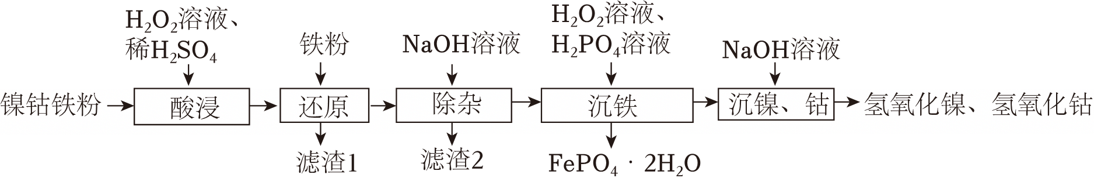
已知：①酸浸后溶液中的金属离子为Ni²⁺、Co²⁺、Fe²⁺、Fe³⁺、Al³⁺、Cr³⁺；
②Fe₃（PO₄）₂、FePO₄均难溶于水和碱，可溶于酸；
③相关金属离子形成氢氧化物的pH如表：
金属离子 | Al³⁺ | Fe³⁺ | Cr³⁺ | Fe²⁺ | Ni²⁺ | Co²⁺
开始沉淀pH | 3.6 | 2.1 | 4.1 | 6.4 | 7.2 | 7.4
沉淀完全pH | 4.7 | 3.2 | 5.2 | 8.4 | 9.2 | 9.4
回答下列问题：
（1）“还原”时加入铁粉的目的是 ，“除杂”时加入NaOH调节溶液的pH范围是 ，“滤渣2”的主要成分是 （填化学式）。
（2）“除杂”中，pH值与反应温度对金属去除率的影响分别如图1、2所示，最佳反应条件为 。
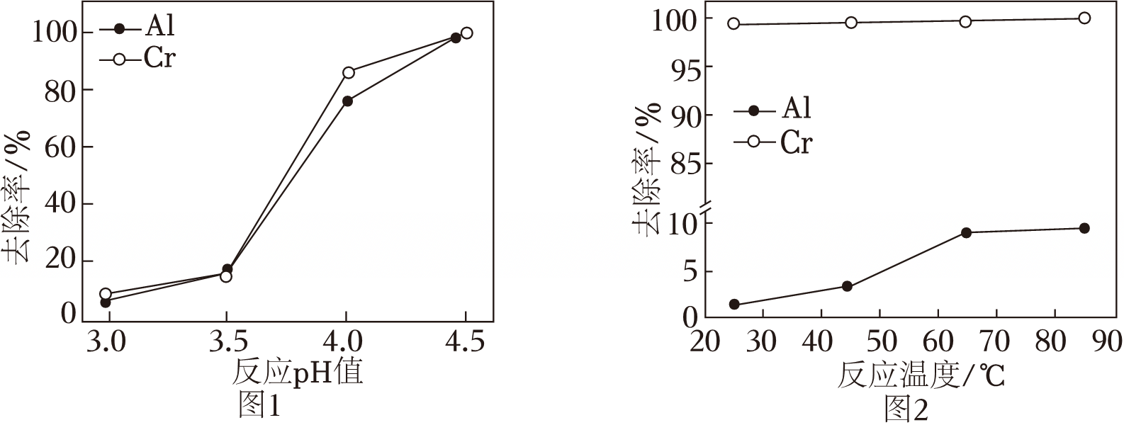
（3）“沉铁”时适宜的pH为2，pH不能过高或过低，pH过低会导致Fe沉淀率下降，其原因是 ，pH过高会引入杂质 （填化学式），导致产品纯度降低。
（4）“沉铁”步骤中发生反应的离子方程式为 。
检验FePO₄•2H₂O产品中是否混有杂质Fe₃（PO₄）₂•8H₂O需选用的试剂为 。
（5）铁镁合金是储氢密度很高的储氢材料之一，其晶胞结构如图3所示。该晶胞的边长为dnm，阿伏加德罗常数的值为N_{A}。
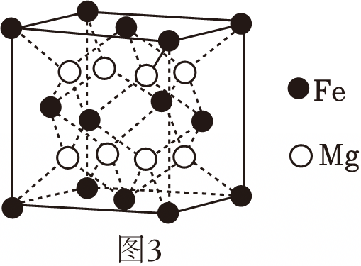
①该铁镁合金的化学式为 。
②下列图示中，能够表示铁原子正视图投影的为 （填字母）。
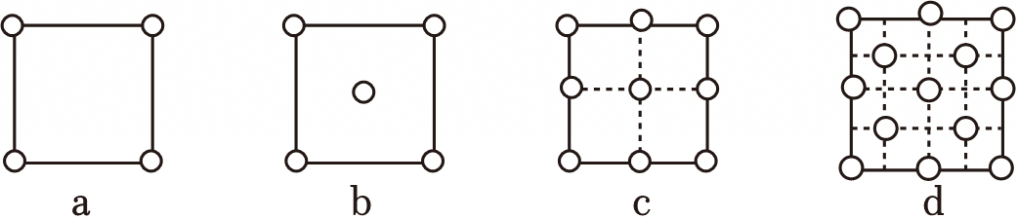
③该铁镁合金的密度为 g•cm^{﹣3}。
40．铟（₄₉In）在电子、航空航天等领域具有重要应用。一种从锡冶炼烟尘（主要含有In₂O₃、In₂S₃、SnO₂、Zn₂SnO₄、PbO以及Fe的氧化物）中提取铟的工艺路线如图：
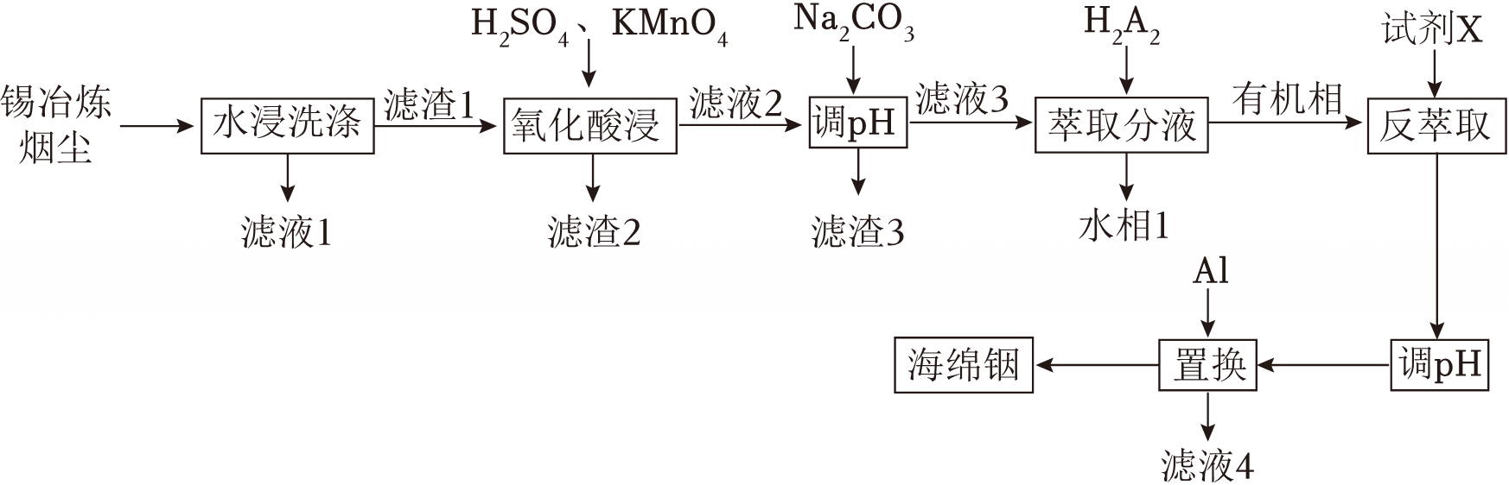
已知：
①锡冶炼烟尘中含氯较高，当烟尘中氯含量过高时易腐蚀设备；“氧化酸浸”过程中，硫元素被氧化为；Zn₂SnO₄不溶于水，溶于强酸后的产物不稳定，易脱水生成SnO₂。
②，，K_{sp}[Zn（OH）₂]＝1.0×10^{﹣16}。
③“萃取”原理可表示为：In³⁺+3H₂A₂（有机相）⇌In（HA₂）₃（有机相）+3H⁺。
④；lg2≈0.3。
回答下列问题：
（1）基态铟原子的价层电子排布式为 。
（2）预处理中“水浸洗涤”的目的是 ，“萃取分液”时需要的玻璃仪器有 。
（3）写出“氧化酸浸”过程中，除锡反应的离子方程式 。
（4）滤渣2的主要成分是 。
（5）常温下，第一次“调pH”时，溶液中In³⁺浓度为0.1mol•L^{﹣1}，应控制溶液的pH范围为 （保留一位小数）。
（6）以下说法错误的有 （填标号）。
A.[InCl₄]﹣中存在配位键
B.两次调pH操作的目的一样
C.溶液的pH会影响铟的萃取率
D.试剂X用硫酸比用盐酸反萃取效果更好

2026年06月09日15332474615的高中化学组卷
参考答案与试题解析
一．工艺流程题（共40小题）
1．电镀过程中会产生酸性废水，且含有微量金属元素，如铜、镍、锌、铁、镁、钙等，某电镀废水的处理流程如图所示。
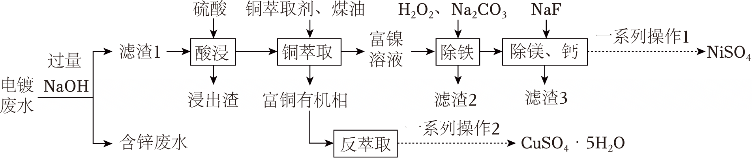
回答下列问题：
（1）用硫酸“酸浸”时，提高浸取速率的方法为 搅拌、适当增大硫酸浓度或适当升高温度（任答一条即可） （答出一条即可）；浸出渣的可能的成分是 CaSO₄ （填化学式）。
（2）“铜萃取”过程可简单表示为2HR（有机相）+Cu²⁺（水相）⇌CuR₂（有机相）+2H⁺（水相）。向富铜有机相中加入反萃取剂可富集CuSO₄并回收胆矾，下列最适宜作反萃取剂的是 B （填标号）。
A．NaOH溶液
B．H₂SO₄溶液
C．CuSO₄溶液
D．HNO₃溶液
反萃取分液后，进行的“一系列操作2”包括的操作是 蒸发浓缩、冷却结晶 ，过滤，用无水乙醇洗涤并晾干。
（3）“除铁”过程中先加H₂O₂，再用Na₂CO₃将pH调至5左右，写出该过程Fe²⁺发生反应的总离子方程式： [或] 。“除铁”过程中Na₂CO₃溶液的用量对体系pH和镍损失率的影响如图所示。当Na₂CO₃的用量为8∼14g•L^{﹣1}时，镍损失率会逐渐增大，可能的原因是 当Na₂CO₃的用量为8∼14g•L^{﹣1}时，Ni²⁺可能以NiCO₃形式沉淀[或当Na₂CO₃的用量为8∼14g•L^{﹣1}时，溶液pH＞2，有Fe(OH)₃沉淀生成，同时存在Fe(OH)₃胶体，胶体可吸附溶液中的Ni²⁺，造成镍损失率增大或Fe(OH)₃沉淀包裹Ni的化合物，造成镍损失率增大]（合理即可） （Fe³⁺、Ni²⁺开始沉淀的pH分别为2.2、7.5）。
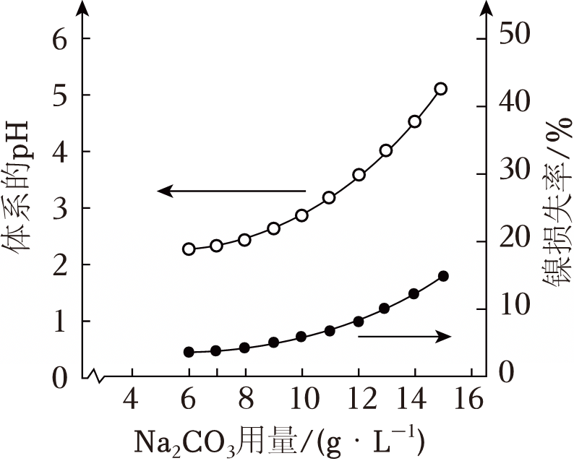
（4）已知：25℃时，，。如果“除铁”后的溶液中Mg²⁺和Ca²⁺浓度均为0.1mol•L^{﹣1}，为确保“除镁、钙”步骤中Ca²⁺、Mg²⁺完全除去（溶液中离子浓度不大于10^{﹣5}mol•L^{﹣1}），溶液中c（F﹣）至少为 5×10^{﹣2} mol•L^{﹣1}。
【分析】电镀废水先加入过量NaOH，使Cu、Ni、Fe、Mg、Ca等离子形成氢氧化物沉淀进入滤渣1，含锌离子转化为可溶性锌酸盐留在含锌废水中；滤渣1经硫酸酸浸，大部分金属氢氧化物溶解，而难溶的氢氧化物或硫酸盐作为浸出渣被除去；酸浸液用铜萃取剂、煤油萃取铜，富铜有机相经硫酸反萃取后，通过蒸发浓缩、冷却结晶得到胆矾，富镍溶液中先加H₂O₂将Fe²⁺氧化为Fe³⁺，再用Na₂CO₃调节pH除去铁（滤渣2），随后加入NaF除去镁、钙（滤渣3），最后经一系列操作得到NiSO₄产品。
【解答】解：（1）提高浸取速率的方法：搅拌、适当增大硫酸浓度或适当升高温度（任答一条即可）；电镀废水加过量NaOH后，两性的Zn（OH）₂溶解进入含锌废水，其余金属转化为氢氧化物沉淀进入滤渣1，酸浸时，Ca²⁺与生成微溶的CaSO₄，因此成为浸出渣，
故答案为：搅拌、适当增大硫酸浓度或适当升高温度；CaSO₄；
（2）萃取平衡为，反萃取需要使平衡逆向移动，将Cu²⁺释放到水相，增大c（H⁺）可使平衡逆向移动，且要制备CuSO₄，不引入新杂质，因此选择硫酸溶液，故选B；从硫酸铜溶液得到结晶水合物胆矾，需要先蒸发浓缩、冷却结晶，再过滤洗涤，
故答案为：B；蒸发浓缩、冷却结晶；
（3）H₂O₂氧化Fe²⁺为Fe³⁺，Na₂CO₃调节pH，使Fe³⁺转化为Fe（OH）₃沉淀，配平得到总离子方程式或；镍损失率会逐渐增大可能的原因是当Na₂CO₃的用量为8∼14g•L^{﹣1}时，Ni²⁺可能以NiCO₃形式沉淀[或当Na₂CO₃的用量为8∼14g•L^{﹣1}时，溶液pH＞2.2，有Fe(OH)₃沉淀生成，同时存在Fe(OH)₃胶体，胶体可吸附溶液中的Ni²⁺，造成镍损失率增大或Fe(OH)₃沉淀包裹Ni的化合物，造成镍损失率增大]，
故答案为：或；当Na₂CO₃的用量为8∼14g•L^{﹣1}时，Ni²⁺可能以NiCO₃形式沉淀[或当Na₂CO₃的用量为8∼14g•L^{﹣1}时，溶液pH＞2.2，有Fe(OH)₃沉淀生成，同时存在Fe(OH)₃胶体，胶体可吸附溶液中的Ni²⁺，造成镍损失率增大或Fe(OH)₃沉淀包裹Ni的化合物，造成镍损失率增大]；
（4）离子完全沉淀时浓度不大于10^{﹣5}mol•L^{﹣1}，分别计算两种离子完全沉淀需要的c（F﹣）；对MgF₂：，得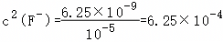，c（F﹣）＝2.5×10^{﹣2}mol•L^{﹣1}；对CaF₂：，同理可得c（F﹣）≈3.8×10^{﹣3}mol•L^{﹣1}；需同时满足两种离子完全沉淀，因此c（F﹣）至少为2.5×10^{﹣2}mol•L^{﹣1}，
故答案为：2.5×10^{﹣2}。
【点评】本题考查分离提纯，侧重考查学生基础知识的掌握情况，试题难度中等。
2．从铝土矿生产Al₂O₃的副产品“赤泥”（主要成分为Al、Fe、Ti、Sc、Si的氧化物）中回收钪的一种工艺流程如图：
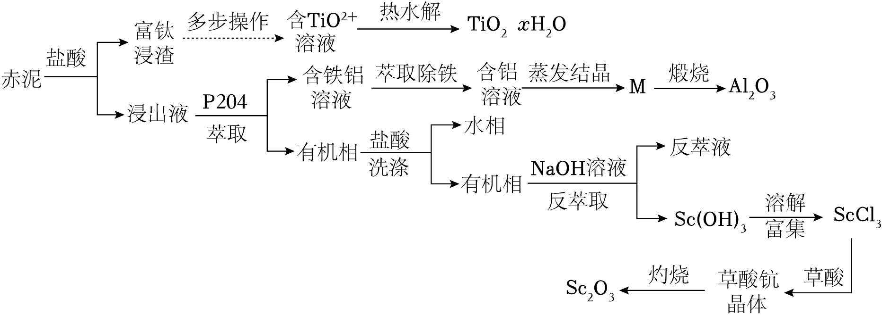
回答下列问题：
（1）“富钛浸渣”主要成分除了TiO₂还有 SiO₂ （填化学式）。
（2）“热水解”获得TiO₂•xH₂O的离子方程式为 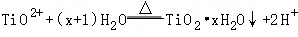 。
（3）“浸出液”中Sc³⁺可被萃取剂P204（结构如图）萃取。
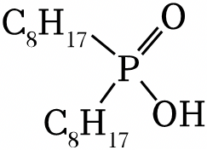
①两分子P204易通过氢键形成环状二聚体，画出二聚体的结构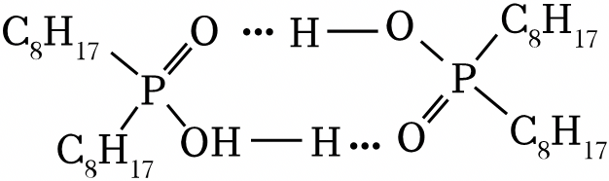 。
②已知Sc³⁺与P204萃取剂形成只含一个中心离子的电中性配合物，该配合物配体数和配位数均为6，则Sc³⁺与P204反应的离子方程式为 。（P204为一元弱酸，用HA表示）
③常温下，如果“反萃取”步骤中水相pH＝8，则水相中c（Sc³⁺）＝ 2×10^{﹣13} mol•L^{﹣1}。
已知：。
（4）下图为不同pH条件下P204对不同金属的萃取率，结合上述流程分析萃取后有机相用盐酸洗涤的原因为 除去被P204萃取的Fe³⁺ 。
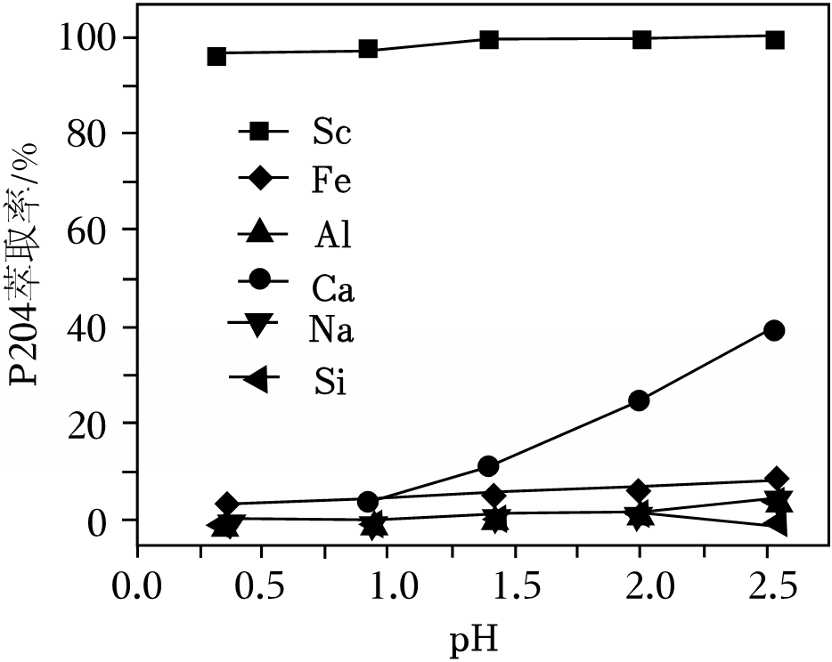
（5）“灼烧”时，Sc₂（C₂O₄）₃转化为Sc₂O₃和CO₂，该反应的化学方程式为 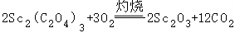 。
【分析】“赤泥”的主要成分为Al、Fe、Ti、Sc、Si的氧化物，向赤泥中加入盐酸，Al、Fe、Sc的氧化物的氧化物溶解，进入浸出液，TiO₂、SiO₂进入富钛浸渣；将富钛浸渣经多步操作，得到含TiO²⁺溶液，然后经过“热水解”获得TiO₂•xH₂O；向浸出液中加入P204萃取，得到含铁铝溶液和有机相；将含铁铝溶液萃取除铁得含铝溶液，经蒸发结晶得M(Al(OH)₃)，煅烧得氧化铝；向有机相中加盐酸洗涤，向分离出的有机相中加入NaOH溶液反萃取得到Sc(OH)₃，将Sc(OH)₃溶解富集得ScCl₃，加草酸得草酸钪晶体，灼烧得Sc₂O₃。
【解答】解：（1）由分析知，“富钛浸渣”主要成分除了TiO₂还有SiO₂，
故答案为：SiO₂；
（2）TiO²⁺热水解生成水合二氧化钛沉淀，离子方程式为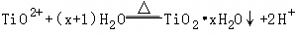，
故答案为：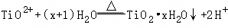；
（3）①两分子P204易通过氢键形成环状二聚体，则二聚体的结构为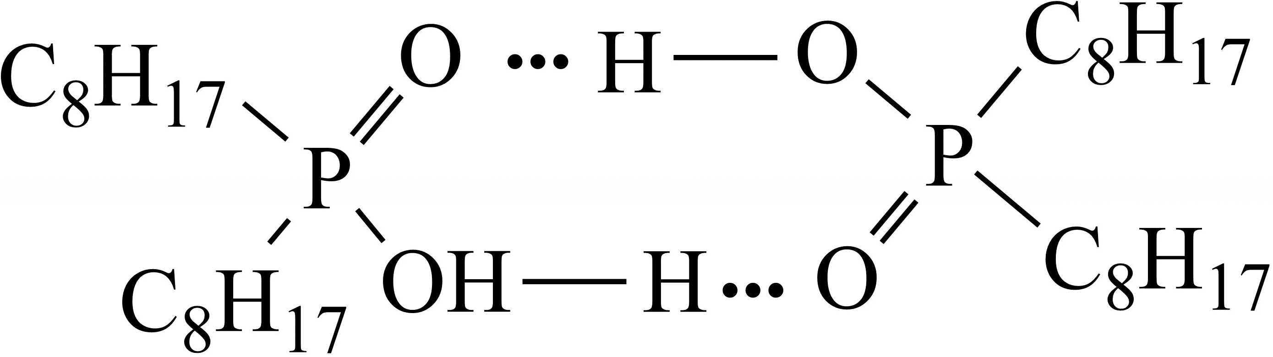，
故答案为：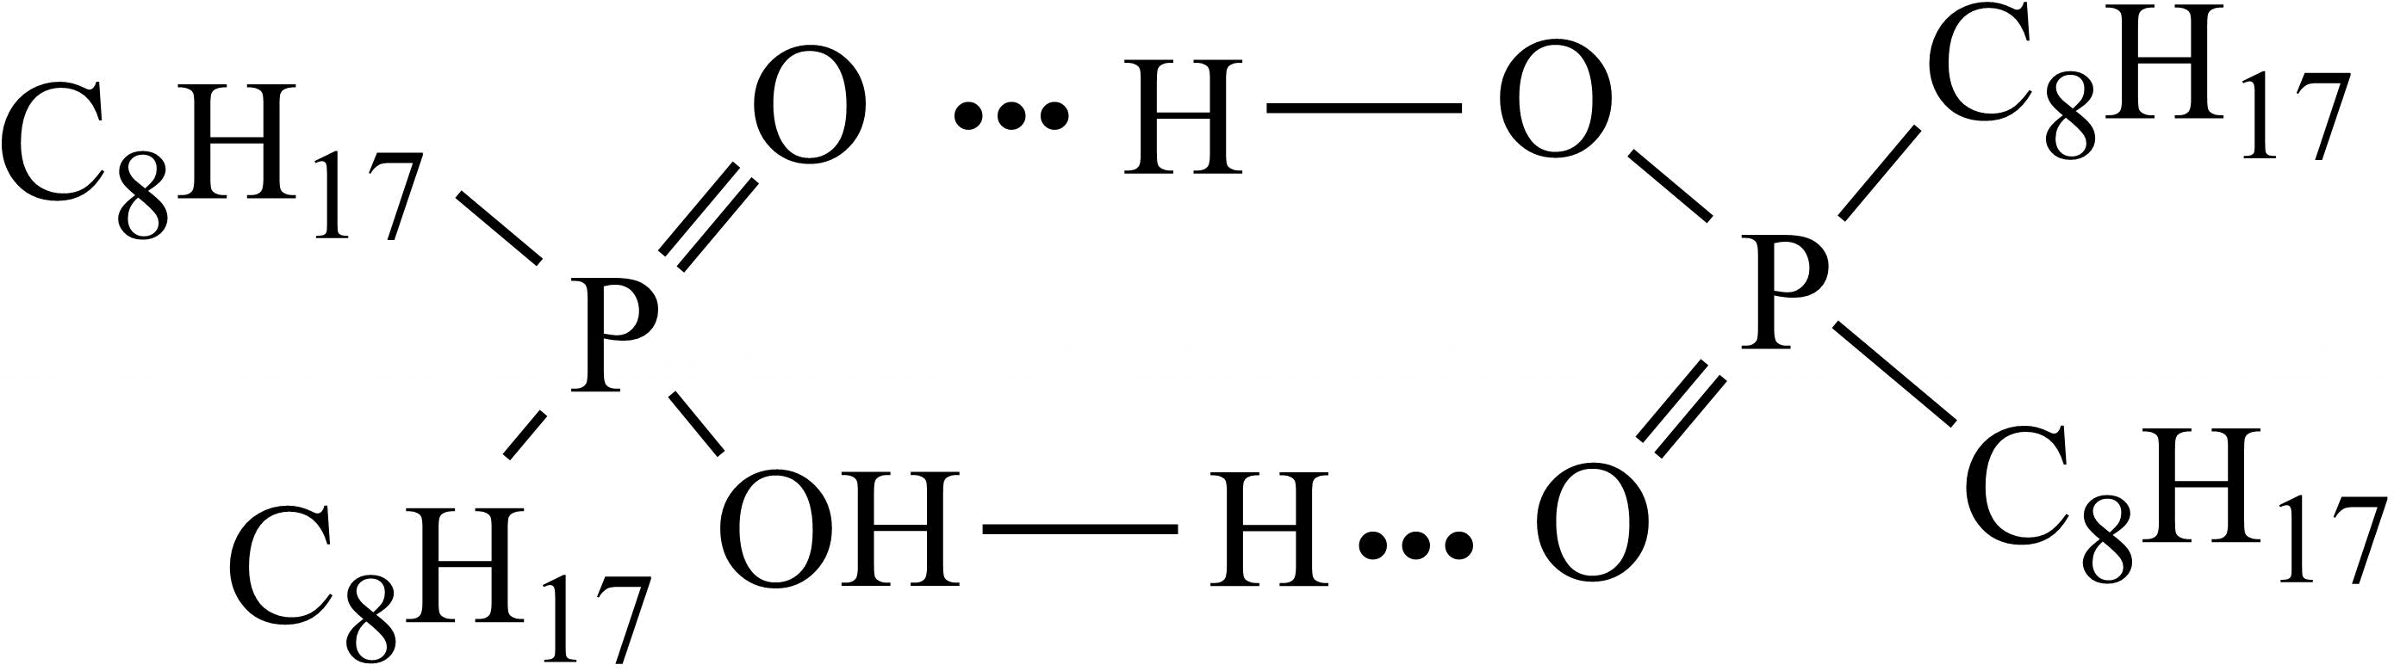；
②根据题意，配合物为电中性，且配体数为6。为中和Sc³⁺的+3价电荷，需要3个A﹣配体，这由3个HA分子脱去H⁺形成。为满足配体总数为6的要求，还需要3个HA分子作为中性配体参与配位。因此，总反应为1个Sc³⁺与6个HA分子反应，生成1个配合物分子和3个H⁺，离子方程式为，
故答案为：；
③pH＝8时，c（OH﹣）＝10^{﹣6}mol/L，根据，代入数据得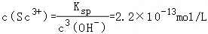，
故答案为：2.2×10^{﹣13}；
（4）酸性条件下（pH较低时），Fe³⁺、Al³⁺等杂质的萃取率很低，而Sc³⁺仍保持很高萃取率；用盐酸洗涤可除去有机相中的杂质离子，提高钪的纯度，同时不会造成Sc³⁺的损失，
故答案为：除去被P204萃取的Fe³⁺；
（5）“灼烧”时，Sc₂（C₂O₄）₃转化为Sc₂O₃和CO₂，草酸钪中C为+3价，灼烧时被氧气氧化为CO₂，因此有氧参与的反应，则该反应的化学方程式为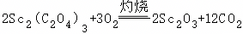，
故答案为：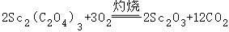。
【点评】本题考查分离提纯，侧重考查学生基础知识的掌握情况，试题难度中等。
3．以海底富钴壳（主要含MnO₂和Fe₂O₃，及少量Al₂O₃、Co₃O₄、NiO、CuO等杂质）为原料，采用两段硫酸铵焙烧﹣水浸法分离提纯并回收钴、镍、铜、锰的工艺如图。
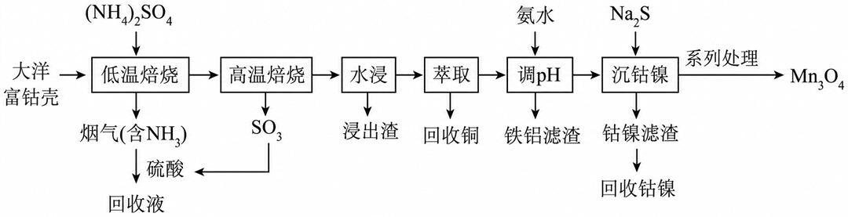
已知：①当离子浓度≤10^{﹣5}mol/L时，视为沉淀完全；
②25℃时，，。
（1）写出Fe₂O₃中铁的价电子排布式 3d⁶4s² ，海底富钴壳中与Fe同一族的元素有 钴、镍 。
（2）“低温焙烧”时，锰、钴元素被还原为MnSO₄、CoSO₄。
①完成Co₃O₄转化的化学方程式： 。
②“回收液”经处理可循环利用的物质是 （NH₄）₂SO₄ 。
（3）已知几种金属硫酸盐分解反应的自由能随温度变化的关系如图1，650℃“高温焙烧”后“水浸”的浸出渣是 Fe₂O₃ 。
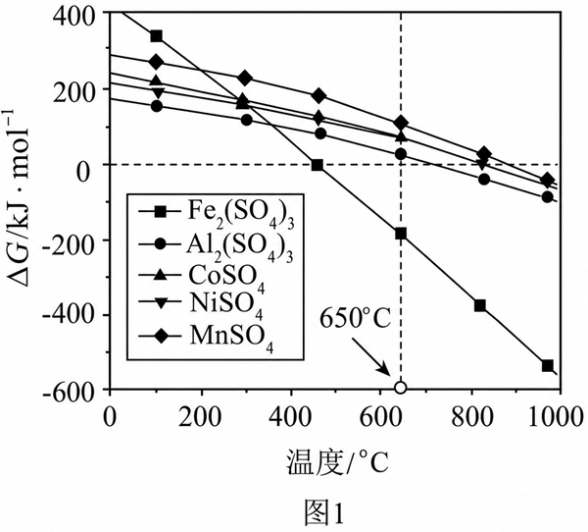
（4）“调pH”时，铝和残余的铁被除去。
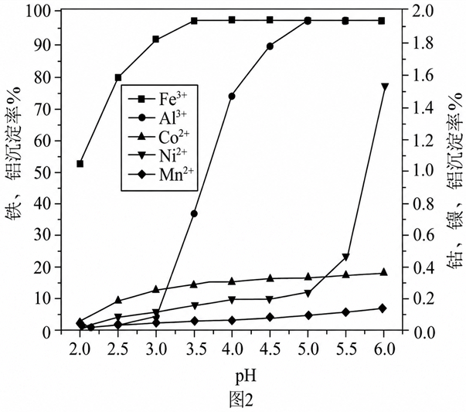
溶液pH值对各金属沉淀率的影响如图2，最佳的沉淀pH值为 0 。
（5）萃取时，铜的存在形式如图所示，图中N原子的杂化方式为 sp² ，配位体的结构简式为 HO﹣C₆H₃（R）﹣C（CH₃）＝N﹣OH 。
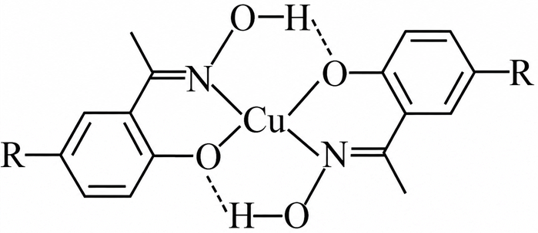
（6）Mn₃O₄常用于制备电池正极材料锰酸锂（LiMn₂O₄）。LiMn₂O₄中锰的价态为Ⅲ、Ⅳ，其晶胞可看成由图3中a、b单元相互交错方式构成。
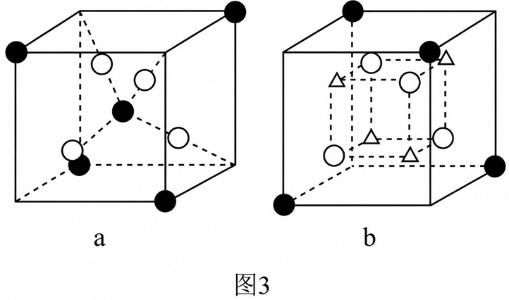
①图中“〇”表示O^{2﹣}，则“●”表示的微粒是 Li⁺ （填离子符号）。
②晶体中“Δ”微粒占据O^{2﹣}形成的 八面体 空隙。
③锰酸锂电池的充放电总反应为：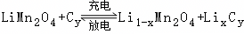（0＜x＜1），电池放电时的正极反应式为： 。
【分析】海底富钴壳以硫酸铵为助剂，经低温焙烧将金属氧化物转化为可溶性硫酸盐，释放的氨气与后续高温焙烧产生的三氧化硫反应生成硫酸铵，实现循环利用；高温焙烧后水浸，部分金属硫酸盐分解生成的氧化物进入浸出渣，浸出液再经萃取回收铜、调 pH 沉淀去除铁铝杂质，加入硫化钠沉淀钴镍，最后滤液经处理得到锰的氧化物，整个流程实现了钴、镍、铜、锰的分步分离与回收。
【解答】解：（1）铁是26号元素，价电子排布式为：3d⁶4s²；铁位于第Ⅷ族，海底富钴壳中与铁同族的元素有：钴、镍，
故答案为：3d⁶4s²；钴、镍；
（2）根据氧化还原反应中得失电子守恒和原子守恒来完成化学方程式：；“回收液”经处理可循环利用的物质是：（NH₄）₂SO₄，
故答案为：；（NH₄）₂SO₄；
（3）根据几种金属硫酸盐分解反应的自由能随温度变化关系图，在650℃时，Fe₂（SO₄）₃发生反应，生成Fe₂O₃和SO₃，故浸出渣是：Fe₂O₃，
故答案为：Fe₂O₃；
（4）由溶液pH值对各金属沉淀率的影响图可知，当为5.0时，铝和残余的铁沉淀率较高，其他金属沉淀率较低，所以最佳的沉淀pH为5.0，
故答案为：5.0；
（5）图中N原子形成3个σ键，且有1对孤电子对，杂化方式为sp²；配位体的结构简式为：HO﹣C₆H₃（R）﹣C（CH₃）＝N﹣OH，
故答案为：sp²；HO﹣C₆H₃（R）﹣C（CH₃）＝N﹣OH；
（6）①根据LiMn₂O₄的化学式及晶胞结构，若“〇”表示O^{2﹣}，则“●”表示的微粒是：Li⁺，
故答案为：Li⁺；
②晶体中“Δ”微粒周围的O^{2﹣}有6个，分别位于上下、前后、左右，则占据由O^{2﹣}形成的八面体空隙，
故答案为：八面体；
③放电时正极发生还原反应，电极方程式为，
故答案为：。
【点评】本题考查晶体结构，侧重考查学生基础知识的掌握情况，试题难度中等。
4．一种从光纤废料（主要成分为SiO₂、Fe₂O₃、Ga₂O₃、GeO₂、PbSO₄）中提取GeO₂和Ga₂O₃的工艺流程如图：
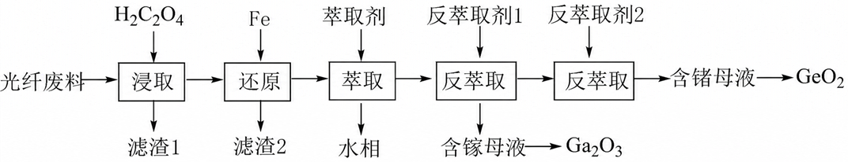
已知：
①元素Fe、Ge、Ga分别以、、形式存在于浸取液中；
②部分金属离子的氧化性比较：Fe³⁺＞Fe²⁺＞Ge⁴⁺＞Ga³⁺；
③的物质的量浓度对Ga、Ge的萃取率的影响如图﹣1所示。
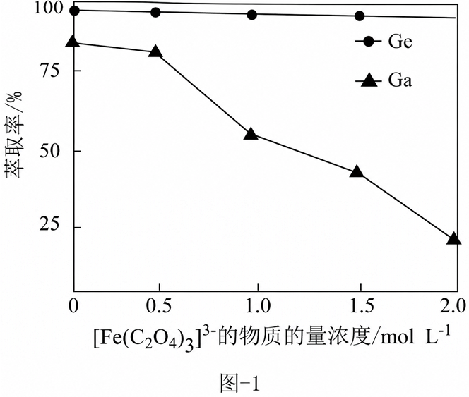
（1）浸取时Ga₂O₃与草酸反应的离子方程式为 。
（2）滤渣1的主要成分为SiO₂、 PbSO₄ ，结合平衡常数K说明该物质存在的原因 若反应，则离子方程式为，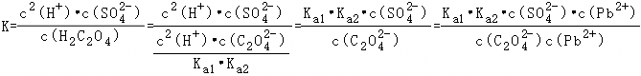＝，平衡常数太小，PbSO₄不能转化为PbC₂O₄ （写出计算过程）。（已知：25℃时，，；，，）
（3）还原时加入Fe粉的目的是 Fe将转化为FeC₂O₄沉淀除去，提高后期Ga的萃取率 。
（4）不同反萃取剂对Ge⁴⁺与Ga³⁺的反萃取率影响如图﹣2所示，反萃取剂1为 2.5mol•L^{﹣1}H₂SO₄溶液 ，反萃取剂2为 4.0mol•L^{﹣1}NaOH溶液 。
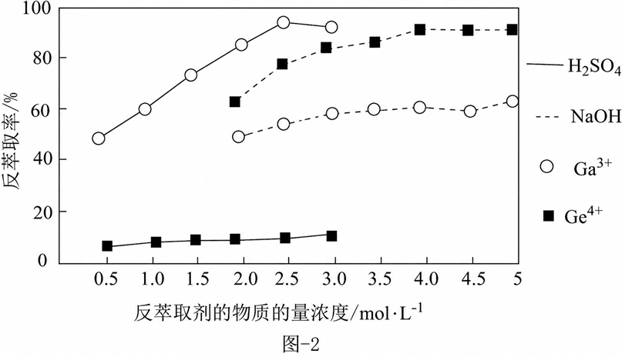
（5）GeO₂晶体通过镓掺杂可生成Ga_{x}Ge_{y}O_{2﹣z}，使GeO₂具有更好的半导体性，掺杂过程如图﹣3所示。则Ga_{x}Ge_{y}O_{2﹣z}晶体中y：z＝ 6：1或6 。
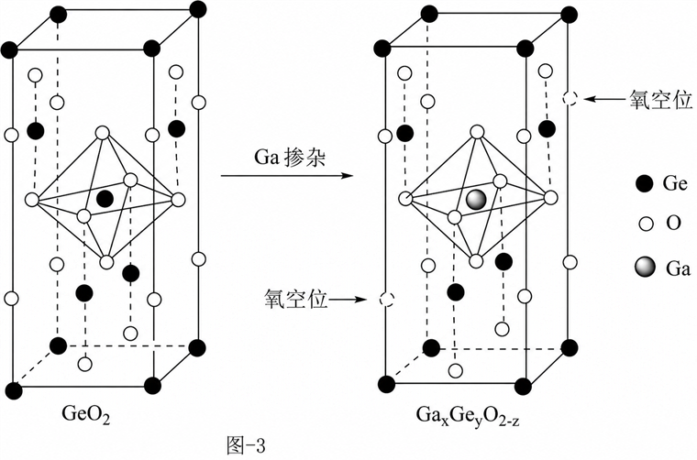
【分析】光纤废料（主要成分为SiO₂、Fe₂O₃、Ga₂O₃、GeO₂、PbSO₄）中加入草酸浸取，Fe₂O₃、Ga₂O₃、GeO₂分别以、、形式存在于浸取液中，SiO₂、PbSO₄不溶于草酸，过滤后在滤渣1中；浸取液中加入铁单质进行还原，将转化为FeC₂O₄沉淀除去，以提高后期Ga的萃取率；加入萃取剂萃取分液后，将有机相中加入反萃取剂1，进行反萃取分液后，水相得到含镓母液，处理后得到Ga₂O₃；再在有机相中加入反萃取剂2，进行反萃取得到含锗母液，处理后得到GeO₂，以此进行分析；
【解答】解：（1）根据已知信息及分析可知，浸取后Ga₂O₃以形式存在，Ga₂O₃与草酸反应生成该络离子，配平后得：，
故答案为：；
（2）根据分析可知，滤渣1的主要成分为SiO₂、PbSO₄；的化学平衡常数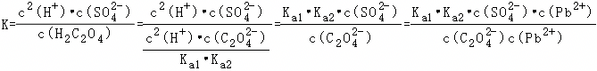＝，平衡常数太小，PbSO₄难以转化为PbC₂O₄，
故答案为：PbSO₄；若反应，则离子方程式为，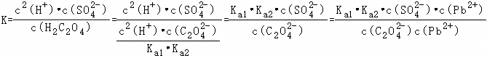＝，平衡常数太小，PbSO₄不能转化为PbC₂O₄；
（3）已知氧化性：Fe³⁺＞Fe²⁺＞Ge⁴⁺＞Ga³⁺；且浓度越大，Ga、Ge的萃取率越低，因此Fe粉的作用是：将转化为FeC₂O₄沉淀除去，提高后期Ga、Ge的萃取率，
故答案为：Fe将转化为FeC₂O₄沉淀除去，提高后期Ga的萃取率；
（4）流程中第一次反萃取得到含镓母液，第二次得到含锗母液；由图2可知：硫酸作反萃取剂时，Ga³⁺反萃取率很高，Ge⁴⁺反萃取率很低，且硫酸浓度为2.5mol•L^{﹣1}时，Ga³⁺反萃取率很高，因此反萃取剂1为2.5mol•L^{﹣1}H₂SO₄溶液；反萃取后Ge元素留在有机相，再用NaOH反萃取，Ge⁴⁺反萃取率很高，得到含锗母液，因此反萃取剂2为4.0mol•L^{﹣1}NaOH溶液，
故答案为：2.5mol•L^{﹣1}H₂SO₄溶液；4.0mol•L^{﹣1}NaOH溶液；
（5）GeO₂晶胞单元中，氧原子分别在棱上、面上及内部，根据均摊法可知，氧原子个数为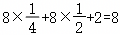个，锗原子分别在顶点、面上及内部，因此，锗原子个数为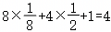个；掺杂前后，阳离子个数未变，且镓掺杂在内部，氧原子个数为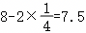个，Ga含1个，Ge含3个，可记作Ga₁Ge₃O_{7.5}，将化学式中阳离子总数归一化处理，可得Ga_{0.25}Ge_{0.75}O_{1.875}，因此y：（2﹣z）＝0.75：1.875，解得z＝0.125，得y：z＝6：1，
故答案为：6：1或6。
【点评】本题考查分离提纯，侧重考查学生基础知识的掌握情况，试题难度中等。
5．以新能源汽车废旧电池废料还原熔炼后的炉渣（其主要成分为CoO、MnO、Li₂O以及铝、硅、铜和少量铁锈等）为原料，回收金属钴、锰、铜的工艺流程如图：
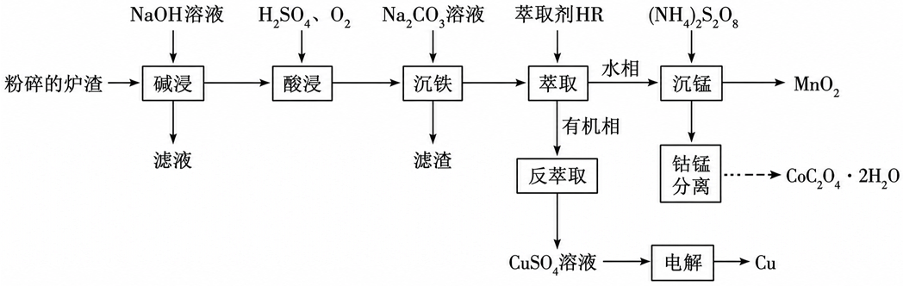
已知：“萃取”可将金属离子进行富集与分离，萃取反应为2HR（有机相）+Cu²⁺（水相）⇌CuR₂（有机相）+2H⁺（水相）。
回答下列问题：
（1）Mn元素在周期表中的位置为 第四周期第VIIB族 ，中C原子的杂化方式为 sp² 。
（2）“碱浸”的主要目的是 除去Al、SiO₂ 。
（3）萃取得到的配合物结构如图所示，下列说法正确的是 BC （填字母）。
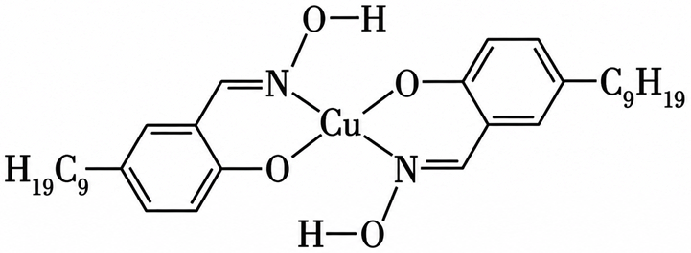
A．该配合物极易溶于水
B．该配合物中，中心离子Cu²⁺的配位数为4
C．该配合物中存在分子内氢键
进行“反萃取”时加入的试剂为 H₂SO₄ （填化学式）。
（4）写出“沉铁”反应的离子方程式： 。
（5）（NH₄）₂S₂O₈（过二硫酸铵）中S元素的化合价是 +6 ，写出“沉锰”反应的离子方程式： 。
（6）“电解”时，阳极采用惰性材料，阳极的电极反应式为 。
【分析】加入氢氧化钠溶液，原料中可与碱反应的铝、SiO₂会溶解生成可溶性盐，过滤后除去这两种杂质，滤液排出，滤渣为CoO、MnO、LiOH、Cu、铁的化合物等。加入H₂SO₄和O₂，硫酸溶解大部分金属氧化物得到金属阳离子；O₂的作用是氧化铜单质使其溶解为Cu²⁺，同时将铁元素氧化为Fe³⁺，便于后续除去，酸浸后溶液中含Co²⁺、Mn²⁺、Li⁺、Cu²⁺、Fe³⁺、H⁺、等离子。加入Na₂CO₃调节溶液pH，使Fe³⁺转化为铁的沉淀，过滤除去。加入萃取剂HR，Cu²⁺被萃取进入有机相，Co²⁺、Mn²⁺、Li⁺留在水相，实现铜与钴、锰、锂的分离。有机相经反萃取得到CuSO₄溶液，电解得到Cu单质；水相经沉锰得到MnO₂，剩余溶液经钴锂分离最终得到CoC₂O₄•2H₂O。
【解答】解：（1）Mn原子序数为25，核外电子排布为[Ar]3d⁵4s²，位于周期表第四周期第VIIB族；中碳原子共形成3个σ键（1个C﹣C σ键、2个C﹣O σ键），且碳原子没有孤电子对，因此碳原子的价层电子对数为3+0＝3，杂化方式为sp²，
故答案为：第四周期第VIIB族；sp²；
（2）炉渣中Al、SiO₂均可与NaOH反应生成可溶盐，过滤后即可除去二者，
故答案为：除去Al、SiO₂；
（3）A．该配合物含大量憎水烃基，萃取时进入有机相，难溶于水，A错误；
B．由结构可知，中心离子Cu²⁺结合4个配位原子，配位数为4，B正确；
C．结构中N连接的﹣OH，H原子可与分子内电负性较大的O或N形成分子内氢键，C正确；
根据，反萃取需要使萃取平衡逆向移动，增大c（H⁺）即可，最终得到CuSO₄，因此加入H₂SO₄，
故答案为：BC；H₂SO₄；
（4）酸浸后铁以Fe³⁺形式存在，加入碳酸钠后Fe³⁺与发生双水解，生成氢氧化铁沉淀除去，，
故答案为：；
（5）根据化合物化合价代数和为0的原则，计算得S元素化合价为+6（过二硫酸根中含过氧键，两个O为﹣1价）；沉锰时Mn²⁺被氧化为MnO₂，被还原为，配平得到离子方程式：，
故答案为：+6； ；
（6）惰性电极电解硫酸铜溶液，阳极的水失电子发生氧化反应生成氧气：，
故答案为：。
【点评】本题考查分离提纯，侧重考查学生基础知识的掌握情况，试题难度中等。
6．由稀土元素钕（Nd）制成的钕铁硼磁铁（Nd₂Fe₁₄B）是第三代永磁材料，广泛应用于医疗、电子电器、交通、机械等领域。一种从钕铁硼磁铁废料[主要成分为Nd₂Fe₁₄B，含NdAl₃（BO₃）₄、Nd₂Cu₇等杂质]中回收氧化钕（Nd₂O₃）的工艺流程如图所示。
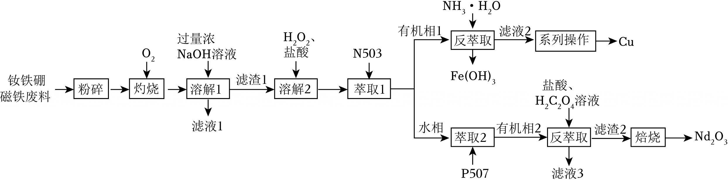
已知：“灼烧”后产物全部为相应元素的氧化物；
B₂O₃与Al₂O₃性质相似。
回答下列问题：
（1）Cu元素位于周期表中 ds 区。
（2）“灼烧”后，Cu元素的主要产物为Cu₂O而不是CuO。试解释该条件下，Cu₂O比CuO稳定的原因为 基态Cu⁺的价电子排布式为3d¹⁰，达到了全满的稳定状态 。
（3）“溶解1”过程中B元素转化为 （填离子符号）。
（4）“溶解2”后的溶液中，Nd、Fe、Cu元素分别以Nd³⁺、、的形式存在，则“溶解2”中Cu₂O发生反应的离子方程式为 。
（5）已知N503在高酸度下先发生质子化：N503+H⁺⇌[N503•H]⁺，再进行萃取。试分析N503在该体系中不能萃取Nd³⁺的原因为 质子化的[N503•H]⁺带正电，与Nd³⁺有较强的排斥作用 。
（6）“滤液2”可用于电解法制备覆铜电路板，该过程生成Cu的电极反应式为 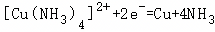或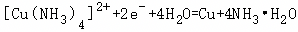 。
（7）已知：25℃时，，，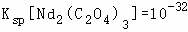。“滤液3”中，pH＝1.3，则c（Nd³⁺）＝ 10^{﹣10} mol•L^{﹣1}。
（8）“滤渣2”为Nd₂（C₂O₄）₃•10H₂O，其在空气中“焙烧”生成CO₂的化学方程式为 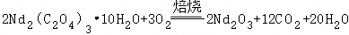 。
【分析】钕铁硼磁铁废料（主要成分为Nd₂Fe₁₄B，含NdAl₃（BO₃）₄、Nd₂Cu₇等杂质）经粉碎后在氧气中灼烧，再用过量浓NaOH溶液溶解，过滤得到滤液1和滤渣1；滤渣1用盐酸和H₂O₂溶解后，经N503萃取1得到有机相1和水相；有机相1用氨水反萃取，得到Fe（OH）₃沉淀和含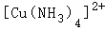的滤液2，滤液2经系列操作得到Cu；水相经P507萃取2得到有机相2，有机相2用盐酸和草酸溶液反萃取，得到滤液3和滤渣2，滤渣2经焙烧得到Nd₂O₃。
【解答】解：（1）Cu为29号元素，价电子排布为3d¹⁰4s¹，位于周期表ds区，
故答案为：ds；
（2）已知“灼烧”后产物全部为相应元素的氧化物，基态Cu⁺的价电子排布式为3d¹⁰，达到了全满的稳定状态，即铜元素的氧化物中Cu₂O比CuO更稳定，
故答案为：基态Cu⁺的价电子排布式为3d¹⁰，达到了全满的稳定状态；
（3）已知B₂O₃与Al₂O₃性质相似，Al₂O₃与过量NaOH反应生成四羟基和铝离子，类比可得B转化为，
故答案为：；
（4）“溶解2”中H₂O₂作氧化剂，在酸性条件下将Cu₂O中+1价Cu氧化为+2价，则离子方程式为，
故答案为：；
（5）质子化的N503只能萃取带负电的、，阳离子Nd³⁺因静电排斥无法被萃取，
故答案为：质子化的[N503•H]⁺带正电，与Nd³⁺有较强的排斥作用；
（6）由分析可得滤液2含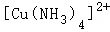，电解时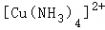中+2价Cu在阴极得电子生成Cu，则电极反应式为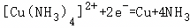或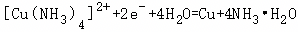，
故答案为：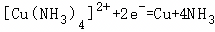或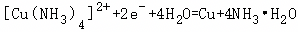；
（7）结合电离常数计算得，代入溶度积，计算得c（Nd³⁺）＝10^{﹣10}mol/L，
故答案为：10^{﹣10}；
（8）空气中O₂作氧化剂，将Nd₂（C₂O₄）₃•10H₂O中+3价C氧化为CO₂中+4价C，则化学方程式为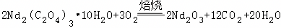，
故答案为：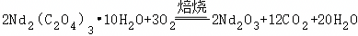。
【点评】本题主要考查物质分离和提纯的方法和基本操作综合应用等，注意完成此题，可以从题干中抽取有用的信息，结合已有的知识进行解题。
7．锂离子电池回收可变废为宝，工业上由LiCoO₂正极材料（含有LiCoO₂活性物质、炭黑、铝箔、铜及镍的化合物和有机黏结剂等）制备CoS的工艺流程如图：
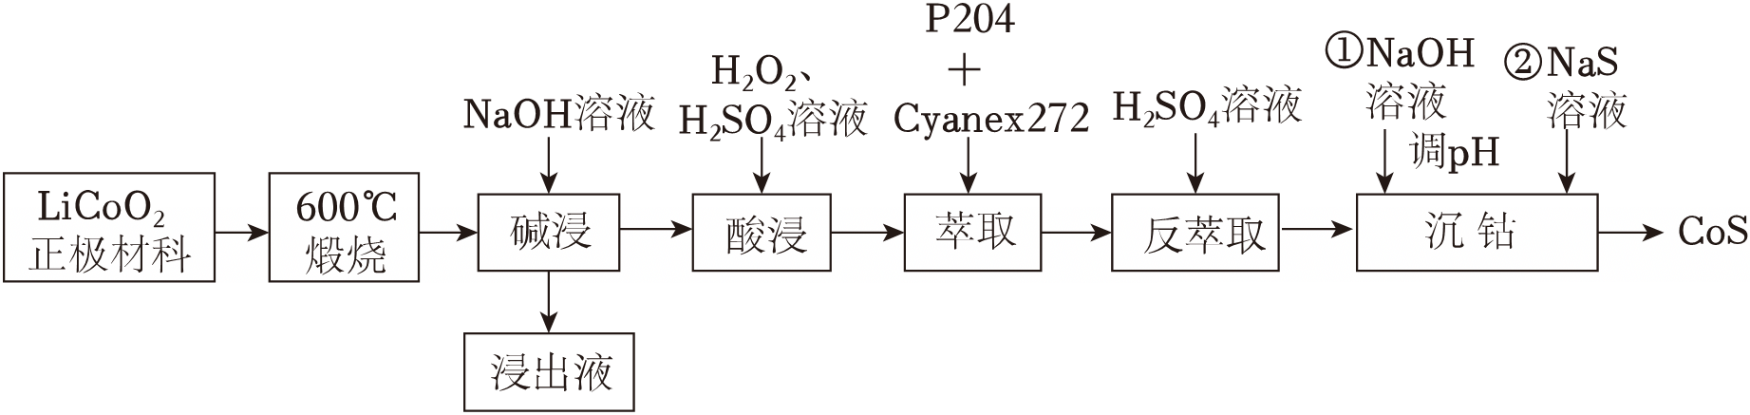
已知：①P₂₀₄+Cyanex₂₇₂为金属离子混合萃取剂；
②；。
回答下列问题：
（1）①下列状态的碳原子或离子核外电子在跃迁时，用光谱仪可捕捉到发射光谱的是 C （填序号）。
A．1s²2s²2p²
B．1s²2s²2p¹
C．1s²2s¹2p³
②“600℃煅烧”的主要目的为 除去炭及有机黏结剂 。
（2）写出LiCoO₂在“酸浸”操作中发生反应的化学方程式为 2LiCoO₂+H₂O₂+3H₂SO₄＝Li₂SO₄+2CoSO₄+O₂↑+4H₂O 。
（3）“萃取”时，各金属离子萃取率与溶液pH的关系如图，则溶液最佳pH为 3.5 。
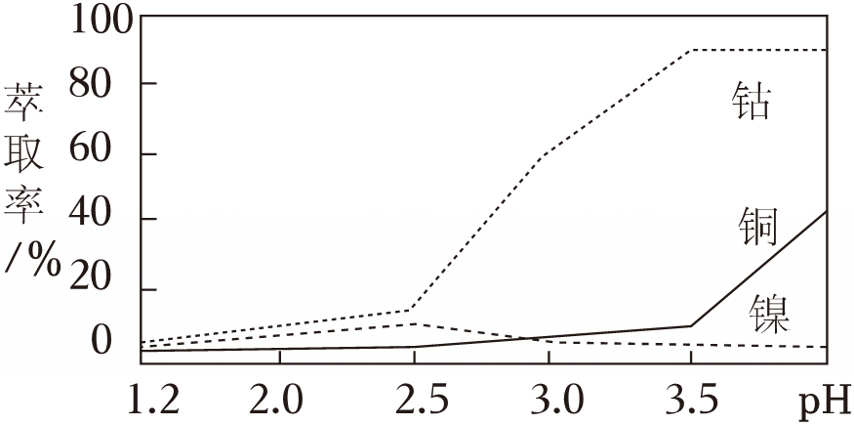
（4）“沉钴”步骤中应调节溶液的pH为4，pH过大或过小都会使产率降低，原因是 pH过大会生成Co（OH）₂沉淀；pH过小，S^{2﹣}会与H⁺反应生成H₂S逸出导致产率降低 。溶液中Co²⁺恰好完全沉淀（离子浓度为1.0×10^{﹣5}mol•L^{﹣1}）时，溶液中S^{2﹣}浓度为 4.0×10^{﹣16} mol•L^{﹣1}。
（5）宽带隙半导体锂离子电池的负极材料是硫化锌，硫化锌具有在充电的同时发生合金化反应的特点。在充电过程中负极材料晶胞的组成变化如图所示：
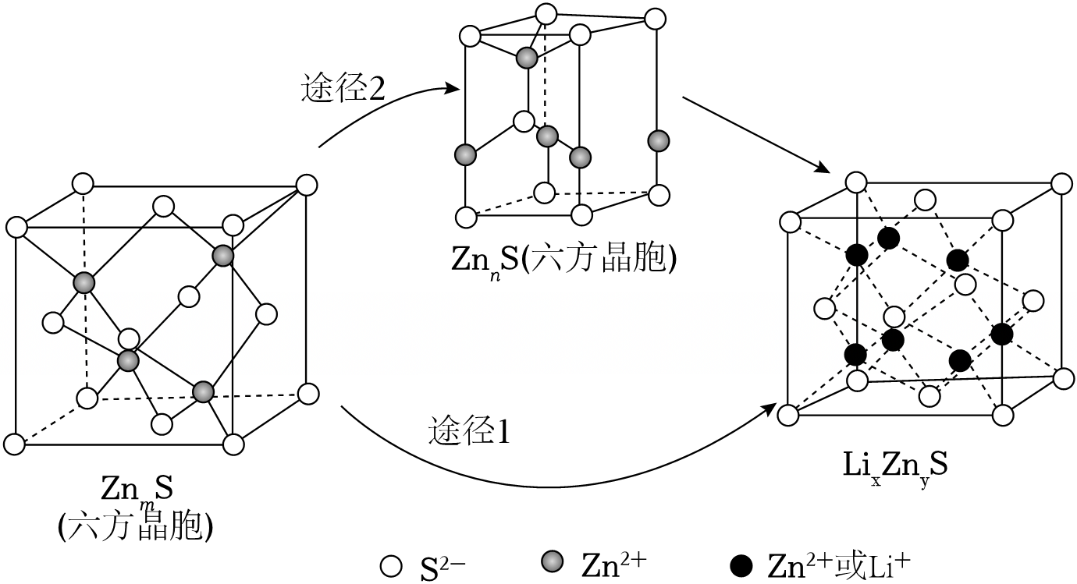
途径1充电过程中的电极反应式为： 4ZnS+6Li⁺+6e﹣＝3Zn+4Li_{1.5}Zn_{0.25}S （m、n、x、y用具体数字表示）
【分析】正极材料在600℃煅烧，使混合物中的炭黑及有机黏结剂燃烧、铝箔变为氧化铝等；加入NaOH可使氧化铝溶解，则浸出液为四羟基合铝酸钠和NaOH的混合液；浸出渣含LiCoO₂，加入过氧化氢、硫酸，可使三价钴被还原生成+2价的钴离子；加入金属离子混合萃取剂，萃取出钴离子，再经反萃取，得到钴离子的溶液，溶液显酸性，加入NaOH调节pH，再加入硫化钠生成CoS沉淀。
【解答】解：（1）①电子从激发态向基态跃迁时会释放能量，产生发射光谱。
A．基态C原子，电子都处于最低能级，不会产生发射光谱，A错误；
B．基态C⁺，电子也处于最低能级，B错误；
C．为激发态C原子（1个2s电子跃迁到2p轨道），电子跃迁回低能级时可产生发射光谱，C正确。
故答案为：C；
②正极原材料含有机黏结剂和炭黑，高温煅烧可使有机物分解、炭黑氧化为CO₂除去，实现初步除杂，
故答案为：除去炭及有机黏结剂；
（2）酸浸过程中LiCoO₂中的三价钴被H₂O₂还原为Co²⁺，H₂O₂被氧化为O₂，结合原子守恒、得失电子守恒配平即得2LiCoO₂+H₂O₂+3H₂SO₄＝Li₂SO₄+2CoSO₄+O₂↑+4H₂O，
故答案为：2LiCoO₂+H₂O₂+3H₂SO₄＝Li₂SO₄+2CoSO₄+O₂↑+4H₂O；
（3）萃取的目的是让Co²⁺萃取率最高，杂质离子萃取率最低，该题对应萃取曲线中pH约为3.5时满足条件，因此最佳pH为3.5左右，
故答案为：3.5；
（4）①pH过小时，S^{2﹣}与H⁺结合，c（S^{2﹣}）降低，CoS沉淀不完全；pH过大时，会生成Co（OH）₂沉淀，CoS产率降低，
故答案为：pH过大会生成Co（OH）₂沉淀；pH过小，S^{2﹣}会与H⁺反应生成H₂S逸出导致产率降低；
②根据，代入c（Co²⁺）＝1.0×10^{﹣5}mol/L，c（S^{2﹣}）＝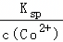＝4.0×10^{﹣16}mol/L，
故答案为：4.0×10^{﹣16}；
（5）初始立方晶胞Zn_{m}S中，S^{2﹣}位于顶点和面心，数目为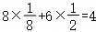，Zn²⁺位于晶胞内，共4个，因此m＝1，化学式为ZnS；充电后产物晶胞中S^{2﹣}仍为4个，阳离子共7个，根据电荷守恒得，其中Zn²⁺为1个，Li⁺为6个，因此化学式为Li_{1.5}Zn_{0.25}S；负极充电得电子，结合电荷守恒，电极反应为4ZnS+6Li⁺+6e﹣＝3Zn+4Li_{1.5}Zn_{0.25}S，
故答案为：4ZnS+6Li⁺+6e﹣＝3Zn+4Li_{1.5}Zn_{0.25}S。
【点评】本题考查分离提纯，侧重考查学生基础知识的掌握情况，试题难度中等。
8．钯（Pd）是重要的金属元素，块状金属钯能吸收大量氢气。工业上用硫化镍铜矿（含CuS、NiS、SiO₂、Pd及少量有机物、碳单质）为原料制备Pd的工艺流程如图：
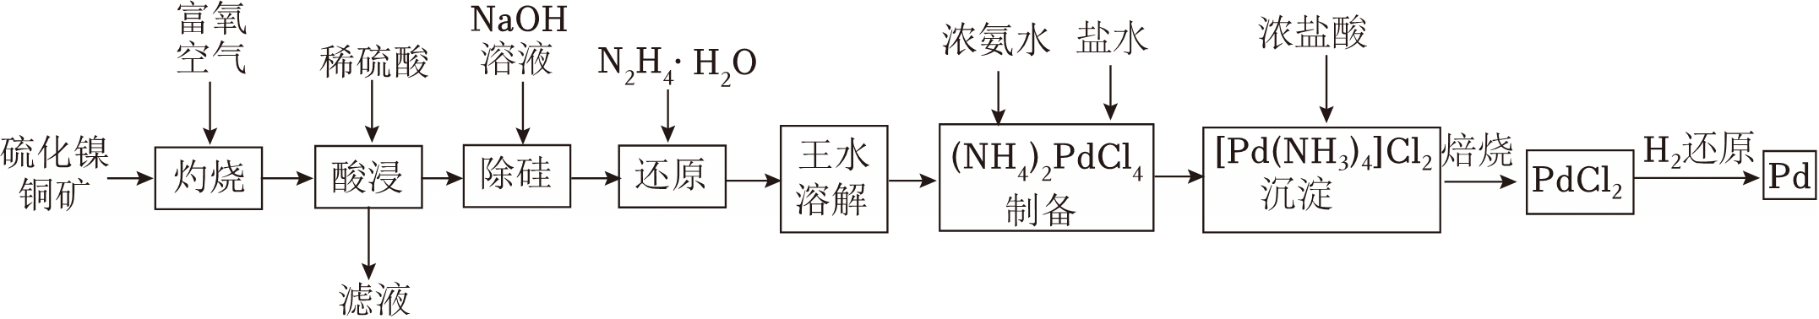
已知：①PdO不与酸、碱反应；②，。
（1）Pd与Fe同族，属于 Ⅷ 族，PdO中Pd元素化合价为 +2 。
（2）“灼烧”的目的是将CuS、NiS及Pd转化为CuO、NiO、PdO，还有 除去有机物及碳单质 。
（3）向“酸浸”后的滤液中加入NiS除去Cu²⁺，该反应的平衡常数为 1.7×10²⁰ 。
（4）“王水溶解”生成H₂[PdCl₄]和某种无色气体，该反应的化学方程式为 3Pd+12HCl（浓）+2HNO₃（浓）＝2NO↑+3H₂[PdCl₄]+4H₂O 。
（5）钯的浸出率与反应的时间、温度的关系如图所示，则最佳条件为 2.5h，90℃ 。
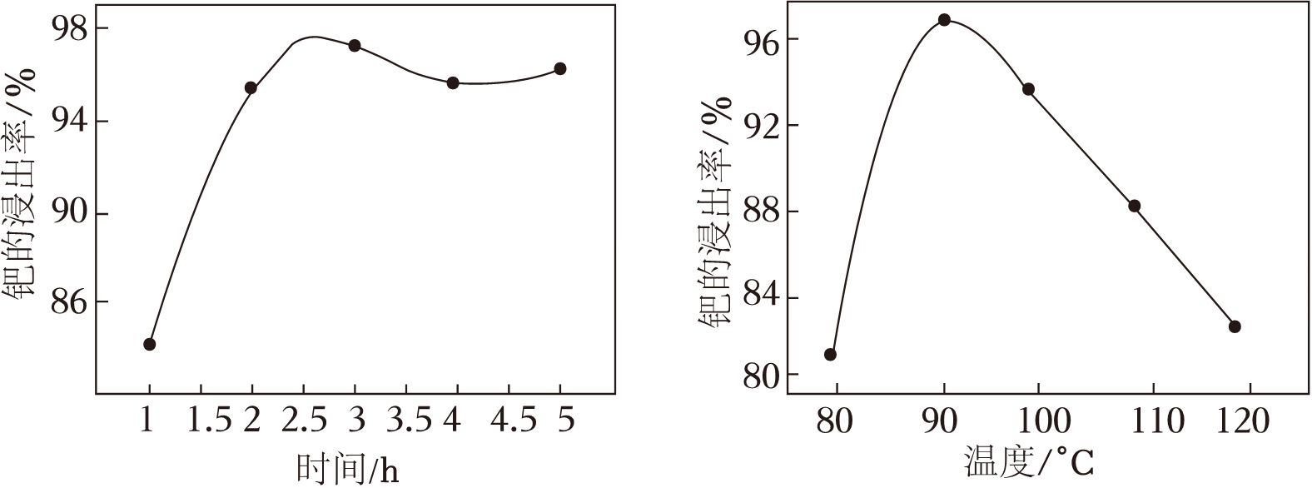
（6）制备[Pd（NH₃）₄]Cl₂沉淀过程中，加入浓盐酸的作用是 中和并除去氨水，增大氯离子浓度，促进沉淀析出 。
（7）已知金属钯密度为12.0g•cm^{﹣3}，标准状况下，吸附的氢气体积是其体积的a倍，则此条件下钯的吸附容量R＝ mL•g^{﹣1}。吸附容量R为单位质量（g）的钯所吸附氢气的体积（mL）。
【分析】起始原料为硫化镍铜矿，含CuS、NiS、SiO₂、Pd及少量有机物、碳单质，目标产物为Pd。流程节点如下：灼烧环节通入富氧空气，将硫化物转化为CuO、NiO、PdO，同时有机物燃烧、碳单质被氧化为CO₂除去；酸浸环节加稀硫酸，CuO、NiO溶解为硫酸盐进入滤液，PdO不与酸反应、SiO₂不溶于稀硫酸，进入滤渣；除硅环节加NaOH溶液，SiO₂与NaOH反应生成可溶性硅酸盐除去，PdO不与碱反应；还原环节加N₂H₄•H₂O将PdO还原为Pd单质；王水溶解环节Pd与浓盐酸、浓硝酸反应生成H₂[PdCl₄]；后续经氨配合、加盐酸沉钯、焙烧、氢气还原得到纯Pd。
【解答】解：（1）Fe位于元素周期表第Ⅷ族，Pd与Fe同族，故Pd属于Ⅷ族；PdO中O元素化合价为﹣2，化合物中正负化合价代数和为0，故Pd元素化合价为+2，
故答案为：Ⅷ；+2；
（2）原料中含有机物与碳单质，灼烧时有机物完全燃烧，碳单质与氧气反应生成CO₂被除去，同时将硫化物转化为对应氧化物，因此灼烧的另一目的是除去有机物及碳单质，
故答案为：除去有机物及碳单质；
（3）加入NiS除去Cu²⁺的反应为NiS（s）+Cu²⁺（aq）⇌CuS（s）+Ni²⁺（aq），该反应的平衡常数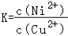。结合溶度积表达式，，，两式相除消去c（S^{2﹣}），可得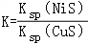。代入数值计算得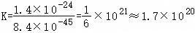，
故答案为：1.7×10²⁰；
（4）王水为浓盐酸与浓硝酸的混合物，Pd被氧化为+2价生成H₂[PdCl₄]，HNO₃被还原为无色气体NO，根据化合价升降守恒配平：Pd从0价升高到+2价，每个Pd失去2个电子，N从+5价降低到+2价，每个HNO₃得到3个电子，故Pd的计量数为3，NO的计量数为2；再根据Cl守恒，HCl的计量数为12；最后根据H、O守恒配平H₂O的计量数为4，反应的化学方程式为3Pd+12HCl（浓）+2HNO₃（浓）＝2NO↑+3H₂[PdCl₄]+4H₂O，
故答案为：3Pd+12HCl（浓）+2HNO₃（浓）＝2NO↑+3H₂[PdCl₄]+4H₂O；
（5）由钯的浸出率与时间的关系图可知，反应时间为2.5h时钯的浸出率达到最高，继续延长时间浸出率略有下降；由浸出率与温度的关系图可知，温度为90℃时钯的浸出率最高，升高或降低温度浸出率均下降，故最佳条件为2.5h、90℃，
故答案为：2.5h，90℃；
（6）制备[Pd（NH₃）₄]Cl₂沉淀前体系中含有过量浓氨水，加入浓盐酸时，H⁺与NH₃•H₂O反应生成，可中和并除去过量氨水；同时浓盐酸电离出大量Cl﹣，增大溶液中Cl﹣浓度，使[Pd（NH₃）₄]Cl₂的溶解平衡逆向移动，促进沉淀析出，
故答案为：中和并除去氨水，增大氯离子浓度，促进沉淀析出；
（7）吸附容量R为单位质量钯吸附氢气的体积。取1g金属钯，其体积为Pd的体积为mL。标准状况下吸附的氢气体积是钯体积的a倍，故吸附的H₂体积为，因此钯的吸附容量mL•g^{﹣1}＝mL•g^{﹣1}，故答案为：。
【点评】本题考查分离提纯，侧重考查学生基础知识的掌握情况，试题难度中等。
9．铅渣中加入褐煤（主要成份为炭）焙烧得到的Cu、Sb混合物制备CuS工艺流程如图：
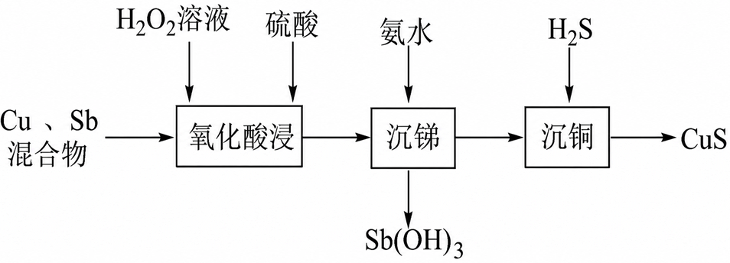
（1）焙烧过程中加入褐煤同时加入少量水，还原效果更好。其原因可能是 炭和水高温条件下反应生成CO和H₂ 。
（2）氧化酸浸。
①Cu发生反应的化学方程式为 Cu+H₂O₂+H₂SO₄＝CuSO₄+2H₂O 。
②氧化酸浸时加入酒石酸，可明显提高Cu²⁺、Sb³⁺的浸出率的原因可能是 Cu²⁺、Sb³⁺与酒石酸形成稳定的配合物离子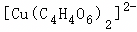、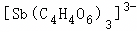离子，同时溶液中的H⁺浓度也增大，促进了铜和锑的溶解，提高Cu²⁺、Sb³⁺的浸出率 。
已知：酒石酸（C₄H₆O₆）可与Cu²⁺、Sb³⁺形成稳定的配合物离子[Cu（C₄H₄O₆）₂]^{2﹣}、[Sb（C₄H₄O₆）₃]^{3﹣}。
（3）沉锑。沉淀中Sb含量和Sb沉淀率随溶液pH的变化如图所示。当pH＞5.5，Sb沉淀率上升而沉淀中Sb含量下降的原因可能是 随pH值增大，溶液中的OH﹣浓度增大，Sb（OH）₃沉淀量增大，Sb的沉淀率上升；当溶液pH＞5.5，Cu（OH）₂沉淀迅速增加，导致沉淀中Sb的含量下降 。
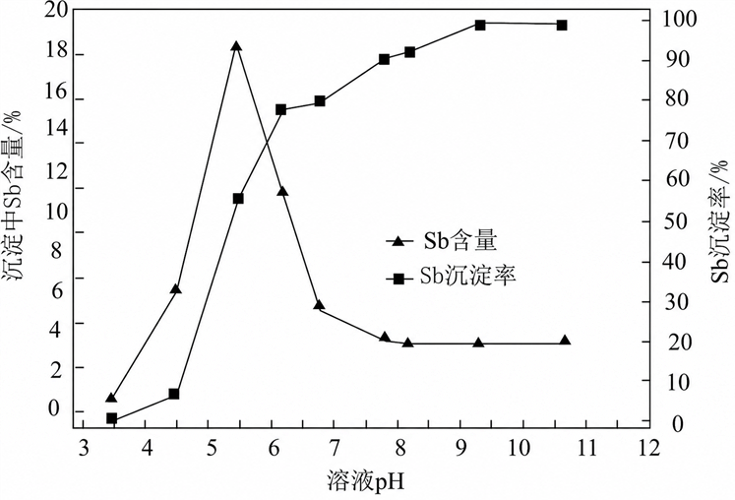
（4）沉铜。已知：，，。当离子浓度小于1.0×10^{﹣5}mol•L^{﹣1}时，认为离子沉淀完全。通过计算判断当溶液pH＝0、时，Cu²⁺是否沉淀完全 沉淀完全。pH＝0时，c（H⁺）＝1mol•L^{﹣1}，，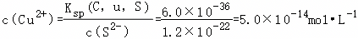＜1.0×10^{﹣5}mol•L^{﹣1}，则Cu²⁺沉淀完全 （写出计算过程）。
（5）由CuS可制得一种性能优异的铜硒化合物，其晶胞结构如图所示（有4个铜原子和4个硒原子处于晶胞内部）。
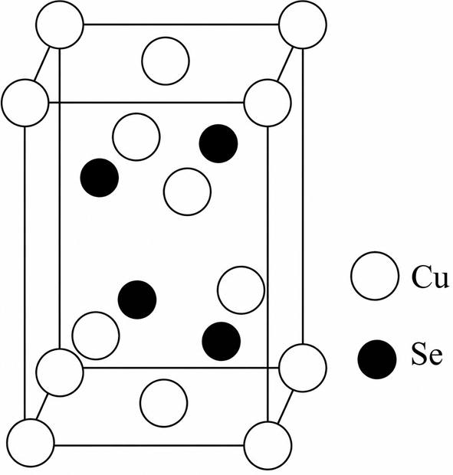
①Se原子的核外电子排布式为 1s²2s²2p⁶3s²3p⁶3d¹⁰4s²4p⁴或[Ar]3d¹⁰4s²4p⁴ 。
②该晶胞中Cu元素以+1价和+2价两种价态存在，Se元素以﹣2价存在。晶胞中Cu（Ⅰ）、Cu（Ⅱ）的个数比为 2：1 。
【分析】起始原料为Cu、Sb混合物，目标产物为CuS。氧化酸浸环节加入H₂O₂、硫酸，将Cu、Sb氧化为Cu²⁺、Sb³⁺进入溶液；沉锑环节加入氨水，使Sb元素转化为Sb(OH)₃沉淀分离；沉铜环节通入H₂S，Cu²⁺转化为CuS得到目标产物。结合H₂S的电离常数、CuS的溶度积可判断Cu²⁺是否沉淀完全。晶胞分析环节先确定晶胞内Cu、Se的总个数，结合电荷守恒可计算不同价态Cu的个数比。
【解答】解：（1）高温条件下，褐煤中的炭与加入的水反应生成CO和H₂，二者还原性强于炭，因此还原效果更好，
故答案为：炭和水高温条件下反应生成CO和H₂；
（2）①酸性条件下，H₂O₂作为氧化剂，将Cu氧化为Cu²⁺，自身被还原为H₂O，配平得到反应方程式Cu+H₂O₂+H₂SO₄＝CuSO₄+2H₂O，
故答案为：Cu+H₂O₂+H₂SO₄＝CuSO₄+2H₂O；
②Cu²⁺、Sb³⁺可与酒石酸形成稳定的配合物离子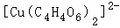、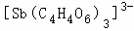离子，同时溶液中的H⁺浓度也增大，促进了铜和锑的溶解，提高Cu²⁺、Sb³⁺的浸出率，
故答案为：Cu²⁺、Sb³⁺与酒石酸形成稳定的配合物离子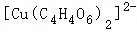、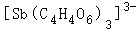离子，同时溶液中的H⁺浓度也增大，促进了铜和锑的溶解，提高Cu²⁺、Sb³⁺的浸出率；
（3）pH增大时，溶液中OH﹣浓度升高，Sb³⁺与OH﹣结合生成Sb(OH)₃沉淀的量增多，因此Sb沉淀率上升；当pH＞5.5时，溶液中OH﹣浓度足够大，Cu²⁺开始大量形成Cu（OH）₂沉淀混入沉淀中，导致沉淀总质量增大，因此沉淀中Sb的含量下降，
故答案为：随pH值增大，溶液中的OH﹣浓度增大，Sb（OH）₃沉淀量增大，Sb的沉淀率上升；当溶液pH＞5.5，Cu（OH）₂沉淀迅速增加，导致沉淀中Sb的含量下降；
（4）pH＝0时，H₂S的两步电离平衡为、HS﹣⇌H⁺+S^{2﹣}，则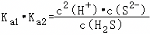，沉淀完全。pH＝0时，c（H⁺）＝1mol•L^{﹣1}，，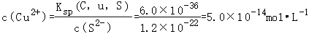＜1.0×10^{﹣5}mol•L^{﹣1}，则Cu²⁺沉淀完全，
故答案为：沉淀完全。pH＝0时，c（H⁺）＝1mol•L^{﹣1}，，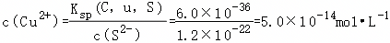＜1.0×10^{﹣5}mol•L^{﹣1}，则Cu²⁺沉淀完全；
（5）①Se为34号元素，核外电子排布式为1s²2s²2p⁶3s²3p⁶3d¹⁰4s²4p⁴，也可表示为[Ar]3d¹⁰4s²4p⁴，
故答案为：1s²2s²2p⁶3s²3p⁶3d¹⁰4s²4p⁴或[Ar]3d¹⁰4s²4p⁴；
②晶胞中Se总个数为4，Se元素以﹣2价存在，则总负电荷为8；设Cu（I）个数为x，Cu（Ⅱ）个数为y，则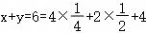，根据总正电荷为8知，x+2y＝8，解得x：y＝4：2＝2：1，
故答案为：2：1。
【点评】本题考查分离提纯，侧重考查学生基础知识的掌握情况，试题难度中等。
10．为从铁锰氧化矿（主要含MnO₂、Fe₂O₃及Cu、Ca、Co、Si等元素的氧化物中分离富集Mn、Cu、Co元素，采用两段焙烧一水浸法，工艺流程如图：
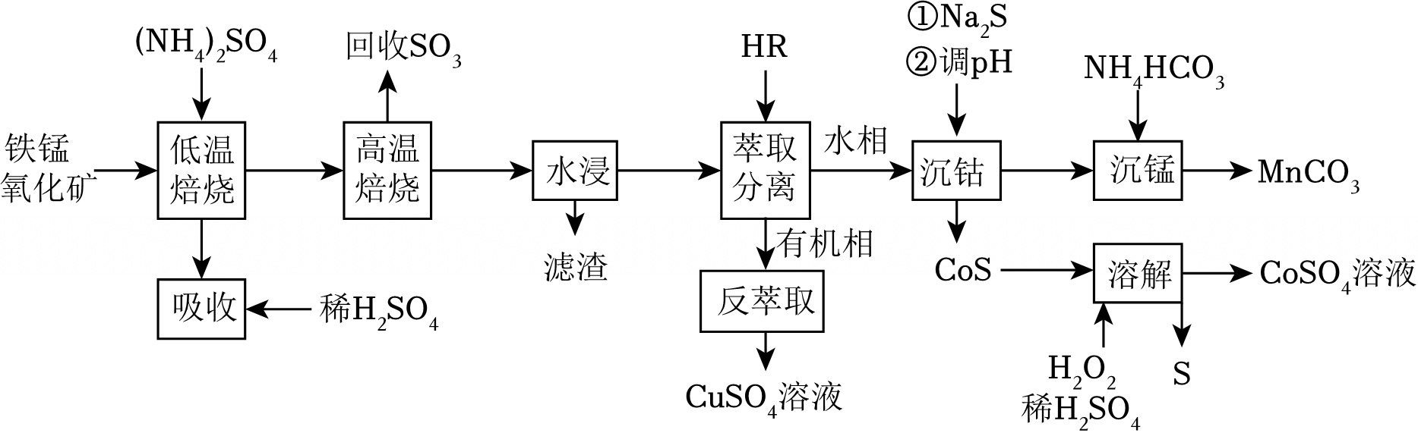
已知：
①该工艺条件下，（NH₄）₂SO₄低温分解生成NH₄HSO₄，高温则完全分解为气体；该高温下金属硫酸盐只有硫酸铁分解。
②K_{a1}（H₂S）＝10^{﹣7}，K_{a2}（H₂S）＝10^{﹣13}，K_{sp}（CoS）＝4×10^{﹣21}。“沉钴”时，溶液中c（H₂S）为4×10^{﹣4}mol/L。
回答下列问题：
（1）“水浸”时提高浸取速率的措施有 粉碎固体增大接触面积（答案不唯一） （写一条）。
（2）①“高温焙烧”时，（NH₄）₂SO₄分解为气体的方程式为（条件和状态略）： 3 （NH₄）₂SO₄＝ 1 N₂+ 3 SO₂+ 6 H₂O+ 4NH₃↑ 。
②若投入（NH₄）₂SO₄后直接“高温焙烧”，与图中工艺相比，最终得到的MnCO₃固体的质量将会 减小 （填“增大”“减小”或“不变”）。
（3）HR是一种含芳香环、水溶性较差的羧酸，萃取与反萃取过程利用了化学平衡的移动。写出萃取过程的离子方程式 Cu²⁺+2HR⇌CuR₂+2H⁺ 。（换序）“反萃取”时加入的试剂为 H₂SO₄ （填化学式）。
（4）该工艺流程中，下列说法正确的有 AD 。
A.“吸收”时，生成的产物可以继续用于“低温焙烧”。
B.“沉钴”时，若Co²⁺恰好完全沉淀，溶液的pH为8。
C.“溶解”时，为防止H₂O₂损耗，CoS与H₂O₂的摩尔投料比应大于1：1。
D.“沉锰”时，选用NH₄HCO₃而不选用NaHCO₃，可以防止氢氧化物沉淀生成。
（5）钴的某种硫化物的晶胞结构如图，该晶胞是边长为anm的立方晶胞，则该硫化物的化学式为 Co₉S₈ 。晶体中与S原子最近且等距离的S原子的数目为 12 。
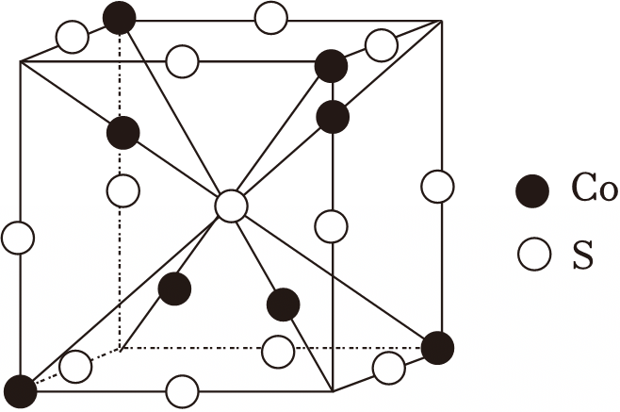
（6）该流程所体现的绿色化学的思想有（写一条） 反应物无毒无害可再生（答案不唯一） 。
【分析】采用两段焙烧—水浸法从铁锰氧化矿中分离提取Cu、Co、Mn等元素，加入硫酸铵时金属氧化物均转化为金属硫酸盐，产生氨气、氮气等气体，氨气由硫酸吸收得到硫酸铵溶液。该工艺中只有硫酸铁这一金属硫酸盐经高温焙烧分解，转化为氧化铁和三氧化硫气体。水浸后过滤分离出滤渣，滤渣主要为二氧化硅、氧化铁及硫酸钙。后续萃取分离，将铜元素分离至有机相，再由反萃取最终得硫酸铜溶液。水相中主要含有钴元素和锰元素，经过硫化钠和pH的调节将钴元素沉淀出来。过滤分离后得到硫化钴，再加入双氧水将负二价的硫氧化为硫单质，促进硫化钴转化为硫酸钴溶液。锰元素则继续留在溶液中，加入碳酸氢铵使其沉淀为碳酸锰后过滤可以得到产品。
【解答】解：（1）提高浸取速率的常见措施有粉碎固体增大接触面积、适当升温、搅拌等，
故答案为：粉碎固体增大接触面积（答案不唯一）；
（2）①（NH₄）₂SO₄高温分解为气体，该过程中N元素部分由﹣3价升价为0价的N₂，S元素由+6价降价为+4价的SO₂，3（NH₄）₂SO₄ 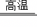N₂↑+3SO₂↑+6H₂O+4NH₃↑，
故答案为：3；1；3；6；4NH₃↑；
②若直接“高温焙烧“，则加入的（NH₄）₂SO₄将会分解，使得金属氧化物转化为硫酸盐的比例减小，浸取得到的金属元素的物质的量减小，则最后提取得到的MnCO₃的物质的量减小，故质量减小，
故答案为：减小；
（3）HR是弱酸、水溶性差，不能拆分，萃取Cu²⁺生成有机相CuR₂，离子方程式为Cu²⁺+2HR⇌CuR₂+2H⁺；反萃取需要使平衡逆向移动，加入酸提高H⁺浓度，最终得到CuSO₄，因此加入H₂SO₄，
故答案为：Cu²⁺+2HR⇌CuR₂+2H⁺；H₂SO₄；
（4）A．“吸收“时，生成的产物为（NH₄）₂SO₄，可以继续用于“低温焙烧“，故A正确；
B．Co²⁺完全沉淀时c（Co²⁺） ＝ 10^{﹣5}mol/L，由K_{sp}（CoS） ＝ c（Co²⁺）•c（S^{2﹣}）得c（S^{2﹣}） ＝ 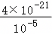mol/L＝ 4×10⁻¹⁶mol/L，由K_{a1}•K_{a2}＝ 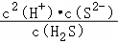，代入数据得10^{﹣20}＝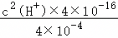，解得c（H⁺） ＝ 10⁻⁴mol/L，pH ＝ 4，故B错误；
C．CoS与H₂O₂反应的方程式为：CoS+H₂O₂+2H⁺＝ Co²⁺+S↓+2H₂O，CoS与H₂O₂反应计量比为1：1，但H₂O₂受热易分解，需H₂O₂过量，因此CoS与H₂O₂的投料比需小于1：1，以提高CoS的利用率，故C错误；
D．NH₄HCO₃溶液中水解显酸性，相比NaHCO₃，OH﹣浓度更低，可防止生成锰的氢氧化物沉淀，故D正确；
故答案为：AD；
（5）该晶胞中，黑球（Co）在顶点处有4个，在4条体对角线上各有1个，为内部原子，则钴原子有4×+4＝ 个。白球（S）在棱上有12个；在体心处有1个，则硫原子有12×+1 ＝ 4个。Co与S原子个数比为9：8，则硫化物的化学式为Co₉S₈，以体心S原子为参照，与其最近且等距离的S原子是位于12条棱上的S原子，数目为12，
故答案为：Co₉S₈；12；
（6）绿色化学思想包括生产工艺安全、能源利用率高、反应物无毒无害可再生、产品环境友好（安全、可再利用）、催化剂与溶剂无毒无害等，并且该流程中（NH₄）₂SO₄可以循环利用，
故答案为：反应物无毒无害可再生（答案不唯一）。
【点评】本题主要考查晶胞的计算等，注意完成此题，可以从题干中抽取有用的信息，结合已有的知识进行解题。
11．高纯镍（Ni）常作催化剂、制造合金等。以某镍矿（主要成分为NiS，含有MoS₂、FeS₂、CuFeS₂、As₂S₃等）为原料制备高纯镍的工艺流程如图：
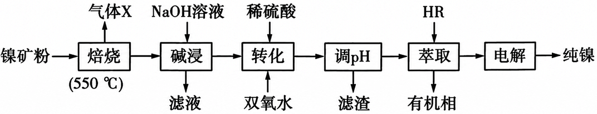
已知：
①常温下，几种金属氢氧化物的溶度积（K_{sp}）如表所示：
物质 | Ni（OH）₂ | Cu（OH）₂ | Fe（OH）₃ | Fe（OH）₂
K_{sp} | 5.5×10^{﹣16} | 2.2×10^{﹣20} | 2.7×10^{﹣39} | 4.9×10^{﹣17}
②“焙烧”渣主要成分有MoO₃（酸性氧化物）、As₂O₃（两性氧化物）、FeO、Fe₂O₃、CuO、NiO等。
③“萃取”时发生反应：Cu²⁺（水相）+2HR（有机相）⇌CuR（有机相）+2H⁺（水相）。
回答下列问题：
（1）“焙烧”过程中生成NiO的化学方程式为 ，气体X需用 NaOH （填化学式）溶液吸收，经检测合格后再排放。
（2）“转化”中，实际消耗双氧水的量远大于理论计算量，其原因是 在金属离子作用下双氧水分解速率加快 。
（3）加入双氧水转化后溶液中c（Ni²⁺）＝0.55mol•L^{﹣1}，当溶液中离子浓度小于等于1×10^{﹣5}mol•L^{﹣1}时，认为该离子沉淀完全。用Ni（OH）₂调节pH的范围为 2.8≤pH＜6.5 （保留两位有效数字，已知：lg3≈0.48）。
（4）“滤渣”为一种成分复杂的胶体，过滤前常需对其进行 加热或加入电解质等 处理，使其聚沉，加快过滤速率。
（5）“萃取”的目的是 除去Cu²⁺ 。
（6）“电解”后废液可用于 转化 （填名称）工序，实现循环利用。
【分析】首先将镍矿在550℃下焙烧，使硫化物转化为金属氧化物，同时生成有毒的SO₂气体，用NaOH溶液吸收处理；随后用NaOH溶液碱浸焙烧渣，利用MoO₃的酸性和As₂O₃的两性将其转化为可溶性盐除去，得到含Fe、Cu、Ni氧化物的滤渣；接着加稀硫酸溶解滤渣，再加入双氧水将Fe²⁺氧化为更易沉淀的Fe³⁺，用Ni(OH)₂调节pH至2.8～6.5，使铁离子完全沉淀为Fe(OH)₃除去，而Ni²⁺和Cu²⁺保留在溶液中；之后通过萃取反应将Cu²⁺转移至有机相，实现铜镍分离，得到纯净的含Ni²⁺溶液；最后电解该溶液，阴极析出高纯镍。
【解答】解：（1）金属硫化物与氧气在高温下反应，生成金属氧化物和有毒的SO₂气体。配平依据电子守恒：每个S^{2﹣}失去6个电子被氧化为SO₂，每个O₂得到4个电子被还原，最小公倍数为12，因此系数为2，系数为3。化学方程式为：，气体X是SO₂，属于酸性氧化物，能与强碱反应生成盐和水。题目流程中已使用NaOH溶液进行碱浸，因此用NaOH吸收SO₂既符合反应原理，又能实现试剂的统一使用，
故答案为：；NaOH；
（2）转化步骤中，H₂O₂的理论作用是将Fe²⁺氧化为Fe³⁺（便于后续调pH沉淀除去），Fe³⁺是H₂O₂分解的高效催化剂，会加速H₂O₂分解为水和氧气；同时H₂O₂本身不稳定，在酸性、加热条件下也会自发分解，因此实际消耗量远大于理论值，
故答案为：在金属离子作用下双氧水分解速率加快；
（3）调节pH的核心目标是：让Fe³⁺完全沉淀，同时保证Ni²⁺不沉淀。当溶液中离子浓度小于等于10^{﹣5}mol/L时，认为该离子沉淀完全，由K_{sp}可知，代入铁离子浓度等于10^{﹣5}mol/L，计算出lgc（OH﹣）＝﹣11.2，pOH＝11.20，pH＝14﹣11.20＝2.80。初始时：c（Ni2+）＝0.55mol/L，由K_{sp}可知，得到c（OH﹣）＝10﹣7.5mol/L，pOH＝7.5，求得pH＝6.5，所以2.8≤pH＜6.5，
故答案为：2.8≤pH＜6.5；
（4）滤渣是胶体，胶体粒子带电，具有介稳性，不易通过滤纸过滤。高中化学中，破坏胶体介稳性、使胶体聚沉的方法有三种：加热、加入电解质溶液、加入带相反电荷的胶体。工业上最常用的是加热或加入流程中已有的稀硫酸（电解质），使胶体粒子聚集成较大颗粒沉降，加快过滤速率，
故答案为：加热或加入电解质等；
（5）调pH步骤只能除去Fe³⁺，溶液中仍残留Cu²⁺杂质。根据题目给出的萃取反应：Cu²⁺（水相）+2HR（有机相）⇌CuR（有机相）+2H⁺（水相），Cu²⁺会选择性地进入有机相，而Ni²⁺留在水相，从而实现铜、镍的高效分离，得到纯净的含Ni²⁺的电解液，
故答案为：除去Cu²⁺；
（6）电解NiSO₄溶液时，阴极反应为Ni²⁺+2e﹣＝Ni（析出纯镍），阳极反应为2H₂O﹣4e﹣＝O₂↑+4H⁺，因此电解后废液中含有大量的H₂SO₄。该酸性废液可以循环到转化工序，替代部分稀硫酸溶解焙烧渣，
故答案为：转化。
【点评】本题考查分离提纯，侧重考查学生基础知识的掌握情况，试题难度中等。
12．2025年宁德时代推出的第二代钠电池，Na₂ZrCl₆作为固态电解质，工业上以天然锆英石（主要成分为ZrSiO₄，含有Fe₂O₃、Cr₂O₃、Pb₃O₄、SiO₂等杂质）为原料生产Na₂ZrCl₆的工艺流程如图：
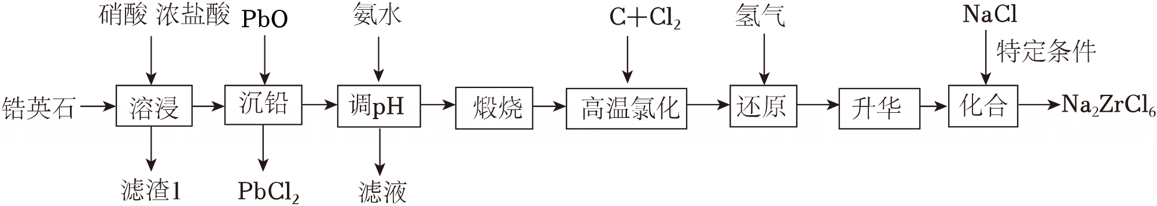
已知：
①“溶浸”后溶液中金属元素的存在形式为ZrO²⁺、Cr³⁺、Fe³⁺、；
②“煅烧”后固体主要成分为ZrO₂、Fe₂O₃和Cr₂O₃；
③“还原”前后相关物质升华温度及沸点如图：
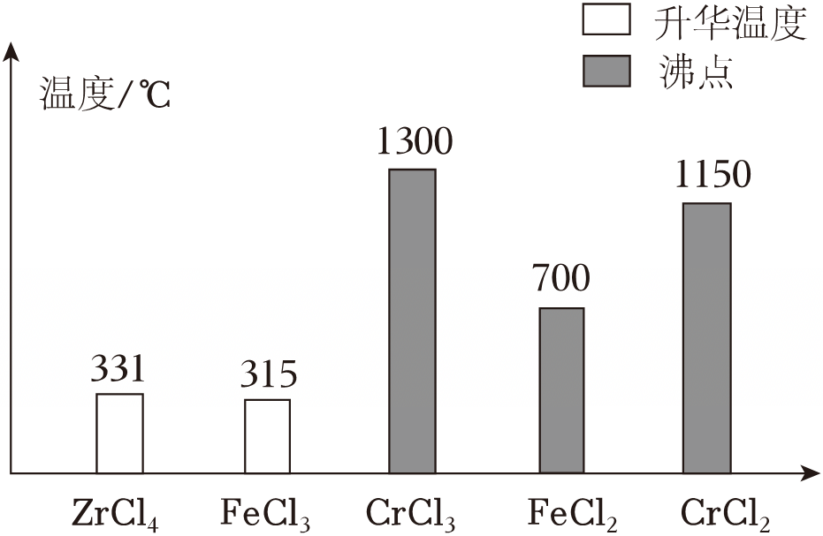
回答下列问题：
（1）Pb₃O₄在“溶浸”时生成一种黄绿色气体，发生的离子方程式为 。
（2）“调pH”后，废液中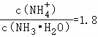，则废液中c（Fe³⁺）为 4.0×10^{﹣23} mol•L^{﹣1}。（已知：25℃时，，）
（3）“高温氯化”时，ZrO₂转化为ZrCl₄，同时生成一种还原性气体，该反应的化学方程式为 ZrO₂+2C+2Cl₂ZrCl₄+2CO 。
（4）CrCl₃的沸点远高于FeCl₃的原因可能是 CrCl₃是离子晶体，FeCl₃为分子晶体 ；“还原”的主要目的是 把FeCl₃还原为沸点更高的FeCl₂，防止FeCl₃升华影响纯度 。
（5）Na₂ZrCl₆晶体可传导O^{2﹣}，利用Na₂ZrCl₆晶体做固体电解质电解，将废气中的氮氧化物（NO_{x}）转化为无污染气体，则阴极的电极反应式为 。
（6）某含锆的结合剂是一种平面层状材料，其晶体部分结构如图。该结合剂的化学式为 Zr（HPO₄）₂或ZrH₂P₂O₈ 。
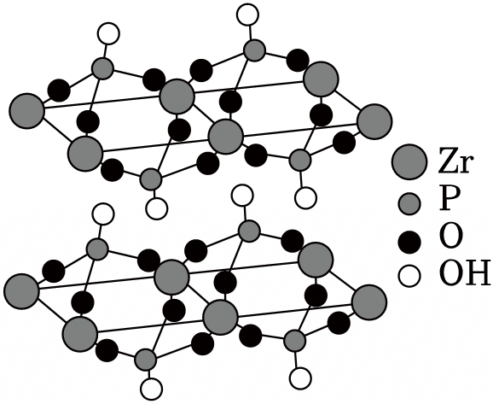
【分析】天然锆英石ZrSiO₄（含Fe₂O₃、Cr₂O₃、Pb₃O₄、SiO₂等杂质）中加入硝酸、浓盐酸溶浸，SiO₂不溶而成为滤渣1，溶液中金属元素的存在形式为；加入氧化铅沉铅，此时铅转化为PbCl₂；往滤液中加入氨水调pH，使ZrO²⁺、Cr³⁺、Fe³⁺转化为金属的氢氧化物；煅烧后生成金属的氧化物；加入C+Cl₂高温氯化，生成ZrCl₄、FeCl₃、CrCl₃；通入氢气还原，将FeCl₃还原为FeCl₂；升华后，ZrCl₄转化为气体，FeCl₂、CrCl₃仍以固态形式存在；ZrCl₄与NaCl在特定条件下化合，生成Na₂ZrCl₆。
【解答】解：（1）Pb₃O₄在“溶浸”后转变为，且生成一种黄绿色气体，说明Pb₃O₄中+4价Pb与浓盐酸反应生成了Cl₂和，则发生的离子方程式为，
故答案为：；
（2）由氨水电离平衡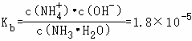，且废液中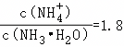可知，此时c（OH﹣）＝10^{﹣5}mol•L^{﹣1}；又因25℃时，，则废液中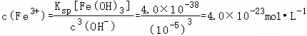，
故答案为：4.0×10^{﹣23}；
（3）“高温氯化”时向溶液中加入C单质和氯气，ZrO₂与C单质发生氧化还原反应转化为ZrCl₄，同时生成一种还原性气体CO，该反应的化学方程式为ZrO₂+2C+2Cl₂ZrCl₄+2CO，
故答案为：ZrO₂+2C+2Cl₂ZrCl₄+2CO；
（4）从题给信息中可以看出，ZrCl₄与FeCl₃的升华温度相近，应把FeCl₃还原为FeCl₂，则“还原”的主要目的是：把FeCl₃还原为沸点更高的FeCl₂，防止FeCl₃升华影响纯度，
故答案为：CrCl₃是离子晶体，FeCl₃为分子晶体 把FeCl₃还原为沸点更高的FeCl₂，防止FeCl₃升华影响纯度；
（5）Na₂ZrCl₆晶体可传导O^{2﹣}，NO_{x}在阴极被还原为无污染的N₂，释放O^{2﹣}进入固体电解质，根据电荷与原子守恒，阴极的电极反应式为，
故答案为：；
（6）在1个结构单元中，1个P原子与3个O原子和1个—OH相连，构成，而每个Zr原子被4个结构单元共用，则1个结构单元中含有Zr原子的个数为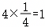，且含2个，所以该结合剂的化学式为Zr（HPO₄）₂或ZrH₂P₂O₈，
故答案为：Zr（HPO₄）₂或ZrH₂P₂O₈。
【点评】本题考查分离提纯，侧重考查学生基础知识的掌握情况，试题难度中等。
13．FeCl₃是一种用途广泛的工业原料，主要用于污水处理、五金刻蚀、建筑工业制备混凝土等，有机工业中可用作催化剂、氧化剂等。某化学兴趣小组从含有FeCl₂、FeCl₃、CuCl₂的废液中回收金属铜并制备氯化铁晶体，其流程如图所示：
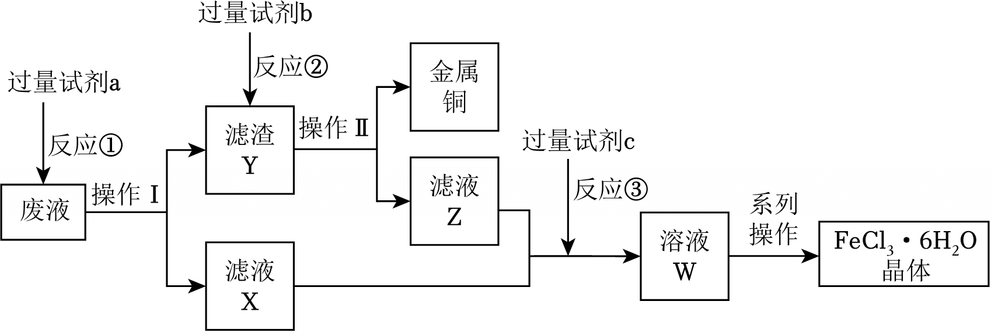
按要求回答下列问题：
（1）写出反应①中发生的离子方程式： Fe+2Fe³⁺＝3Fe²⁺或Fe+Cu²⁺＝Fe²⁺+Cu 。（任写一个）
（2）操作Ⅰ的名称为 过滤 。
（3）滤渣Y的主要成分有 Fe、Cu （填化学式，下同），试剂b是 HCl 。
（4）试剂c可选择下列物质中的 D （填字母）。
A．KMnO₄
B．HCl
C．Zn
D．H₂O₂
（5）根据（4）中所选试剂，写出反应③的离子方程式： 。
（6）该化学兴趣小组利用废液制得了一定质量的FeCl₃•6H₂O晶体（不考虑杂质），并将其配成250mL溶液。从中取25.00mL该溶液与物质的量浓度为0.10mol•L^{﹣1}的Na₂SO₃溶液恰好完全反应，此时消耗Na₂SO₃溶液的体积为20.00mL，反应原理如下请配平以上离子方程式 。
（7）由溶液W获得FeCl₃•6H₂O晶体的一系列操作是 蒸发浓缩、冷却结晶 过滤洗涤干燥。
【分析】在含有FeCl₂、FeCl₃、CuCl₂的废液中加入过量的铁粉，得到滤液X：氯化亚铁溶液，滤渣Y：铁粉、铜粉的混合物，铁粉、铜粉的混合物中加入过量盐酸过滤可得到金属铜和滤液Z：氯化亚铁溶液，氯化亚铁溶液中加入过氧化氢得到氯化铁溶液，氯化铁溶液经一系列操作得氯化铁晶体，据此解答。
【解答】解：（1）反应①为过量的铁粉与FeCl₂、FeCl₃、CuCl₂的工业废液反应，离子方程式为Fe+2Fe³⁺＝3Fe²⁺或Fe+Cu²⁺＝Fe²⁺+Cu，
故答案为：Fe+2Fe³⁺＝3Fe²⁺或Fe+Cu²⁺＝Fe²⁺+Cu；
（2）废液经操作后得到滤渣和滤液，则操作Ⅰ为过滤，
故答案为：过滤；
（3）根据分析，滤渣Y主要成分是Fe、Cu的混合物；试剂 b为HCl，
故答案为：Fe、Cu；HCl；
（4）试剂c作用是将Fe²⁺氧化成Fe³⁺，高锰酸钾反应后有杂质生成，Zn、HCl均不能将Fe²⁺氧化成Fe³⁺，过氧化氢具有氧化性，且反应后没有杂质生成，
故答案为：D；
（5）根据（4）中所选试剂，反应③的离子方程式为，
故答案为：；
（6）变价元素分别为铁元素和硫元素，离子方程式为，
故答案为：；
（7）据分析，氯化铁溶液经蒸发浓缩、冷却结晶、过滤、洗涤、干燥得FeCl₃•6H₂O晶体，防止Fe³⁺水解，
故答案为：蒸发浓缩、冷却结晶。
【点评】本题考查物质分离提纯实验方案设计，侧重考查实验能力和知识综合运用能力，把握分离提纯原理、物质性质、流程发生的反应是解题关键，题目难度中等。
14．钼（Mo）被称为“工业维生素”。一种从低品位辉钼矿（主要含MoS₂，Fe17.71%，Cu12.80%，Re0.03%）中获得产品Mo₂O₃，并回收伴生金属的部分工艺流程如图（部分工序的产物未标出）：
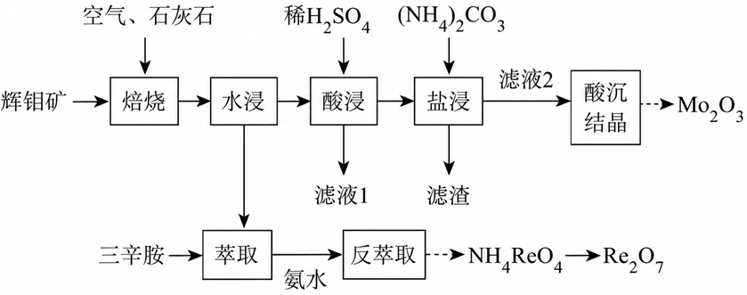
已知：①焙烧渣的主要成分为CaMoO₄，Ca（ReO₄）₂，CaSO₄，CuO，Fe₂O₃。
②，。
回答下列问题：
（1）Mo在元素周期表中与Cr同族且相邻，基态钼原子的价电子排布式为 4d⁵5s¹ 。
（2）加入石灰石焙烧可大幅减少焙烧尾气中污染性气体的含量，“焙烧”时生成CaMoO₄的化学反应方程式为 2MoS₂+6CaCO₃+9O₂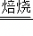2CaMoO₄+4CaSO₄+6CO₂ 。
（3）“酸浸”后的Mo元素以CaMoO₄、H₂MoO₄存在于滤渣中，“盐浸”中CaMoO₄转化反应的离子方程式为 Ca（MoO₄）（s）+（aq）⇌（aq）+CaCO₃（s） ；25℃时，向0.030mol CaMoO₄粉末中加入100mL0.40mol/L的（NH₄）₂CO₃溶液，充分反应后，理论上溶液中＝ 1.02×10^{﹣8} （mol/L）²。（忽略溶液体积的变化）
（4）提取铼的工序中，“萃取”和“反萃取”的目的是 从溶液中提取并富集铼 。
（5）整个工艺流程中可以循环使用的物质有NH₃、 三辛胺、碳酸钙 。
（6）在“水浸”工序中，其他条件相同时，烧渣的颗粒尺寸对铼的浸出率的影响趋势如图所示。区域a中，铼浸出率随颗粒尺寸减小而降低的原因是 尺寸越小，颗粒聚集趋势越大，不利于水（反应液）渗入 。
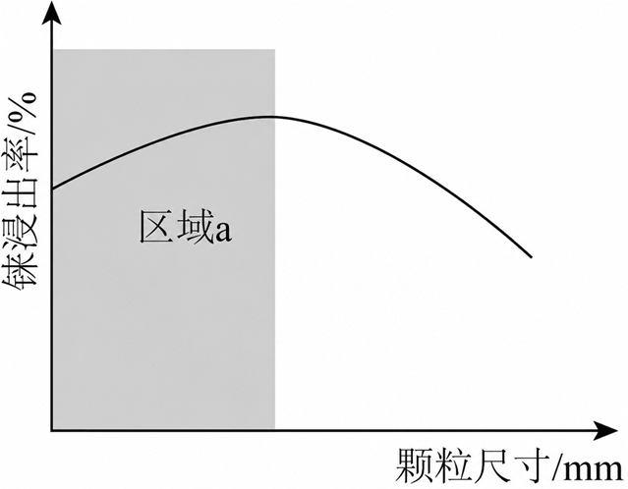
【分析】该工艺流程以低品位辉钼矿为原料，加入石灰石并通入空气焙烧后，焙烧产物依次经水浸、酸浸、盐浸处理，盐浸所得滤液经酸沉结晶最终制得主产品Mo₂O₃，水浸得到的含铼溶液经三辛胺萃取、氨水反萃取处理后，最终回收得到Re₂O₇，实现了钼产品的制备和伴生金属铼的回收。
【解答】解：（1）Cr是第四周期ⅥB族元素，价电子排布为3d⁵4s¹，Mo与Cr同族相邻，位于第五周期，故基态Mo的价电子排布为4d⁵5s¹，
故答案为：4d⁵5s¹；
（2）焙烧时MoS₂在空气中被氧化，S元素转化为CaSO₄，Mo元素转化为CaMoO₄，CaCO₃转化为CO₂，根据得失电子守恒、原子守恒配平得到化学方程式为2MoS₂+6CaCO₃+9O₂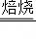2CaMoO₄+4CaSO₄+6CO₂，
故答案为：2MoS₂+6CaCO₃+9O₂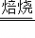2CaMoO₄+4CaSO₄+6CO₂；
（3）CaMoO_{4与}CaCO₃是同类型沉淀，由K_{sp}可知CaCO₃更难溶，则CaMoO₄与碳酸根发生沉淀转化生成CaCO₃和，离子方程式为CaMoO₄（s）+（aq）⇌ （aq）+CaCO₃（s）；初始，0.030 mol CaMoO₄完全转化消耗0.03 mol ，平衡后，，由得c（Ca²⁺）＝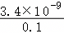mol/L＝3.4×10^{﹣8}mol/L，因此，
故答案为：Ca（MoO₄）（s）+（aq）⇌ （aq）+CaCO₃（s）；1.02×10^{﹣8}；
（4）水浸后溶液中铼的浓度很低，萃取、反萃取可以分离杂质，浓缩富集铼，得到纯度更高的含铼溶液，
故答案为：从溶液中提取并富集铼；
（5）三辛胺作为萃取剂，反萃取后再生，可以循环回到萃取工序使用，此外，“盐浸”工序产生的含CaCO₃滤渣返回“焙烧”工序，因此可循环物质除NH₃外还有三辛胺、碳酸钙，
故答案为：三辛胺、碳酸钙；
（6）横坐标颗粒尺寸从左到右增大，区域a对应小尺寸颗粒范围，颗粒过小时易团聚，实际与水接触的反应面积减小，因此浸出率随颗粒减小而降低，故区域a中，铼浸出率随颗粒尺寸减小而降低的原因是尺寸越小，颗粒聚集趋势越大，不利于水（反应液）渗入，
故答案为：尺寸越小，颗粒聚集趋势越大，不利于水（反应液）渗入。
【点评】本题主要考查分离提纯实验方案的设计等，注意完成此题，可以从题干中抽取有用的信息，结合已有的知识进行解题。
15．碳酸锶（SrCO₃）难溶于水，主要用于电磁材料和金属冶炼。一种由工业碳酸锶（含少量Ba²⁺、Ca²⁺、Mg²⁺、Pb²⁺等）制备高纯碳酸锶的工艺流程如图：
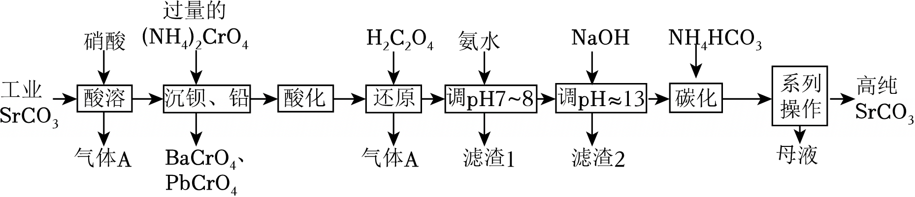
已知：Ⅰ．Cr(OH)₃为两性氢氧化物。
Ⅱ．常温下，各物质的溶度积常数如下表所示。
化合物 | Cr(OH)₃ | Ca(OH)₂ | Mg(OH)₂ | SrCO₃
K_{sp}近似值 | 1×10^{﹣31} | 5.5×10^{﹣6} | 1.8×10^{﹣11} | 5.6×10^{﹣10}
回答下列问题：
（1）“酸溶”步骤中，下列说法正确的是 C （填序号）。
A．若硝酸过量，Sr²⁺的浸取率将显著降低
B．生成的气体A是氮氧化合物
C．粉碎工业碳酸锶或搅拌可以提高“酸溶”速率
（2）“沉钡、铅”时，pH过低会导致（NH₄）₂CrO₄的利用率降低，原因为 溶液中存在平衡：，pH过低时，H⁺浓度增大，平衡正移，使浓度降低，（NH₄）₂CrO₄的利用率降低 （结合离子方程式解释）；“还原”时发生反应的主要离子方程式为 。
（3）“滤渣2”的主要成分为 Ca（OH）₂、Mg（OH）₂ （填化学式），“调pH≈13”后需对溶液进行煮沸并趁热过滤出“滤渣2”，煮沸并趁热过滤的原因为 Ca（OH）₂的溶解度随温度升高而降低，煮沸并趁热过滤有利于除尽溶液中的Ca²⁺ 。
（4）用氨水和NaOH分步调节pH，而不是直接调节溶液的pH≈13的原因为 Cr（OH）₃是两性氢氧化物，若直接调节pH≈13，Cr（OH）₃会溶解，导致铬的去除率降低 。
（5）已知碳酸的电离常数、，则“碳化”时，反应的平衡常数K＝ 9×10⁵ （保留两位有效数字）。
（6）“系列操作”中，将结晶过滤后，不经洗涤微量杂质，直接以200℃热风烘干，便可得高纯SrCO₃，其原因是 附着的微量杂质（如NH₄HCO₃、NH₄NO₃）受热易分解挥发 。
【分析】工业碳酸锶（含少量Ba²⁺、Ca²⁺、Mg²⁺、Pb²⁺等）加入硝酸进行“酸溶”，碳酸盐溶解生成硝酸盐、水和二氧化碳，气体A为CO₂；向溶液中加入过量的（NH₄）₂CrO₄进行“沉钡、铅”，Ba²⁺和Pb²⁺转化为BaCrO₄和PbCrO₄沉淀除去；滤液经酸化后加入H₂C₂O₄进行“还原”，将过量的（酸性条件下主要转化为）还原为Cr³⁺，同时生成CO₂气体；向溶液中加入氨水调节pH至7～8，使Cr³⁺转化为Cr(OH)₃沉淀（滤渣1）除去；再加入NaOH调节pH≈13，使Ca²⁺、Mg²⁺转化为Ca(OH)₂、Mg(OH)₂沉淀（滤渣2）除去；过滤后向滤液中加入NH₄HCO₃进行“碳化”，使Sr²⁺转化为SrCO₃沉淀；最后经过滤、烘干等系列操作得到高纯SrCO₃。
【解答】解：（1）A．硝酸过量能使碳酸锶充分溶解，Sr²⁺的浸取率不会降低，A错误；
B．碳酸锶与硝酸反应生成硝酸锶、水和二氧化碳气体，气体A是CO₂，B错误；
C．粉碎固体或搅拌可以增大反应物接触面积，加快反应速率，C正确；
故答案为：C；
（2）溶液中存在平衡：，pH过低时，H⁺浓度增大，使平衡正向移动，导致浓度降低，（NH₄）₂CrO₄的利用率降低；“还原”时，草酸将还原为Cr³⁺，自身被氧化为CO₂，离子方程式为，
故答案为：溶液中存在平衡：，pH过低时，H⁺浓度增大，平衡正移，使浓度降低，（NH₄）₂CrO₄的利用率降低；；
（3）调节pH≈13的目的是沉淀Ca²⁺和Mg²⁺，故“滤渣2”的主要成分为Ca(OH)₂和Mg(OH)₂。由于Ca(OH)₂的溶解度随温度的升高而降低，煮沸并趁热过滤可以促使Ca(OH)₂尽可能多地析出，有利于除尽溶液中的Ca²⁺，
故答案为：Ca（OH）₂、Mg（OH）₂；Ca（OH）₂的溶解度随温度升高而降低，煮沸并趁热过滤有利于除尽溶液中的Ca²⁺；
（4）已知Cr(OH)₃为两性氢氧化物，若直接调节pH≈13，碱性过强会导致生成的Cr(OH)₃沉淀重新溶解为四羟基合铬（Ⅲ）酸根离子，从而降低铬的去除率。因此需要先用氨水调pH至7～8沉淀Cr³⁺，再用NaOH调高pH沉淀Ca²⁺和Mg²⁺，
故答案为：Cr（OH）₃是两性氢氧化物，若直接调节pH≈13，Cr（OH）₃会溶解，导致铬的去除率降低；
（5）反应的平衡常数 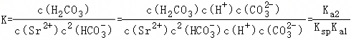＝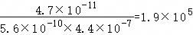，
故答案为：1.9×10⁵；
（6）经过前面的流程，沉淀表面附着的微量可溶性杂质主要为NH₄NO₃和过量的NH₄HCO₃，这两种物质在200℃热风烘干时均易分解挥发，因此不经洗涤直接烘干即可得到高纯SrCO₃，
故答案为：附着的微量杂质（如NH₄HCO₃、NH₄NO₃）受热易分解挥发。
【点评】本题考查分离提纯，侧重考查学生基础知识的掌握情况，试题难度中等。
16．铋广泛用于电子半导体、医药等领域；锰是钢铁、动力电池行业的核心原料。某工厂设计如图工艺流程，从含铋烧渣（主要成分为Bi₂O₃、MnSO₄，还含少量Fe₂O₃、CuO、SiO₂）中回收Bi₂O₃，并制备锰的氧化物，实现废渣的资源化利用。
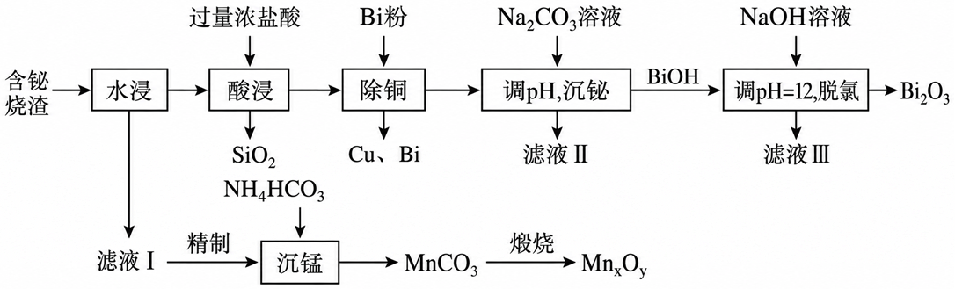
已知：①Bi³⁺易水解生成BiOCl沉淀；
②该流程条件下，Bi与盐酸几乎不反应；
③常温下，BiOCl存在的pH范围约为2.0～11.0。
回答下列问题：
（1）“水浸”的目的是 溶解MnSO₄，实现锰元素与铋、铁、铜、硅等元素的分离 。
（2）“酸浸”时选用过量浓盐酸的原因除了使原料充分反应外，还有 溶液中存在平衡Bi³⁺+Cl﹣+H₂O⇌BiOCl+2H⁺，过量浓盐酸增大了c（H⁺），抑制Bi³⁺水解，提高浸出率 （结合化学用语说明）。
（3）①实验室检验滤液Ⅱ中是否含有Fe²⁺的试剂为 铁氰化钾溶液（或K₃[Fe（CN）₆]溶液） 。
②经检验，滤液Ⅱ中无Fe³⁺，含有Fe²⁺。滤液Ⅱ中含有Fe²⁺的主要原因为 Bi+3Fe³⁺＝Bi³⁺+3Fe²⁺ （用离子方程式解释）。
③常温下，若滤液Ⅱ中c（Fe²⁺）＝1.0×10^{﹣3}mol•L^{﹣1}，理论上，“沉铋”时应控制溶液的pH＜ 7.35 {，lg5＝0.7}。
（4）“沉锰”时反应的离子方程式为 ；该工序需控制温度在35℃以下，原因可能是 防止NH₄HCO₃受热分解，提高原料利用率 。
（5）某温度下在空气中煅烧MnCO₃生成一种锰的氧化物和CO₂，测得煅烧后固体残留率为66.4%（固体残留率＝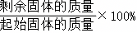），则该温度下所得锰的氧化物的化学式为 Mn₃O₄ 。
【分析】水浸：利用MnSO₄易溶于水，而其他金属氧化物和二氧化硅不溶于水的性质，将锰元素以Mn²⁺的形式转移到滤液Ⅰ中，实现锰与铋、铁、铜、硅等元素的分离；
酸浸：向水浸渣中加入过量浓盐酸，Bi₂O₃、Fe₂O₃、CuO溶解转化为Bi³⁺、Fe³⁺、Cu²⁺，SiO₂不反应成为滤渣。过量浓盐酸可抑制Bi³⁺的水解；
除铜：加入Bi粉，利用置换反应除去Cu²⁺，同时Bi粉也会将氧化性较强的Fe³⁺还原为Fe²⁺；
调pH沉铋：加入Na₂CO₃溶液消耗H⁺，提高溶液pH，促使Bi³⁺水解生成BiOCl沉淀，而Fe²⁺留在滤液Ⅱ中；
调pH脱氯：加入NaOH溶液，将BiOCl转化为Bi₂O₃；
沉锰与煅烧：滤液Ⅰ精制后加入NH₄HCO₃生成MnCO₃沉淀，最后煅烧MnCO₃得到锰的氧化物。
【解答】解：（1）烧渣中只有MnSO₄易溶于水，Bi₂O₃、Fe₂O₃、CuO、SiO₂均不溶于水。通过水浸，可以将锰元素转移至滤液中，从而与后续需要回收的铋等固体元素分离开来，
故答案为：溶解MnSO₄，实现锰元素与铋、铁、铜、硅等元素的分离；
（2）已知信息提示Bi³⁺极易水解生成BiOCl沉淀。在酸浸环节，为了保证铋元素以Bi³⁺离子的形式留在溶液中而不损失于滤渣中，需要加入过量浓盐酸，溶液中存在平衡，根据勒夏特列原理，这会促使水解平衡向左（逆向）移动，从而有效抑制Bi³⁺水解，
故答案为：溶液中存在平衡Bi³⁺+Cl﹣+H₂O⇌BiOCl+2H⁺，过量浓盐酸增大了c（H⁺），抑制Bi³⁺水解，提高浸出率；
（3）①实验室中检验Fe²⁺的特征试剂是铁氰化钾（K₃[Fe（CN）₆]）溶液，相遇会生成带有特征蓝色的铁氰化亚铁沉淀，
故答案为：铁氰化钾溶液（或K₃[Fe（CN）₆]溶液）；
②酸浸后溶液中含有Fe₂O₃溶解生成的Fe³⁺。在“除铜”工序中加入了Bi粉，Bi的还原性强于Fe²⁺，会将溶液中的Fe³⁺还原为Fe²⁺，自身氧化为Bi³⁺，离子方程式为 Bi+3Fe³⁺＝Bi³⁺+3Fe²⁺，
故答案为：Bi+3Fe³⁺ ＝ Bi³⁺+3Fe²⁺；
③要使Fe²⁺不沉淀，溶液中的c（OH﹣）必须满足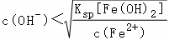。代入数据：c（OH﹣）＜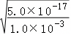mol/L＝mol/L＝×10^{﹣7}mol/L。则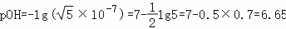。常温下pH＝14﹣pOH＝14﹣6.65＝7.35。因此应控制pH＜7.35，
故答案为：7.35；
（4）“沉锰”时，滤液Ⅰ中的Mn²⁺与加入的NH₄HCO₃发生双水解相互促进反应（或复分解结合生成沉淀和气体），生成碳酸锰沉淀、二氧化碳和水离子方程式为。由于碳酸氢铵（NH₄HCO₃）热稳定性差，温度过高易分解生成氨气、二氧化碳和水，导致原料损失，因此需要控制在较低温度（35℃以下）进行，
故答案为：；防止NH₄HCO₃受热分解，提高原料利用率；
（5）设起始有1mol MnCO₃，其摩尔质量为115g•mol^{﹣1}，质量为115g。其中含有锰元素的质量为55g。煅烧后固体残留率为66.4%，则剩余固体（锰的氧化物）的质量为115g×66.4%＝76.36g。根据锰元素守恒，剩余固体中锰元素的质量仍为55g，则所含氧元素的质量为 76.36g﹣55g＝21.36g。该氧化物中锰原子与氧原子的物质的量之比为。故该锰的氧化物的化学式为Mn₃O₄，
故答案为：Mn₃O₄。
【点评】本题考查了物质的分离提纯方法和流程分析判断、物质性质和实验基本操作等，掌握基础是解题关键，题目难度较大。
17．磷酸铁锂（LiFePO₄）是新能源汽车电池中常用的电极材料。利用某工厂废渣[主要成分为FeSO₄•7H₂O，含少量Fe₂（SO₄）₃、MgSO₄、MnSO₄等]资源化生产电池级磷酸铁锂工艺流程如图。
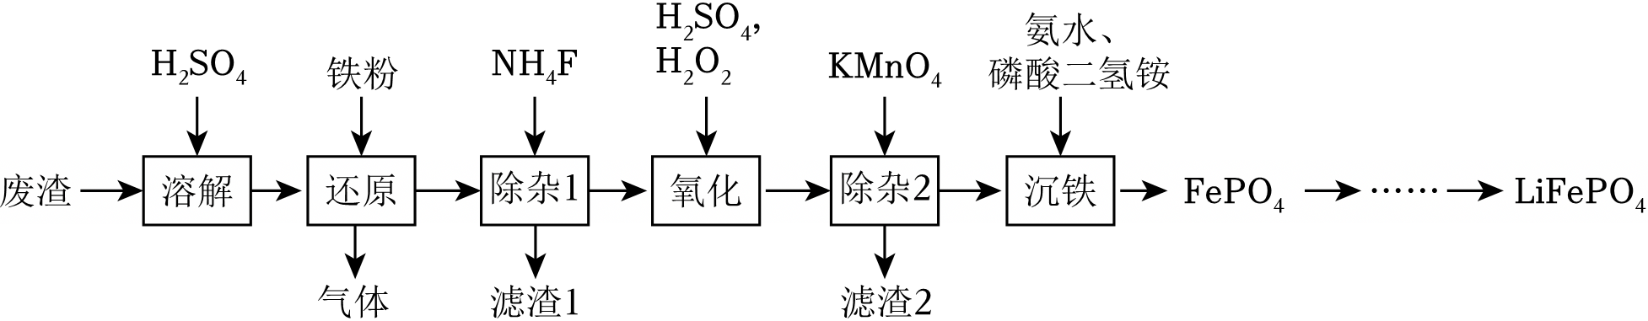
已知：常温下，一些化合物的K_{sp}如下表（离子浓度c≤1.0×10^{﹣5}mol•L^{﹣1}认为离子完全沉淀）。
氟化物 | FeF₂ | MgF₂ | MnF₂ | FeF₃ | Fe（OH）₃ | FePO₄
K_{sp} | 2.3×10^{﹣6} | 6.25×10^{﹣11} | 5.2×10^{﹣3} | 6.8×10^{﹣23} | 4.0×10^{﹣38} | 1.3×10^{﹣22}
回答下列问题：
（1）的VSEPR模型为 正四面体 。
（2）“溶解”时用H₂SO₄溶液比直接加水的优点是 抑制Fe²⁺水解，提高铁元素浸出率 。
（3）向“还原”后的滤液中加 硫氰化钾（KSCN）溶液 试剂（填名称），证明“还原”已彻底完成。
（4）“氧化”中若使用稀盐酸代替H₂SO₄溶液，会导致 除杂2高锰酸钾用量增大、产生Cl₂污染环境 。
（5）“滤渣2”的主要成分是 MnO₂ （填化学式）。
（6）“沉铁”时发生反应的离子方程式为 ，该反应需控制溶液的pH，若pH＝4时同时析出FePO₄和Fe（OH）₃两种沉淀，所得室温下滤液中＝ 3.25×10^{﹣15} mol•L^{﹣1}。
（7）其中O围绕Fe和P分别形成正八面体和正四面体，它们通过共顶点、共棱形成空间链结构。电池充电时。LiFePO₄脱出部分Li⁺，形成Li_{1﹣x}FePO₄，结构示意图如图乙所示，则x＝ 。
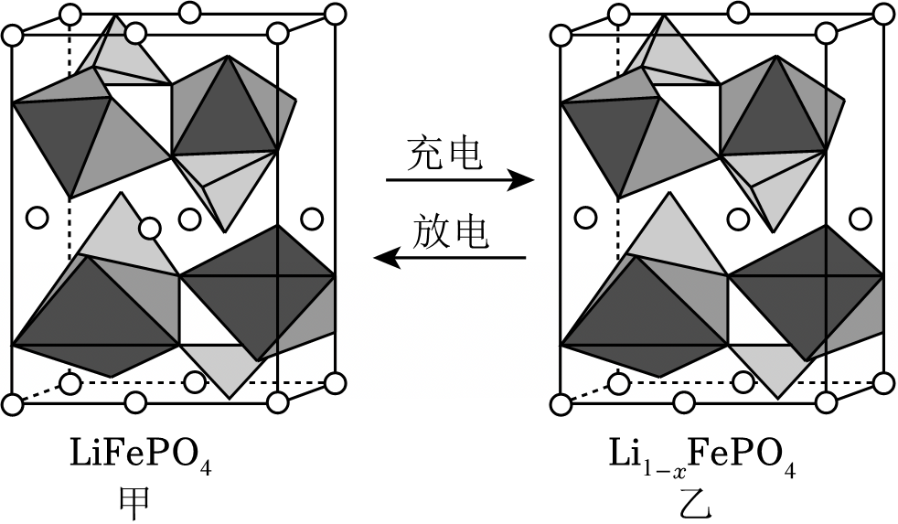
【分析】该工艺以含FeSO₄•7H₂O及少量Fe₂（SO₄）₃、MgSO₄、MnSO₄等杂质的废渣为原料，先加入硫酸溶解，利用酸性环境抑制Fe²⁺水解，提高铁元素浸出率；接着加入铁粉还原，将溶液中的Fe³⁺全部转化为Fe²⁺，同时铁粉与酸反应生成氢气，通过后续加入氟化铵，使Mg²⁺、Mn²⁺等杂质离子生成难溶氟化物沉淀除去；随后加入过氧化氢，将Fe²⁺氧化为Fe³⁺；再加入高锰酸钾除去残留的还原性杂质，自身被还原生成二氧化锰沉淀，形成滤渣 2；之后加入氨水和磷酸二氢铵调节 pH，使Fe³⁺与反应生成FePO₄沉淀，最终经一系列处理得到电池级磷酸铁锂。
【解答】解：（1）中 P 原子的价层电子对数为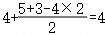，无孤电子对，因此 VSEPR 模型为正四面体，
故答案为：正四面体；
（2）硫酸溶液呈酸性，可抑制Fe²⁺的水解反应（），防止生成氢氧化物沉淀，提高铁元素的浸出率，同时为后续工艺提供稳定的酸性环境，避免杂质离子提前沉淀，
故答案为：抑制Fe²⁺水解，提高铁元素浸出率；
（3）向“还原”后的滤液中加入硫氰化钾（KSCN）溶液，若溶液不变红，说明溶液中无Fe³⁺，即铁粉已将所有Fe³⁺还原为Fe²⁺，还原过程彻底完成，
故答案为：硫氰化钾（KSCN）溶液；
（4）“氧化”中若使用稀盐酸代替H₂SO₄溶液，会导致稀盐酸中的Cl﹣被氧化剂（如H₂O₂、KMnO₄）氧化，生成有毒的Cl₂气体，造成环境污染；同时Cl﹣会消耗氧化剂，降低氧化效率，还可能引入新杂质，影响后续产品纯度，
故答案为：除杂2高锰酸钾用量增大、产生Cl₂污染环境；
（5）除杂 2 步骤中，KMnO₄将溶液中残留的Mn²⁺氧化为MnO₂沉淀，自身被还原为二氧化锰，因此“滤渣 2”的主要成分是MnO₂，
故答案为：MnO₂；
（6）“沉铁”时，Fe³⁺与在氨水调节下反应生成FePO₄沉淀，离子方程式为；pH＝4 时，溶液中c（OH﹣）＝10^{﹣10}mol•L^{﹣1}，根据，得，再根据，得，
故答案为：；3.25×10^{﹣15}；
（7）根据均摊法可知甲晶胞中Li⁺的个数为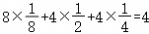，所以每个晶胞中含有4个LiFePO₄单元；据图可知在乙晶胞中Li⁺的个数为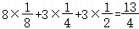，甲晶胞中含有4个LiFePO₄单元，则每个LiFePO₄单元失去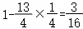个Li⁺，所以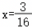，
故答案为：。
【点评】本题考查实验方案的设计，侧重考查学生有机实验的掌握情况，试题难度较大。
18．某工厂采用如图工艺回收氟碳铈矿（含有RFCO₃和少量的Fe、Al、Mg）中的稀土元素钇（Y）、镧（La）、铈（Ce），R代表Y、La、Ce．
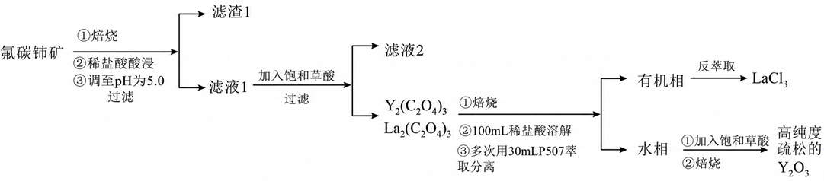
已知：①R₂O₃可溶于稀盐酸，CeO₂不溶于稀盐酸。
②常温下，部分金属离子完全沉淀时的pH如表：
 | Mg²⁺ | La³⁺ | Y³⁺ | Fe³⁺ | Al³⁺
pH | 11.6 | 9.0 | 8.3 | 3.2 | 4.7
③某物质萃取达到平衡时，分配系数＝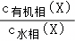；萃取率＝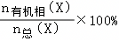。
回答下列问题：
（1）元素Y比Sc的原子序数大18，其基态原子的价层电子排布式为 4d¹5s² 。
（2）CeFCO₃在空气中焙烧，第一步转化为CeO₂和CeF₄，第二步CeF₄转化为CeO₂，则第一步的化学方程式为 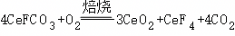 。
（3）滤渣1的主要成分有Fe（OH）₃、 Al（OH）₃、CeO₂ （填化学式）。
（4）滤液2的金属离子主要为 Mg²⁺ （填离子符号）。
（5）萃取原理：R³⁺（水相）+3H₂A₂（有机相）⇌R（HA₂）₃（有机相）+3H⁺（水相），H₂A₂代表P507二聚体。
①该技术属于 阳离子交换 （填“阳离子交换”或“阴离子交换”）萃取。
②若La³⁺在两相的分配系数为10，则La³⁺的单次萃取率为 75 %（忽略混合过程中液体体积的变化）。
③反萃取过程中应加入 盐酸（填“稀盐酸”、“浓盐酸”均可） 实现（填物质名称）。
（6）最终能得到高纯度且疏松的Y₂O₃的原因为 多次萃取，使Y³⁺和La³⁺得到充分的分离，水相中Y³⁺纯度高；焙烧Y₂（C₂O₄）₃的过程中有大量气体生成，导致生成的Y₂O₃为疏松的结构 。
【分析】该工艺以氟碳铈矿为原料，先焙烧将稀土转化为氧化物，再经稀盐酸浸出、调pH除去Fe³⁺、Al³⁺杂质和不溶的CeO₂，得到含Y³⁺、La³⁺的滤液，之后经草酸沉淀、焙烧、稀盐酸酸浸后，通过萃取法分离Y和La，水相沉钇后焙烧得到Y₂O₃，有机相反萃取得到LaCl₃，实现了钇、镧的综合回收。
【解答】解：（1）Sc的原子序数为21，Y原子序数为21+18＝39，Y位于第五周期第ⅢB族，基态价层电子排布式为4d¹5s²，
故答案为：4d¹5s²；
（2）CeFCO₃中Ce为+3价，焙烧后被O₂氧化为+4价的CeO₂和CeF₄，同时生成二氧化碳，根据原子守恒和得失电子守恒配平得到反应方程式为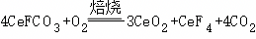，
故答案为：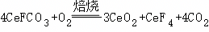；
（3）调pH＝5，根据完全沉淀pH可知，Fe³⁺、Al³⁺均完全沉淀；结合已知信息，CeO₂不溶于稀盐酸，因此滤渣1除Fe（OH）₃外，还有Al（OH）₃和CeO₂，
故答案为：Al（OH）₃和CeO₂；
（4）Fe、Al已经在调pH时沉淀除去，Y³⁺、La³⁺和草酸反应生成草酸盐沉淀，杂质中剩余未沉淀的金属离子只有Mg²⁺，因此滤液2的主要金属离子为Mg²⁺，
故答案为：Mg²⁺；
（5）①该过程水相中的阳离子R³⁺进入有机相，有机相交换出阳离子H⁺到水相，属于阳离子交换萃取，
故答案为：阳离子交换；75；盐酸（填“稀盐酸”、“浓盐酸”均可）；
②分配系数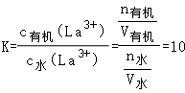，结合流程信息可得到本次萃取的体积：水相为100mL稀盐酸溶解体系，即V_{水}＝100mL，单次萃取用30mL有机相，即V_{有}＝30mL。代入V_{水}＝100mL、V_{有机}＝30mL，得n_{有机}＝3n_{水}，萃取率＝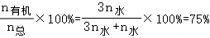，
故答案为：75；
③萃取平衡为可逆反应，增大H⁺浓度可使平衡逆向移动，实现反萃取，目标产物为氯化物，因此加入盐酸（填“稀盐酸”、“浓盐酸”均可），
故答案为：盐酸（填“稀盐酸”、“浓盐酸”均可）；
（6）草酸钇焙烧分解时，草酸根分解生成CO、CO₂等大量气体，气体逸出后使Y₂O₃疏松多孔，且流程中经过多次萃取，使Y³⁺和La³⁺得到充分的分离，水相中Y³⁺纯度高，最终得到高纯度疏松的Y₂O₃，
故答案为：多次萃取，使Y³⁺和La³⁺得到充分的分离，水相中Y³⁺纯度高；焙烧Y₂（C₂O₄）₃的过程中有大量气体生成，导致生成的Y₂O₃为疏松的结构。
【点评】本题考查物质分离提纯实验方案设计，侧重考查实验能力和知识综合运用能力，把握分离提纯原理、物质性质、流程发生的反应是解题关键，题目难度中等。
19．一种实现铜冶炼烟尘中高效脱除砷和回收利用铜、铅、锌、铋等多种有价金属的工艺流程如图所示：
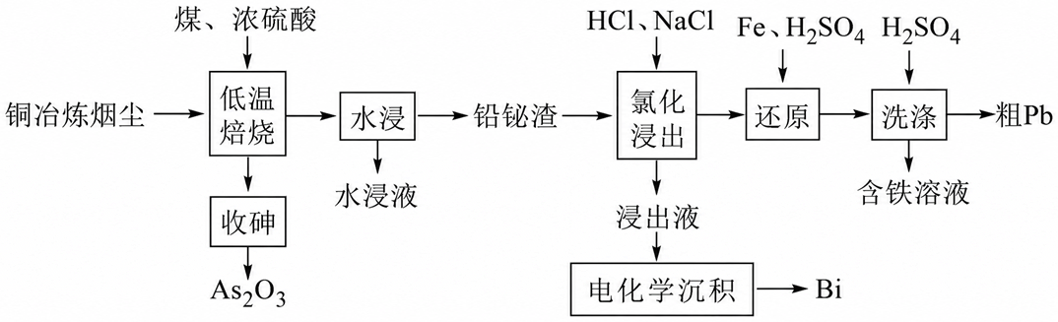
已知：ⅰ.铜冶炼烟尘的主要成分为PbSO₄、CuSO₄、ZnSO₄、As₂O₃、Bi₂O₃、Pb₃（AsO₄）₂、Cu₃（AsO₄）₂和Zn₃（AsO₄）₂•4H₂O，煤的主要成分为C。
ⅱ.As₂O₃易升华，ZnO、Zn(OH)₂具有两性。
ⅲ.常温下，，，当某离子的物质的量浓度c≤10^{﹣5}mol•L^{﹣1}时，认为该离子沉淀完全。
回答下列问题：
（1）“低温焙烧”时Bi₂O₃不参加反应，Pb₃（AsO₄）₂与煤、H₂SO₄发生反应时有SO₂、CO₂和As₂O₃等气体生成且两种氧化剂的物质的量之比为1：1，则该反应的化学方程式为 ；“收砷”的操作为 降温凝华 。
（2）假设“水浸液”中Cu²⁺、Zn²⁺浓度均为0.1mol•L^{﹣1}，欲使Cu²⁺沉淀完全后，沉淀中不含有Zn元素，可向“水浸液”中 B （填选项字母）。
A．依次加入ZnO、H₂SO₄
B．依次加入ZnO、NaOH
C．加入氨水
（3）“氯化浸出”时金属离子以氯配离子{如}的形式存在，若n＝4，写出Bi₂O₃发生反应的离子方程式： 。
（4）若浓度较小时，“电化学沉积”主要经过两个过程：在 阴 极（填“阴”或“阳”）表面发生还原反应形成“Bi真空区域”；扩散至“Bi真空区域”。在形成“Bi真空区域”的短暂时间内，该电极的电极反应式为 2H⁺+2e﹣＝H₂↑ 。
（5）“洗涤”工序中过量增大c（H₂SO₄），会导致粗Pb中Pb的含量 减小 （填“增大”“减小”或“无影响”）。
【分析】铜冶炼烟尘的主要成分为PbSO₄、CuSO₄、ZnSO₄、As₂O₃、Bi₂O₃、Pb₃（AsO₄）₂、Cu₃（AsO₄）₂和Zn₃（AsO₄）₂•4H₂O，通过低温焙烧，使砷以As₂O₃形式挥发并被收集，从而实现初步脱砷。水浸过程将可溶性组分溶解，分离出铅铋渣，便于后续处理。氯化浸出中铅铋渣与HCl、NaCl混合，氯化浸出进一步溶解铅、铋等金属，形成含金属离子的溶液，通过还原反应，将某些金属离子还原为金属单质或低价态化合物，还原后的混合物用硫酸处理，洗滤步骤分离出粗铅产品，同时得到含铁溶液，通过电化学方法从溶液中沉积出高纯度的铋。
【解答】解：（1）根据题目信息，反应物为Pb₃（AsO₄）₂、煤（C）和H₂SO₄，生成物有SO₂、CO₂、As₂O₃。根据元素守恒，铅元素会转化为硫酸铅，两种氧化剂Pb₃（AsO₄）₂和H₂SO₄的物质的量之比为1：1，根据得失电子守恒和原子守恒配平化学方程式为：。已知As₂O₃ 易升华，即受热后由固态直接变为气态。为了收集气态的As₂O₃，需要将其冷却，使其重新凝结为固体。这个过程称为凝华。因此，“收砷”的操作是降温凝华，
故答案为：；降温凝华；
（2）Cu（OH）₂的，Zn（OH）₂的，假设“水浸液”中Cu²⁺、Zn²⁺浓度均为0.1mol•L^{﹣1}，Cu²⁺完全沉淀时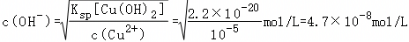，Zn²⁺开始沉淀时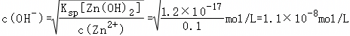，说明调节水浸液的pH，在Cu²⁺沉淀完全时，Zn²⁺已经开始沉淀了，仅通过简单调节pH无法实现完全分离，已知Zn（OH）₂具有两性，可以溶于过量的强碱生成可溶性盐（如），而Cu（OH）₂不具备此性质。因此，可行的分离方法是先加入ZnO 可提高pH使二者沉淀，随后加入NaOH可使Zn（OH）₂溶解，实现分离，
故答案为：B；
（3）在“氯化浸出”步骤中，Bi₂O₃（碱性氧化物）与盐酸反应生成Bi³⁺，Bi³⁺与Cl﹣形成配离子，若n＝4，配离子为，配平反应的离子方程式为：，
故答案为：；
（4）发生还原反应生成单质Bi，还原反应发生在电解池的阴极。当电极表面 浓度因快速消耗而变得极小时，电极电势会负移，导致溶液中其他更容易被还原的物质发生反应。在酸性溶液中，H⁺的还原电势高于Bi³⁺，因此会发生析氢反应：2H⁺+2e﹣＝H₂↑，
故答案为：阴；2H⁺+2e﹣＝H₂↑；
（5）“洗涤”的目的是用H₂SO₄溶液洗去粗Pb表面附着的FeSO₄等可溶性杂质。如果增大H₂SO₄的浓度，溶液的酸性会增强。金属铅（Pb）会与硫酸反应生成难溶的PbSO₄和氢气：Pb+H₂SO₄＝PbSO₄+H₂↑，会导致部分金属Pb溶解损失。因此，粗Pb中Pb的质量会减少，导致其在粗产品中的质量分数（含量）减小，
故答案为：减小。
【点评】本题考查分离提纯，侧重考查学生基础知识的掌握情况，试题难度中等。
20．铟是现代工业、国防和尖端科技领域不可缺少的材料，如制作ITO靶材、太阳能薄膜电池等。一种以富铟闪锌矿（主要成分为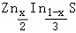，含有SiO₂和少量FeS、PbS杂质）为原料制备金属铟的流程如图所示：
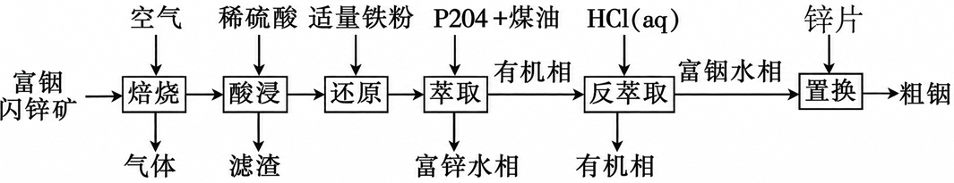
已知：①In的原子序数为49；②Fe³⁺会降低In³⁺的萃取率；③活泼性强弱为Zn＞Fe＞In＞Pb。
回答下列问题：
（1）根据价层电子排布判断，In属于元素周期表 p 区元素。
（2）“焙烧”时，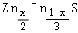中各元素均转化为相应氧化物，该反应的化学方程式为 12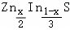+15O₂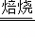6xZnO+2（1﹣x）In₂O₃+12SO₂ 。
（3）滤渣中主要含有 SiO₂、PbSO₄ 。
（4）“还原”时，加入铁粉的目的是 将Fe³⁺转化为Fe²⁺，防止其降低In³⁺的萃取率 。
（5）“萃取”时，发生反应In³⁺+3H₂A₂⇌In（HA₂）₃+3H⁺。若其平衡常数K为1000，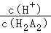＝10，有机相与水相的体积之比为3：2，则达到平衡时萃取率（E%）为 60% 。（萃取率等于溶质在有机相中的总量占溶质在两相中的总量的百分比）
（6）“反萃取”时，采用高浓度盐酸的原因是 增大c（H⁺），使萃取反应逆向进行，提高铟的产率（或其他合理答案） 。
（7）粗铟提纯的方法是 电解精炼 。
【分析】起始原料为富铟闪锌矿，核心目标产物为金属铟。焙烧环节通入空气，将矿样中所有硫化物转化为对应金属氧化物，S元素转化为SO₂气体除去；酸浸环节加入稀硫酸，金属氧化物溶解为对应硫酸盐，SiO₂不与稀硫酸反应，PbO与稀硫酸反应生成难溶的PbSO₄，二者作为滤渣分离；还原环节加入铁粉，将酸浸生成的Fe³⁺还原为Fe²⁺，避免Fe³⁺降低后续In³⁺的萃取率；萃取环节加入P204+煤油，In³⁺进入有机相，Zn²⁺、Fe²⁺留在富锌水相实现分离；反萃取环节加入高浓度盐酸，使萃取平衡逆向移动，In³⁺进入富铟水相；后续加入锌片置换得到粗铟，最终提纯得到纯铟。
【解答】解：（1）In的原子序数为49，位于第五周期第ⅢA族，价电子排布为4d¹⁰5s²5p¹，最后填充的电子位于p能级，属于p区元素，
故答案为：p；
（2）焙烧时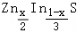与O₂反应，各金属元素转化为对应氧化物，S元素转化为SO₂，配平后反应为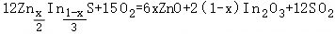，
故答案为：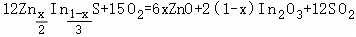；
（3）酸浸时SiO₂不与稀硫酸反应，焙烧生成的PbO与稀硫酸反应生成难溶于酸的PbSO₄，二者均留在滤渣中，
故答案为：SiO₂、PbSO₄；
（4）已知Fe³⁺会降低In³⁺的萃取率，酸浸过程中FeS被氧化会生成Fe³⁺，加入铁粉可将Fe³⁺还原为Fe²⁺，避免Fe³⁺影响In³⁺的萃取效率，
故答案为：将Fe³⁺转化为Fe²⁺，防止其降低In³⁺的萃取率；
（5）萃取反应的平衡常数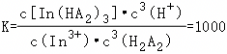，已知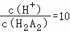，代入得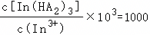，故平衡时有机相中In（HA₂）₃与水相中In³⁺的浓度相等，设二者浓度均为c，有机相体积为3，水相体积为2，则有机相中In的总物质的量为3c，水相中In的总物质的量为2c，萃取率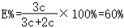，
故答案为：60%；
（6）萃取反应为，加入高浓度盐酸，溶液中c（H⁺）增大，平衡逆向移动，In³⁺从有机相转移至水相，提高铟的产率，
故答案为：增大c（H⁺），使萃取反应逆向进行，提高铟的产率（或其他合理答案）；
（7）粗铟的提纯采用电解精炼的方法，可得到高纯度的金属铟，
故答案为：电解精炼。
【点评】本题考查物质分离提纯实验方案设计，侧重考查实验能力和知识综合运用能力，把握分离提纯原理、物质性质、流程发生的反应是解题关键，题目难度中等。
21．利用锌精矿（主要成分为ZnS和ZnO，还有少量SiO₂、FeS₂、PbS等杂质，GeS、GeS₂含量极低）回收锌并富集锗的工艺流程如图：
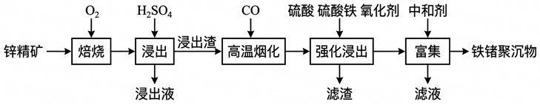
已知：①Fe（OH）₃胶粒带正电、易吸附带相反电荷胶粒或离子形成聚沉物；
②水溶液中不同pH时锗的形态转变如表。
pH | 主要形态转变
pH＝2 | Ge⁴⁺→
pH＝2.5～5 | →Ge₂
pH＝6 | Ge₂→HGe₂
pH＝9.4 | HGe₂O→HGe₅O
pH＝11 | HGe₅→
回答下列问题：
（1）基态锗原子的简化电子排布式为 [Ar]3d¹⁰4s²4p² 。
（2）提高“焙烧”效率的方法有 矿石粉碎 （填一种）；“焙烧”过程的副产物ZnFe₂O₄在“烟化”时会生成ZnO和一种磁性氧化物，该反应化学方程式为 3ZnFe₂O₄+CO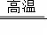3ZnO+2Fe₃O₄+CO₂↑ 。
（3）“烟化”产生的PbS等杂质会降低Ge的浸出率、“强化浸出”中Fe³⁺可催化加快PbS溶于酸，为了再生Fe³⁺，最适宜添加的氧化剂是 C （填标号）。
A.Na₂O₂
B.HNO₃
C.H₂S₂O₃
（4）部分锗元素被“滤渣”中的PbSO₄包裹、加入醋酸钠（NaAc）溶解PbSO₄可提高锗的浸出率，溶液中铅以四醋酸合铅离子的形式存在，该过程的离子方程式为 PbSO₄+4Ac﹣＝[Pb（Ac）4]^{2﹣}+ ，“滤渣”成分还有S和 SiO₂ （填化学式、下同）。
（5）“浸出液”和“滤液”除杂后均可用于电解回收锌，所得电解产物可循环用于 焙烧 、 浸出 和“强化浸出”工序。
（6）“富集”时中和剂可调节溶液pH生成铁锗聚沉物，中和剂可选用 ZnO或Zn（OH）₂或ZnCO ，从反应原理角度解释加入中和剂后生成铁锗聚沉物的原因 随着ZnO的加入，溶液pH值增大，Fe³⁺+3H₂O＝Fe（OH）₃+3H⁺水解平衡正向移动产生Fe（OH）₃胶体，同时锗元素逐步转化为阴离子的形式（Ge₂等），带正电荷的Fe（OH）₃胶粒会吸附溶液中Ge的阴离子而沉淀 。
【分析】利用锌精矿（主要成分为ZnS和ZnO，还有少量SiO₂、FeS₂、PbS等杂质，GeS、GeS₂含量极低）回收锌并富集锗，锌精矿通入O₂焙烧，各物质转化为对应氧化物，同时生成SO₂气体，然后加入H₂SO₄浸出，各物质转化为硫酸盐，同时S元素被氧化为S，Fe生成不溶的ZnFe₂O₄进入滤渣，Ge进入滤渣，过滤后，除去滤液，浸出渣高温烟化，再加硫酸、硫酸铁、氧化剂强化浸出，Fe、Ge进入滤液，再加入中和剂，得到铁锗聚沉物，据此解答。
【解答】解：（1）锗是32号元素，位于第四周期ⅣA 族，其核外电子排布式为1s²2s²2p⁶3s²3p⁶3d¹⁰4s²4p²；简化电子排布式[Ar]3d¹⁰4s²4p²，
故答案为：[Ar]3d¹⁰4s²4p²；
（2）提高焙烧速率的措施可采取矿石粉碎，焙烧副产物ZnFe₂O₄（含 Fe 杂质生成）转化为 ZnO 和磁性氧化物Fe₃O₄，核心方程式为3ZnFe₂O₄+CO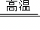3ZnO+2Fe₃O₄+CO₂↑，
故答案为：矿石粉碎；3ZnFe₂O₄+CO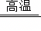3ZnO+2Fe₃O₄+CO₂↑；
（3）“强化浸出”中Fe³⁺催化 PbS 溶于酸，催化过程中Fe³⁺被还原为Fe²⁺，因此需氧化剂将Fe²⁺氧化为Fe³⁺实现再生，需满足不引入新杂质、氧化能力适中、成本低；
A．Na₂O₂会引入新杂质Na，故A错误；
B．HNO₃ 会引入新杂质N，故B错误；
C．H₂S₂O₃不会引入新杂质，故C正确；
故答案为：C；
（4）PbSO₄与Ac﹣络合生成可溶性[Pb（Ac）₄]^{2﹣}，离子方程式为：PbSO₄+4Ac﹣＝[Pb（Ac）₄]^{2﹣}+；锌精矿中的杂质SiO₂化学性质稳定，在焙烧、烟化和酸浸等过程中均不发生反应，因此最终作为滤渣的成分被分离出来，滤渣主要是S、SiO₂，
故答案为：PbSO₄+4Ac﹣＝[Pb（Ac）₄]^{2﹣}+；SiO₂；
（5）浸出液/滤液除杂后为ZnSO₄溶液，电解时阳极生成O₂和酸，阴极得 Zn；O₂循环用于焙烧（需O₂氧化杂质），酸循环用于浸出（酸浸溶解金属氧化物），二者也可用于强化浸出，
故答案为：焙烧；浸出；
（6）中和剂的作用是调节溶液 pH，促进铁锗聚沉，且不引入新杂质，因此需选用锌的化合物ZnO或Zn（OH）₂或ZnCO₃，三者均为弱碱性，能与酸反应调节 pH，且与酸反应的产物均为Zn²⁺和水/CO₂，CO₂逸出，无新杂质引入；加入中和剂后生成铁锗聚沉物的原因为随着ZnO的加入，溶液pH值增大，Fe³⁺+3H₂O＝Fe（OH）₃+3H⁺水解平衡正向移动产生Fe（OH）₃胶体，同时锗元素逐步转化为阴离子的形式（Ge₂等），带正电荷的Fe（OH）₃胶粒会吸附溶液中Ge的阴离子而沉淀，
故答案为：ZnO或Zn（OH）₂或ZnCO；随着ZnO的加入，溶液pH值增大，Fe³⁺+3H₂O＝Fe（OH）₃+3H⁺水解平衡正向移动产生Fe（OH）₃胶体，同时锗元素逐步转化为阴离子的形式（Ge₂等），带正电荷的Fe（OH）₃胶粒会吸附溶液中Ge的阴离子而沉淀。
【点评】本题考查分离提纯，侧重考查学生基础知识的掌握情况，试题难度中等。
22．以废旧锌锰电池分选出的废料（MnO₂、MnOOH、MnO及少量Fe、Pb等）为原料制备高纯Mn和MnO₂，其工作流程如图：
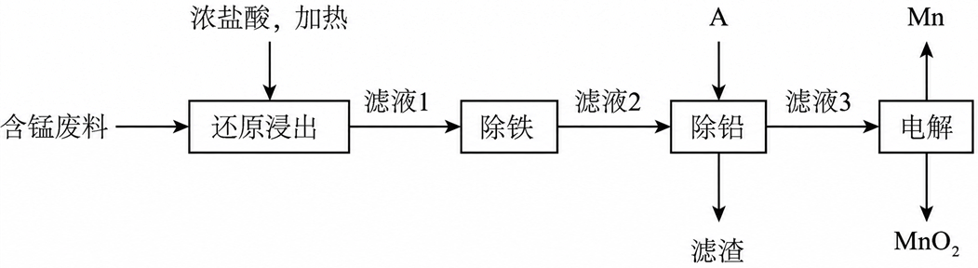
已知：①Mn的金属活动性强于Fe；Mn²⁺在pH高于5.5时易被O₂氧化。
②本工艺流程中生成氢氧化物沉淀的pH
 | Mn（OH）₂ | Pb（OH）₂ | Fe（OH）₃
开始沉淀时 | 8.1 | 6.5 | 1.9
完全沉淀时 | 10.1 | 8.5 | 3.2
（1）经检验滤液1中含有的阳离子为Mn²⁺、Fe³⁺、Pb²⁺和H⁺。
①MnOOH与浓盐酸反应的离子方程式是 2MnOOH+6H⁺+2Cl﹣＝2Mn²⁺+Cl₂↑+4H₂O 。
②检验滤液1中只含Fe³⁺不含Fe²⁺的试剂分别是： KSCN 、 铁氰化钾 。
（2）“除铁”过程有如下两种方法，
ⅰ．氨水法：将滤液1先稀释，再加适量10%的氨水，过滤。
ⅱ．焙烧法：将滤液1浓缩得到的固体于290℃焙烧，冷却，取焙烧物，_____。
已知：焙烧中发生的反应为2FeCl₃+3O₂＝2Fe₂O₃+3Cl₂，MnCl₂和PbCl₂不发生变化。
①氨水法除铁时，溶液pH应控制在 3.2﹣6.5 之间。
②补全ⅱ中的操作 加水溶解，过滤，再加盐酸酸化至pH小于5.5 。
（3）“除铅”过程中，从物质循环利用的角度分析，加入的A是 Mn 。
（4）“电解”过程中，溶液的pH不断 变小 （填“变大”、“变小”或“不变”）。
（5）在有机合成中常使用MnO₂将苯胺氧化为苯醌：
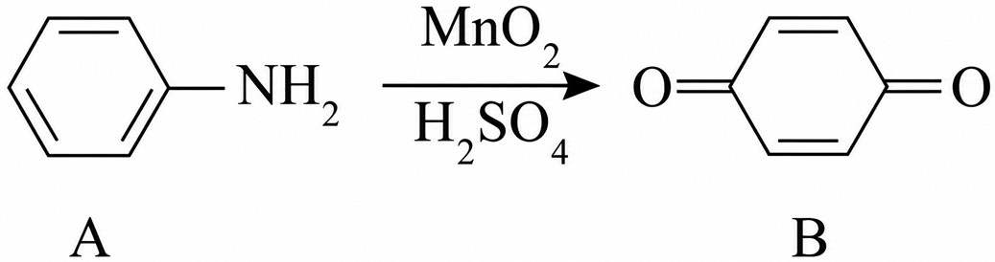
A→B反应中还生成（NH₄）₂SO₄和MnSO₄，写出A→B的化学方程式 。
【分析】向含锰废料（MnO₂、MnOOH、MnO及少量Fe、Pb等）中加入浓盐酸，并加热进行还原，滤液1中含有Mn²⁺、Fe³⁺、Pb²⁺和H⁺、Cl﹣等，经过除铁和除铅，得到MnCl₂溶液，电解MnCl₂溶液，得到高纯Mn和MnO₂，据此回答。
【解答】解：（1）①由于滤液1中含有Mn²⁺，故MnOOH与浓盐酸反应，MnOOH中Mn被还原为+2价的Mn²⁺，Cl﹣被氧化为氯气，离子方程式为2MnOOH+6H⁺+2Cl﹣＝2Mn²⁺+Cl₂↑+4H₂O，
故答案为：2MnOOH+6H⁺+2Cl﹣＝2Mn²⁺+Cl₂↑+4H₂O；KSCN；铁氰化钾；；
②由于Fe³⁺与KSCN溶液反应使溶液变红，Fe²⁺与铁氰化钾溶液反应生成蓝色沉淀，故检验滤液1中只含Fe³⁺不含Fe²⁺的试剂分别是：KSCN和硫氰化钾，
故答案为：KSCN；硫氰化钾；
（2）①氨水法除铁时，由表中数据可知，Fe³⁺完全沉淀的pH为3.2，Pb²⁺开始沉淀的pH为6.5，为保证Fe³⁺完全沉淀而Pb²⁺为开始沉淀，则溶液pH应控制在3.2﹣6.5之间，
故答案为：3.2﹣6.5；加水溶解，过滤，再加盐酸酸化至pH小于5.5；；
②由于Mn²⁺在pH高于5.5时易被O₂氧化，焙烧后时，FeCl₃发生的反应为2FeCl₃+3O₂＝2Fe₂O₃+3Cl₂，MnCl₂和PbCl₂不发生变化，冷却，取焙烧物，加水溶解，过滤，再加盐酸酸化至pH小于5.5，
故答案为：加水溶解，过滤，再加盐酸酸化至pH小于5.5；
（3）由于金属活动性Mn＞Pb，从物质循环利用角度，要除去Pb²⁺且不引入新杂质，可加入Mn，发生置换反应：Mn+Pb²⁺＝Mn²⁺+Pb，过滤除去 Pb 即可，且生成的Mn²⁺不引入新杂质，
故答案为：Mn；
（4）电解滤液3（含Mn²⁺）时，阴极的电极反应式为：Mn²⁺+2e﹣＝Mn，阳极的电极反应式为：，阳极生成H⁺，溶液中H⁺浓度增大，因此pH变小，
故答案为：变小；
（5）用MnO₂将苯胺氧化为苯醌，反应中还生成（NH₄）₂SO₄和MnSO₄，则A→B的化学方程式为，
故答案为：。
【点评】本题主要考查分离提纯实验方案的设计等，注意完成此题，可以从题干中抽取有用的信息，结合已有的知识进行解题。
23．一种从铂精矿（含有锌、铜、铁、铅、银、铂、钯、金等元素）中分离提取铂、钯、金的工艺流程如图。
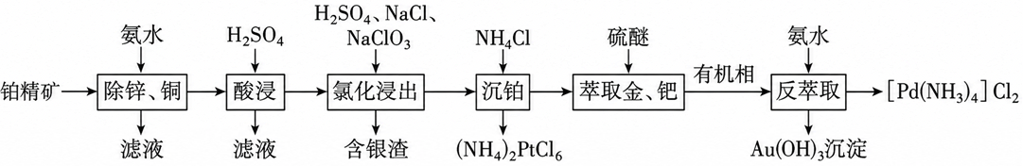
已知：①；
② K＝2×10^{﹣5}。
回答下列问题：
（1）“除锌、铜”时，CuC₂O₄发生反应的离子方程式为 ；Fe元素在 酸浸 （填操作单元的名称）过程中除去。
（2）“氯化浸出”过程中，氯元素变化形态为（M为Au、Pt、Pd）。
①“氯化浸出”过程中Au溶解的离子方程式为 。
②其他条件一定时，测得浸出温度对Au、Pt、Pd浸出率影响如图所示。
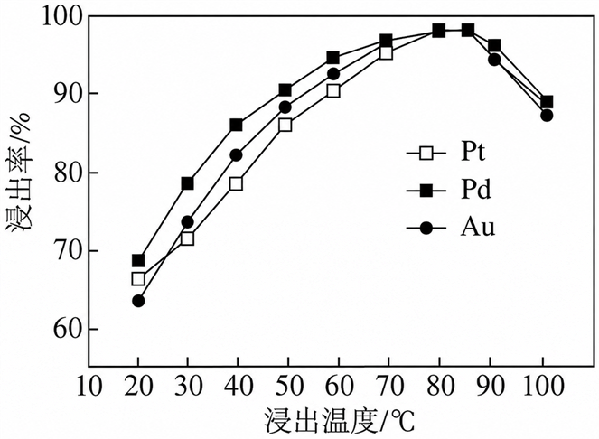
温度达到85℃时，继续升高温度，Au、Pt、Pd浸出率下降的原因是 温度升高，氯气挥发，溶液中Cl₂浓度降低，导致浸出率下降 。
③含银渣的主要成分为 AgCl （填化学式）；“氯化浸出”时，为防止形成[AgCl₂]﹣，应控制Cl﹣浓度小于 0.5 mol/L（当某种离子的浓度小于10^{﹣5}mol/L时，可忽略该离子的存在）。
（3）硫醚萃取金的原理为，则萃取后Pd在有机相中的存在形态为 （填化学式）。
（4）该工艺中可循环使用的物质除硫醚外，还有 NH₃•H₂O（或NH₃，合理即可） （填化学式）。
【分析】氨水浸出目的：将锌、铜转化成可溶性氨络合物进入滤液，而铂、钯、金、银等贵金属不与氨水反应，留在固体中；酸浸（硫酸浸出）目的：将铁、铅等金属生成可溶性硫酸盐进入滤液，贵金属仍留在固体中；氯化浸出（H₂SO₄、NaCl、NaClO₃）：NaClO₃作为氧化剂，在酸性条件下将 Pt、Pd、Au 氧化为高价态与NaCl提供的Cl﹣形成稳定的氯络合物（如、、[AuCl₄]﹣）进入溶液，银则生成AgCl沉淀，以含银渣形式被分离；沉铂（NH₄Cl）目的：将Pt以难溶的氯铂酸铵[（NH₄）₂PtCl₆]形式沉淀析出，钯和金的氯络合物仍留在溶液中；萃取金、钯（硫醚萃取）目的：利用有机溶剂硫醚，将钯和金从水相萃取到有机相，与其他杂质分离；反萃取（氨水反萃）目的：用氨水与有机相中的钯配合物反应，生成并转移至水相，金则以Au（OH）₃沉淀形式分离。
【解答】解：（1）CuC₂O₄沉淀遇氨水，Cu²⁺与NH₃形成可溶性络离子进入滤液被除去，离子方程式为：；铂精矿中的Fe在氨水中转化为氢氧化物沉淀，酸浸时Fe溶于硫酸，过滤后随酸浸滤液被除去，
故答案为：；酸浸；
（2）①根据氯元素变化，Cl₂作为氧化剂氧化Au，生成稳定的四氯合金酸根，Au溶解的离子方程式：，
故答案为：；
②浸出率下降的原因：Cl₂是气体，温度升高溶解度减小，氯气挥发，溶液中Cl₂浓度降低，导致浸出率下降，
故答案为：温度升高，氯气挥发，溶液中Cl₂浓度降低，导致浸出率下降；
③Ag与氯化体系反应生成AgCl沉淀，进入含银渣；对于平衡，平衡常数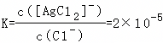，要求，代入得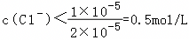，
故答案为：AgCl；0.5；
（3）类比金的萃取原理：，R₂S取代1个Cl﹣配位；Pd氯化浸出后水相中为，取代1个Cl﹣后得到，Pd在有机相的存在形态：，
故答案为：；
（4）工艺第一步“除锌铜”需要氨水，反萃取步骤也加入氨水，氨水可以循环使用；可循环使用的物质（除硫醚外）：NH₃•H₂O或NH₃（合理即可），
故答案为：NH₃•H₂O（或NH₃，合理即可）。
【点评】本题考查了物质的分离提纯方法和流程分析判断、物质性质和实验基本操作等，掌握基础是解题关键，题目难度中等。
24．锆具有优异的核性能、耐腐蚀性和加工性能，被称为原子时代的头号金属。一种以锆英砂粗品（含ZrSiO₄、FeO、Al₂O₃、TiO₂、HfSiO₄）为原料生产金属锆的工艺流程如图所示：
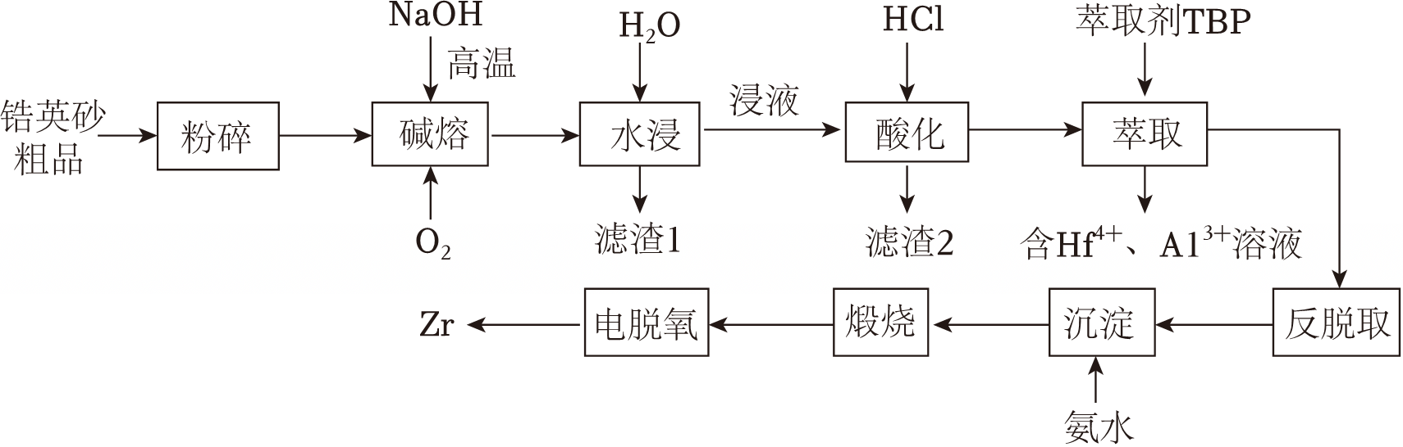
已知：
①25℃时，；；；。
②电脱氧：ZrO₂作阴极，Pt作阳极，CaCl₂﹣NaCl熔融盐为电解质；过程中不产生Cl₂。
回答下列问题：
（1）“粉碎”的目的是 增大接触面积，使碱熔更充分 ；实验室中“碱熔”应在 铁坩埚 （填仪器名称）中进行。
（2）“碱熔”中ZrSiO₄转化为Na₂ZrO₃的化学反应方程式为 ZrSiO₄+4NaOH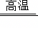Na₂ZrO₃+Na₂SiO₃+2H₂O ；滤渣2主要成分为 H₂SiO₃ 。
（3）流程中能循环使用的物质有 TBP、O₂ ；当Hf⁴⁺、Al³⁺在水相中浓度均为0.1mol•L^{﹣1}，通入NH₃恰好分离两者时，水相中c（NH₃•H₂O）＝ 1.7×10^{﹣6} mol•L^{﹣1}（保留两位有效数字）。
（4）电脱氧法制备金属锆，阴极反应式为 ；与镁热还原法相比，该方法的优点是 流程简洁且不使用污染性气体Cl₂，得到的产品纯度更高 （填一条即可）。
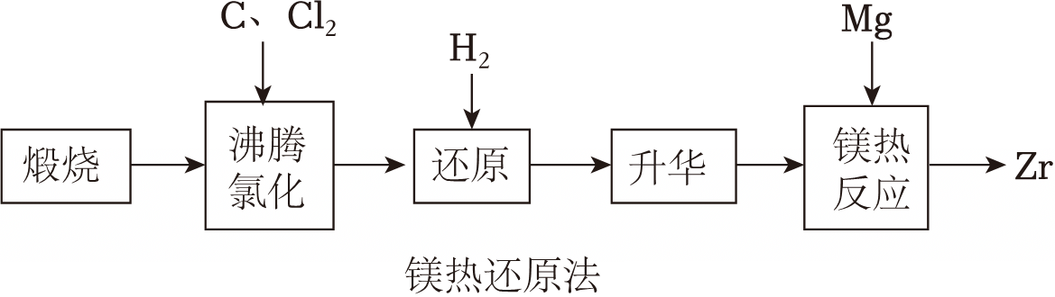
【分析】该流程以含ZrSiO₄等杂质的锆英砂粗品为原料，先经粉碎增大接触面积，再在高温下与NaOH、O₂碱熔，将Zr、Hf、Al等转化为可溶性钠盐，水浸后除去Fe、Ti等杂质形成滤渣1；浸液加盐酸酸化，硅杂质生成H₂SiO₃沉淀被除去，Zr、Hf、Al转化为可溶性氯化物；利用萃取剂TBP对Zr⁴⁺的选择性萃取，将其与Hf⁴⁺、Al³⁺分离，反萃取后向含Zr⁴⁺的溶液中加氨水沉淀出Zr（OH）₄，煅烧得到ZrO₂，最后通过CaCl₂﹣NaCl熔融盐体系电脱氧，以ZrO₂为阴极直接还原制得金属锆；据此作答。
【解答】解：（1）粉碎固体的作用是增大接触面积，使碱熔更充分；高温下NaOH会与瓷坩埚中的SiO₂反应，因此实验室高温碱熔需要在铁坩埚中进行，
故答案为：增大接触面积，使碱熔更充分；铁坩埚；
（2）碱熔时ZrSiO₄与NaOH发生非氧化还原反应生成Na₂ZrO₃，配平得ZrSiO₄+4NaOH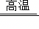Na₂ZrO₃+Na₂SiO₃+2H₂O；水浸后浸液中的硅酸钠酸化时和盐酸反应生成硅酸沉淀，因此滤渣2为H₂SiO₃，
故答案为：ZrSiO₄+4NaOH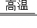Na₂ZrO₃+Na₂SiO₃+2H₂O；H₂SiO₃；
（3）萃取剂TBP经反萃取后可以回到萃取步骤循环使用；此外，电脱氧时会生成氧气，可以回到碱熔步骤循环使用；假设Al³⁺已完全沉淀，则c（OH﹣）＝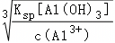＝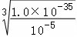mol/L＝10^{﹣10}mol/L，此时，说明铝离子完全沉淀时，Hf⁴⁺还未开始沉淀；即c（OH﹣）＝10^{﹣10}mol/L时，可以恰好分离Hf⁴⁺、Al³⁺；根据反应，初始c（Al³⁺）＝0.1mol•L^{﹣1}，其完全沉淀时，溶液中，代入得，
故答案为：TBP、O₂；1.7×10^{﹣6}；
（4）电脱氧时ZrO₂在阴极得电子生成Zr，同时释放O^{2﹣}，电极反应为：；和镁热还原法相比，该方法省略了氯化、镁还原等步骤，流程简洁且不使用污染性气体Cl₂，得到的产品纯度更高，
故答案为：）；流程简洁且不使用污染性气体Cl₂，得到的产品纯度更高。
【点评】本题主要考查分离提纯实验方案的设计等，注意完成此题，可以从题干中抽取有用的信息，结合已有的知识进行解题。
25．贵金属（主要指金、银、铂等8种金属）是国家战略资源之一。一种从制作首饰的废料（主要成分为金、银、铂、蜡和纤维等）中提取金、银、铂的工艺流程如图所示。
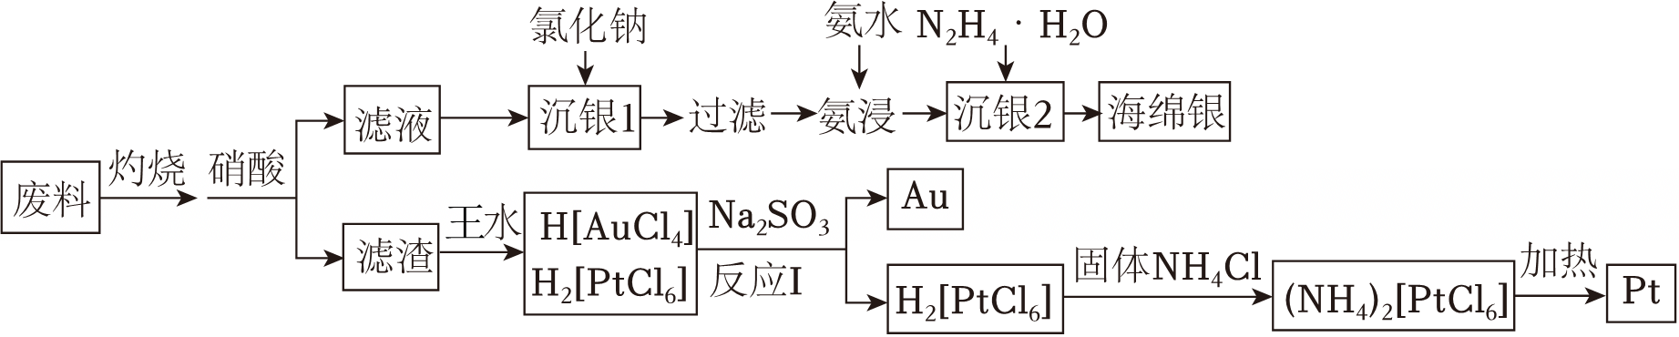
已知：①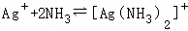 ；。
②反应Au+6HNO₃（浓）⇌Au（NO₃）₃+3NO₂↑+3H₂O正向进行的程度很小。
回答下列问题：
（1）“灼烧”的目的是 去除蜡和纤维 。
（2）“沉银1”时，若要使0.002mol•L^{﹣1}Ag⁺沉淀完全（离子浓度不大于10^{﹣6}mol•L^{﹣1}），则需要加入等体积的NaCl溶液的物质的量浓度至少为 0.00236 mol•L^{﹣1}。
（3）“氨浸”时，反应的离子方程式为 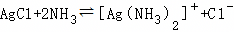 ；该反应的平衡常数K＝ 3.0×10^{﹣3} （保留两位有效数字）。
（4）“沉银2”中N₂H₄•H₂O的作用是 作还原剂 。
（5）金几乎不溶于浓硝酸，但可以溶于王水，试从平衡移动角度说明原因 Cl﹣能和金离子形成稳定的配合物H[AuCl₄]，使Au与HNO₃的反应正向进行（叙述合理即可） 。
（6）反应Ⅰ的化学方程式为 2H[AuCl₄]+3H₂O+3Na₂SO₃＝2Au↓+3Na₂SO₄+8HCl 。
（7）已知（NH₄）₂[PtCl₆]受热生成一种有强烈刺激性气味的黄绿色气体、Pt和一种盐，其中 NH₄Cl （填化学式）可循环利用。
【分析】起始原料为含蜡、纤维、金、银、铂的废料，目标产物为金、银、铂。首先通过灼烧除去可燃性杂质蜡和纤维，加硝酸溶解银得到含Ag⁺的滤液，滤渣中金、铂经王水溶解转化为配合物H[AuCl₄]、H₂[PtCl₆]，再分别通过还原、沉淀、分解操作得到对应金属单质。
【解答】解：（1）废料中的蜡和纤维为可燃有机物，灼烧可将其完全除去，避免对后续金属提取步骤产生干扰，则目的是去除蜡和纤维，
故答案为：去除蜡和纤维；
（2）等体积混合后Ag⁺沉淀完全时c（Ag⁺）≤10^{﹣6}mol•L^{﹣1}，根据溶度积公式得混合后溶液中c（Cl﹣）≥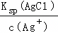＝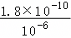mol/L＝1.8×10^{﹣4}mol/L；沉淀Ag⁺消耗的c（Cl﹣）＝0.002mol•L^{﹣1}，因此原NaCl溶液的物质的量浓度至少为0.002+2×1.8×10^{﹣4}＝0.00236mol•L^{﹣1}，
故答案为：0.00236；
（3）氨浸时氯化银与氨水反应生成可溶性银氨络离子，离子方程式为；该反应的平衡常数，
故答案为：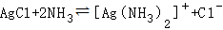；3.0×10^{﹣3}；
（4）沉银2过程中被还原为Ag单质，N₂H₄•H₂O中N元素化合价升高被氧化，因此N₂H₄•H₂O作还原剂，
故答案为：作还原剂；
（5）已知Au与浓硝酸反应正向进行程度很小，王水中含有高浓度Cl﹣，Cl﹣可与反应生成的Au³⁺结合形成稳定的H[AuCl₄]配合物，使溶液中Au³⁺浓度大幅降低，促使Au+6HNO₃（浓）⇌Au（NO₃）₃+3NO₂↑+3H₂O平衡正向移动，因此金可溶于王水，
故答案为：Cl﹣能和金离子形成稳定的配合物H[AuCl₄]，使Au与HNO₃的反应正向进行（叙述合理即可）；
（6）反应Ⅰ中H[AuCl₄]被Na₂SO₃还原为Au单质，Na₂SO₃被氧化为Na₂SO₄，结合得失电子守恒和原子守恒配平得反应方程式：2H[AuCl₄]+3H₂O+3Na₂SO₃＝2Au↓+3Na₂SO₄+8HCl，
故答案为：2H[AuCl₄]+3H₂O+3Na₂SO₃＝2Au↓+3Na₂SO₄+8HCl；
（7）根据元素守恒，（NH₄）₂[PtCl₆]受热分解生成Pt、黄绿色Cl₂和盐NH₄Cl，NH₄Cl可返回沉铂步骤循环利用，
故答案为：NH₄Cl。
【点评】本题主要考查分离提纯实验方案的设计等，注意完成此题，可以从题干中抽取有用的信息，结合已有的知识进行解题。
26．镍锰钴合金是人造金刚石触媒片的主要成分之一，从某酸洗废液（pH＜1，主要含有Ni²⁺、Mn²⁺、Co²⁺）中回收镍、锰、钴的工艺流程如图所示：
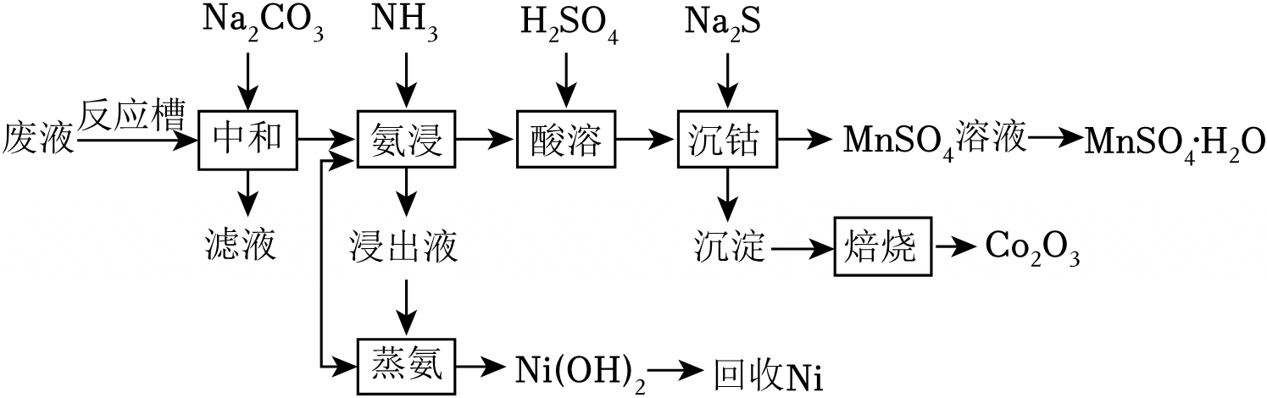
已知：、。
回答下列问题：
（1）“中和”时，Na₂CO₃需缓慢加入且不断搅拌，其原因是 防止局部碱性过强，生成氢氧化物沉淀，降低镍、锰、钴的回收率 。
（2）“氨浸”时，Ni﹣NH₃﹣H₂O系中微粒的存在形式与pH、氧化还原电势（E）的关系如图所示，已知。
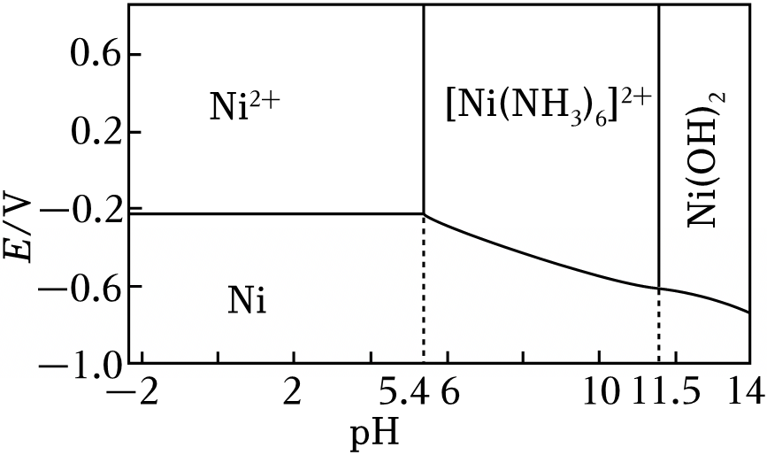
①使镍浸出的合适pH范围是 5.4～11.5 。
②洗涤氨浸渣时，采用“氨水洗镍”和“清水洗氨”的方法。采用“氨水洗镍”的原因是 增大溶液中NH₃的浓度，有利于平衡逆向移动，避免平衡正向移动生成的Ni²⁺水解形成Ni（OH）₂沉淀 。
（3）“蒸氨”时同步加入NaOH，生成Ni（OH）₂的离子方程式是 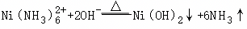 。
（4）“酸溶”所得溶液中c（Co²⁺）：c（Mn²⁺）＝1：10，加入Na₂S可使钴、锰分离，理论Co²⁺的最小残留率是 1.6×10^{﹣5} %（残留率＝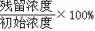）。
（5）“焙烧”时发生反应的化学方程式是 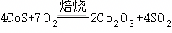 。
（6）MnSO₄在水中的溶解度曲线如图所示，MnSO₄溶液经过 高于40℃时，蒸发浓缩结晶 、 趁热过滤 、洗涤、干燥等操作得到MnSO₄•H₂O。
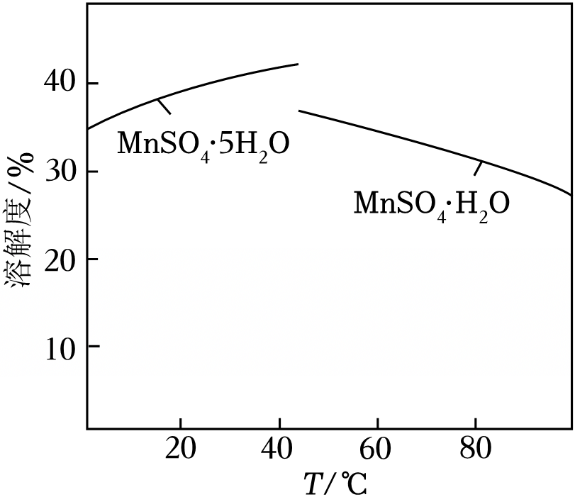
【分析】“中和”消耗废液里的过量酸，调节pH，为后续氨浸、沉淀做准备；“氨浸”使镍离子形成可溶于水的配合离子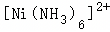进入浸出液，实现镍与锰、钴的初步分离，再经过“蒸氨”回收Ni；“酸溶”与“沉钴”两步使钴、锰分离，再经过“焙烧”得到Co₂O₃；MnSO₄溶液经过高于40℃时，蒸发浓缩结晶、趁热过滤、洗涤、干燥等操作得到MnSO₄•H₂O。
【解答】解：（1）Na₂CO₃与酸反应放热，可能使局部碱性过强，生成氢氧化物沉淀，降低镍、锰、钴的回收率，Na₂CO₃需缓慢加入且不断搅拌，
故答案为：防止局部碱性过强，生成氢氧化物沉淀，降低镍、锰、钴的回收率；
（2）①“氨浸”要求镍离子形成可溶于水的配合离子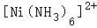进入浸出液，同时不生产Ni（OH）₂沉淀，由图可得合适的pH范围是5.4～11.5，
故答案为：5.4～11.5；
②采用“氨水洗镍”即增大溶液中NH₃的浓度，有利于平衡逆向移动，避免平衡正向移动生成的Ni²⁺水解形成Ni（OH）₂沉淀，
故答案为：增大溶液中NH₃的浓度，有利于平衡逆向移动，避免平衡正向移动生成的Ni²⁺水解形成Ni（OH）₂沉淀；
（3）“蒸氨”时同步加入NaOH，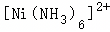在碱性条件下生成Ni（OH）₂沉淀和NH₃，离子方程式是：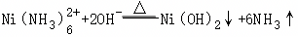，
故答案为：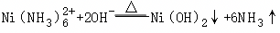；
（4）“酸溶”使钴、锰分离，则极限时Mn²⁺开始沉淀，设初始时c（Co²⁺）＝a，c（Mn²⁺）＝10a，根据MnS溶度积得：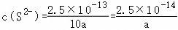，此时残留的Co²⁺物质的量浓度为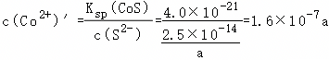，理论Co²⁺的最小残留率是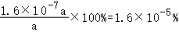，
故答案为：1.6×10^{﹣5}；
（5）“焙烧”时，CoS被氧气氧化为Co₂O₃，反应的化学方程式是：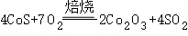，
故答案为：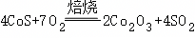；
（6）由图中溶解度曲线得：MnSO₄•H₂O在40℃以上溶解度降低，且低温时MnSO₄易形成MnSO₄•5H₂O，所以要得到MnSO₄•H₂O，MnSO₄溶液应经过高于40℃时，蒸发浓缩结晶、趁热过滤、洗涤、干燥等操作，
故答案为：高于40℃时，蒸发浓缩结晶；趁热过滤。
【点评】本题考查物质的分离提顺实验，为高频考点，把握物质的性质、发生的反应、制备原理、实验技能为解答的关键，侧重分析与实验能力的考查，注意元素化合物知识的应用，题目难度较大。
27．电镀厂的废水成分复杂、污染性强，需处理达标后才能排放。某电镀厂废水的pH为0.45，主要含Sn²⁺、Ni²⁺和，还含有少量的Fe²⁺和Co²⁺，工程师处理该废水的一种工艺流程如图：
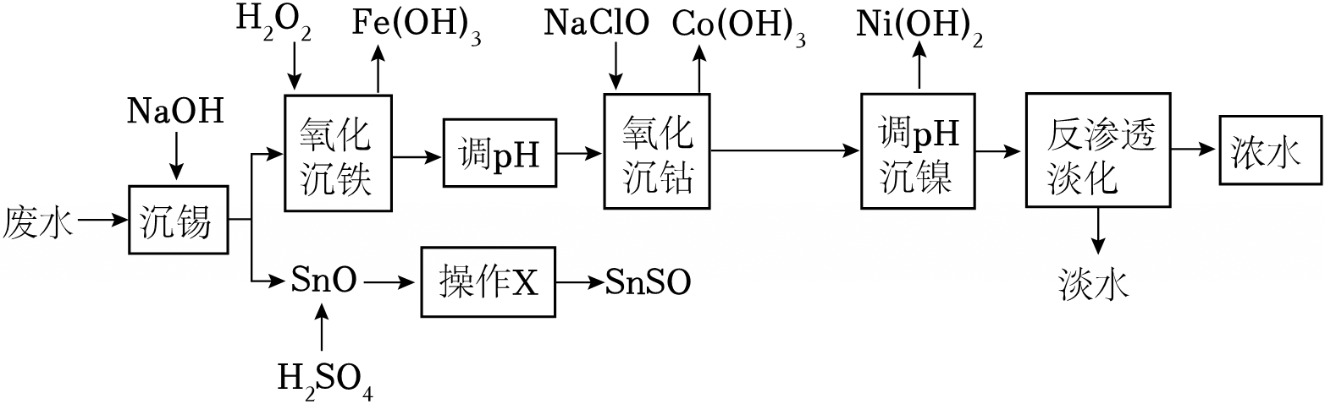
已知：SnSO₄可溶于水，在水中发生水解而生成碱式盐沉淀。
回答下列问题：
（1）取原废水各1L，分别调节废水的pH在4.0～5.0时，金属离子浓度变化情况如图。根据实验数据进行分析，“沉锡”时的最佳pH范围为 4.6≤pH≤4.7 。
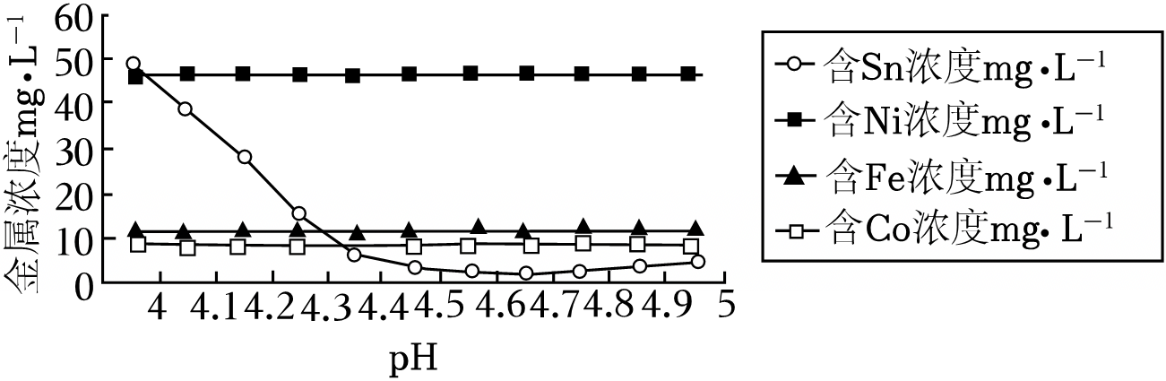
（2）“氧化沉铁”时，温度不宜过高的原因为 防止温度过高会导致H₂O₂受热分解 ；“氧化沉铁”的离子方程式 H₂O₂+2Fe²⁺+4H₂O ＝2Fe（OH）₃↓+4H⁺ ；“氧化沉铁”一段时间后，溶液中有气体逸出，其原因是 随着反应进行，Fe³⁺浓度增大，对H₂O₂的分解起催化作用，使H₂O₂分解产生O₂ 。
（3）298K时，部分标准电极电势E^{θ}如表。电极电势高的电极，其氧化型的氧化能力强；电极电势低的电极，其还原型的还原能力强。
电极（氧化型+ne﹣＝还原型） | E^{θ}/V | 电极（氧化型+ne﹣＝还原型） | E^{θ}/V
Cl₂+2e﹣＝2Cl﹣ | 1.36 | Sn⁴⁺+2e﹣＝Sn²⁺ | 0.151
Co³⁺+e﹣＝Co²⁺ | 1.83 | Fe³⁺+e﹣＝Fe²⁺ | 0.770
Co（OH）₃+e﹣＝Co（OH）₂+OH﹣ | 0.17 | H₂O₂+2H⁺+2e﹣＝2H₂O | 1.776
①结合数据分析，“氧化沉钴”得到的Co（OH）₃ 不能 （填“能”或“不能”）用盐酸溶解制备CoCl₃溶液，理由为 Co³⁺的氧化性大于Cl₂，Co（OH）₃溶于盐酸发生反应2Co（OH）₃+6HCl＝2CoCl₂+Cl₂↑+6H₂O，会生成氯气 。
②操作“x”为 在硫酸酸化的条件下蒸发浓缩、冷却结晶、过滤、用乙醇洗涤、干燥 。
③下列方法测定产品SnSO₄的纯度（杂质不参与反应）：将2.0g试样溶于稀硫酸中，加过量的FeCl₃，用0.1mol•L^{﹣1}的K₂Cr₂O₇滴定生成的Fe²⁺（已知酸性环境下Cr₂可被还原为Cr³⁺），共用去K₂Cr₂O₇溶液30.00mL。则SnSO₄的质量分数是 96.75% 。
（4）从“浓水”中可回收的盐为 Na₂SO₄、NaCl （填化学式）。
【分析】电镀厂废水的pH为0.45，主要含Sn²⁺、Ni²⁺和，还含有少量的Fe²⁺和Co²⁺，加入NaOH 调节pH，生成SnO沉淀，后续加H₂SO₄溶解、操作X（过滤/蒸发浓缩）得到SnSO₄产品；向滤液中加入H₂O₂，将Fe²⁺氧化为Fe³⁺，调节pH 生成Fe（OH）₃沉淀除去；加入NaClO将Co²⁺氧化为Co³⁺，调节pH 生成Co（OH）₃沉淀除去；调节pH 生成Ni（OH）₂沉淀除去，最后经过反渗透淡化处理后得到淡水。
【解答】解：（1）从金属离子浓度变化图分析，随着pH由 4.0 到5.0，Ni²⁺、Fe²⁺、Co²⁺的浓度变化不大，而Sn²⁺浓度快速下降，在pH为4.6≤pH≤4.7时，Sn²⁺浓度最小，
故答案为：4.6≤pH≤4.7；
（2）H₂O₂热稳定性差，温度过高会导致H₂O₂受热分解，失去氧化能力，降低Fe²⁺的氧化效率，造成浪费，则原因为防止温度过高会导致H₂O₂受热分解；根据分析，H₂O₂将Fe²⁺氧化为Fe³⁺，调节pH 生成Fe（OH）₃沉淀，总反应为H₂O₂+2Fe²⁺+4H₂O ＝2Fe（OH）₃↓+4H⁺；“氧化沉铁”一段时间后，溶液中有气体逸出，其原因为随着反应进行，Fe³⁺浓度增大，对H₂O₂的分解起催化作用，使H₂O₂分解产生O₂，
故答案为：防止温度过高会导致H₂O₂受热分解；H₂O₂+2Fe²⁺+4H₂O ＝2Fe（OH）₃↓+4H⁺；随着反应进行，Fe³⁺浓度增大，对H₂O₂的分解起催化作用，使H₂O₂分解产生O₂；
（3）①电极电势高的电极，其氧化型的氧化能力强；电极电势低的电极，其还原型的还原能力强；根据表中数据可知，Co³⁺的氧化性大于Cl₂，Co（OH）₃溶于盐酸发生反应2Co（OH）₃+6HCl＝2CoCl₂+Cl₂↑+6H₂O，会生成氯气，因此不能用盐酸溶解Co（OH）₃得到CoCl₃，
故答案为：不能；Co³⁺的氧化性大于Cl₂，Co（OH）₃溶于盐酸发生反应2Co（OH）₃+6HCl＝2CoCl₂+Cl₂↑+6H₂O，会生成氯气；
②已知SnSO₄可溶于水，且在水中易水解生成碱式盐沉淀，要从SnSO₄溶液中得到SnSO₄晶体，需要在硫酸酸化的条件下蒸发浓缩、冷却结晶、过滤、用乙醇洗涤、干燥，抑制Sn²⁺水解，
故答案为：在硫酸酸化的条件下蒸发浓缩、冷却结晶、过滤、用乙醇洗涤、干燥；
③由相关反应的离子方程式Sn²⁺+2Fe³⁺＝Sn⁴⁺+2Fe²⁺、Cr₂+6Fe²⁺+14H⁺＝2Cr³⁺+6Fe³⁺+7H₂O，可得关系式：n（Sn²⁺）：n（Fe³⁺）：n（Cr₂）＝3：6：1，n（K₂Cr₂O₇）＝0.1 mol/L×0.03000 L＝0.003 mol，则n（SnSO₄）＝3×n（K₂Cr₂O₇）＝3×0.003mol＝0.009 mol，m（SnSO₄）＝n（SnSO₄）×M（SnSO₄）＝0.009mol×215 g/mol＝1.935 g，质量分数为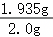×100%＝96.75%，
故答案为：96.75%；
（4）废水中原本有，处理过程中，加入NaOH 引入Na⁺，加入NaClO引入Na⁺和Cl﹣，沉锡、沉铁、沉钴、沉镍步骤会除去Sn²⁺、Fe²⁺、Co²⁺、Ni²⁺，因此浓水中的阳离子主要为Na⁺，阴离子为、Cl﹣，对应的盐为Na₂SO₄、NaCl，
故答案为：Na₂SO₄、NaCl。
【点评】本题考查混合物分离提纯，把握物质的性质、发生的反应、混合物分离提纯和氧化还原反应规律的应用为解答的关键，侧重分析与实验能力的考查，注意元素及其化合物知识的应用，题目难度中等。
28．镓、锗均是重要金属，一种从炼锌矿渣{主要含铁酸锗（GeFe₂O₅），铁酸镓[Ga₂（Fe₂O₄）₃]，铁酸锌（ZnFe₂O₄）}中回收镓、锗的工艺流程如图：
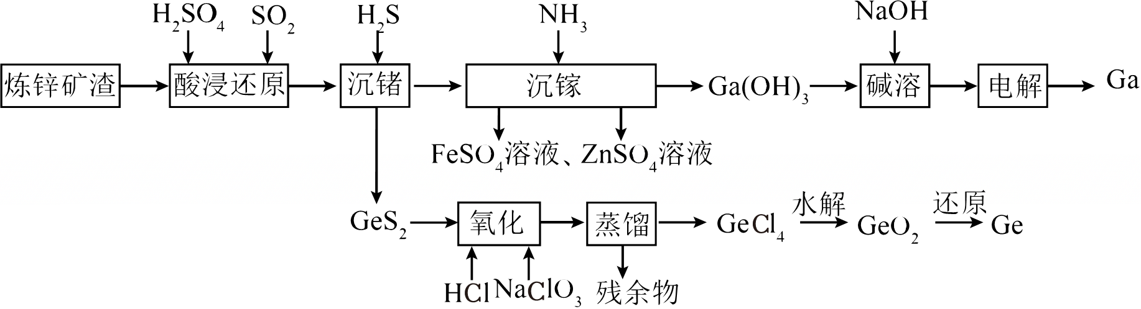
已知：
①25℃时，，，，；lg2＝0.3，lg5＝0.7；
②ZnFe₂O₄不溶于水；
③溶液中离子浓度小于1.0×10^{﹣5}mol•L^{﹣1}时，可认为沉淀完全。
（1）基态锗原子的价电子排布式为 4s²4p² 。
（2）“酸浸还原”时，ZnFe₂O₄与硫酸和SO₂反应的离子方程式为 。
（3）25℃时，“沉镓”过程中，若溶液中的c（Fe²⁺）＝5.0mol•L^{﹣1}、c（Zn²⁺）＝2.0mol•L^{﹣1}，当Ga³⁺沉淀完全时，Fe²⁺、Zn²⁺ 未开始 （填“开始”或“未开始”）沉淀，理由是 当Ga³⁺沉淀完全时，溶液的c（OH﹣）＝2.0×10^{﹣10}mol•L^{﹣1}，小于Fe²⁺和Zn²⁺开始沉淀所需的c（OH﹣） 。
（4）已知Ga（OH）₃与Al（OH）₃性质相似，“电解”时以惰性电极电解制备金属镓，生成镓的电极反应方程式为 ，电解完成后的电解质残液可返回到 碱溶 工序循环使用。
（5）“蒸馏”提纯GeCl₄时，下列图示中温度计位置正确的是 A （填标号）。
A．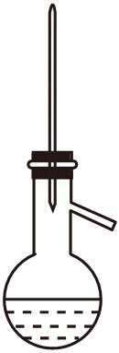B．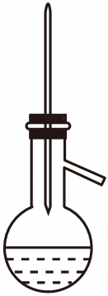C．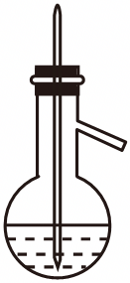
（6）GeCl₄水解生成GeO₂时，要加入大量的水，其目的是 促进GeCl₄水解完全 。
【分析】炼锌矿渣主要含GeFe₂O₅、Ga₂（Fe₂O₄）₃、ZnFe₂O₄，加入H₂SO₄和SO₂酸浸。SO₂作为还原剂，将矿石中的高价金属离子（如Fe³⁺、Ge⁴⁺等）还原为低价态，同时溶解金属氧化物，通入H₂S，H₂S与溶液中的锗离子反应生成GeS₂沉淀，实现锗的初步分离。同时得到含有Fe²⁺、Ga³⁺、Zn²⁺的溶液。加入NH₃调节溶液 pH，使Ga³⁺沉淀为Ga（OH）₃，而Fe²⁺和Zn²⁺留在溶液中形成FeSO₄和ZnSO₄溶液，Ga（OH）₃用NaOH溶液碱溶，转化为镓酸盐，然后电解得到金属镓（Ga）。GeS₂经氧化生成GeCl₄，蒸馏提纯后水解生成GeO₂，最后还原得到金属锗（Ge）。
【解答】解：（1）锗（Ge）是32号元素，位于元素周期表第四周期第ⅣA族，基态锗原子的价电子排布式为4s²4p²，
故答案为：4s²4p²；
（2）“酸浸还原”时，ZnFe₂O₄溶于硫酸生成Zn²⁺和Fe³⁺，随后Fe³⁺被SO₂还原生成Fe²⁺，SO₂被氧化为，根据得失电子守恒和电荷守恒配平离子方程式为，
故答案为：；
（3）已知，当 Ga³⁺ 沉淀完全时，浓度c（Ga³⁺）＜1.0×10^{﹣5}mol•L^{﹣1}，，已知c（Fe²⁺）＝5.0mol•L^{﹣1}，，Fe²⁺开始沉淀的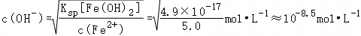，已知c（Zn²⁺）＝2.0mol•L^{﹣1}，，Zn²⁺开始沉淀的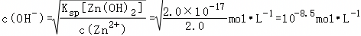，比较可知，当Ga³⁺沉淀完全时，溶液的c（OH﹣）＝2.0×10^{﹣10}mol•L^{﹣1}，小于Fe²⁺和Zn²⁺开始沉淀所需的 c（OH﹣），因此当Ga³⁺沉淀完全时，Fe²⁺、Zn²⁺未开始沉淀，
故答案为：未开始；当Ga³⁺沉淀完全时，溶液的c（OH﹣）＝2.0×10^{﹣10}mol•L^{﹣1}，小于Fe²⁺和Zn²⁺开始沉淀所需的 c（OH﹣）；
（4）Ga（OH）₃与Al（OH）₃性质相似，能溶于强碱NaOH溶液，生成 Na[Ga（OH）₄]，电解时，阴极发生还原反应生成金属镓，电极反应式为：，
故答案为：；碱溶；；
（5）蒸馏操作中，温度计用于测量馏分（蒸汽）的温度，因此温度计的水银球应位于蒸馏烧瓶的支管口处，
故答案为：A；
（6）GeCl₄水解反应为：GeCl₄+2H₂O⇌GeO₂↓+4HCl。加入大量的水，可以促使水解平衡正向移动，使GeCl₄水解更完全，
故答案为：促进GeCl₄水解完全。
【点评】本题考查物质的分离提纯实验，为高频考点，把握物质的性质、发生的反应、制备原理、实验技能为解答的关键，侧重分析与实验能力的考查，注意元素化合物知识的应用，题目难度较大。
29．一种从蒸硒渣（主要成分为Cu₂S、CuSe、Ag₂Se、SeS、Te的化合物和Au）中提取稀贵金属的工艺流程如图。
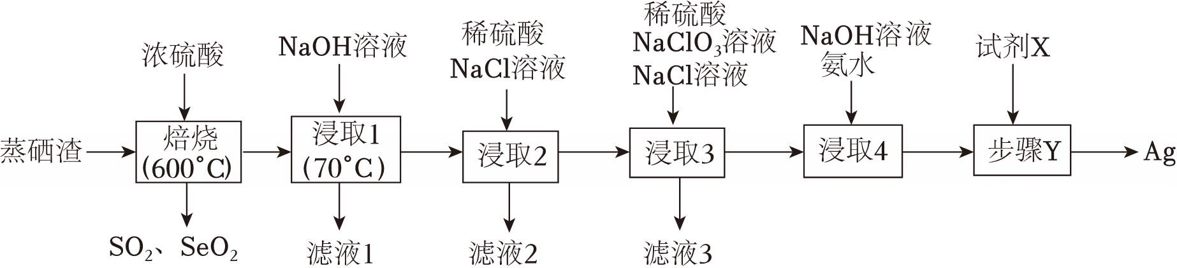
已知：①CuSO₄开始分解的温度为653℃，SeO₂在315℃开始升华。
②“滤液1”含；“滤液3”中Au以形式存在。
回答下列问题：
（1）Cu₂S中Cu（Ⅰ）的价电子排布式为 3d¹⁰ 。Se在元素周期表中的位置为 第四周期ⅥA族 。
（2）“焙烧”过程CuSe与浓硫酸反应的化学方程式为 。从所得混合气体中分离出SeO₂的方法为 凝华 。
（3）从“滤液2”中可提取的金属是 铜 （填名称）。
（4）“滤液3”中加Na₂SO₃，过滤得到Au，该反应的离子方程式为 。
（5）“浸取4”所得溶液中含银元素的离子是 （填化学式）。
（6）“试剂X”可选择 BC （填字母）。
A．过氧化氢溶液
B．N₂H₄•H₂O
C．葡萄糖
D．稀硫酸
（7）一种铜硒化合物（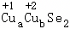）具有优异的电化学性能，晶胞结构如图所示。
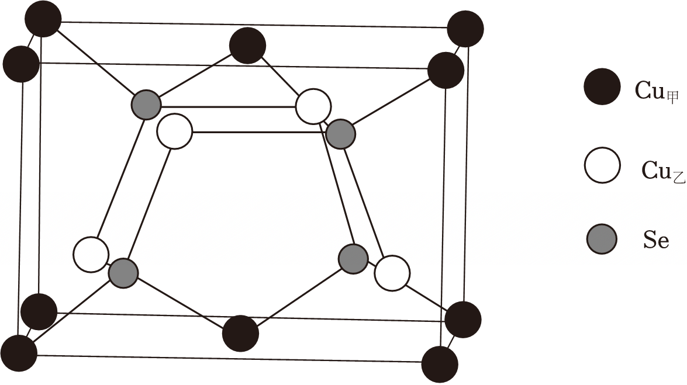
①＝ 2：1 。
②与Cu²⁺紧邻的Cu⁺形成的空间构型为 正四面体 。
【分析】蒸硒渣主要成分为Cu₂S、CuSe、Ag₂Se、SeS、Te的化合物和Au。蒸硒渣加浓硫酸600℃“焙烧”，S元素被氧化为SO₂、Se元素被氧化为SeO₂气体，然后将焙烧渣用氢氧化钠溶液浸取1除Te，滤液1中主要含有、；用稀硫酸、氯化钠溶液浸取2除Cu，滤液2中含硫酸铜、氯化钠，再用稀硫酸、氯酸钠、氯化钠浸取3，将Au溶解得滤液3，滤渣中含有氯化银，用氢氧化钠、氨水浸取4，将氯化银转化为二氨合银离子，再用试剂X还原银氨离子得到单质Ag。
【解答】解：（1）Cu是29号元素，基态Cu原子价电子排布式为3d¹⁰4s¹，基态Cu原子失去4s能级的1个电子得到Cu⁺，Cu（Ⅰ）的价电子排布式为3d¹⁰。Se是第四周期ⅥA族元素，在元素周期表中的位置为第四周期ⅥA族，
故答案为：3d¹⁰；第四周期ⅥA族；
（2）结合已知①，“焙烧”过程CuSe与浓硫酸反应生成硫酸铜、二氧化硒、二氧化硫、水，反应的化学方程式为。SeO₂在315℃开始升华，从所得SeO₂、SO₂混合气体中分离出SeO₂的方法为凝华，
故答案为：；凝华；
（3）滤液2中含硫酸铜、氯化钠，从“滤液2”中可提取的金属是铜，
故答案为：铜；
（4）“滤液3”中Au以形式存在，“滤液3”中加Na₂SO₃，被还原为Au、被氧化为，该反应的离子方程式为，
故答案为：；；
（5）“浸取4”用氢氧化钠、氨水浸取银，氯化银转化为二氨合银离子，所得溶液中含银元素的离子是，
故答案为：；；
（6）发生还原反应生成Ag，X为还原剂，N₂H₄•H₂O、葡萄糖具有还原性，所以“试剂X”可选择BC，
故答案为：BC；
（7）①根据均摊原则，Cu_{甲}数目为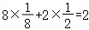、Cu_{乙}数目为4，Se数目为4，Se化合价为﹣2价，根据化合价代数和等于0，Cu_{甲}显+2价、Cu_{乙}显+1价，则a＝2、b＝1，＝2：1，
故答案为：2：1；
②与Cu²⁺紧邻的Cu⁺有4个，与Cu²⁺紧邻的Cu⁺形成的空间构型为正四面体，
故答案为：正四面体。
【点评】本题考查分离提纯和晶胞计算，侧重考查学生基础知识的掌握情况，试题难度较大。
30．粉煤灰的主要成分为SiO₂、Al₂O₃、FeO、Fe₂O₃、MgO、TiO₂等。研究小组对其进行综合处理的流程如图：
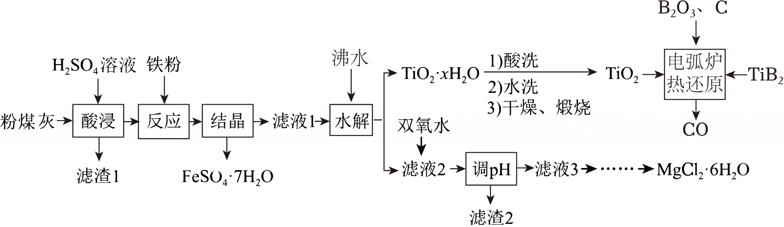
已知：
①“酸浸”后钛主要以TiOSO₄形式存在，强电解质TiOSO₄在溶液中仅能电离出和一种阳离子；
②滤液1中仍有Fe²⁺剩余；
③，，；当离子的浓度低于1.0×10^{﹣5}mol/L时，认为该离子已沉淀完全；
④B₂O₃高温下蒸气压大、易挥发。
回答下列问题：
（1）基态Ti原子价层电子排布式为 3d²4s² 。
（2）向“滤液2”中加入双氧水时发生反应的离子方程式为 2Fe²⁺+H₂O₂+2H⁺＝2H₂O+2Fe³⁺ 。
（3）“酸浸”时在不同温度下，Ti元素的浸出率如图所示，温度超过70℃后，浸出率下降的原因是 TiO²⁺提前水解生成沉淀 。
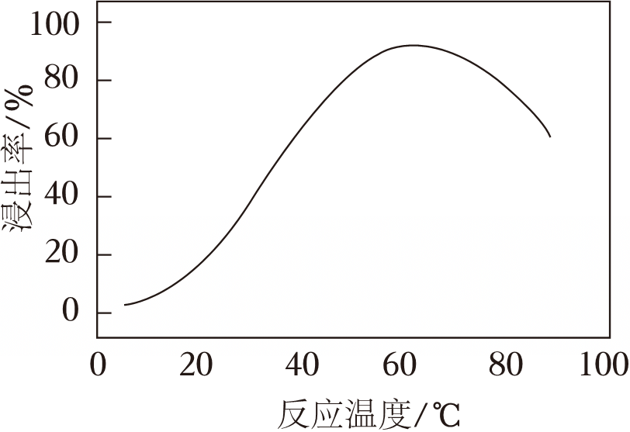
（4）要使“滤液2”中Al³⁺和Fe³⁺都沉淀完全，需调节pH≥ 4.3 。（精确至0.1）
（5）“热还原”中发生反应的化学方程式为 TiO₂+B₂O₃+5C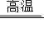TiB₂+5CO↑ ，生成1mol TiB₂转移电子数为 10N_{A} 。
（6）B₂O₃的实际用量远超理论用量，原因是 B₂O₃高温下蒸气压大、易挥发，只有部分参加了反应 。
（7）某无机物常应用于电子陶瓷工业，其晶胞为立方体结构，边长为anm，结构如图所示。设N_{A}为阿伏加德罗常数的值，则该晶胞的密度为 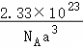 g/cm³。
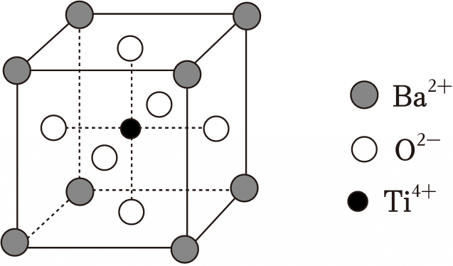
【分析】粉煤灰的主要成分为SiO₂、Al₂O₃、FeO、Fe₂O₃、MgO、TiO₂等，“酸浸”后，Al₂O₃、FeO、Fe₂O₃、MgO转化为Al³⁺、Fe²⁺、Fe³⁺、Mg²⁺，TiO₂转化为TiO²⁺，SiO₂不反应，过滤，滤渣1是SiO₂；滤液加铁粉把Fe³⁺还原为Fe²⁺，蒸发浓缩、冷却结晶析出FeSO₄•7H₂O；滤液1加沸水TiO²⁺水解为TiO₂•xH₂O，经过“酸洗、水洗、干燥、煅烧”后得到TiO₂，TiO₂、B₂O₃、C在电弧炉中热还原生成TiB₂、CO；滤液2加双氧水把Fe²⁺氧化为Fe³⁺，调节pH生成氢氧化铁、氢氧化铝沉淀除铁铝，滤渣2是Fe（OH）₃、Al（OH）₃，滤液3含有Mg²⁺经过一系列操作，最后结晶得到MgCl₂•6H₂O。
【解答】解：（1）Ti是22号元素，基态Ti原子核外电子排布式为1s²2s²2p⁶3s²3p⁶3d²4s²，价层电子排布式为3d²4s²，
故答案为：3d²4s²；
（2）向“滤液2”中加入双氧水时氧化亚铁离子为铁离子，发生反应的离子方程式2Fe²⁺+H₂O₂+2H⁺＝2H₂O+2Fe³⁺，
故答案为：2Fe²⁺+H₂O₂+2H⁺＝2H₂O+2Fe³⁺；
（3）升高温度促进TiO²⁺水解生成沉淀，所以温度超过70℃后，浸出率下降，
故答案为：TiO²⁺提前水解生成沉淀；
（4），，Fe³⁺更易生成氢氧化铁沉淀，Al³⁺完全沉淀时c（OH﹣）＝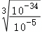mol/L＝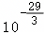mol/L，c（H⁺）＝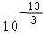mol•L^{﹣1}，要使“滤液2”中Al³⁺和Fe³⁺完全沉淀，调节pH的最小值约为4.3，
故答案为：4.3；
（5）“热还原”中TiO₂、B₂O₃、C在电弧炉中热还原生成TiB₂、CO，发生反应的化学方程式为TiO₂+B₂O₃+5C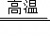TiB₂+5CO↑；反应中C由0价升高为+2价，生成1个转移10个电子TiB₂，生成1mol TiB₂转移电子数为10N_{A}，
故答案为：TiO₂+B₂O₃+5C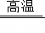TiB₂+5CO↑；10N_{A}；
（6）B₂O₃高温下蒸气压大、易挥发，只有部分B₂O₃参加了反应，所以B₂O₃的实际用量远超理论用量，
故答案为：B₂O₃高温下蒸气压大、易挥发，只有部分参加了反应；
（7）晶胞中Ba²⁺位于顶点，数目为8×＝1，晶胞中O位于面心，O^{2﹣}数目为6×＝3，Ti位于体心，数目为1，该晶胞化学式为BaTiO₃，晶胞的质量为m＝g，晶胞边长为anm，晶胞体积为V＝（a×10^{﹣7}）³cm³，该晶胞的密度是ρ＝＝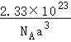g/cm³，
故答案为：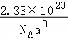。
【点评】本题考查分离提纯和晶胞计算，侧重考查学生基础知识的掌握情况，试题难度较大。
31．2025年11月，由我国研制的全球首台套设计水深6000米级深海采矿非金属非粘结智能柔性混输管在我国南海海域通过100米级海上试验成功，这标志着具有我国自主知识产权的深海多金属结核关键技术装备取得重大突破。深海多金属结核中富含Mn、Ni、Co、Cu、Fe等元素，是战略矿产资源，某团队基于绿色冶金理念，采用生物质水热还原工艺提取其中的有价金属，工艺流程如图：
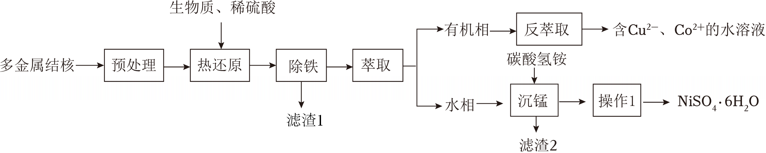
已知：
①多金属结核主要成分：MnO₂、FeO、NiO、Co₃O₄、CuO、Fe₂O₃、SiO₂；
②生物质在水热条件下可水解生成葡萄糖[C₆H₁₂O₆]，葡萄糖具有还原性，可将高价金属氧化物还原为低价可溶性盐；
③常温下，相关金属离子的氢氧化物溶度积常数：，。
回答下列问题：
（1）预处理时将多金属结核破碎至200目，其目的是 增大反应物接触面积，加快浸出速率，提高浸出率 ；基态Co原子的核外电子排布式为 [Ar]3d⁷4s² 。
（2）“热还原”时，葡萄糖自身被氧化为CO₂，请写出MnO₂与葡萄糖反应的化学方程式 C₆H₁₂O₆+12MnO₂+12H₂SO₄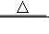12MnSO₄+6CO₂↑+18H₂O ；此步骤中不能用浓盐酸替代稀硫酸的原因是 浓盐酸会被高价金属氧化物氧化成Cl₂，污染环境且降低金属浸出率 。
（3）常温下，“除铁”时先向浸出液中加入少量H₂O₂，再调节pH至3.2，加入H₂O₂的作用是 将Fe²⁺氧化为Fe³⁺，便于后续调pH除铁 ；计算此时溶液中Fe³⁺的浓度为 1.0×10^{﹣5.6} mol•L^{﹣1}。
（4）“滤渣1”的主要成分是 Fe（OH）₃、SiO₂ （填化学式）。
（5）在“萃取”时，常选用有机萃取剂P204， Cu²⁺、Co²⁺ （填离子符号）与该萃取剂形成的配合物更稳定；有机萃取剂P204萃取金属离子的反应通常与H⁺浓度相关，存在萃取平衡，“反萃取”时向有机相中加入稀硫酸可使Cu²⁺、Co²⁺进入水相，该操作的原理是 H⁺浓度增大，萃取平衡逆向移动，使萃取剂对Cu²⁺、Co²⁺的萃取能力随氢离子浓度增大而减弱 。
（6）从“沉锰”后溶液中获取NiSO₄•6H₂O晶体的操作1依次为 蒸发浓缩 、 冷却结晶 、过滤、洗涤、干燥。
（7）该工艺采用生物质作为还原剂，相比传统的SO₂还原法，其优势是 生物质来源广泛、成本低廉；反应过程绿色环保，无有毒气体产生；可实现生物质资源的资源化利用 （写出2点即可）。
【分析】（1）固体原料破碎至细颗粒，可增大与反应液的接触面积，从而加快反应速率，提升金属的浸出效率，Co为27号元素；
（2）该反应为氧化还原反应，葡萄糖中C元素从0价被氧化为CO₂中的+4价，MnO₂中Mn元素从+4价被还原为MnSO₄中的+2价，浓盐酸具有还原性，会与MnO₂等高价金属氧化物发生反应生成Cl₂；
（3）结合题中金属氢氧化物沉淀的pH数据，Fe³⁺完全沉淀的pH远低于Fe²⁺，将Fe²⁺氧化为Fe³⁺，可在较低pH下使其沉淀，避免调节更高pH时导致其他有价金属离子沉淀，根据pH可以计算c（OH﹣），再根据K_{sp}[Fe（OH）₃]＝ 1.0×10^{﹣38}，计算铁离子浓度；
（4）SiO₂不与酸和还原剂发生反应，会留在滤渣中；Fe³⁺在pH＝3.2时完全沉淀为Fe（OH）₃；
（5）在“萃取”时，常选用有机萃取剂P204，Cu²⁺、Co²⁺与该萃取剂形成的配合物更稳定；有机萃取剂P204萃取金属离子的反应通常与H⁺浓度相关，存在萃取平衡，“反萃取”时向有机相中加入稀硫酸可使Cu²⁺、Co²⁺进入水相；
（6）从溶液中获取结晶水的硫酸盐晶体，通常采用蒸发浓缩、冷却结晶的方法；
（7）传统的SO₂还原法会产生酸性气体，容易造成环境污染，且SO₂的储存和运输存在安全隐患。生物质（如秸秆、木屑等）来源广泛、价格低廉，作为还原剂时，产物主要为CO₂和水。
【解答】解：（1）固体原料破碎至细颗粒，可增大与反应液的接触面积，从而加快反应速率，提升金属的浸出效率，这是化工生产中常见的预处理手段。Co为27号元素，其核外电子排布式为1s²2s²2p⁶3s²3p⁶3d⁷4s²简化为[Ar]3d⁷4s²，
故答案为：增大反应物接触面积，加快浸出速率，提高浸出率；[Ar]3d⁷4s²；
（2）该反应为氧化还原反应，葡萄糖中C元素从0价被氧化为CO₂中的+4价，MnO₂中Mn元素从+4价被还原为MnSO₄中的+2价。根据得失电子守恒和原子守恒配平化学方程式：C₆H₁₂O₆+12MnO₂+12H₂SO₄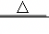12MnSO₄+6CO₂↑+18H₂O，浓盐酸具有还原性，会与MnO₂等高价金属氧化物发生反应生成Cl₂，Cl₂是有毒气体，会污染环境，同时消耗氧化剂，降低金属的浸出率，
故答案为：C₆H₁₂O₆+12MnO₂+12H₂SO₄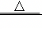12MnSO₄+6CO₂↑+18H₂O；浓盐酸会被高价金属氧化物氧化成Cl₂，污染环境且降低金属浸出率；
（3）结合题中金属氢氧化物沉淀的pH数据，Fe³⁺完全沉淀的pH远低于Fe²⁺，将Fe²⁺氧化为Fe³⁺，可在较低pH下使其沉淀，避免调节更高pH时导致其他有价金属离子沉淀，pH＝3.2，则c（OH﹣）＝10^{﹣10.8}mol•L^{﹣1}，K_{sp}[Fe（OH）₃]＝c（Fe³⁺）×c³（OH﹣）＝1.0×10^{﹣38}，c（Fe³⁺）＝1.0×10^{﹣5.6}mol•L^{﹣1}，
故答案为：将Fe²⁺氧化为Fe³⁺，便于后续调pH除铁；1.0×10^{﹣5.6}；
（4）SiO₂不与酸和还原剂发生反应，会留在滤渣中；Fe³⁺在pH＝3.2时完全沉淀为Fe（OH）₃，因此滤渣Ⅰ的主要成分为Fe（OH）₃和SiO₂，
故答案为：Fe（OH）₃、SiO₂；
（5）在“萃取”时，常选用有机萃取剂P204，Cu²⁺、Co²⁺与该萃取剂形成的配合物更稳定；有机萃取剂P204萃取金属离子的反应通常与H⁺浓度相关，存在萃取平衡，“反萃取”时向有机相中加入稀硫酸可使Cu²⁺、Co²⁺进入水相，该操作的原理是H⁺浓度增大，萃取平衡逆向移动，使萃取剂对Cu²⁺、Co²⁺的萃取能力随氢离子浓度增大而减弱，
故答案为：Cu²⁺、Co²⁺；H⁺浓度增大，萃取平衡逆向移动，使萃取剂对Cu²⁺、Co²⁺的萃取能力随氢离子浓度增大而减弱；
（6）从溶液中获取结晶水的硫酸盐晶体，通常采用蒸发浓缩、冷却结晶的方法，避免直接蒸发结晶导致结晶水失去或晶体分解，
故答案为：蒸发浓缩、冷却结晶；
（7）传统的SO₂还原法会产生酸性气体，容易造成环境污染，且SO₂的储存和运输存在安全隐患。生物质（如秸秆、木屑等）来源广泛、价格低廉，作为还原剂时，产物主要为CO₂和水，不会产生有毒有害气体，同时实现了生物质的资源化利用，符合绿色化学的理念，
故答案为：生物质来源广泛、成本低廉；反应过程绿色环保，无有毒气体产生；可实现生物质资源的资源化利用。
【点评】本题考查了物质的分离提纯方法和流程分析判断、物质性质和实验基本操作等，掌握基础是解题关键，题目难度中等。
32．分银渣是电解铜的阳极泥提取贵金属后的尾渣，含有铅（PbSO₄）、钡（BaSO₄）、锡（SnO₂）以及金（Au）、银（Ag）等贵重金属，具有较高的综合利用价值。一种提取流程如图。
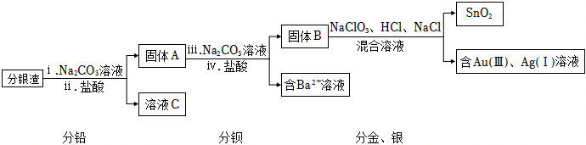
已知：①SnO₂不溶于水、醇、稀酸和碱液；
②；；
③部分难溶电解质的溶度积（25℃）如表所示：
物质 | PbSO₄ | PbCO₃ | PbCl₂ | BaSO₄ | BaCO₃
K_{sp} | 2.53×10^{﹣8} | 7.40×10^{﹣14} | 1.70×10^{﹣5} | 1.08×10^{﹣10} | 2.58×10^{﹣9}
（1）Pb位于第六周期第ⅣA族，基态Pb²⁺的价层电子排布式为 6s² 。
（2）用沉淀溶解平衡原理解释步骤i选择Na₂CO₃的原因： ，该反应的平衡常数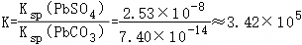，正向进行程度很大 。
（3）写出步骤ⅱ反应的离子方程式： 。
（4）依据流程，下列说法正确的是 bc （填标号）。
a．步骤ⅰ中Na₂CO₃用量越多越好
b．步骤ⅲ发生的反应为
c．固体A需用饱和Na₂CO₃溶液循环多次进行浸泡
（5）用锌粉可将HAuCl₄中的Au以单质形式置换出来。若将2mol HAuCl₄完全还原，则参加反应的Zn的物质的量是 4 mol。
（6）工业上采用碘酸钾滴定法测定SnO₂产品中Sn元素的含量，其方法为：将SnO₂产品灰化后用Na₂O₂熔融，将熔融物酸溶后，再用还原铁粉将Sn元素转化为Sn²⁺，加入指示剂，用KIO₃标准溶液进行滴定，滴定反应离子方程式为（均未配平）：
ⅰ．
ⅱ．
①该滴定反应加入的指示剂为 淀粉溶液 。
②称取mgSnO₂产品配成200mL溶液，取出20.00mL用上述方法滴定，若滴定终点时消耗cmol•L^{﹣1}KIO₃标准溶液VmL，则测得SnO₂纯度为 ：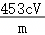 %。
【分析】分银渣中的PbSO₄先与纯碱反应转化为可溶于盐酸的PbCO₃，实现Pb的分离；继续加入纯碱，将BaSO₄转化为BaCO₃，继续加入盐酸将其转化为易溶于水的钡盐，实现Ba的分离；利用氯酸钠将金、银氧化为可溶性物质，实现与SnO₂的分离。
【解答】解：（1）铅为第六周期第ⅣA族，则基态Pb原子的核外价层电子排布式为：6s²6p²，故基态Pb²⁺的价层电子排布式为：6s²，
故答案为：6s²；
（2）K_{sp}（PbSO₄）＝2.53×10^{﹣8}，K_{sp}（PbCO₃）＝7.40×10^{﹣14}，碳酸铅更难溶，根据沉淀转化平衡得出，该反应的平衡常数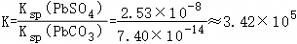，正向进行程度很大，所以可以用碳酸钠溶液将溶度积小的硫酸铅转化为溶度积更小的碳酸铅，
故答案为：，该反应的平衡常数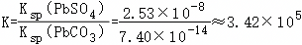，正向进行程度很大；
（3）根据已知信息可知，步骤ii中盐酸与碳酸铅反应最终得到，便于PbCO₃与其他难溶物分离，其离子方程式为：，
故答案为：；
（4）a．步骤ⅰ中Na₂CO₃用量过多，会消耗过多的盐酸，不利于节省成本，a错误；
b．步骤ⅲ发生的反应为：，b正确；
c．用纯碱洗涤硫酸钡时应多次洗涤，便于硫酸钡充分转化为碳酸钡，c正确；
故答案为：bc；
（5）锌粉与HAuCl₄发生反应：2HAuCl₄+4Zn＝4ZnCl₂+2Au+H₂↑，由此可知2 mol HAuCl₄完全还原，则参加反应的Zn的物质的量是4mol，
故答案为：4；
（6）①该滴定实验为碘量法，所加指示剂为淀粉溶液，
故答案为：淀粉溶液；
②KIO₃将Sn²⁺反应完全后，开始将I﹣氧化为I₂，根据得失电子数守恒可知：3Sn²⁺～KIO₃～3SnO₂，则KIO₃用量为cV×10^{﹣3}mol，则原溶液中Sn²⁺为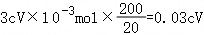mol，测得SnO₂纯度为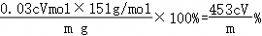，
故答案为：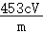。
【点评】本题考查物质的分离提顺实验，为高频考点，把握物质的性质、发生的反应、制备原理、实验技能为解答的关键，侧重分析与实验能力的考查，注意元素化合物知识的应用，题目难度较大。
33．废旧钕铁硼稀土永磁电池（广泛应用于新能源汽车、风力发电及高端电子设备）中富含Nd（钕）、Ce（铈）、Pr（镨）、Dy（镝）等稀土元素，同时混有Fe、Al、Mg等金属杂质。我国依托领先的萃取分离技术，实现了此类二次资源的高值再生利用。以下为某回收企业设计的回收工艺流程：
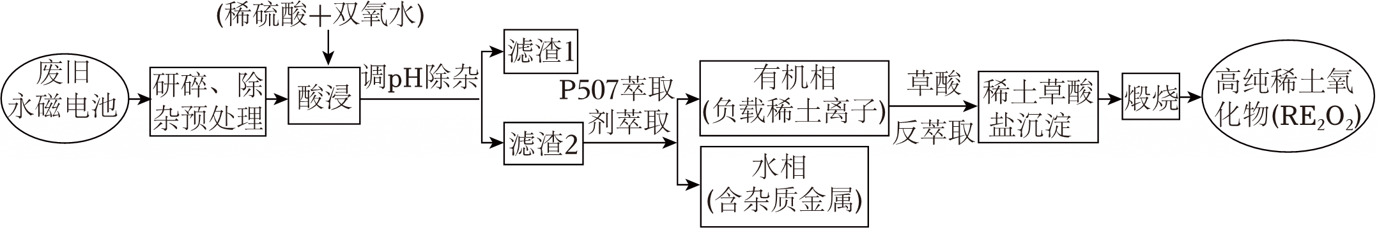
已知：①P507表示萃取剂，可用符号HA表示；
②Al（OH）₃开始溶解时的pH为9.0，有关金属离子沉淀的相关pH见表：
离子 | Mg²⁺ | Fe³⁺ | Al³⁺ | RE³⁺ | Fe²⁺
开始沉淀时的pH | 8.8 | 1.5 | 3.6 | 6.2～7.4 | 7.5
沉淀完全时的pH | 11.1 | 3.2 | 4.7 | / | 9.0
（1）在“预处理”环节，需将废旧电池先充分放电再彻底破碎，目的是 防止电池短路引发安全事故，同时增大接触面积，提高后续浸出率 。
（2）“调pH除杂”时pH的适宜范围是 4.7≤pH＜6.2 ，滤渣1的成分有 Fe（OH）₃、Al（OH）₃ 。
（3）负载钕的P507可用Nd（HA₂）₃表示，与草酸溶液接触反萃取生成沉淀[Nd₂（C₂O₄）₃•xH₂O]。该反应的化学方程式为 2Nd（HA₂）₃+3H₂C₂O₄+xH₂O ＝Nd₂（C₂O₄）₃•xH₂O↓+6HA 。
（4）在“反萃取”沉钕过程中，测得钕的萃取率随接触时间和草酸浓度的变化如图所示。
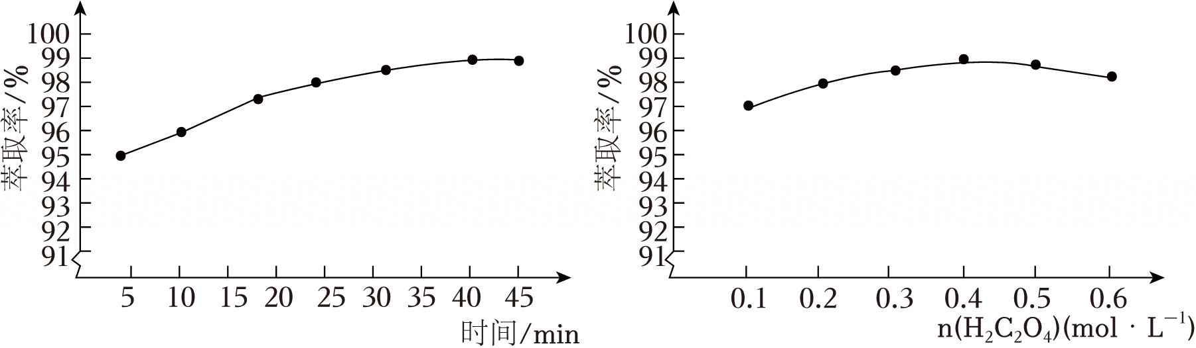
由图中数据可知，反萃取钕的最佳条件为 接触时间30～40 min、草酸浓度为0.4mol/L 。
（5）“草酸化”的过程中，测得稀土（RE）的沉淀率随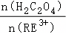的变化情况如图所示。当草酸用量过多时，稀土（RE）的沉淀率下降的原因是 过量草酸与稀土草酸盐生成可溶性配合物，导致沉淀溶解 。
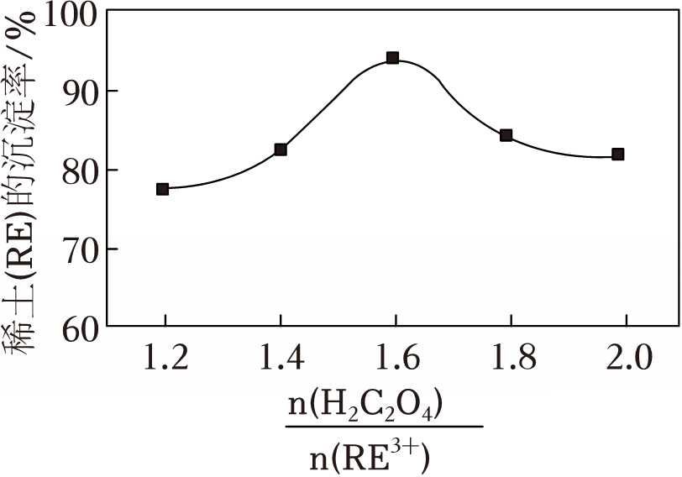
（6）从高纯度稀土氯化物溶液（RECl₃）中分离提取金属铈的步骤如下：
调节pH为8～9，加入30%KMnO₄溶液，得到的Ce（OH）₄经一系列操作分离提纯。
已知高锰酸钾的还原产物为MnO₂，写出KMnO₄与Ce³⁺反应的离子方程式： +3Ce³⁺+7H₂O ＝ MnO₂↓+3Ce（OH）₄↓+5H⁺ 。
【分析】流程过程分析：（1）预处理与酸浸：废旧电池先充分放电、破碎，防止短路起火，同时增大接触面积，让金属更容易被酸溶解；再用稀硫酸+双氧水酸浸，把Fe²⁺氧化成Fe³⁺，方便后续除铁；所有金属（稀土、Fe、Al、Mg等）都变成离子进入酸浸液；（2）调节酸浸液的pH，让杂质离子沉淀；控制pH在4.7～6.2之间，让Fe³⁺、Al³⁺沉淀完全，生成Fe（OH）₃、Al（OH）₃，进入滤渣1被除去；此时稀土离子（RE³⁺）和Mg²⁺还没开始沉淀，留在滤液2中；滤液2中主要含RE³⁺和Mg²⁺；（3）利用萃取剂对稀土离子的选择性，让RE³⁺进入有机相，而Mg²⁺留在水相，实现稀土与镁的分离；有机相负载稀土离子，水相含杂质金属；（4）用草酸对负载稀土的有机相进行反萃取；草酸与有机相中的RE（HA₂）₃反应，将稀土离子置换出来，生成难溶的稀土草酸盐沉淀，实现稀土与萃取剂的分离；（5）煅烧：将稀土草酸盐沉淀高温煅烧；草酸盐分解，碳元素转化为CO₂气体逸出，得到纯净的稀土氧化物；据以上分析解答。
【解答】解：（1）“预处理”环节将废旧电池充分放电再低温破碎，其目的是防止电池内部残留电量导致短路、起火或爆炸，保障操作安全；﹣低温破碎可避免电池材料因高温发生副反应，破碎能增大反应物接触面积，提高后续浸出步骤的反应速率和金属离子的浸出率；
故答案为：防止电池短路引发安全事故，同时增大接触面积，提高后续浸出率；
（2）调pH的目的是除去Fe³⁺、Al³⁺，同时不沉淀RE³⁺、Mg²⁺；Fe³⁺沉淀完全的pH为3.2，Al³⁺沉淀完全的pH为4.7；RE³⁺开始沉淀的pH为6.2～7.4，Al（OH）₃在pH＝9.0才开始溶解，因此适宜pH范围是：4.7≤pH＜6.2；滤渣1的成分：Fe（OH）₃、Al（OH）₃；
故答案为：4.7≤pH＜6.2；Fe（OH）₃、Al（OH）₃；
（3）负载钕的P507可用Nd（HA₂）₃表示，与草酸溶液接触反萃取生成沉淀[Nd₂（C₂O₄）₃•xH₂O]，同时释放出萃取剂HA，配平后的化学方程式：2Nd（HA₂）₃+3H₂C₂O₄+xH₂O ＝ Nd₂（C₂O₄）₃•xH₂O↓+6HA；
故答案为：2Nd（HA₂）₃+3H₂C₂O₄+xH₂O ＝ Nd₂（C₂O₄）₃•xH₂O↓+6HA；
（4）接触时间图：30～40 min时，钕的萃取率达到最高且保持稳定；草酸浓度图：c（H₂C₂O₄）＝0.4mol/L时，钕的萃取率达到峰值；因此最佳条件为：接触时间30～40 min，草酸浓度为0.4mol/L；
故答案为：接触时间30～40 min、草酸浓度为0.4mol/L；
（5）草酸是弱酸，存在电离平衡：H₂C₂O₄⇌H⁺+HC₂、HC₂⇌H⁺+C₂；当草酸用量过多时，溶液中C₂浓度过高，会与稀土草酸盐（RE₂（C₂O₄）₃）沉淀发生配位反应，生成可溶性的稀土草酸配合物[如[RE（C₂O₄）₂]﹣、[RE（C₂O₄）₃]^{3﹣}]，导致沉淀溶解，因此沉淀率下降；
故答案为：过量草酸与稀土草酸盐生成可溶性配合物，导致沉淀溶解；
（6）KMnO₄与Ce³⁺反应的离子方程式 反应在pH＝8～9的弱碱性条件下进行：被还原为MnO₂（Mn：+7→+4，得3e⁻）；Ce³⁺被氧化为Ce（OH）₄（Ce：+3→+4，失1e⁻）；根据电子守恒，Ce³⁺系数为3，系数为1，再配平原子与电荷：+3Ce³⁺+7H₂O ＝ MnO₂↓+3Ce（OH）₄↓+5H⁺；
故答案为：+3Ce³⁺+7H₂O ＝ MnO₂↓+3Ce（OH）₄↓+5H⁺。
【点评】本题主要考查稀土回收工艺中的化学反应原理、条件控制与离子方程式书写，结合图像分析反萃取、草酸化的最优条件，考查学生对工业流程的理解与数据解读能力，综合性较强。
34．为了节约资源，减少重金属对环境的污染，一研究小组对某有色金属冶炼厂的高氯烟道灰（主要含有CuCl₂、ZnCl₂、CuO、ZnO、PbO、Fe₂O₃、SiO₂等）进行研究，设计如图工艺流程，实现了铜和锌的分离回收。
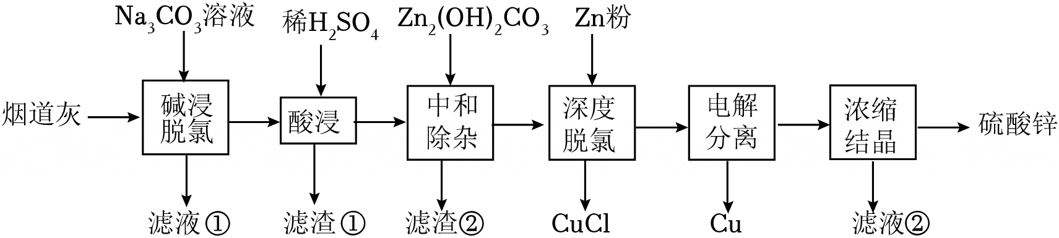
已知：金属离子沉淀pH范围：
离子 | Fe³⁺ | Zn²⁺ | Cu²⁺ | Pb²⁺
沉淀pH范围 | 1.5﹣2.8 | 6.5﹣8.5 | 4.7﹣6.7 | 4.6﹣6.6
回答下列问题：
（1）用离子方程式表示碳酸钠溶液显碱性的原因 。
（2）“碱浸脱氯”使可溶性铜盐、锌盐转化为碱式碳酸盐沉淀。其中，铜盐发生反应的离子方程式为 。
（3）滤渣①中，除SiO₂外，主要还有 PbSO₄ 。
（4）“中和除杂”步骤，调控溶液pH的合适范围为 2.8～4.7 。
（5）“深度脱氯”步骤发生的离子反应方程式为 Zn+2Cu²⁺+2Cl﹣＝Zn²⁺+2CuCl↓ 。
（6）CuCl可以通过适当试剂将其溶解，并返回到 a 步骤中（填序号）。
a．碱浸脱氯
b．酸浸
c．中和除杂
（7）“电解分离”采用无隔膜电解槽，以石墨为阳极，铜为阴极。“电解分离”时，阴极产生大量气泡，说明铜、锌分离已完成。理由是 电解液中阳离子有Cu²⁺、Zn²⁺、H⁺，且放电顺序为Cu²⁺＞H⁺＞Zn²⁺，当有H₂生成时，说明Cu²⁺已充分析出 。
【分析】本工艺以高氯烟道灰为原料，目标为回收铜并制备硫酸锌。首先进行碱浸脱氯，加入碳酸钠溶液将可溶性铜盐、锌盐转化为碱式碳酸盐沉淀，氯离子进入滤液①除去；随后酸浸加入稀硫酸，碱式碳酸盐、CuO、ZnO、Fe₂O₃均溶解，SiO₂不与硫酸反应，PbO与硫酸反应生成难溶的PbSO₄，二者作为滤渣①除去，滤液中含Cu²⁺、Zn²⁺、Fe³⁺、H⁺、；中和除杂环节加入碱式碳酸锌调节pH，使Fe³⁺完全沉淀为Fe（OH）₃作为滤渣②除去，同时保证Cu²⁺、Zn²⁺未沉淀；深度脱氯环节加入Zn粉，将Cu²⁺转化为CuCl沉淀除去残余氯离子；最后电解分离，Cu²⁺在阴极放电生成Cu，剩余含Zn²⁺的滤液经浓缩结晶得到硫酸锌。
【解答】解：（1）碳酸钠为强碱弱酸盐，碳酸根离子发生水解反应使溶液显碱性，以第一步水解为主，离子方程式为，
故答案为：；
（2）碱浸脱氯时，铜盐中的Cu²⁺与碳酸根离子、水反应生成碱式碳酸铜沉淀，结合电荷守恒、原子守恒配平，离子方程式为，
故答案为：；
（3）酸浸时加入稀硫酸，SiO₂不与稀硫酸反应，PbO与稀硫酸反应生成难溶于水和酸的PbSO₄，因此滤渣①除SiO₂外，主要还有PbSO₄，
故答案为：PbSO₄；
（4）中和除杂的目的是使Fe³⁺完全沉淀，同时避免Cu²⁺、Zn²⁺沉淀；根据金属离子沉淀pH范围，Fe³⁺完全沉淀的pH为2.8，Cu²⁺开始沉淀的pH为4.7，因此调控溶液pH的合适范围为2.8～4.7，
故答案为：2.8～4.7；
（5）深度脱氯时，加入Zn粉作还原剂，将Cu²⁺还原为+1价铜，与溶液中的Cl﹣结合生成CuCl沉淀，结合电子守恒、电荷守恒、原子守恒配平，离子方程式为Zn+2Cu²⁺+2Cl﹣＝Zn²⁺+2CuCl，
故答案为：Zn+2Cu²⁺+2Cl﹣＝Zn²⁺+2CuCl↓；
（6）a．碱浸脱氯环节加入碳酸钠溶液，CuCl可与碳酸钠反应转化为碱式碳酸铜沉淀，重新进入后续流程，同时氯离子进入滤液①除去，a正确；
b．若返回酸浸步骤，会重新引入氯离子，影响后续脱氯效果，b错误；
c．中和除杂环节主要目的是沉淀Fe³⁺，CuCl进入该步骤无法有效回收铜，c错误；
故答案为：a；
（7）电解分离时，阴极的阳离子放电顺序为Cu²⁺＞H⁺＞Zn²⁺，阴极优先发生Cu²⁺+2e﹣＝Cu，当Cu²⁺完全放电后，H⁺开始放电生成H₂，因此阴极产生大量气泡时，说明Cu²⁺已充分析出，铜、锌分离已完成，
故答案为：电解液中阳离子有Cu²⁺、Zn²⁺、H⁺，且放电顺序为Cu²⁺＞H⁺＞Zn²⁺，当有H₂生成时，说明Cu²⁺已充分析出。
【点评】本题考查实验方案的设计，侧重考查学生有机实验的掌握情况，试题难度较大。
35．硫酸镍在新能源、电镀、催化和材料制造等领域占据核心地位；钴在催化、磁性材料和医疗领域发挥着不可替代的作用。以黄铁矿（主要成分为FeS，还含有NiS、CoS、CuS及少量Au）为原料制备硫酸镍同时回收Co的工艺流程如图：
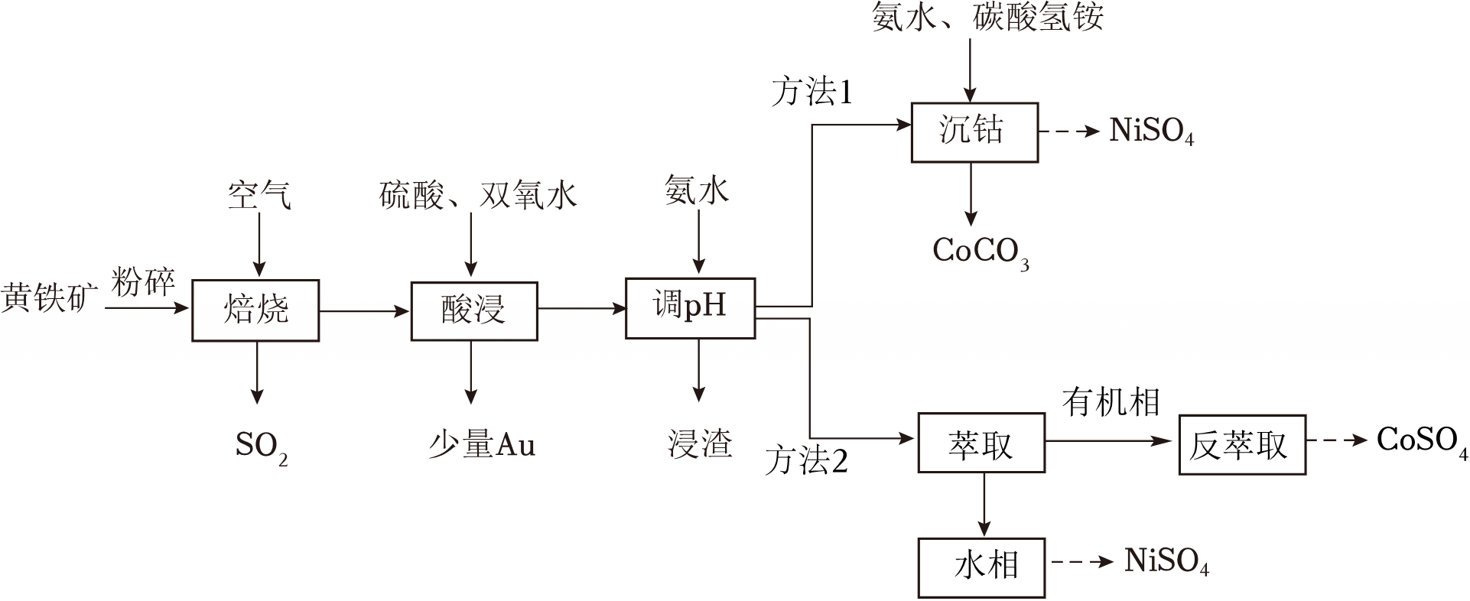
已知：①焙烧过程中，金属硫化物均转化为相应的氧化物和SO₂（生成Co的氧化物为Co₃O₄）。
②流程中部分金属阳离子以氢氧化物形式沉淀时溶液的pH见下表：
沉淀物 | Fe（OH）₃ | Fe（OH）₂ | Co（OH）₂ | Cu（OH）₂ | Ni（OH）₂
开始沉淀 | 1.5 | 7.6 | 7.6 | 5.6 | 7.5
完全沉淀 | 3.7 | 9.6 | 9.2 | 6.7 | 8.0
（1）焙烧时，对固体进行粉碎处理的目的是 增大接触面积，加快反应速率，提高原料利用率 ，请写出在焙烧过程中生成Co₃O₄的化学方程式 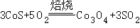 。
（2）“酸浸”时，双氧水的作用是 还原剂，将Co³⁺还原为Co²⁺ 。
（3）“调pH”时，需调节的pH范围是 6.7≤pH＜7.5 。
（4）①“萃取”中，配合物的结构存在如下转变，下列说法错误的是 AC 。
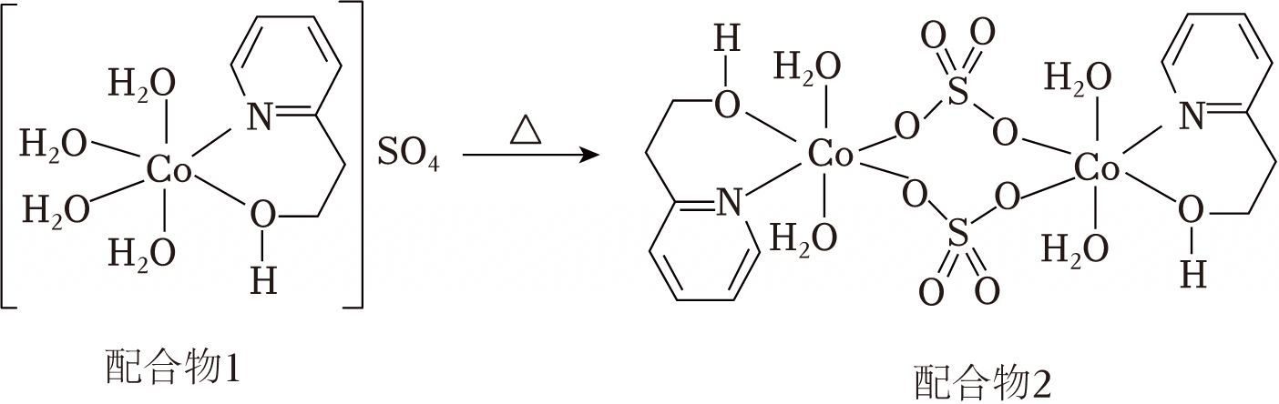
A．转变过程中只涉及配位键的断裂与形成
B．配合物1内界中心原子配位数为6
C．转变前后，Co的化合价发生变化
D．两种配合物中均含有大π键
②一定条件下，用萃取剂萃取Co²⁺，经充分振荡分层后，有机层和水层中Co²⁺浓度之比为20：1，现有含Co²⁺的水溶液10mL，用5mL萃取剂萃取一次后，Co²⁺的萃取率为 90.9 %（保留一位小数）。（已知：萃取率＝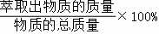）
（5）硫酸镍溶液在强碱中用NaClO氧化，可沉淀出能用作镍镉（Ni﹣Cd）电池正极材料的NiOOH，写出该反应的离子方程式 2Ni²⁺+ClO﹣+4OH﹣＝2NiOOH↓+Cl﹣+H₂O 。
【分析】该流程以混有NiS、CoS、CuS和Au杂质的黄铁矿为原料，制备硫酸镍并回收钴，实现矿物资源的综合利用。首先粉碎原料增大焙烧接触面积，通入空气焙烧，将硫化物氧化为金属氧化物，同时得到副产物SO₂，可用于工业制硫酸，避免废气污染。焙烧后烧渣经硫酸、双氧水酸浸，不溶性Au被过滤分离；双氧水可将+3价钴还原为Co²⁺，便于后续分离。再加氨水调pH除去Fe³⁺、Cu²⁺杂质，可通过沉钴得到碳酸钴，或经萃取反萃取分离镍钴，最终得到硫酸镍与硫酸钴产品，以此解答；
【解答】解：（1）焙烧时，对固体进行粉碎处理的目的是：增大接触面积，加快反应速率，提高原料利用率；焙烧过程中生成Co₃O₄的化学方程式：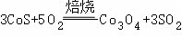，
故答案为：增大接触面积，加快反应速率，提高原料利用率；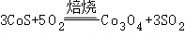；
（2）焙烧后Co₃O₄中含+3价Co，需要还原为+2价Co便于后续分离，双氧水作还原剂还原三价钴，故答案为：还原剂，将Co³⁺还原为Co²⁺，
故答案为：还原剂，将Co³⁺还原为Co²⁺；
（3）调pH目的是使Fe³⁺、Cu²⁺沉淀完全，Co²⁺、Ni²⁺不沉淀。因此pH范围为6.7≤pH＜7.5，
故答案为：6.7≤pH＜7.5；
（4）①A．该反应为配体取代反应，主要涉及Co﹣O配位键的断裂和Co﹣N配位键的形成，但“只”涉及配位键的断裂与形成的说法过于绝对，A错误；
B．根据配合物1的结构图，中心原子Co与5个氧原子、1个N原子形成配位键，内界中心原子配位数为6，B正确；
C．配合物1和配合物2中Co的化合价都是+2价，转变前后，Co的化合价没有发生变化，C错误；
D．两种配合物中，类似苯环的含N环状结构中有大π键，D正确；
故答案为：AC；
②设萃取后水层Co²⁺浓度为x，由题意有机层浓度为20x，总物质的量：n_{总}＝10x+5×20x＝110x，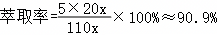，
故答案为：90.9；
（5）由题意可知，生成NiOOH的反应为碱性条件下镍离子与次氯酸根离子反应生成NiOOH、氯离子和水，反应的离子方程式为：2Ni²⁺+ClO﹣+4OH﹣＝2NiOOH↓+Cl﹣+H₂O，
故答案为：2Ni²⁺+ClO﹣+4OH﹣＝2NiOOH↓+Cl﹣+H₂O。
【点评】本题考查实验方案的设计，侧重考查学生有机实验的掌握情况，试题难度较大。
36．磁选后的炼铁高钛炉渣，主要成分有TiO₂、SiO₂、Al₂O₃、MgO、CaO以及少量的Fe₂O₃。为节约和充分利用资源，通过如图工艺流程回收钛、铝、镁等。
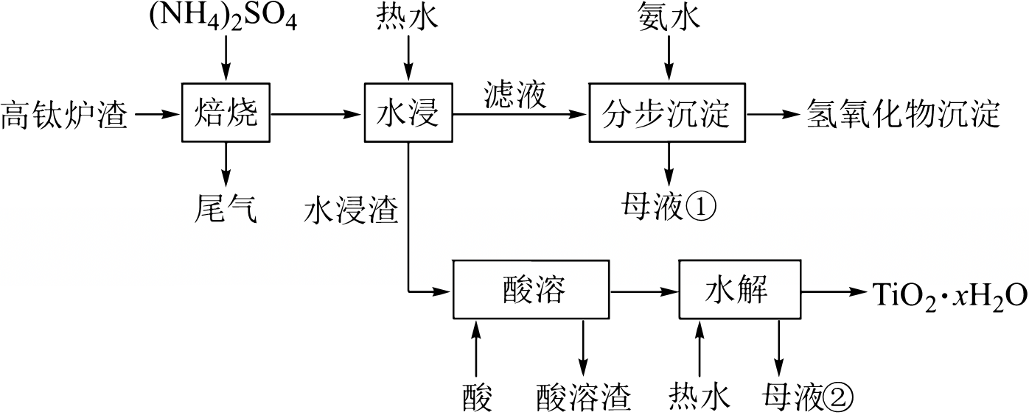
该工艺条件下，有关金属离子开始沉淀和沉淀完全的pH见表：
金属离子 | Fe³⁺ | Al³⁺ | Mg²⁺ | Ca²⁺
开始沉淀的pH | 2.2 | 3.5 | 9.5 | 12.4
沉淀完全（c＝1.0×10^{﹣5}mol•L^{﹣1}）的pH | 3.2 | 4.7 | 11.1 | 13.8
回答下列问题：
（1）“焙烧”中，TiO₂、SiO₂几乎不发生反应，Al₂O₃、MgO、CaO、Fe₂O₃转化为相应的硫酸盐。写出Fe₂O₃转化为NH₄Fe（SO₄）₂的化学方程式： 。
（2）“水浸”后“滤液”的pH约为2.0，在“分步沉淀”时用氨水逐步调节pH至11.6，依次析出的金属离子是 Fe³⁺、Al³⁺、Mg²⁺ 。
（3）“母液①”中Mg²⁺浓度为 1.0×10^{﹣6} mol•L^{﹣1}。
（4）“水浸渣”在160℃“酸溶”，最适合的酸是 硫酸 ，“酸溶渣”的成分是 SiO₂ 、CaSO₄。
（5）“酸溶”后，将溶液适当稀释并加热，TiO²⁺水解析出TiO₂•xH₂O沉淀，该反应的离子方程式是 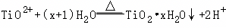 。
（6）将“母液①”和“母液②”混合，吸收尾气，经处理得 （NH₄）₂SO₄ （化学式），循环利用。
【分析】高钛炉渣，主要成分有TiO₂、SiO₂、Al₂O₃、MgO、CaO以及少量的Fe₂O₃加入硫酸铵焙烧，TiO₂、SiO₂几乎不发生反应，Al₂O₃、MgO、CaO、Fe₂O₃转化为相应的硫酸盐，水浸后的滤液中含有、Al³⁺、Mg²⁺、Fe³⁺、Ca²⁺、，加氨水调节pH，分步沉淀获得不同的氢氧化物，水浸渣为CaSO₄、TiO₂和SiO₂的混合物，加酸后二氧化硅和硫酸钙不与酸反应，为酸溶渣，溶液中含有TiO²⁺，稀释后并加热，水解析出TiO₂•xH₂O，据此分析回答问题。
【解答】解：（1）在焙烧过程中，Fe₂O₃与（NH₄）₂SO₄反应生成NH₄Fe（SO₄）₂，根据元素守恒，同时会产生NH₃和H₂O，根据原子守恒配平化学方程式为：，
故答案为：；
（2）“水浸”后的滤液pH约为 2.0，含有Fe³⁺、Al³⁺、Mg²⁺、Ca²⁺等离子，根据表格数据：当pH逐步升高至11.6时，首先达到Fe³⁺的沉淀pH范围，然后是Al³⁺，接着是Mg²⁺。pH ＝ 11.6时，Mg²⁺已沉淀完全（完全沉淀 pH 为 11.1），而Ca²⁺尚未开始沉淀（开始沉淀 pH 为 12.4），
故答案为：Fe³⁺、Al³⁺、Mg²⁺；
（3）调节pH至11.6时，Mg²⁺已经沉淀完全。根据表格，Mg²⁺沉淀完全的 pH 为 11.1，此时c（Mg²⁺）＝1.0×10^{﹣5}mol•L^{﹣1}，pOH＝14﹣11.1＝2.9，c（OH﹣）＝10^{﹣2.9}mol•L^{﹣1}，Mg（OH）₂的溶度积常数K_{sp}＝c（Mg²⁺）•c²（OH﹣）＝1.0×10^{﹣5}×（10^{﹣2.9}）²＝10^{﹣5}×10^{﹣5.8}＝10^{﹣10.8}，当pH ＝ 11.6时，pOH＝14﹣11.6＝2.4，c（OH﹣）＝10^{﹣2.4}mol•L^{﹣1}，此时溶液中的 Mg²⁺ 浓度为：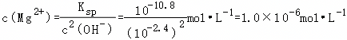，
故答案为：1.0×10^{﹣6}；
（4）水浸渣的主要成分是TiO₂、SiO₂以及CaSO₄。为了溶解TiO₂并回收钛，同时考虑到整个工艺流程中大量使用的是硫酸盐体系，且后续水解产物为钛的氧化物水合物，使用硫酸是最合适的，不会引入新的杂质阴离子。在硫酸中，TiO₂会转化为TiOSO₄（或TiO²⁺）进入溶液。而SiO₂不溶于硫酸，CaSO₄微溶，在该条件下作为沉淀存在，因此酸溶后的滤渣（酸溶渣）主要是SiO₂和CaSO₄，
故答案为：硫酸；SiO₂；
（5）反应物是TiO²⁺和水，条件是加热和稀释（促进水解），生成物是TiO₂•xH₂O沉淀和氢离子。根据原子守恒和电荷守恒配平离子方程式为：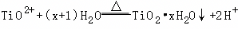，
故答案为：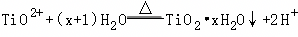；
（6）“母液①”是分步沉淀金属离子后的滤液，主要含有（NH₄）₂SO₄；“母液②”是钛盐水解后的滤液，主要含有硫酸（H₂SO₄）；尾气主要是焙烧过程中产生的NH₃；将“母液①”和“母液②”混合，并用其吸收含氨气的尾气，可以生成更多的硫酸铵，硫酸铵正是工艺流程起始步骤“焙烧”所需的原料，
故答案为：（NH₄）₂SO₄。
【点评】本题考查物质的分离提顺实验，为高频考点，把握物质的性质、发生的反应、制备原理、实验技能为解答的关键，侧重分析与实验能力的考查，注意元素化合物知识的应用，题目难度较大。
37．一种从深海多金属结核[主要含MnO₂、FeO（OH）、SiO₂，有少量的Co₂O₃、Al₂O₃、NiO、CuO]中分离获得金属资源和电池级镍钴锰混合溶液（NiSO₄、CoSO₄、MnSO₄）的工艺流程如图：
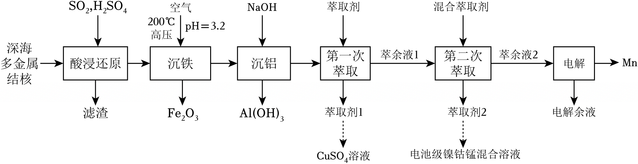
已知：①萃取Cu²⁺的原理：（萃取剂RH是一种有机酸）；
②金属氢氧化物胶体具有吸附性，可以吸附溶液中的阳离子；
③常温下，部分氢氧化物的K_{sp}如表。
氢氧化物 | Fe（OH）₃ | Al（OH）₃ | Cu（OH）₂
K_{sp}（298K） | 2.8×10^{﹣39} | 1.3×10^{﹣33} | 2.2×10^{﹣20}
氢氧化物 | Ni（OH）₂ | Co（OH）₂ | Mn（OH）₂
K_{sp}（298K） | 5.5×10^{﹣16} | 5.9×10^{﹣15} | 1.9×10^{﹣13}
（1）Ni在元素周期表中的位置是 第四周期第Ⅷ族 。
（2）“酸浸还原”时，SO₂还原FeO（OH）的离子方程式为 。
（3）“沉铁”时需加热至200℃，原因是 加快Fe²⁺氧化为Fe³⁺以及Fe（OH）₃沉淀的生成，使Fe（OH）₃分解成Fe₂O₃以免金属氢氧化物将溶液中的金属阳离子吸附沉降 。
（4）“沉铝”时，pH最高可调至 5 （忽略溶液体积变化）。[c（Cu²⁺）＝0.022mol•L^{﹣1}，c（Ni²⁺）＝0.055mol•L^{﹣1}，c（Co²⁺）＝0.059mol•L^{﹣1}，c（Mn²⁺）＝0.19mol•L^{﹣1}]
（5）“第一次萃取”后，向萃取液1中加入 H₂SO₄ （填化学式）溶液进行反萃取，可以得到CuSO₄溶液。
（6）“第二次萃取”时，Co²⁺、Ni²⁺与混合萃取剂形成的配合物（如图所示，M表示金属元素）更稳定，下列关于“第二次萃取”的说法正确的是 B 。
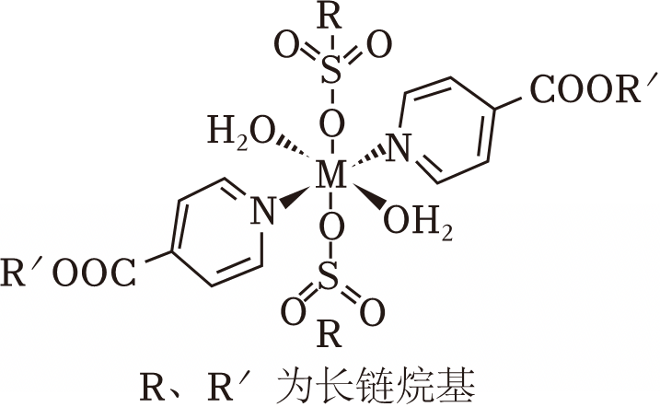
A．配合物中金属离子的配位原子只有N
B．配合物中氮原子的杂化类型为sp²
C．配合物中因存在分子内氢键而难溶于水
D．配位时，Co²⁺、Ni²⁺被氧化
（7）Cu与P、Sn形成的合金（磷青铜）可用作耐磨零件和弹性合金原件。某立方磷青铜晶胞结构如图所示（晶胞边长为apm），相邻离子间最近距离之比d_{Cu﹣Cu}：d_{P﹣P}＝ ，距离Sn最近的Cu有 12 个。
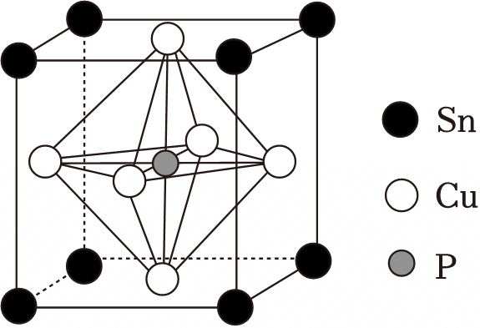
（8）“电解”时，一般在萃余液2中加入少量稀硫酸，以Fe片、石墨棒为电极，在答题卡虚线框中，画出电解池示意图并做相应标注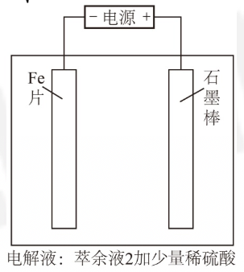 ；电解液中加入稀硫酸的目的是 增强溶液的导电性；抑制Mn²⁺的水解[或防止Mn（OH）₂的生成] 。
【分析】工艺目的是从MnO₂、FeO（OH）、SiO₂（有少量的Co₂O₃、Al₂O₃、NiO、CuO）中分离获得金属资源和电池级镍钴锰混合溶液（NiSO₄、CoSO₄、MnSO₄），根据流程“酸浸还原”过程加入硫酸溶液并通入二氧化硫，则样品转化为可溶的Mn²⁺、Fe²⁺、Co²⁺、Al³⁺、Ni²⁺、Cu²⁺，SiO₂则以滤渣形式除去。通过“沉铁”和“沉铝”，将溶液中的铁元素和铝元素除去，因此第一次萃取前，溶液中的金属离子仅有Mn²⁺、Co²⁺、Ni²⁺、Cu²⁺以及前面工序中引入的钠离子。结合已知①的萃取原理和流程，可得出萃取余液2中主要是Mn²⁺，最终通过电解得到Mn。根据分析回答后续问题。
【解答】解：（1）Ni在元素周期表中是28号元素，核外电子排布式为[Ar]3d⁸4s²，因此镍位于第四周期第Ⅷ族，
故答案为：第四周期第Ⅷ族；
（2）FeO（OH）中Fe为+3价，被SO₂还原为+2价Fe²⁺；SO₂被氧化为。根据得失电子守恒：Fe元素降1价，S元素升2价，故FeO（OH）系数为2，SO₂系数为1；再结合原子守恒和电荷守恒配平：，
故答案为：；
（3）已知金属氢氧化物胶体具有吸附性，加热至200℃的作用：加快Fe²⁺氧化为Fe³⁺以及Fe（OH）₃沉淀的生成，使Fe（OH）₃分解成Fe₂O₃以免金属氢氧化物将溶液中的金属阳离子吸附沉降，
故答案为：加快Fe²⁺氧化为Fe³⁺以及Fe（OH）₃沉淀的生成，使Fe（OH）₃分解成Fe₂O₃以免金属氢氧化物将溶液中的金属阳离子吸附沉降；
（4）沉铝时需保证Cu²⁺、Ni²⁺、Co²⁺、Mn²⁺不沉淀，需计算各离子开始沉淀的pH，取最小值作为上限：对于Cu（OH）₂，，c（Cu²⁺）＝0.022mol•L^{﹣1}，由得：c（OH﹣）＝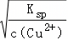＝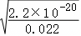mol/L＝1×10^{﹣9}mol/L，pOH＝﹣lgc（OH﹣）＝9，故pH＝14﹣pOH＝5。其他离子开始沉淀的pH均大于5，因此pH最高可调至5，
故答案为：5；
（5）第一次萃取后反萃取的试剂萃取原理为，要使平衡左移实现反萃取，需增大H⁺浓度，同时为得到CuSO₄溶液，应加入H₂SO₄溶液，
故答案为：H₂SO₄；
（6）A．配合物中金属离子的配位原子有N（吡啶环的N）和O（H₂O的O、RSO₃的O），并非只有N，A错误；
B．配合物中，吡啶环上的N原子与两个碳原子和金属离子形成3个σ键，为sp²杂化，B正确；
C．配合物难溶于水是因为R、R'为长链烷基（疏水基团），并非分子内氢键，C错误；
D．配位过程中Co²⁺、Ni²⁺价态不变，未被氧化，D错误。
故答案为：B；
（7）相邻离子最近距离之比d_{Cu﹣Cu}：d_{P﹣P}：Cu位于面心，相邻Cu的最近距离为面对角线的一半，即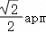；P位于体心，相邻P的最近距离为晶胞边长apm，故比值为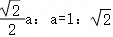。距离Sn最近的Cu的个数：Sn位于晶胞顶点，面心Cu到顶点Sn的距离最近，故距离Sn最近的Cu有12个，
故答案为：；12；
（8）电解池示意图：电源正极连接石墨棒（阳极），电源负极连接Fe片（阴极），电解液为加有稀硫酸的萃余液2，示意图如下：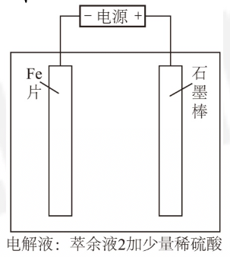。稀硫酸的目的：增强溶液的导电性；抑制Mn²⁺的水解，防止Mn（OH）₂的生成，
故答案为：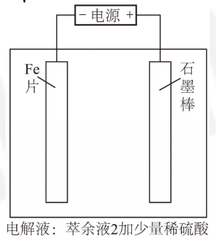；增强溶液的导电性；抑制Mn²⁺的水解[或防止Mn（OH）₂的生成]。
【点评】本题考查物质的分离提纯实验、晶胞计算，为高频考点，把握物质的性质、发生的反应、制备原理、实验技能为解答的关键，侧重分析与实验能力的考查，注意元素化合物知识的应用，题目难度较大。
38．银铜精矿（含铅、铁、砷、硫等元素的杂质）高效分离的一种新工艺流程如图所示。
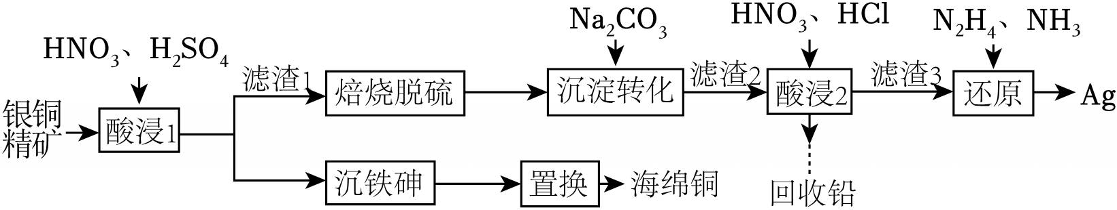
已知：①在“酸浸1”中Ag没有溶解；
②。
回答下列问题：
（1）基态As原子的价层电子排布式为 4s²4p³ 。
（2）写出“酸浸1”中CuS与混酸稀溶液反应的离子方程式： 。
（3）滤渣1主要成分为Ag、 PbSO₄ 、 S（顺序可对调） （填化学式）。
（4）若“沉淀转化”反应的平衡常数K＝5.0×10⁸，则K_{sp}（PbCO₃）＝ 3.2×10^{﹣14} 。
（5）若未经“焙烧脱硫”，则在“酸浸2”中银浸取率会明显下降，其原因是 单质硫颗粒覆盖在银矿物表面影响银的浸出 。
（6）下列说法错误的是 B （填标号）。
A．“焙烧脱硫”会产生污染气体，可用碱溶液吸收
B．“沉淀转化”和“酸浸2”两步可调换顺序
C．已知金属铜的晶胞示意图为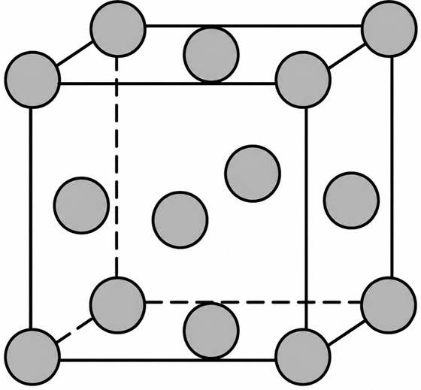，则铜原子采取了最密堆积方式
（7）写出“还原”步骤的化学反应方程式： 4AgCl+N₂H₄+4NH₃＝4Ag+N₂+4NH₄Cl 。
（8）“沉铁、沉砷”过程中产生的沉淀可能为：a．FeAsO₄沉淀；b．氢氧化铁胶体吸附得到的絮凝沉淀。对低温干燥后的沉淀物质进行红外光谱分析，由图可知 b （填“a”或“b”）符合光谱分析结果。
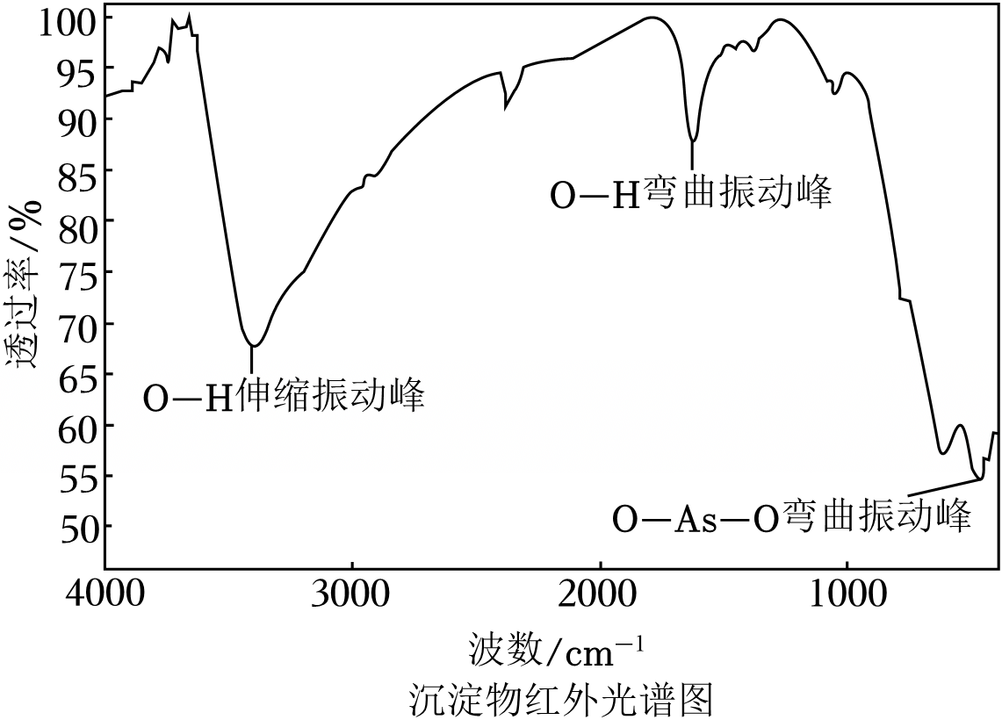
【分析】银铜精矿含有Ag、CuS及Pb、Fe、As、S等杂质元素，酸浸1时，Ag不与混酸反应，留在滤渣中，Pb元素与结合生成PbSO₄沉淀，CuS反应生成的单质S不溶于酸，留在滤渣中，因此滤渣1主要成分为Ag、PbSO₄、S；滤渣1焙烧脱硫生成SO₂；沉淀转化是将PbSO₄转化为PbCO₃，然后进行酸浸2，Ag发生反应：3Ag+HNO₃+3HCl＝3AgCl↓+NO↑+2H₂O，PbCO₃溶于酸，滤渣3为AgCl，进行还原得到Ag，据此解答。
【解答】解：（1）砷（As）是33号元素，位于第四周期第ⅤA族。其核外电子排布为[Ar]3d¹⁰4s²4p³，价层电子是指最外层电子，因此其价层电子排布式为4s²4p³，
故答案为：4s²4p³；
（2）硫化铜（CuS）被硝酸氧化，铜变为Cu²⁺，硫元素被氧化为S，硝酸被还原为NO气体，根据得失电子守恒和电荷守恒配平离子方程式为：，
故答案为：；
（3）由上述分析可知，滤渣 1 主要成分为Ag、PbSO₄、S，
故答案为：PbSO₄；S（顺序可对调）；
（4）若“沉淀转化”反应的平衡常数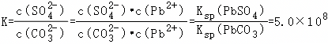，，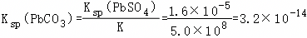，
故答案为：3.2×10^{﹣14}；
（5）焙烧脱硫可以除去覆盖在银矿物表面的S，若未经“焙烧脱硫”，则在“酸浸2”中银浸取率会明显下降，其原因是：单质硫颗粒覆盖在银矿物表面影响银的浸出，
故答案为：单质硫颗粒覆盖在银矿物表面影响银的浸出；
（6）A．焙烧硫化物会产生二氧化硫（ SO₂ ）等酸性污染气体，可以用氢氧化钠等碱溶液吸收，A正确；
B．如果先进行“酸浸2”（用HNO₃和HCl），PbSO₄会转化为更难溶的PbCl₂沉淀，之后再用Na₂CO₃进行“沉淀转化”时，由于PbCl₂的溶解度远小于PbCO₃，转化将难以进行，导致后续步骤难以分离Ag与Pb，B错误；
C.已知金属铜的晶胞示意图为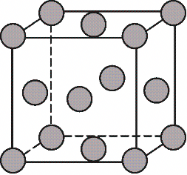，Cu原子位于顶点和面心，为面心立方晶胞，是金属晶体的一种最密堆积方式，C正确；
故答案为：B；
（7）还原步骤是AgCl与N₂H₄、NH₃发生反应生成Ag、N₂和NH₄Cl，根据得失电子守恒和原子守恒配平化学方程式为：4AgCl+N₂H₄+4NH₃＝4Ag+N₂+4NH₄Cl，
故答案为：4AgCl+N₂H₄+4NH₃＝4Ag+N₂+4NH₄Cl；
（8）分析红外光谱图，沉淀物质中含有 O—H键和O—As—O键，说明沉淀物中存在和OH﹣，FeAsO₄中不含OH﹣，不符合光谱分析结果，氢氧化铁胶体吸附得到的絮凝沉淀含有OH﹣和，符合光谱分析结果，故选b，
故答案为：b。
【点评】本题考查物质的分离提纯实验、晶胞计算，为高频考点，把握物质的性质、发生的反应、制备原理、实验技能为解答的关键，侧重分析与实验能力的考查，注意元素化合物知识的应用，题目难度较大。
39．一种以镍钴铁粉（主要成分为Ni、Co、Fe，还含少量Al、Cr）为原料制备水合磷酸铁（FePO₄•2H₂O）并回收镍、钴的工艺流程如图。
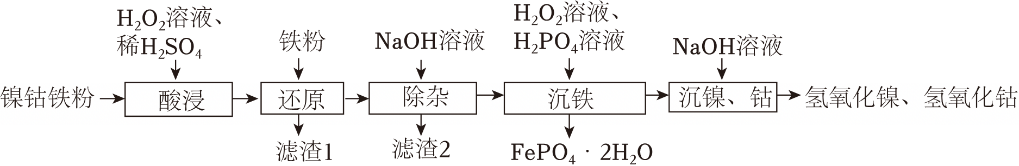
已知：①酸浸后溶液中的金属离子为Ni²⁺、Co²⁺、Fe²⁺、Fe³⁺、Al³⁺、Cr³⁺；
②Fe₃（PO₄）₂、FePO₄均难溶于水和碱，可溶于酸；
③相关金属离子形成氢氧化物的pH如表：
金属离子 | Al³⁺ | Fe³⁺ | Cr³⁺ | Fe²⁺ | Ni²⁺ | Co²⁺
开始沉淀pH | 3.6 | 2.1 | 4.1 | 6.4 | 7.2 | 7.4
沉淀完全pH | 4.7 | 3.2 | 5.2 | 8.4 | 9.2 | 9.4
回答下列问题：
（1）“还原”时加入铁粉的目的是 将铁离子还原为亚铁离子 ，“除杂”时加入NaOH调节溶液的pH范围是 5.2≤pH＜6.4 ，“滤渣2”的主要成分是 Al（OH）₃、Cr（OH）₃ （填化学式）。
（2）“除杂”中，pH值与反应温度对金属去除率的影响分别如图1、2所示，最佳反应条件为 pH＝4.5、温度65℃ 。
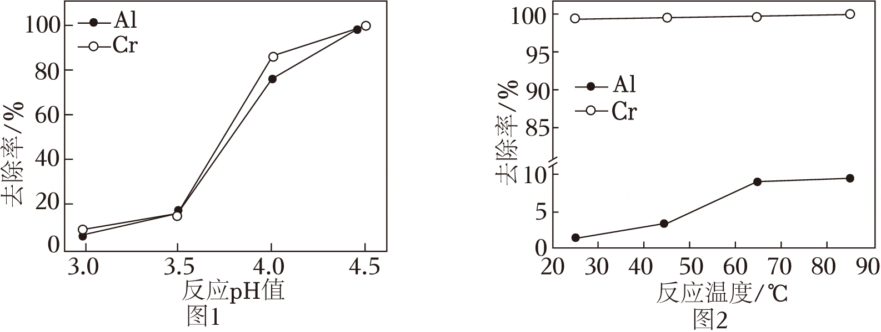
（3）“沉铁”时适宜的pH为2，pH不能过高或过低，pH过低会导致Fe沉淀率下降，其原因是 pH过低，浓度降低，不利于沉铁反应的进行 ，pH过高会引入杂质 Fe（OH）₃ （填化学式），导致产品纯度降低。
（4）“沉铁”步骤中发生反应的离子方程式为 2Fe²⁺+H₂O₂+2H₃PO₄+2H₂O＝2FePO₄•2H₂O↓+4H⁺ 。
检验FePO₄•2H₂O产品中是否混有杂质Fe₃（PO₄）₂•8H₂O需选用的试剂为 稀硫酸、铁氰化钾或酸性高锰酸钾溶液 。
（5）铁镁合金是储氢密度很高的储氢材料之一，其晶胞结构如图3所示。该晶胞的边长为dnm，阿伏加德罗常数的值为N_{A}。
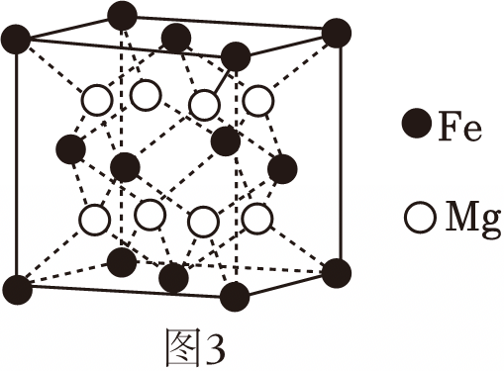
①该铁镁合金的化学式为 Mg₂Fe 。
②下列图示中，能够表示铁原子正视图投影的为 c （填字母）。
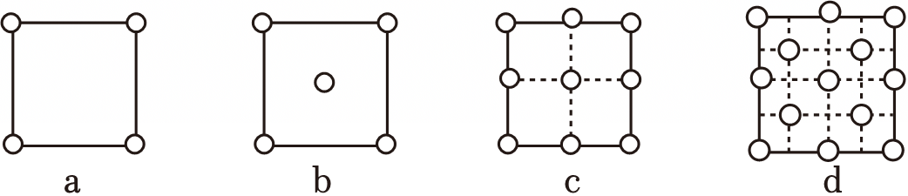
③该铁镁合金的密度为 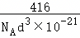 g•cm^{﹣3}。
【分析】一种以镍钴铁粉（主要成分为Ni、Co、Fe，还含少量Al、Cr）为原料制备水合磷酸铁（FePO₄•2H₂O）并回收镍、钴，先加入H₂O₂、H₂SO₄，各金属转化为为Ni²⁺、Co²⁺、Fe²⁺、Fe³⁺、Al³⁺、Cr³⁺，然后加入Fe，还原铁离子为亚铁离子，同时使部分铝离子转化为氢氧化铝沉淀，形成滤渣1，然后加入NaOH，使Al³⁺、Cr³⁺转化为氢氧化铝、氢氧化铬沉淀，形成滤渣2，然后加入H₂O₂、H₃PO₄，使Fe转化为FePO₄晶体，再加入NaOH沉淀钴、镍，生成氢氧化镍、请氧化钴沉淀，据此解答。
【解答】解：（1）“还原”时加入铁粉的目的是将铁离子还原为亚铁离子；“除杂”时使Cr³⁺沉淀而亚铁离子、Co²⁺、Ni²⁺不沉淀，加入NaOH调节溶液的pH范围是5.2≤pH＜6.4，根据分析，“滤渣2”的主要成分是Al（OH）₃、Cr（OH）₃，
故答案为：将铁离子还原为亚铁离子；5.2≤pH＜6.4；Al（OH）₃、Cr（OH）₃；
（2）“除杂”中，最佳反应条件为pH＝4.5、温度65℃，
故答案为：pH＝4.5、温度65℃；
（3）“沉铁”时适宜的pH为2，pH不能过高或过低，pH过低会导致Fe沉淀率下降，其原因是pH过低，浓度降低，不利于沉铁反应的进行，pH过高铁离子会生成Fe（OH）₃沉淀，会引入杂质Fe（OH）₃，导致产品纯度降低，
故答案为：pH过低，浓度降低，不利于沉铁反应的进行；Fe（OH）₃；
（4）“沉铁”步骤中亚铁离子被氧化为铁离子，发生反应的离子方程式为2Fe²⁺+H₂O₂+2H₃PO₄+2H₂O＝2FePO₄•2H₂O↓+4H⁺；亚铁离子可以使酸性高锰酸钾溶液褪色，遇到铁氰化钾溶液生成蓝色沉淀，检验FePO₄•2H₂O产品中是否混有杂质Fe₃（PO₄）₂•8H₂O，需要先用稀硫酸溶解试剂，需选用的试剂为稀硫酸、铁氰化钾或酸性高锰酸钾溶液，
故答案为：2Fe²⁺+H₂O₂+2H₃PO₄+2H₂O＝2FePO₄•2H₂O↓+4H⁺；稀硫酸、铁氰化钾或酸性高锰酸钾溶液；
（5）①根据均摊法，晶胞含Fe为6×+8×＝4，Mg为8个，该铁镁合金的化学式为Mg₂Fe，
故答案为：Mg₂Fe；
②铁原子位于面心和顶点，正视图投影为c，
故答案为：c；
③该铁镁合金的密度为ρ＝＝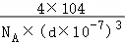g•cm^{﹣3}＝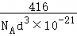g•cm^{﹣3}，
故答案为：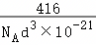。
【点评】本题考查物质的分离提纯，侧重考查学生分离提纯基础知识的掌握情况，试题难度中等。
40．铟（₄₉In）在电子、航空航天等领域具有重要应用。一种从锡冶炼烟尘（主要含有In₂O₃、In₂S₃、SnO₂、Zn₂SnO₄、PbO以及Fe的氧化物）中提取铟的工艺路线如图：
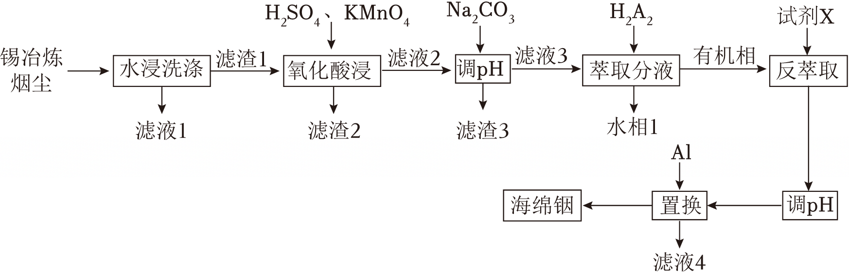
已知：
①锡冶炼烟尘中含氯较高，当烟尘中氯含量过高时易腐蚀设备；“氧化酸浸”过程中，硫元素被氧化为；Zn₂SnO₄不溶于水，溶于强酸后的产物不稳定，易脱水生成SnO₂。
②，，K_{sp}[Zn（OH）₂]＝1.0×10^{﹣16}。
③“萃取”原理可表示为：In³⁺+3H₂A₂（有机相）⇌In（HA₂）₃（有机相）+3H⁺。
④；lg2≈0.3。
回答下列问题：
（1）基态铟原子的价层电子排布式为 5s²5p¹ 。
（2）预处理中“水浸洗涤”的目的是 脱氯或除去含氯可溶性杂质 ，“萃取分液”时需要的玻璃仪器有 分液漏斗、烧杯 。
（3）写出“氧化酸浸”过程中，除锡反应的离子方程式 Zn₂SnO₄+4H⁺＝2Zn²⁺+SnO₂+2H₂O 。
（4）滤渣2的主要成分是 PbSO₄、SnO₂ 。
（5）常温下，第一次“调pH”时，溶液中In³⁺浓度为0.1mol•L^{﹣1}，应控制溶液的pH范围为 2.8≤pH＜3.6 （保留一位小数）。
（6）以下说法错误的有 BD （填标号）。
A.[InCl₄]﹣中存在配位键
B.两次调pH操作的目的一样
C.溶液的pH会影响铟的萃取率
D.试剂X用硫酸比用盐酸反萃取效果更好
【分析】从锡冶炼烟尘（主要含有In₂O₃、In₂S₃、SnO₂、Zn₂SnO₄、PbO以及Fe的氧化物）中提取铟，先水浸洗涤脱氯或除去含氯可溶性杂质，避免腐蚀设备，滤渣1加入H₂SO₄、KMnO₄氧化酸浸，Pb转化为PbSO₄，同时生成SnO₂，过滤得到滤渣2为PbSO₄、SnO₂，滤液2加入Na₂CO₃，除去铁离子，过滤得到滤渣3为氢氧化铁，滤液3加入H₂A₂萃取分液，In进入有机相，然后加入X为H₂SO₄反萃取，调节pH分别除去Fe³⁺、Zn²⁺，再加入Al置换得到In，据此解答。
【解答】解：（1）In为49号元素，基态铟原子的价层电子排布式为5s²5p¹，
故答案为：5s²5p¹；
（2）根据分析，预处理中“水浸洗涤”的目的是脱氯或除去含氯可溶性杂质，“萃取分液”时需要的玻璃仪器有分液漏斗、烧杯，
故答案为：脱氯或除去含氯可溶性杂质；分液漏斗、烧杯；
（3）“氧化酸浸”过程中，除锡反应的离子方程式Zn₂SnO₄+4H⁺＝2Zn²⁺+SnO₂+2H₂O，
故答案为：Zn₂SnO₄+4H⁺＝2Zn²⁺+SnO₂+2H₂O；
（4）根据分析，滤渣2的主要成分是PbSO₄、SnO₂，
故答案为：PbSO₄、SnO₂；
（5）铁离子完全沉淀时c（OH﹣）＝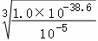mol/L＝10^{﹣11.2}mol/L，pH＝2.8；In³⁺浓度为0.1mol•L^{﹣1}不沉淀，c（OH﹣）＝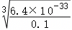mol/L＝4×10^{﹣11}mol/L，lg2≈0.3，pH＝3.6，应控制溶液的pH范围为2.8≤pH＜3.6，
故答案为：2.8≤pH＜3.6；
（6）A.根据④，[InCl₄]﹣中In提供孤对电子和In形成配位键，A正确；
B.两次调节pH分别除去Fe³⁺、Zn²⁺，两次调pH操作的目的不一样，B错误；
C.“萃取”原理可表示为：In³⁺+3H₂A₂（有机相）⇌In（HA₂）₃（有机相）+3H⁺，溶液的pH会影响铟的萃取率，C正确；
D.结合前面加入硫酸，为了不引入杂质，试剂X用硫酸比用盐酸反萃取效果更好，D错误；
故答案为：BD。
【点评】本题考查混合物分离提纯，把握物质的性质、发生的反应、混合物分离提纯、溶度积常数的计算和氧化还原反应规律的应用为解答的关键，侧重分析与实验能力的考查，注意元素及其化合物知识的应用，题目难度中等。
声明：试题解析著作权属菁优网所有，未经书面同意，不得复制发布日期：2026/6/9 19:14:43；用户：15332474615；邮箱：15332474615；学号：69085418

菁优网APP 菁优网公众号 菁优网小程序

